**大学学习那些事儿**

**——“大川小思”学长学姐说**

**编委会**

**主编：**

**副主编：**

**委员**（按姓氏拼音排序）：

效能组： 郭怡琳 姜雨孜 李世坤 刘莫辰 龙欣怡 任佳鸣 万睿琳

夏岷镁 徐嘉 于世博 袁雪纯

数学组： 陈奕铭 董明辉 杜忠璟 甘佳源 李凯 梁涵玉 刘磊

罗岩泓 邱涵茜 王宗俊 武晓楠 夏宏鲲 肖竹书 张进凯

张世新 赵梓合 庄奕航 邹倩

英语组: 高天航 潘琪 王双成 石心怡 许泓一 赵一凡

升学组：

考研方向：董映显 李伟宇 梁锐 沈海波 袁炸

保研方向：李殷韬 唐为 杨晓冬 张奕凡 张凯凡 庄晓怡

留学方向：陈隽可 郭遇尔 韩啸 李子璐 刘东亮 沈昳岑 孙宇强 王婧坤张文钊 张之栋 周逸鸣

竞赛组： 白昊霖 林润基 刘童 刘新霆 唐彬鹏 王兆基

**目录**

[关于“大川小思” 8](#_Toc75364215)

[进入大学·学习效能篇 11](#_Toc75364216)

[一、时间管理 11](#_Toc75364217)

[（一）时间管理的方法 11](#_Toc75364218)

[（二）时间管理APP推荐 15](#_Toc75364219)

[（三）时间管理小贴士 18](#_Toc75364220)

[二、笔记 21](#_Toc75364221)

[（一）记笔记的时机 21](#_Toc75364222)

[（二）笔记的内容 21](#_Toc75364223)

[（三）笔记的记录和使用方法 22](#_Toc75364224)

[（四）优秀笔记展示 28](#_Toc75364225)

[（五）记笔记小贴士 30](#_Toc75364226)

[三、日常学习方法 33](#_Toc75364227)

[（一）预习和复习 33](#_Toc75364228)

[（二）背诵与记忆 34](#_Toc75364229)

[（三）期末考试复习攻略 40](#_Toc75364230)

[（四）日常学习小贴士 42](#_Toc75364231)

[四、综合技能提升 45](#_Toc75364232)

[（一）常用面试技巧 45](#_Toc75364233)

[（二）如何进行高效合作 48](#_Toc75364234)

[课程突破·英语学习篇 51](#_Toc75364235)

[一、从高中到大学英语学习的过渡 51](#_Toc75364236)

[（一）大学英语课程学习 51](#_Toc75364237)

[（二）大学英语活动 52](#_Toc75364238)

[（三）川大英语类社团 53](#_Toc75364239)

[二、日常英语学习 53](#_Toc75364240)

[（一）听力训练 53](#_Toc75364241)

[（二）口语训练 55](#_Toc75364242)

[（三）阅读训练 57](#_Toc75364243)

[（四）写作训练 58](#_Toc75364244)

[三、四六级考试 59](#_Toc75364245)

[（一）考试简介及流程 59](#_Toc75364246)

[（二）考前准备方法——四六级复习计划 62](#_Toc75364247)

[（三）日常英语学习小贴士 71](#_Toc75364248)

[四、雅思（IELTS）和托福（TOFEL）考试 72](#_Toc75364249)

[（一）雅思（IELTS）考试 72](#_Toc75364250)

[（二）托福（TOFEL）考试 77](#_Toc75364251)

[（三）雅思托福考试小贴士 81](#_Toc75364252)

[课程突破·数学学习篇 83](#_Toc75364253)

[一、学习方法 83](#_Toc75364254)

[（一）日常学习 83](#_Toc75364255)

[（二）考前复习 85](#_Toc75364256)

[二、学习资料推荐 86](#_Toc75364257)

[（一） 教材&教辅 86](#_Toc75364258)

[（二）网课 88](#_Toc75364259)

[（三）学习软件 89](#_Toc75364260)

[三、数学学习小贴士 89](#_Toc75364261)

[四、数学“葵花宝典” 95](#_Toc75364262)

[（一）Mind map 思维导图 95](#_Toc75364263)

[（二）Question card 题卡 97](#_Toc75364264)

[（三）Note 笔记 98](#_Toc75364265)

[横向拓展·科研竞赛篇 99](#_Toc75364266)

[一、竞赛 99](#_Toc75364267)

[（一）数学类 99](#_Toc75364268)

[（二）英语类 109](#_Toc75364269)

[（四）创业类 115](#_Toc75364270)

[二、科研 119](#_Toc75364271)

[（一）科研训练基础 119](#_Toc75364272)

[（二）科研训练实践 --“大创” 131](#_Toc75364273)

[三、竞赛科研小贴士 140](#_Toc75364274)

[未来深造·升学篇 143](#_Toc75364275)

[一、保研篇 143](#_Toc75364276)

[（一）什么是推免？ 143](#_Toc75364277)

[（二）推免流程简介 143](#_Toc75364278)

[（三）各专业推免攻略 148](#_Toc75364279)

[（四）推免小贴士 162](#_Toc75364280)

[二、考研篇 163](#_Toc75364281)

[（一）考研形势分析 164](#_Toc75364282)

[（二）考研知识小科普 164](#_Toc75364283)

[（三）考研初试攻略 167](#_Toc75364284)

[（四）复试和调剂攻略 170](#_Toc75364285)

[（五）考研小贴士 172](#_Toc75364286)

[三、留学篇 174](#_Toc75364287)

[（一）出国（境）介绍与形势分析 174](#_Toc75364288)

[（二）出国留学中介选择 177](#_Toc75364289)

[（三） 留学材料准备 181](#_Toc75364290)

[（四） 留学申请规划 189](#_Toc75364291)

[（五）背景提升 194](#_Toc75364292)

[（六）背景提升案例 198](#_Toc75364293)

[（七）留学小贴士 207](#_Toc75364294)

[参考文献 213](#_Toc75364295)

[后记 214](#_Toc75364296)

[修订再版补记（待补充） 215](#_Toc75364297)

前 言

很欣慰看到这样一本朋辈学业分享小册子的结集出版。

这是有担当、有情怀的学长学姐送给川大新人的一份学习厚礼。它凝聚着川大优秀学子的成长智慧，“如切如磋，如琢如磨”，意在以活泼亲切的方式，引领和帮助学弟学妹走好大学之路，展现了我校学生互帮互助、团结奋进的良好学习风貌。

学习是大学生最核心的任务，学业发展是大学生全面发展的基础。刚迈入大学的学生普遍对未来的学习感到迷茫，一些学生对“为谁学，为什么学，学什么”等问题认知模糊，学习内生动力不足，还有一些学生则存在学业规划不明、学习方法欠缺、学习习惯不佳等学习问题。如何帮助他们尽快适应大学节奏，引导他们顺利进入大学学习状态，是大学应该认真思考的。

当前，我国高等教育正从大众化阶段迈入普及化阶段，承担着世界上规模最大的高等教育任务。一方面，由于招生类型、地域背景和家庭环境的不同，越来越多的学生在课程学习中表现出各种各样的不适应。另一方面，大学教育对学生的研究能力、分析能力和快速学习新事物的能力要求较高，而这些能力在基础教育阶段未得到充分全面的训练，这中间的群体性、个性化的差距需要弥补。多样化的学生学习问题需要高校持续提供多样化的学习指导和帮助。

同时，世界新科技革命和产业变革的时代潮流对全球高等教育提出了新的要求。站在全球变革和中华民族伟大复兴的历史交汇期，我国高等教育积极应变，努力与时代同频共振，提出了“提高人才培养质量”是新时代高等教育所有工作的主题和目标，扎实践行“教育服务中华民族伟大复兴”的使命。教育部于2019年印发《关于深化本科教育教学改革全面提高人才培养质量的意见》，明确要提升学业挑战度，要建立健全本科生学业导师制度，要让“学生忙起来、教师强起来、管理严起来、效果实起来”。同年9月，教育部部长陈宝生也在全国高校辅导员优秀骨干培训班开班仪式上指出，辅导员要做教师教学和学生学习的助手，加强学习辅导工作。“混大学”将成为历史，大学进入“严”字当头的时代。高校如何帮助大学生正确学习，成为这个“严”字当头时代的关键问题。

为贯彻落实国家和教育部门关于提升高校人才培养质量的决策部署，在高等教育深化改革和国内高校学生学业指导工作蓬勃发展的新形势下，围绕我校“双一流”建设中一流拔尖人才培养这一核心目标，我校党委学生工作部在调查研究全国高校学业指导工作的基础上，于2019年6月组建了“思学工作室”，专注探索开展本科生学业指导工作，以满足新时期学生学习发展指导需求，为本科生学业发展提供专业化和个性化的指导与服务。工作室组建了导师团队，由校党委副书记，教务、学工部门工作人员，学院负责人和辅导员共40人组成。同年11月，选聘了约30名优秀学生组成朋辈导师团队（简称“大川小思”）。两支导师队伍以一对一咨询、学业分享推文、日常答疑、团体辅导等多种方式，为有需求的学生开展学业指导，得到了师生们的广泛好评。

导师们在工作实践中，积累了一些学生普遍关心的共性问题。我们将一些学长学姐现身说法的学业指导工作成果进行梳理，从零散的朋辈学业指导工作案例中总结出系统的、可资借鉴的大学学习指南，汇编成册。开篇的“青春留言板”集中了学长学姐最想对学弟学妹说的话，是他们对大学生活最深切的感悟；“基础课学习篇”是数学、英语学霸总结的大学两门最重要的公共基础课的学习方法与技巧；“学习效能篇”从时间管理、记笔记、与导师沟通三方面，讲解了提高大学学习效能的三大法宝；“学业提升篇”则是学科竞赛高手、保研名校准毕业生、考研达人们的学习智慧结晶，为学弟学妹们朝不同的学业方向发展保驾护航。相信在学长学姐的指引下，同学们保持积极的学习心态，找到适合自己的大学学习方法，就能不断提高学习效能，为走向更为广阔的人生舞台积蓄能量。“学贵得师，亦贵得友”，衷心感谢“大川小思”这些亦师亦友的朋辈导师们！ⅲ

这本小册子，是我校学生思想政治工作队伍将满足新时期学生多元化、个性化的学习成长需求融入深入细致的思想政治工作中，探索新工作领域迈出的重要一步，是我校学业指导工作探索实践的抛砖引玉之作。下一步，还需要全校师生积极参与，群策群力，共同探索创建有川大特色的、促进学校人才培养质量大力提升的学业指导工作体系。

最后，希望同学们向优秀的学长学姐学习，秉承“海纳百川，有容乃大”和“严谨、勤奋、求是、创新”的川大精神，以勤谨治学的态度和为国为民的情怀，阔步向前，放飞梦想。

衷心祝愿同学们学业有成，宏图大展，继往开来，书写新时代华章！

编者2020年5月

# 关于“大川小思”

2019年6月，四川大学党委学生工作部(处)成立“思学工作室”，探索开展本科生学业指导工作。工作室先后组建导师和朋辈导师两支核心工作队伍，“大川小思”即为思学工作室朋辈导师团队的简称。“大川小思”建成于2019年11月，由在全校公开招募、选拔的学业优秀、乐于分享的同学组成。目前，“大川小思”分为数学组、英语组、升学组、竞赛组、学习效能组、宣推组等多个组别，以“朋辈携手，共赢成长”为宗旨，为有不同学业需求的同学提供公益性的辅导和帮扶服务。

2020年寒假，新冠疫情爆发，初创的“大川小思”因势而动，迅速建立线上平台，以一对一咨询、团体辅导、问卷答疑、经验分享等多种形式，为宅家抗疫的川大学子解答学业上的疑惑，用同学的方式关心小伙伴的学习情况，解决其成长烦恼。活动开展以来，在川大师生中反响良好。

“SCU思学”微信公众号“大川小思”信息发布QQ群

“大川小思”的小导师们深得学习之法，明晓生活之道，有情怀有担当，有品格有思想，始终秉承“助人自助”理念，引领和帮助更多同学在大学学习中收获进步，赢得成长。每一名“大川小思”的小导师，都愿意倾尽才华和心力，不断开拓更具创新性、更活泼有趣的朋辈辅导方式，为大学学习路上的同行者点亮灯盏，助同学们找准方向，告别迷茫。

**“大川小思”小组简介**

**学习效能组**

学习效能组现有11名成员，分别来自于2016级～2018级口腔、计算机、建环、机械、文新、历史、艺术、公管、法学和商学院，小组主要咨询方向有专业课学习方法、时间管理、学习效率提升、负面情绪管理、转专业等。

效能组人才济济，有国家奖学金、全国大学生英语竞赛特等奖得主、各专业“领军人物”以及各类学生干部。学习效能组竭力为同学们提供作为“过来人”的有效学习经验作为参考，“授人以渔”，激发同学们自主解决问题的潜力。

乘风终能破浪，扬帆终能起航！趁阳光正好、微风不燥、风华正茂，在川大的知识殿堂中，各位SCUer,尽情采撷知识的硕果，玩在其中，学在其中，乐在其中吧！

**英语组**

英语组现有6名成员，横跨文理工医四大学科。他们分别来自于华西口腔医学院、华西临床医学院、外国语学院、数学学院及经济学院，都曾在大学生英语竞赛、四六级考试、雅思考试中取得优异成绩，对英语学习有着独到的方法和体悟。小组围绕大学英语活动、英语日常能力提高，四六级、雅思、托福应试能力提高等多个模块，为同学们提供细致走心、活泼生动的辅导咨询。英语组曾举办大型线上四六级英语经验分享会，也在公众号“SCU思学”分享了关于英语竞赛、日常语料输入积累、CATTI备考、托福雅思备考等诸多干活，收获好评无数。

我们希望能用自己的知识和经验，帮助学弟学妹们提升英语能力，视通中西，成为“英语小能手”。积极参与我们的活动，让我们Growing Together!

**数学组**

数学组现有成员28名，包括4名小导师和24名20级见习导师。这里有多

位国家奖学金、数学竞赛省级奖项获得者，所有人总成绩均位于年级前20%。

团体多对多答题辅导、学长学姐们的趣味微课、数学QQ群随时答疑解惑、数学名师期末复习讲座……

我们愿意陪你直到难题解出答案，陪你把对数学的害怕变成勇敢，陪你聆听数学的告白！

我们关注的是思维的碰撞，兴趣的火花！

希望我们的数学世界因为彼此更精彩！

**竞赛科研组**

竞赛组现有9名成员，来自2017级、2018级吴玉章、计算机、经济、电气、机械、临床、商学院等学院。成员中有国家奖学金获得者，大学生创新创业训练计划国家级项目负责人，互联网+全国大学生创新创业大赛金奖得主，顶级会议论文第一作者，国家专利第一发明人等。

主要咨询方向为竞赛和科研。竞赛内容为数学类竞赛、创新创业类竞赛、学术科技类竞赛等。科研内容为科研入门、科研训练、学术写作等。

我们是一个心怀感恩的团队，常记学长学姐曾给予的支持与帮助，也希望通过自己努力让它薪火相传，生生不息。

**升学组**

升学组现有23名成员，来自于吴玉章、文新、电子、经济、高分子、艺术、轻工、水电、数学、商学院的本科毕业年级和研究生同学，小组主要提供有关升学的咨询，涵盖保研、出国、考研三个方向，包括前期准备工作（基本流程、申请资料、择校、自我定位）、升学有关信息资讯以及相关考核技巧等各方面的内容。

升学组成员中有四年专业第一的学霸，有行走的名校offer收割机，有集各类科研与奖项于一身的大佬，有来自各个领域的风云人物，更不乏国家奖学金、唐立新奖学金等各类荣誉头衔得主。轻松、搞怪、信息海量、包罗万象……我们是“工作狂”，白天可以畅聊；我们是“猫头鹰”，午夜可以“骚扰”。总之一句话，升学不止，升学组的工作不休，愿我们浅显的经验能汇聚成河流，帮助学弟学妹少走弯路，在升学季收获硕果。

# 进入大学·学习效能篇

初入大学的小伙伴们，当你们看着远没有高中那般密密麻麻的课表的时候，当你脱离了班主任的“魔掌”，没有了任课老师的“紧箍咒”， 可以自由支配很多时间的时候,内心有没有暗自窃喜？但是，很快你会发现，突如其来的琐事和被遗忘的作业总能使我们手忙脚乱；今日任务清单上密密麻麻，但是能完成的少之又少，接踵而至的各种问题让我们日渐苦闷。很多人在刚进入大学的时候，都不太适应新的大学的学习生活模式。虽然，但很多时候，。

怎么办？学长学姐告诉你，需要重点关注你的大学学习生活的核心——效率了！如何打败惰性、低效、“假”忙碌”，提升学习效率与能力，不错负大学的宝贵时光呢？下面，学长学姐们将从时间管理、笔记方法、日常学习方法、期末备考和综合技能提升等多个方面，给大家一些诚挚建议。

让我们一起用行动打败低效吧！

## 一、时间管理

### （一）时间管理的方法

#### 1.4D原则

每个人每天要做的事情可以按照**紧迫程度**和**重要程度**分为四类，如表1-1所示。

|  |  |  |
| --- | --- | --- |
| **分类** | **说明** | **举例** |
| 危机 | 不做这些事就会引发失败 | 重大项目的谈判、各种突发紧急任务 |
| 需要做的事 | 做了这些事能为后面的事做准备 | 制定预案、做计划、学习 |
| 符合别人期待的事 | 对自己来说不一定是最重要的事 | 无谓的电话、邮件、各种应酬等 |
| 没什么特别意义的事 | 仅仅为打发无聊时间而做的事 | 追剧、侃大山、逃避性活动 |

表1-1 待办事项分类

而大多数人的时间安排大致如表1-2所示。

|  |  |
| --- | --- |
| **要做的事** | **时间花费** |
| 危机 | 花25%～30%的时间 |
| 自己打算做的事 | 花15%的时间 |
| 符合别人期待的事 | 花50%～60%的时间 |
| 打发无聊时间的事 | 花2%~3%的时间 |

表1-2 大多数人的时间安排

那么，该如何应对这四类事才能更高效呢？

很简单，对每类事用不同的原则来处理，如表1-3所示。

|  |  |
| --- | --- |
| **要做的事** | **处理原则** |
| 危机 | 立即去做(Do it now) |
| 自己打算做的事 | 稍后做(Do it later) |
| 符合别人期待的事 | **让别人去做(Delegate it)** |
| 打发无聊时间的事 | 尽量别做(Don't do it) |

表1-3 对不同事的处理原则

表1-3所示原则即4D原则(由美国史蒂芬·柯维提出，详见其著作《要事第一》)。根据这样的原则，大家的时间安排或许会变成表1-4所示的状态。

|  |  |
| --- | --- |
| **要做的事** | **时间花费** |
| 危机 | 花20%～25%的时间 |
| 自己打算做的事 | 花65%～80%的时间 |
| 符合别人期待的事 | 花15%的时间 |
| 打发无聊时间的事 | 花<1%的时间 |

表1-4 4D原则下对不同事的时间安排

经过这样的调整，同学们就会慢慢地变得高效起来。

#### 2.GTD法

GTD是**Getting Things Done** 的缩写，出自戴维·艾伦(David Allen)的一本时间管理类畅销书的书名，中文版译名为《搞定I:无压工作的艺术》。

GTD法可以分为**收集、整理、组织、回顾与行动**五个步骤。

**（1）收集**

收集就是将能够想到的待办事项(GTD法中称为stuff)统统罗列出来，放入一个“篮子”（GTD法中称为inbox）中。这个“篮子”既可以是实际的纸张或文件夹，也可以是纯数字化的记事本。收集的关键在于把一切干扰赶出自己的大脑，同时记录下所有的工作。

大家来想象一个场景：

你正在背四六级单词，突然学生会某部长发QQ信息给你，让你通知某同学下午3点去拿资料。这时候你要马上做吗?

不，先花十秒钟记录下来，收集到篮子里，然后继续背单词。

过了一会儿，你脑子里突然闪过一个念头:啥时候跟朋友去吃火锅?千万别越想越兴奋了，但也不要压抑，先收集到篮子里，然后继续背单词。

除非十万火急的事，否则都先收集起来再说，这是为了避免我们的注意力被轻易分散。

每天早上也可以做这个工作:把今天要做的所有事，先收集到篮子里。

**（2）整理**

将待办事项放入篮子之后，就需要定期或不定期地整理，**清空篮子**。将这些待办事项按**是否可以付诸行动**进行分类：对于**不能付诸行动**的事项，可以进一步将其分为参考资料、日后可能需要处理的事以及“垃圾”等几类；对**可付诸行动**的，先判断事务的属性，再依次采用“2分钟法”和“4D原则”进行处理。

“2分钟法”就是判断该事项是否可在2分钟内完成，如果可以则立即行动。比如刚刚学生会某部长让你通知同学的某件事，马上打电话或者发短信通知那位同学，完事之后，就可以把这件事从篮子里取出来扔掉；不过，这“2分钟”的清理频率和时间，需要同学们自己规划。如果事情可以在两分钟内完成，一般情况下不会打断专注状态，而超过这个时间，确实可能会影响到专注状态。何时对篮子进行清理，小思觉得是一个个人习惯问题，可以是一天一次、一天两次……可以在运用这种方法的过程中，找到自己的节奏。

如果是需要2分钟以上才能完成的事，就需要用刚刚讲过的4D原则来判断和处理。

**（3）组织**

组织是GTD法中最核心的步骤。组织主要包括**对参考资料的组织**与**对下一步行动**的组织。对参考资料的组织主要就是建立一个文档管理系统。而对下一步行动的组织则一般可分为：建立下一步行动清单、建立等待清单以及建立未来/某天清单。

下一步行动清单所记录的是具体的下一步工作，而且如果一个项目涉及多步骤的工作，那么需要将其**细化**成具体的步骤。GTD法对下一步行动清单的处理与一般的To-Do List（待办事项清单）最大的不同在于，它做了更进一步的细化，比如按照地点（寝室、教室、图书馆、校外）分别记录只有在这些地方才可以执行的行动，而当你到达这些地点后也就能够立即知道应该做哪些工作。

等待清单主要记录那些委托他人去做的工作。

未来/某天清单则记录延迟处理且没有具体完成日期的未来计划、电子邮件等等。

**（4）回顾**

回顾也是GTD法中的一个重要步骤，一般需要每周进行回顾。通过回顾及检查你的所有清单并进行更新，以确保GTD系统的正常运作。而且，在回顾的同时还需要同学们写出未来一周的计划。

**（5）行动**

行动即根据时间、精力以及事项重要性来选择清单上的事项予以完成。需要专注执行的事项其实就是一份清单——下一步行动清单，目的是确保在最高效的时间段做最重要的事。脑子里一次只想一件事，完成一件，划掉一件，再着手下一件。今日事，今日毕。

#### 3.碎片化时间管理方法

**（1）什么是碎片化时间**

碎片化时间是指个体没办法长时间专注地去做一件事的时间片段。

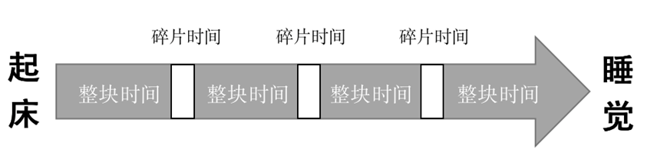

图1-5 GDT示意图

在学习生活中，碎片化时间大量存在，比如课间、排队、走路、等车的时间等等。这些事情都有一个共同的特点，就是无法长久地集中注意力，同学们的注意力随时可能会被打断，在这种情况下，时间像是一小段一小段的碎片。

因为大脑有**切换**和**启动成本**，所以碎片化时间的做事效率是比较差的。

**（2）如何利用碎片化时间**

只要同学们把碎片化时间利用好，照样可以创造奇迹，小思对于碎片化时间的处理有两条心得，供大家参考：

**①尽可能地避免时间的碎片化**

其实时间被碎片化，很大一部分原因是同学们的安排不当。

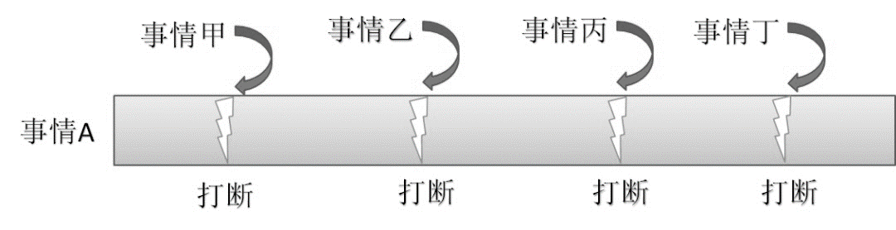比如，原本计划的是晚上学习，但在学习的过程中手机响了，而由于这一事件的突然插入，同学们的专注就被打破了。

图1-6 时间打断碎片化

在学习过程中，哪怕只是接一个电话，效率就会受到巨大影响，因为大脑切换任务需要启动时间，这种感觉在追剧等娱乐活动中是体会不到的，但在学习或思考状态下，简直是糟糕透顶。在这个问题上，小思建议同学们要在计划安排上多花心思，比如，工作上如果有一大堆细碎的事情要处理，同学们可以考虑把它们移到某一个时间段集中处理。

而落实到日程上，在制定某一时间段的学习计划时，就要把这段时间完全空出来，并且在开始实际做事的时候，同学们应该把手机之类的干扰物全部扔到一边，以免被打扰。

**②利用碎片化时间的特点，做更符合碎片化时间的事情**

事情有大有小，一些细碎的小事情，同学们就可以安排到碎片化时间处理。比如学习英语的时候，英文写作，钻研英文基础知识等需要专注学习的部分，就需要安排在不被打扰的整块时间里进行；而诸如英语泛听、刷单词等能够随时停下来的部分，就可以在等车时、取快递时等闲暇时间进行。

此外，一些碎片化的时间其实非常有规律，可以利用。比如，坐车的时间，吃饭的时间等......

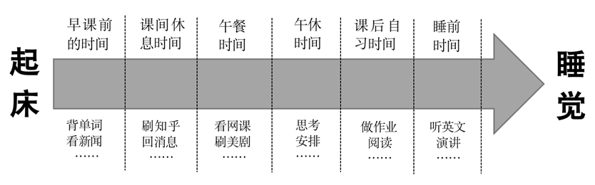

图1-7 碎片化时间利用示意图

同学们可以妥善利用这种碎片化时间去做一些碎片化的学习，这样做能够很好地提高学习效率哦。

资料来源：

常青.如何进行时间管理？[EB/OL].

https://www.zhihu.com/question/19705539/answer/1585462291

（刘莫辰）

### （二）时间管理APP推荐

#### 1.番茄Todo

**推荐指数:☆☆☆☆☆**



图1-8番茄Todo图标

**（1）介绍**

在这款app中，用户可自定义“番茄钟”的时长，合理规划待办与待办集。基本操作简单，进阶功能丰富且实用。

**（2）推荐理由**

**①可灵活选择待办与待办集，自定义办事时长。**

待办集相当于一个大的目标，待办相当于大目标的子任务，这样就可以有条不紊的从小目标开始攻克。

**②丰富的计时功能。**

用户可根据自己的专注情况选择倒计时或正计时；可设置背景海报、励志标语、白噪音、学霸模式、严格模式等。

**③可结伴学习。**

和朋友们一起加入“自习室”学习，可以和朋友们比拼时长，还可以互相查看专注分布。

**④详细的数据统计。**

系统会根据日、周、月等统计大家的专注时长，复盘自我的高效学习区间、打断原因，宏观统计更添加成就感。

#### 2.Forest专注森林

**推荐指数:☆☆☆☆**

图1-9 forest图标

**（1）介绍**

这款App能在手机中以“种树”的形式帮助同学们远离手机，培养专注力。用户可以自行设置时长，在这期间不可使用手机，否则种的树将会枯萎。

**（2）推荐理由**

**①界面干净，充满设计感。**

**②具有公益和环保价值。**

保持专注的时长可以兑换金币，金币可用来解锁新的植物，也可以兑换现实中真实的树木，产生公益和环保方面的贡献——有趣又有意义。

**③3.时间设定灵活，奖励机制有趣。**

**可以根据自己的习惯，自由地设定每次专注时间，可以循序渐进地提高每次的专注时长，获得更多虚拟树木，打造属于自我的“花园”。④可添加好友，相互督促。**

添加好友后可以了解别人的成果，进一步督促自己。看看一天种了12小时树的“大佬”，自己还有什么理由不认真学习!

**⑤“强迫症”患者的福音。**

有“强迫症”的同学绝不想看到自己的花园里有一棵丑陋无比的死树吧，所以坚持住，别玩手机!

#### 3.滴答清单

**推荐指数:☆☆☆☆**



图1-10滴答清单图标

**（1）介绍**

滴答清单是一款拥有跨设备云同步、周期提醒、清单管理、协作和集成日历等功能的应用，可帮同学们高效地完成任务和规划时间。

**（2）推荐理由**

**①轻松记录大小事务。**

不管是学习计划、备忘提醒，还是心愿清单、旅行安排，都能记录到滴答清单并按照重要性有序排列。

**②再也不会忘记任何事情。**

无论是“每月最后一天还花呗”，还是“到超市时提醒我买牛奶”，滴答清单都会及时提醒。

**③每一天做什么都心中有数。**

有了5种日历视图的帮助，可以直观地查看各月、各天的日程，不会再为“接下来做什么，以前做了什么”而迷茫，还能方便地拖拽任务来调整日程。

**④和同学、朋友共同完成目标。**

无论是与同学们完成某项小组作业，还是和家人、朋友一起制定周末出游计划，都能与其共享清单并进行讨论。

**⑤在沉浸的环境中专注做事。**

使用番茄工作法，在“25分钟工作、5分钟休息”的节奏中，集中精力搞定一件事。

**⑥养成打卡习惯。**

滴答清单有一个习惯养成的界面，可以监督自己打卡。界面内有多种图标可供选择，除了编辑习惯的内容，还可以自行添加语录警示自己。

**4.IOS自带日历**

**推荐指数:☆☆☆☆**

图1-11 IOS日历图标

**（1）推荐理由**

①以时间为主线，同时有日、周、月、年四种时间视图和日程视图。可设置提醒，并且可显示现有时间。

②系统自带，无需下载，功能免费；可在同一IOS账号的多个设备上同步数据。

③可邀请同为IOS系统的人进行任务&日程的合作。

**5.其他 APP推荐**

（1）时间统计类：时间块、iHour 等。

（2）任务计划类：365日历、日事清、MyWeek 等。

（3）习惯养成类：习惯清单、streaks、小日常等。

（袁雪纯 姜雨孜）

（三）时间管理小贴士

#### 1.Q:学习与生活有时间冲突怎么办？

**A:**这个问题的实质是**时间管理**，即如何在繁重的学习任务中兼顾生活。同学们选择学习但也不抛弃良好的生活方式。要做到这些，小思建议:

1. **理规划时间:**给自己安排每日学习任务，建议使用上述推荐App。

**②自律**:培养专注度，学习之前先解决掉所有的干扰因素，学习的时候专心致志，玩耍的时候尽情玩耍。

#### 2.Q:如何避免“忙的时候忙死，闲的时候闲死”？

**A:**“忙的时候忙死，闲的时候闲死”，这种情况很多同学都会遇到，究其根本原因是自身时间规划不合理。比如有时候需要在一个周末内完成很多份作业。要解决这个问题，同学们可以在比较轻松悠闲的时候（比如刚开学那段时间）思考一下，有哪些未来任务是已知的、可以提前去做的？（例如某门课程规定了在本学期内要读完一本指定书目）还有没有以前因为太忙暂时搁置下来的事情？（例如上学期学过的知识还有漏洞）如果有，不妨利用好这段空余时间，弥补过去的遗憾，或是提前完成任务，给未来的自己“减压”。对于临时遇到的多重任务（如一个周末要完成很多份作业），可将ddl前的任务按轻重缓急做一个“扁平化”的时间安排（作业从周一就开始安排）。

#### 3.Q:在有限的学习时间里遇到“精神上的空虚”怎么办？

**A:**大学与中学不同的一点就是，大家可以**自由培养和发展自己的兴趣爱好**。因为高考的压力而不得不放下的爱好，此时不捡，更待何时！一心学习没问题，但只学习，同学们将丢失很多本来可以在大学收获的东西。如果没有什么特别的兴趣，那也没关系，在觉得空虚的时候，出去跑跑步，看一部电影，都是很棒的选择。

#### 4.Q:如何挤出时间发展兴趣爱好呢？

**A:**大学给予了同学们自由发展兴趣爱好的良好环境，大家虽然也会忙碌，但规划利用好时间还是可以实现儿时梦想的。每周抽出一个小时，一年就有50多个小时，这对于从入门开始发展一项兴趣爱好足够了。所以，如果现在没有兴趣爱好也不必自卑，同学们可以从零开始，或许你会发现培养一项兴趣爱好其实并不难。同时，川大开设了多门选修课，大家也可以从这些课程中寻找自己感兴趣的方向，实现兴趣与学分的双赢。此外，学校的活动多种多样，可以选择自己感兴趣的先尝试一下。对于比赛性质的活动，不要太患得患失，参赛是为了体验过程，从中认识自己的不足，看到自己的闪光点。所以，不必因为胆怯就逃避学校活动，你可能因此结识到新的小伙伴，了解新的知识。

#### 5.Q:如何避免“有很多计划，却不想行动”呢？

**A:**这样的情况很常见，“拖延症”患者太多了。这时，可以反思一下自己制定的计划的**起始难度**是不是太大，可以试着将大目标拆解成小目标，循序渐进地完成，所谓“天下难事，必作于易；天下大事，必作于细”。或者利用延迟满足的心理学，给自己设立一些**奖励机制**，如完成计划后奖励自己看一集喜欢的动漫。记得多给计划增加一点趣味性。另一个好办法就是根据自己的计划**寻找一个学习搭档**，也可以加入一些学校、学院社团组织的**打卡活动**，集体的互相督促更有助于计划的执行。另外，上文介绍的一些**时间管理App**，相信也可以帮到大家！

#### 6.Q:学习效率低下怎么解决？

**A:**学习效率不高是很多同学面临的共性问题，大家无须苦恼，放轻松。要先想一下自己学习效率低是因为什么：是学习内容比较难，还是学习状态不好？如果是前者，小思建议**从掌握基本的知识入手**，比如高等数学、大学物理这些课程，从书上的例题开始做起，能给自己些思路和信心；当然，高中时期的题海战术对于大学某些课程依然有效。如果是学习状态不好，就要弄懂自己这个阶段想要的是什么，学习对于自己的重要性是什么。若我们在学习的时候，脑子里想的是一会儿要不要点个奶茶喝、晚饭吃什么之类的事情，学习效率当然不可能高。所以，不妨在学习的时候提高专注力。

小思在这里提供几个**保持专注和高效的小建议**：

①尽量不要在宿舍学习，建议去图书馆、教学楼学习，因为一个好的学习氛围非常重要。

②保证充足的睡眠才能有较强的意志力，不至于刚学几分钟就因犯困而想要放弃。熬夜战法并不可取，有时候熬夜只是做表面文章，熬夜完成的工作其实可能第二天早起10分钟就可以完成。

③把任务分解，不要一整个上午都闷头做一件事，把自己弄得头昏脑涨。向大家推荐番茄工作法，学习起来会比较轻松。每一个小任务完成后可以休息一会儿。

④远离手机，在自习期间不看手机。休息时统一回复所有消息。

#### 7.Q:制定的学习计划总是完不成该怎么办？

**A：**完不成计划常常会让人感觉丧气，如果发现自己经常都无法按时完成学习任务的话，同学们就需要反思一下原因了。

一般来说，制定的学习计划总是完不成有两类原因：一是学习时**效率太低**，注意力不集中或者难度太大、进展缓慢；二是**计划安排太满**。如果是前者，可以参考上文中“学习效率低下怎么解决？”提供的解决方法；如果是后者，则说明计划本身不够合理，可行性不足。大家在制定计划时**不能把时间安排得过于紧凑**，而应留出适当的休息娱乐时间和灵活的机动时间，一方面保证学习时能够始终保持高效的状态，另一方面也可以应对一些临时的突发事件（例如突然收到辅导员的通知，需要立刻准备一份材料第二天上交）。

（龙欣怡 姜雨孜）

## 二、笔记

### （一）记笔记的时机

记笔记需要有时间概念吗?整堂课“笔耕不辍”就是勤奋好学吗?没错，但不全对。倘若在课堂学习中，留给自己一些思考和理解的时间，记笔记的效果会更佳。

记笔记要抓住老师讲授的间歇。老师在讲课时，尤其在讲到重点内容时，为了让学生思考，会做必要的停顿，此刻就是记笔记的时间。在这一间歇中，同学们要思考和理解老师前面所讲授的内容，将知识点用自己的语言来记录，以有效提高掌握知识的能力和记录速度。切不可在老师说话的同时，自己埋头苦记。有学者认为，课堂中教师的非语言信息同样重要，且有利于学生记忆知识。若学生只自顾自地记笔记，极可能收到事倍功半的效果。

此外，课间可以用来整理笔记。很多时候因为记得快，笔记内部的逻辑不够明晰，导致有些笔记看不懂或者不知道记的是什么，如有时同学们会忘记笔记上的某个知识点是必考的，还是扩展性的，而这样会对今后的复习带来困难。在课间，因为短期记忆还没有消退，且有问题可以问老师和同学，利用这段时间给笔记加上注释，会极大地方便以后的复习。

（郭遇尔）

### （二）笔记的内容

很多同学都有一个梦想，就是自己的手能够变成语音识别机器，这样就能把老师上课说的每一个字都记下来。实际上，人讲话的速度一般为每分钟125个字左右，所以大家不可能记下老师讲述的所有内容。

那么如何选择要记录的内容呢?

**要点、实例、组织结构**，是笔记的三要素。

三要素中，“组织结构”的重要性当居首位。“组织结构”赋予笔记以逻辑，构成了笔记的框架。在逻辑的引领下，同学们才可以明白学科的知识体系，这也往往是老师讲课的思路。比如根据高中知识，数分为实数和虚数，实数又分为有理数和无理数，有理数又分为分数和整数等。在这一个最为简单的例子中，每个名词都是“组织结构”中的一个有机组成部分。这样，笔记可以有序展开，记忆也可采用这一思路和逻辑。

其次是“要点”。“要点”能让大家抓住课程的主干内容。还是借用上面的例子，每—种数的特点就是“要点”，比如实数都可以表示成数轴上的一个点。“要点”要根据老师或者自己的理解进行提炼，只有短小精悍的“要点”才方便记录，也易于记忆。

最后是“实例”。“实例”可以对“要点”进行解释，帮助同学们形成更加形象的记忆。比如对于实数，可以通过画数轴来形象地呈现。而在与现实联系更加密切的学科学习中，可以用生活中的例子或者理论的实际应用来帮助记忆和理解，这能够有效帮助大家后期回忆课程的内容和理论知识。

（袁雪纯 万睿琳）

### （三）笔记的记录和使用方法

#### 1.笔记的常见模式

**（1）图像化笔记**

在学习理工科、医科类的科目时，同学们会遇到很多图形或者模型，这些都是帮助大家加深理解知识点的工具。在记录或整理笔记时，不妨将这些图形也标记在知识点的旁边，提高记录速度，复习时也可进行对照，巩固记忆。

这一类笔记包括但不限于：示意图、流程图、图表、符号和个人标记等。

对于示意图，由于时间的关系，或是个人绘图技术的限制，可以不必非常的逼真和规范。甚至可以为了突出要点而夸大图形的特征，必要时，还可以加以文字提示。这样将知识要点更加一目了然地展示出来，记忆更深。尤其当教材上通篇都是文字的时候，用简单的图画概括文字的内容对于学习记忆有着意想不到的效果。

图1-12图像笔记示意图**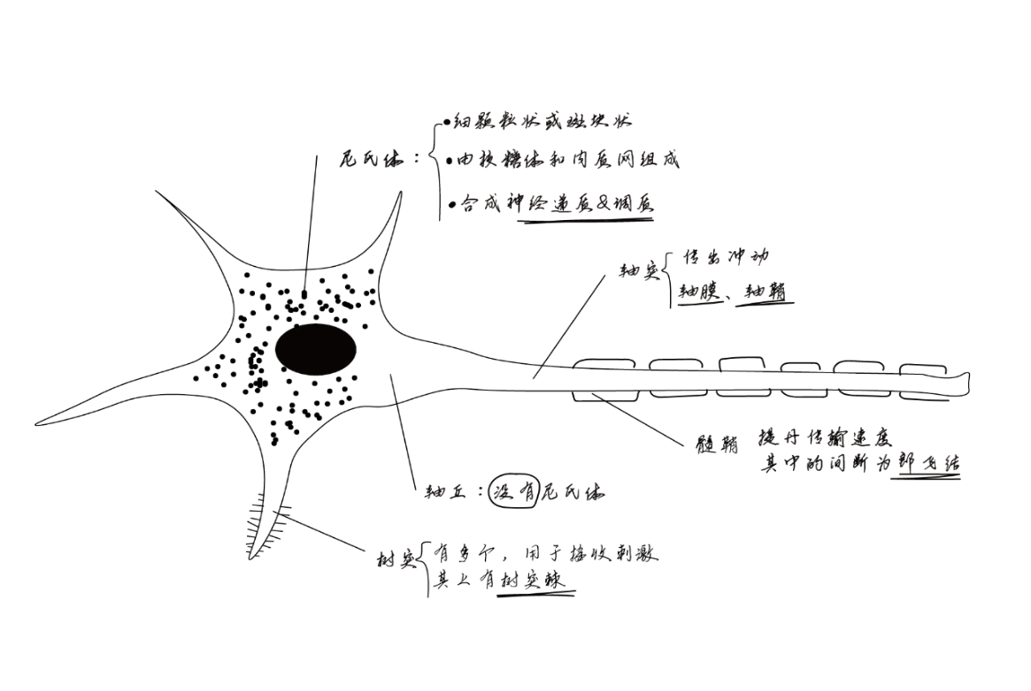**—来源？

如图所示，在笔记上随手画一个非常简单的示意图，把特点夸大画在其中，并在旁边简略记录文字要点。

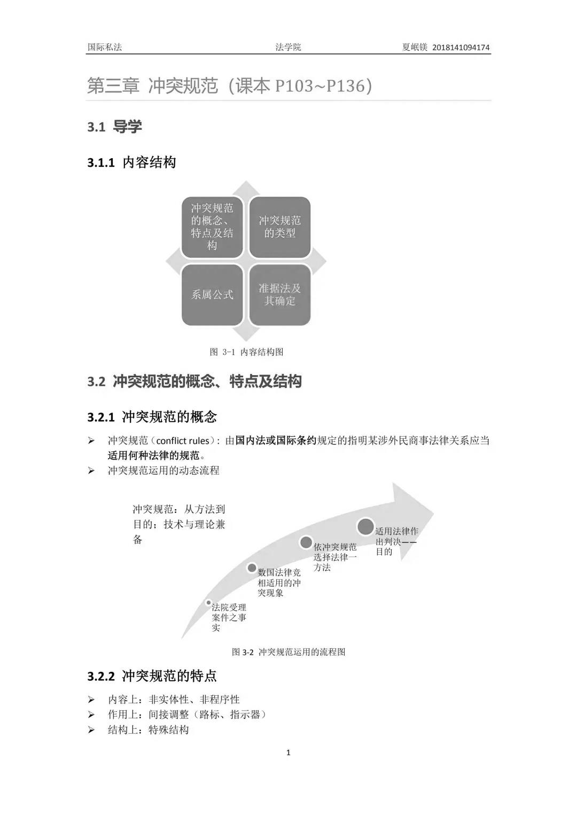使用流程图、关系图等，着重表示内容的逻辑性和顺序性，简化笔记内容，提高记忆能力。当课堂上老师讲课进度很快时，非常适合用这种方法记笔记。

图1-13流程化笔记示意图—来源？

图表也是笔记中非常有效的工具。图表可以清晰地展现不同事物间的普遍规律和相互之间的差异，记录也很方便。很多老师在上课过程中也会整理图表作为示教工具，利于学生更好地理解和记录。

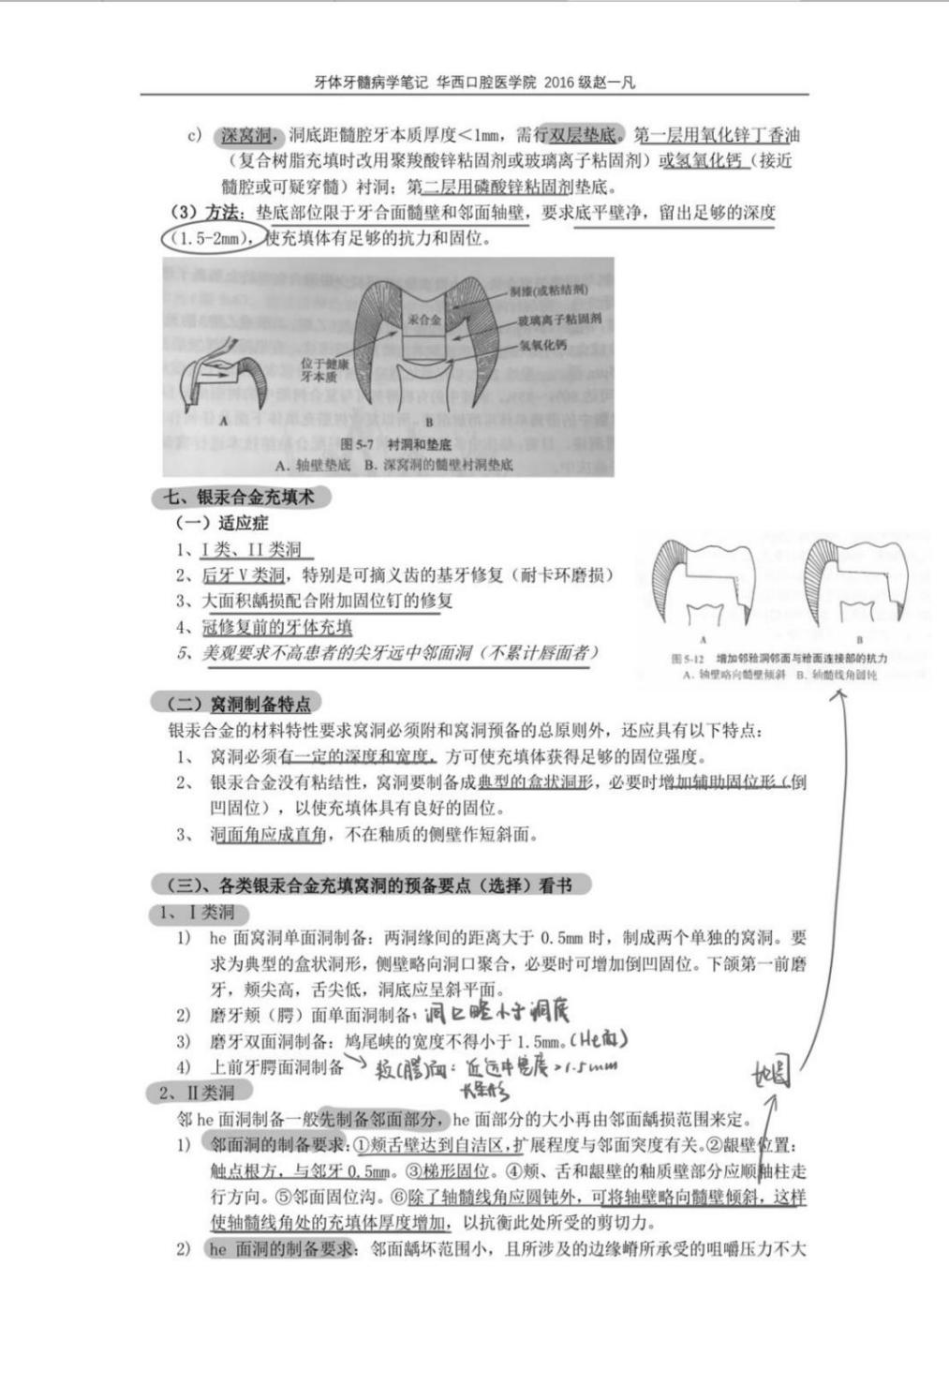此外，图形化的笔记还包括自己独特的符号和简记标志，可以用线、箭头、图形等来表示表示笔记中的逻辑关系。在课后的复习中，使用有颜色的笔迹标注和修订，也有助于记忆。

图1-14 牙体牙髓病学笔记-来自华西口腔医学院2016级学生赵一凡所做笔记

**（2）思维导图**

思维导图是表达发散性思维的有效图形工具。它运用图文并重的技巧，把各级主题的关系用相互隶属或并列等相关的层级图表现出来，把主题关键词与图像、颜色等建立记忆链接。

学习内容富有逻辑性、各要素之间关联度高时，非常适合使用思维导图记录。思维导图反应的是思维和记忆的过程，在建立思维导图后，同学们在回想知识点、应用知识点时，完全可以根据导图的路线进行思考。如医学学科疾病的病因、病理、诊断、治疗等方面的内容逻辑性强，关联度高，非常适合这种方法。但建立思维导图需要自身对于学习内容有了一定的了解，因此思维导图适用于复习和整理笔记。

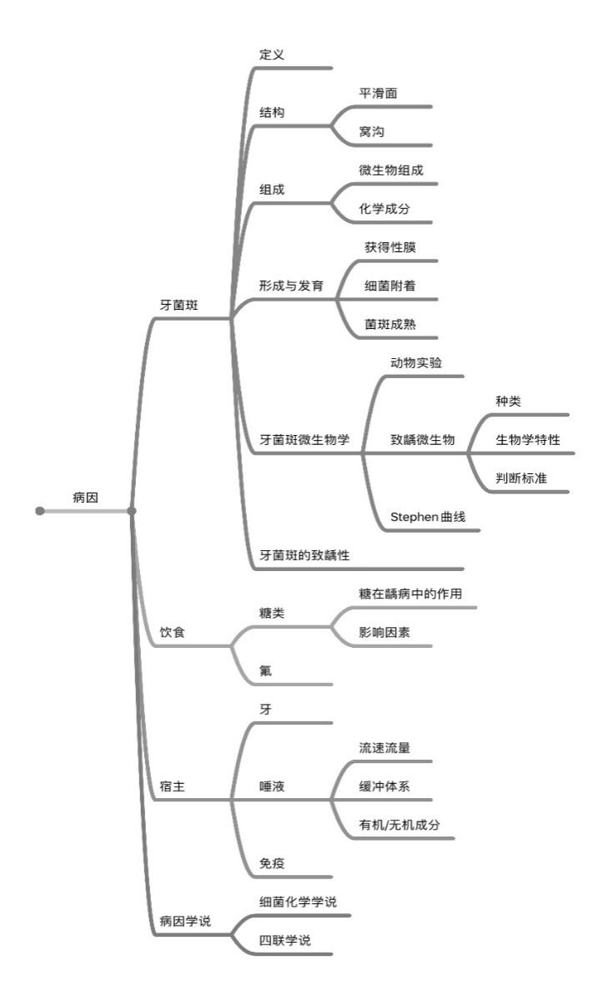思维导图可以通过手绘或者使用现有软件制作。思维导图的绘制软件很多，比如Xmind，MindManager，Freemind，幕布等。（特别提醒：Xmind已经纳入四川大学正版化平台(<https://ua.scu.edu.cn/login?locale=zh_cn&service=https://soft.scu.edu.cn>)了呦！）

图1-15 思维导图示意图-来自华西口腔医学院2016级学生赵一凡所做笔记

**（3）康奈尔笔记法**

康奈尔笔记法是一种很流行的笔记方法。它侧重于笔记的反复使用，需要记录者不断丰富笔记内容，总结资料，加深记忆。

康奈尔笔记法把一页纸分成了三部分：右上最大的空间是平时做笔记的地方，按照平时的习惯记录即可。左边那竖着的一条空间叫做“线索栏”，用来归纳右边的内容，理清笔记主体的逻辑关系，在后续复习中使用，这样一方面可以复习学习内容，另一方面也可以帮助理清头绪。下面横着的一栏是笔记的总结，用一两句话总结这页记录的内容，是笔记内容的极度浓缩和升华，同时也可以作为本页内容的补充，这一栏是在复习阶段回顾笔记时所书写和使用。

需要注意的是，康奈尔笔记法的重点不在于笔记的格式，而是强调笔记的回顾和更新。

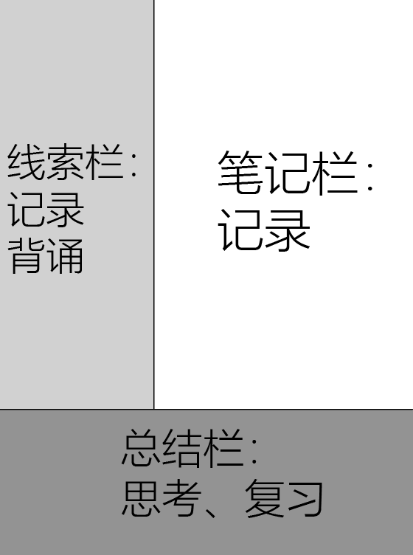

归纳

图1-16康奈尔笔记法示意图

#### 2.手写还是用电子设备记录？

笔记有**手写版**和**电子版**两种方式，两种方式各有优缺点。

手写的笔记非常传统，对于现在的学生来说是从小一直练习和使用的，较为简单，对记笔记的其他因素的要求不高。

**优点:**

①手写笔记更有写字的实感，对于思考和理解都有很大的帮助并且不容易分心。

②手写笔记上手最快，不需要考虑软件适应性问题。

③在教材等材料上标注，不仅记录效率高，还可以加深对教材的认识，有助于系统复习。

④当需要绘制草图或要记录的内容有特殊符号时，比如微积分、化学方程式中的一些符号，记录效率高。

⑤手写笔记可以表达任何知识之间的关联形式，标注形式，不受以设计好的软件程序的限制。

**缺点：**

①对写字速度、抓重点的能力有较高要求。

②可能需要拍照辅助记笔记，并且抄写照片内容花费时间。

③上课需要带上课本或打印好的课程PPT等资料，增加书包负担。

④课本或笔记本所留空白有限时，不方便修改、补充笔记，或修改、补充后十分不美观，影响使用心情。

⑤当同时在课本和笔记本上记录时，知识分散，可能不利于笔记的体系化和日后的复习。

电子版笔记现在随着时代的发展和设备的进步，以其方便快捷的优势，为越来越多的大学生所使用。

**优点：**

①可复制性好，不容易丢失。

②方便直接在老师的课程PPT、Word等文件中补充笔记。

③可编辑性强，在复习中可以随时添加遗漏内容，在后续发现记录错误等容易修改。

④方便整理期末复习笔记，只需复制、粘贴、修改、完善平时笔记，节约期末宝贵时间。

⑤方便迅速上网了解不熟悉的内容，并复制链接或文本、图片粘贴到笔记里，提高学习效率。

⑥所有笔记等学习资料只需要保存在同一设备中，携带轻便。

**缺点：**

①在电脑或ipad等电子设备上记笔记，可能会忍不住点开一些网页或和朋友线上聊天，对自制力有较高要求。

②Office组件并不方便编辑化学式、数学符号等内容，当需要记录较多这些内容时，效率较低。

③课程PPT是精炼版的课本，只在课程PPT上补充笔记时，可能会忽略课本上对知识的深入解读，影响知识吸收。

对于这两种笔记方式，大家可以衡量自身的打字/写字速度、设备情况、学习内容、个人习惯喜好等方面的因素去选择，选取最高效、最有记忆效果的笔记方式。

#### 3. 笔记的后续使用

笔记的课后回顾是记笔记过程的一个不可或缺的环节。有学者认为，整理和使用笔记同其他学习策略同样重要，对于课后作业和考试来说，使用笔记似乎是更重要的。同学们万万不可课后将笔记弃之不顾。

**（1）整理**

正如前面所说，在大学的课堂上，老师们授课通常比较快，同学们随堂记下的内容也往往比较简练。所以，笔记在课后一定要及时整理充填，这一行为最好在上课后的当天完成。整理的时候，准备好**教材、老师的讲义PPT**（如果老师可以提供的话）等材料，将知识点完整地梳理下来。而且，课下时间较为充裕，同学们可以对知识点进行归纳总结，整理成图表、思维导图、示意简图等等，便于个人记忆。

**（2）复习**

学习一个阶段的内容后，要联系前后章节定期回顾前期笔记上的内容。尤其在期末考试前，反复回顾笔记内容，并根据自己平时学习中的思考，以及老师强调的重难点，将相对应的知识再进行补充和思考，能够加深对知识点及其应用的理解。在复习中还可以练习在脱离笔记的情况下，回忆笔记上的内容，从而有效地提高对笔记内容的记忆。

（徐嘉 夏岷镁）

### （四）优秀笔记展示

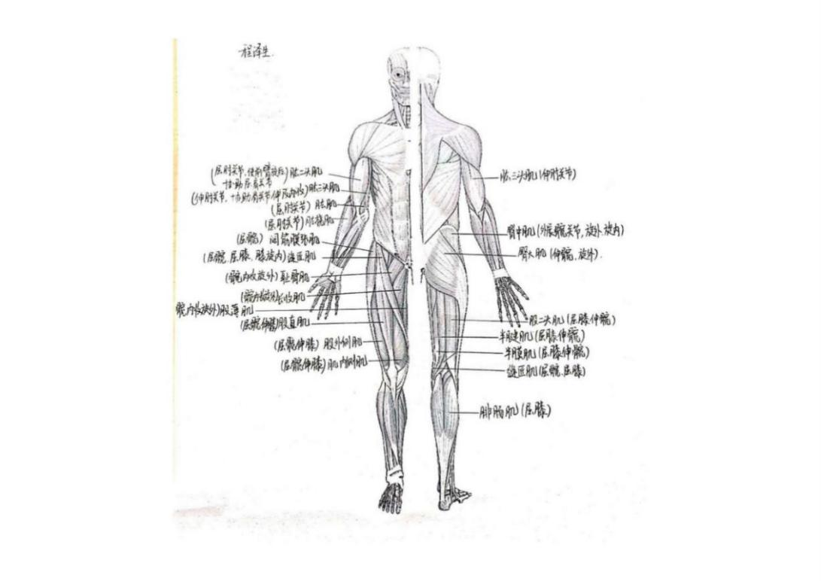 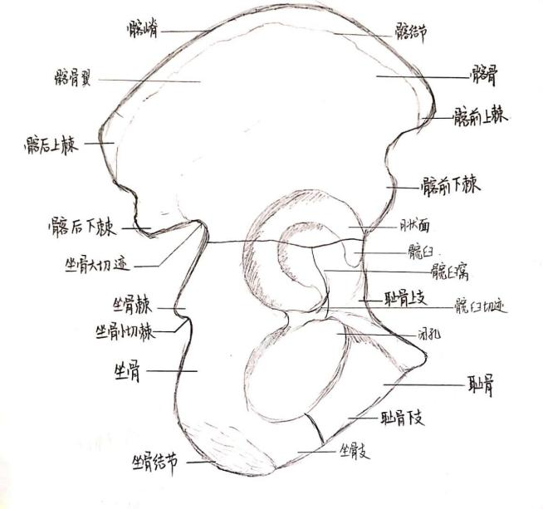

图1-17 作者：程泽生华西药学院

**推荐理由：**

图文并茂，画工高超，用素描加线条的方式勾勒出医学知识，同时配有文字阐释，将部位名称详细而清楚的呈现在笔记上，清晰而有逻辑，更易内化于心。

（P.S.画工不是重点，图文并举的笔记方式才是推荐的核心～）

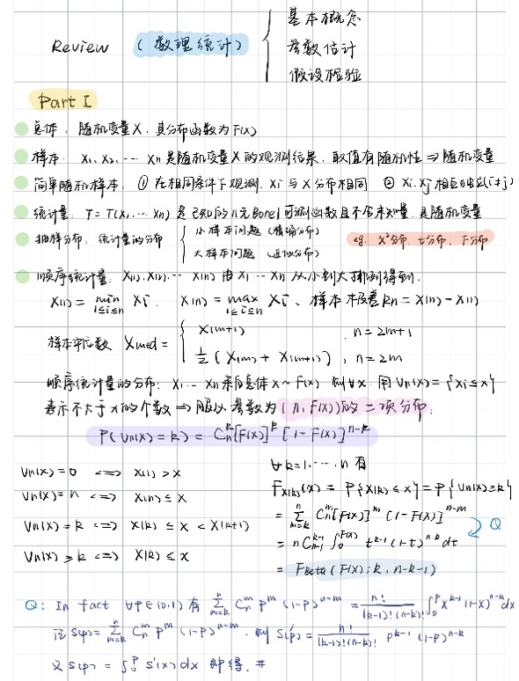 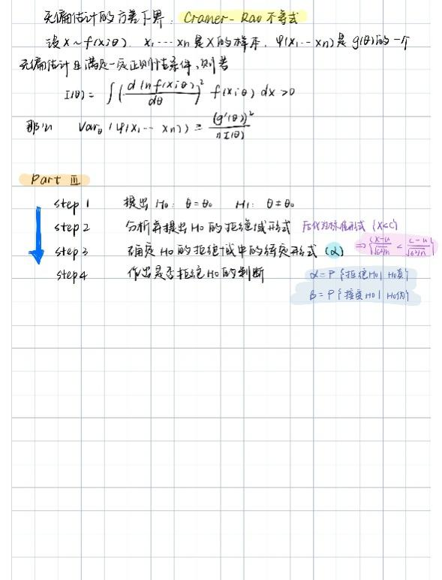

图1-18 作者：徐嫣然 数学学院

**推荐理由：**

字迹工整，把握细节，用清新淡雅的马卡龙色系标明不同重点，有总结，有分析同时备注例题说明，对知识点把握更准确！

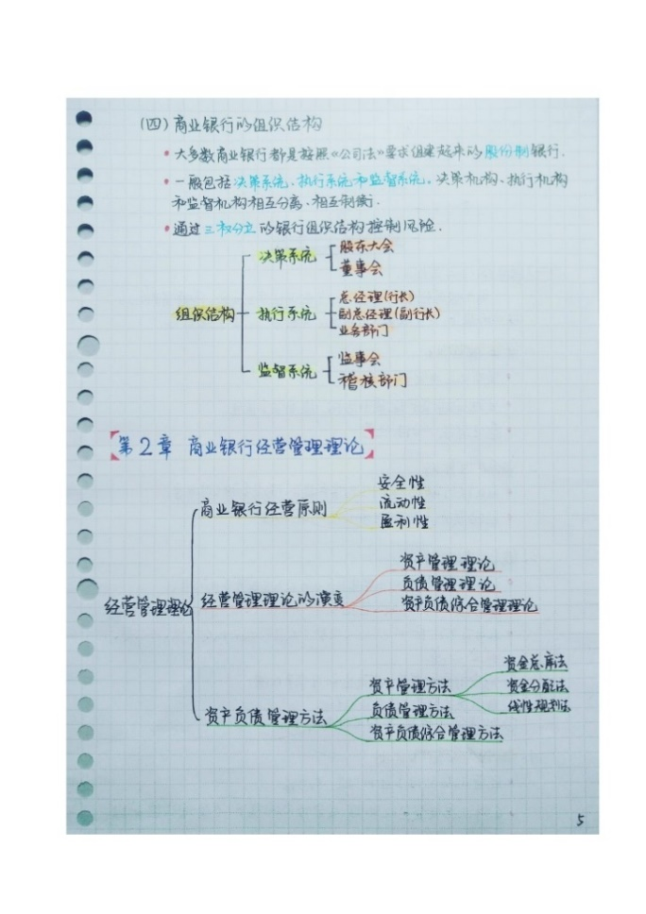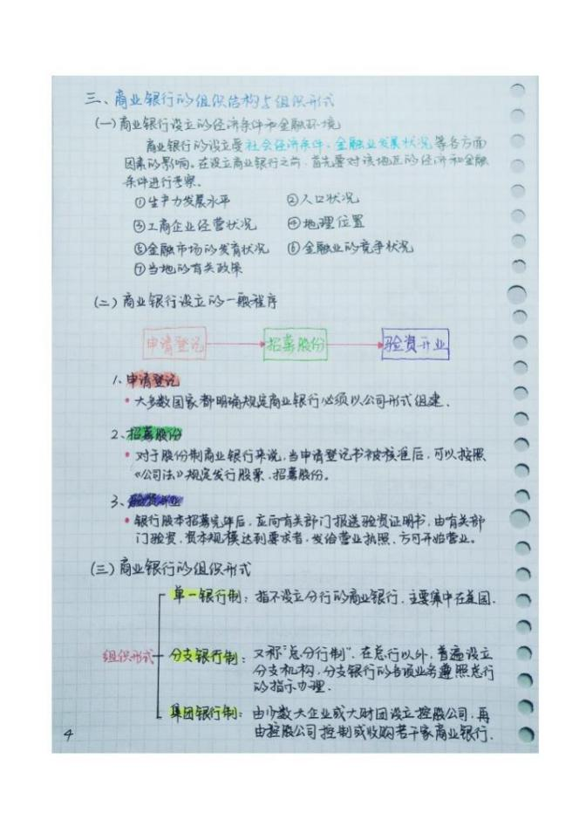

图1-19 作者：郑孟雨 商学院

**推荐理由：**

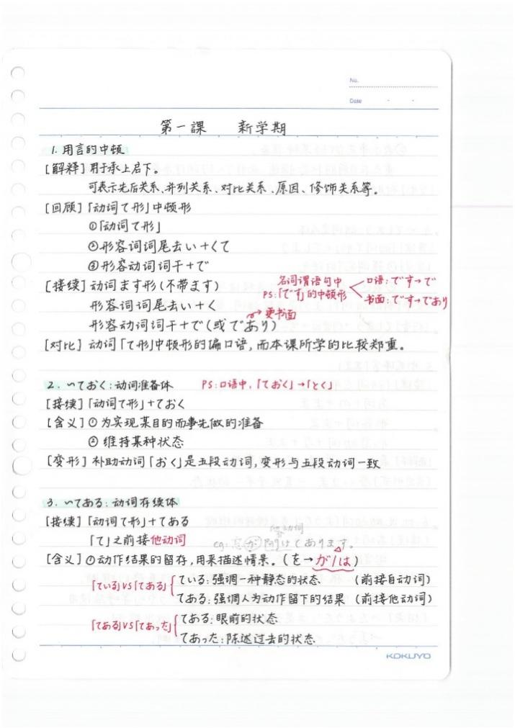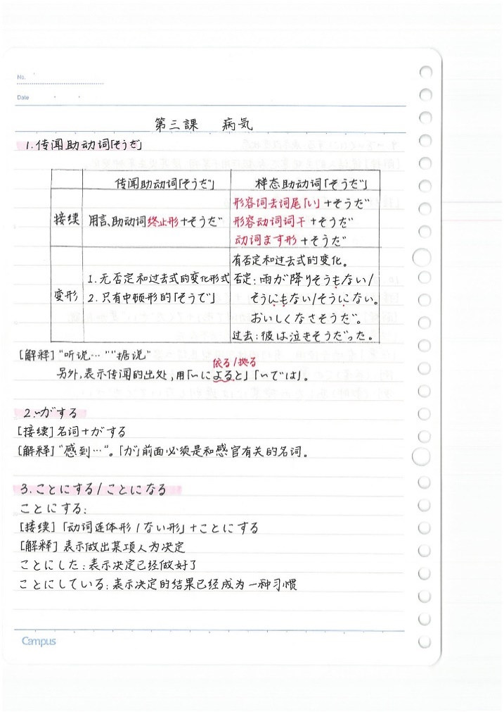层次分明，条理清楚，用大括号、小箭头、框图等形式对知识点重新整合梳理，将课上知识点加以个人理解成为知识体系，层层递进，整齐美观。

图1-20 作者：罗梦琳 外国语学院

**推荐理由：**

简洁精致，美观大方，用大括号小标题辅之黑红两种颜色，善用各类序号，

将日语知识点逻辑进行刨析，括号小标题形成个人模式，便于检索与记忆。

（于世博）

### （五）记笔记小贴士

**1.Q：理科课程应该如何记笔记呢?**

A：学习理科课程时，要将课堂听讲放在首位，其次才是记录笔记。对于理解为重的学科，课堂上首先应听会、听懂。因为学科知识点基本都呈现在书本上，所以笔记的作用是辅助补充和归纳总结，记录时抓住重点即可。这里想重点强调课后整理思维导图的作用。学习完每个章节后，建议大家先复习教材上的知识点和笔记，再根据记忆绘制出一份思维导图，并结合教材完善思维导图。这样就能清楚知晓自己对该章知识的掌握情况。对于第一遍没能联想到的知识点应做好标记，作为复习重点。同理，跨章节的学习与复习也可以采取此种方法。

**2.Q：思政课应该如何记笔记呢?**

A：对于期末如思政课这类需要重点背诵的课程，建议对简答大题进行梳理，将题目和相应答案一条一条进行总结。先提炼出每道题中的核心关键词，将问答中的给分点着重标记。背诵时先通读一遍完整的题目与解答，再根据关键词进行理解记忆；不必拘泥于书本原话，考试时用自己的语言流畅完整表达即可。对于文科课程复习的重要提醒是：不要临到要考试时才去整理背诵，一定要注重平时跟着老师的上课节奏进行整理、记忆，否则最后复习时会很吃力。

**3.Q：英语课应该如何记笔记呢?**

A：对于非英语专业的学生，英语课程比较少，课堂并不是记笔记的主战场，重要的是日常积累和总结，单词、词组、好句子都可以成为英语笔记的良好素材。在记录日常学习中遇到的不熟悉的单词或表达时，注意记录的重点不是零散的单词，而应该将单词分解成词根，再串联成为单词或词组进行记录。例如：

aggregate n. /a.总计，总数，总计的，合计的。

ag-表示加强，greg表示群体，-ate表动作“使”

in the aggregate 总共，作为总体。

如此这般长期坚持下来，有一天你就会发现，自己词汇量越来越大，英语能力也悄然提升了！

**4.Q：如何记好纸质笔记?**

A：①当老师课前提供PPT时，可以打印PPT，在PPT上标记注释。

②如果想用笔记本记笔记，建议用活页本，方便日后补充完善。

③可以在笔记本左侧或右侧留出一定空间作为批注栏，记录非重点内容、辅助理解型内容、例题或相关案例等，避免笔记主体内容庞杂，缺乏体系性。比如，国际公法笔记正文写道“欧洲人权法院人权审查程序的启动”，批注栏记“Eg. Soering案”。

④给目录留一定的空间，或者给笔记贴标签纸，以知道某个知识点在什么位置。

⑤可以用的标题序号层级来增强笔记的逻辑性和体系性，例如：“一→（一）→1→（1）→①→A→a”，还可以使用不同颜色的笔写标题。

⑥课堂要将更多注意力放在听讲上，来不及记录的在老师允许时进行拍照，课后及时补在笔记里。

⑦可以创造自己常用的注记符号，比如：“KB（课本）”“LJ（链接到某一页）”“PAT（pay attention to）”“！”“&”等。

⑧色彩和图形可以给人视觉冲击力。

⑨方格笔记本隔行用会很有条理，也很适合做To-Do Lsit。

⑩可以给笔记本标页码。

**5.Q：如何记好电子笔记?**

A：①如果老师课前给PPT、Word等课程文件（也可以找直系学长学姐要），可以直接在文件里编辑、补充笔记，把更多精力放在听讲上。

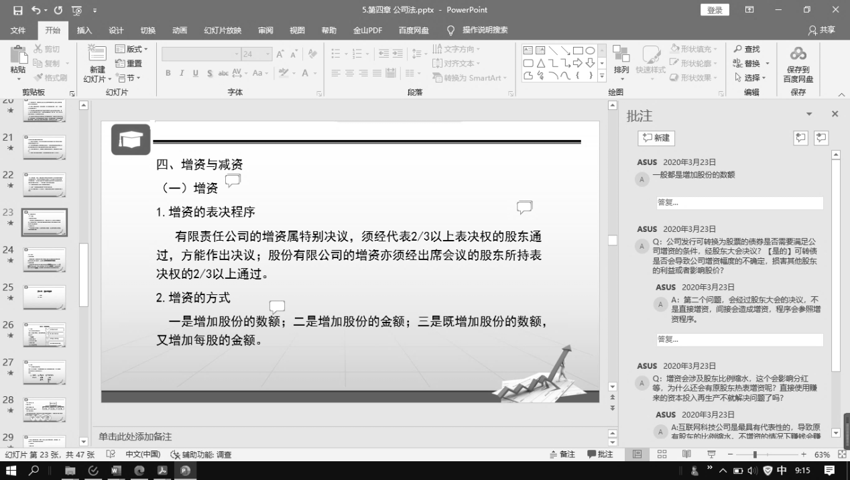②可以使用PPT、Word的“批注”功能，记录非重点内容、辅助理解型内容、例题或相关案例等。

图1-21 PPT笔记示意图-来源？

③用Word记笔记时，可以使用标题样式、项目符号等增加笔记的逻辑性和体系性。并且，可以使用“视图”下的“导航窗格”功能或“引用”下的“目录”功能，生成大纲或目录，方便定位知识点。

④使用平板记录电子笔记就更加方便携带和整理了，有条件的同学建议配置合适的电容笔，这样就可以像记录纸质笔记一样记录在电子设备上，并具有轻便、快捷的优势。

（郭怡琳）

**三、日常学习方法**

### （一）预习和复习

#### 1.预习

大学课程有较强的**逻辑性**，而且上课节奏很快，所以，对同学们的功课预习提出了很高的要求。课前预习相比上课听讲，是一个自己**主动接触**新知识的过程，在这个过程中，可以拥有对新知识的第一手、未经别人左右的印象，总体来看，有助于对知识的理解和长期的记忆。课前预习还可以帮助自己熟悉下节课的内容，紧跟课堂节奏。而且在预习过程中，发现**疑点**，也会督促自己在课上努力解决。那么同学们应该如何有效地完成课程预习呢？

预习时，阅读课本这个过程很有必要。这时，同学们要**没有偏倚**地仔细阅读课本的每一个角落。一方面，大家会对即将学习的知识、专业词汇等有一个**初步的了解**，在课堂上能够及时跟上老师的步伐。另一方面，此时没有偏倚的阅读，会让大家对知识有一个**全面的了解**。当期末同学们被所谓的“重点内容”所支配的时候，曾经全面的了解会让大家更容易注意到并重拾那些细节知识。

对预习时间的把握也很重要。预习并不需要像准备考试的复习那样需要很多时间。一般情况下，上课前**提前1～3日**阅读教材或者参考资料就足够了，而根据课程量花费**15～45分钟**预习就可以起到很好的效果。值得注意的是，在预习过程中，不强求死记硬背，重在**理解**。

课前预习过程中难免也会遇到问题，遇到了问题可以先将其**勾画记录**，带着问题上课，也许更能加深同学们对知识的理解。当然，在时间充裕的情况下，也可以查阅课外资料，自己进行初步探索。

#### 2.复习

很多同学可能存在一个误区，以为进入大学以后，学习不用像高中那般刻苦，仅靠期末复习就能把知识学好。

在这里小思特别提醒大家：复习可不能只在期末，也要**在平时**、**在周末**。大学课程安排大多较为紧凑，即便是进行了课前预习，企图仅靠课堂时间一遍就把课堂内容完全消化非常困难，所以需要同学们课下多花时间整理老师的**思路**、消化**课堂内容**。这一过程可以帮助同学们将知识内化成自己的东西，也有助于加深理解、长期记忆知识点。

平时课后复习时间可以比较灵活，但是必须在**当周内**完成，避免因为拖延而影响进度，而且拖的时间越久，越容易遗忘。复习时，可以把老师课堂的PPT及课堂笔记作为主线进行复习，把握上节课所讲授的知识点；此外，根据不同专业学习需要，同学们还可结合作业、练习题、实际问题等，将所学知识进行应用。课前预习加上课后复习，这两个环节如果做好了，到了期末，复习的任务和压力就明显会轻松很多。

期末的时候，学校会给予一段特定的时间让学生全身心投入到期末复习中，这时的复习强度会很大，需要同学们做好充足的准备。

（1）尽量早地开始进入期末复习状态，要在期末考试前1个月或更早开始进入期末复习状态，制定期末学习计划，安排学习内容。每门课程可能需要复习2遍甚至更多遍，才能印象深刻，所以要留出足够的时间。

（2）计划要具体详实。尽可能计划到每一天需要学习的内容，比如复习哪一本书的哪几个章节，完成哪些练习题等。

（3）及时回顾。当在期末复习阶段，每天全身心投入到学习中，学习任务量很大。即使是一门课程也需要很多天的复习时间，更别说期末时实际上需要几门课程同时复习。为了记忆牢靠，应该在复习的同时及时回顾。比如，昨天复习了一本书的第1~3章节，那么今天在复习后面第4章内容之前，用稍短的时间，快速回顾一下前一天复习的知识，自我检查一下是否有所遗忘，并及时复习遗忘的部分，这样就会事半功倍。回顾的周期甚至可以更短，在午餐的路上，脑海中回想一下上午学习的内容，也会起到非常好的效果。

（4）劳逸结合。期末复习阶段往往心理压力很大，在保证学习进度的同时，适当进行体育锻炼等，放松心情，调节情绪，正所谓“磨刀不误砍柴工”，有助于提升学习效率。

（徐嘉 万睿琳）

### （二）背诵与记忆

无论是哪种学科，背诵与记忆都是学习新知识不可绕过的一环，也是理解知识和将知识转化为实践应用的重要环节。懂得记忆的人，明白如何找到信息之间的**关联，**并且**创造意义，**构建**知识体系**，进而能够较长期地记忆重要信息。同学们的记忆从保存时长上来看，可以分成三类，分别是**瞬时记忆、短时记忆**和**长时记忆**，大脑根据这三个步骤依次深入，对大家碰到的信息进行加工、编码并存储。

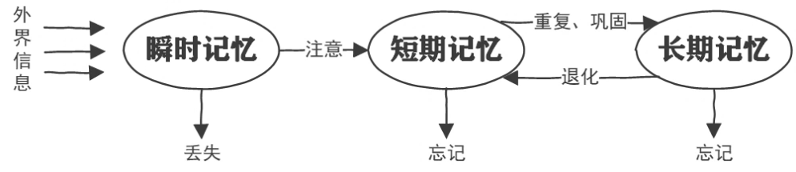对于不同的学科，小思也有不同的记忆技巧和感悟分享给大家。

图1-22 记忆过程示意图---来源？

#### 1.理工科篇

学习理工类学科需要在**理解**的基础上进行记忆，而非死记硬背，**应用**是第一目标。

通常同学们在理解某一知识点后，自然而然就可以用自己的方式记住相关的概念、语义和用法。但如果很难理解某一知识点怎么办呢？小思建议大家，首先要反复阅读该知识点的定义和解析，所谓“书读百遍，其义自见”，带着思考进行阅读甚至朗读是十分有效的学习方法；然后可以查阅一些网络资料，补充完善对这一知识点的说明和应用；最后可以自己实践一下以检验是否记忆牢固。若是概念十分模糊或多方解释相悖的话，可以和任课老师进行沟通和交流，听取自己更认可的意见。

对于考试时需要以专业语言描述的专有名词，小思也是建议以“**个人理解+关键动名词=专业概念**”的公式进行记忆。首先要做到的是将概念本身表达的意思吃透，能够用**非专业的口头语**简要描述；再辅以记忆关键的条件、不可替换的名词和推导思路的动词即可比较好地将专业概念以科学的语言进行描述了。

对于知识点比较分散、没有太多语言描述的科目，“分析→总结→整理”一条龙是能有效内化知识的方法。小思建议大家还是先在理解的基础上分析知识点之间的关系，划类别找区分、看相似得共同；然后将其关联与差异进行总结，最后以合理的方式整理成可反复回顾的材料，这样有助于同学们完成日常的记忆工作，更利于最终的复习。（以笔记方式进行整理的方法可参见前文笔记篇的介绍）

最后，介绍一个小小的辅助记忆的推导方法：**苏格拉底法**，即通过问答方式一步步解决疑问。同学们也可遵循此法，记忆各类知识点，以问答逻辑推导概念或公式。

#### 2.文科篇

（1）找联系

大家读书学习，很重要的一点在于构建自己的知识体系。碎片化的知识很难在大脑中形成深刻的印象，因此尽量要把这些知识联系起来。

其一，先把握大的框架，由大结构到小结构依次细化，再到知识点逐一突破；

其二，可以将新知识与自己已经掌握的旧知识进行类比和联想，从而更快地握新知识点。

（2）背关键

很多人困惑对于知识是否需要逐字记忆，对某些特有名词或许需要，但大多数情况可以只记关键词。高中有“得分点”的说法，其实就是指的关键词。将一大段话拆解为几个词语，再用自己的逻辑串联，考试时即可得心应手。

（3）及时回顾

试着关上书回忆所学的知识，多回忆几次看看每次是什么地方想不起来，再对症下药，对不熟悉的知识进行复盘，可以根据艾宾浩斯遗忘曲线（德国心理学家艾宾浩斯(H.Ebbinghaus)研究认为，人们在学习中的遗忘是有规律的，遗忘的进程很快，并且先快后慢。通过遗忘曲线对人体大脑对新事物遗忘的循序渐进的直观描述，人们可以从中掌握遗忘规律并加以利用，从而提升自我记忆能力。）来合理地安排回顾的时间。

（4）利用碎片化时间

现在许多的文科知识点都可以在喜马拉雅等平台找到朗读版，可以利用碎片化的时间，戴上耳机反复听几遍加深印象。

（5）理解是最有效的记忆法

在学习过程中，最重要的是深刻理解书本上的知识点，将其转化为自己的知识，才能形成有效记忆。背书是辅助学习的工具，而非目的。

#### 3.医学篇

众所周知，医学生课多且背诵科目极多（几乎都是）。那么，作为一个医学生，怎么高效背书呢？

虽然医学知识主要是靠背，但也不是死记硬背，一定要理解其背后的逻辑和规律。

（1）总体意识

虽然医学都是背诵，但是不同的科目有不同的整体特点，不能混为一谈。首先要把握好一门课的“整体”。比如：

形态学、图像为主的科目：组织学与胚胎学、解剖学、病理学等。

在这些科目之中，同学们还可以细化：组织学与胚胎学主要是以以光镜、电镜图像为主；解剖学主要是以大体图像为主；而病理学两个侧重相同。

细微运动、反应为主的抽象科目：生理学、分子生物学与生物化学、病理生理学等。

以临床诊疗为目的的学科：诊断学、药理学、内科学、外科学等。

一门课的特色或者偏重点，决定了大家学习、背诵的方式。比如：

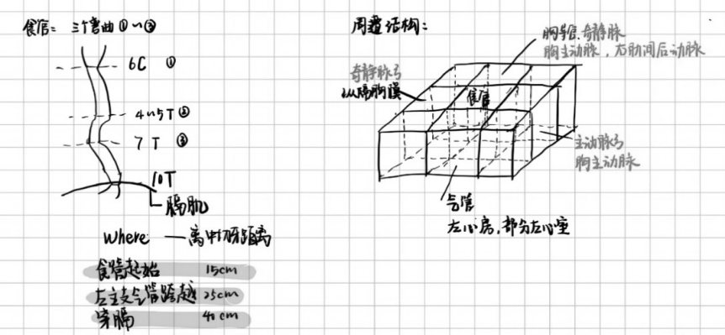图1-23 形态、图像为主的科目笔记示意图-来源？

形态学、图像为主的科目，比如解剖学，就需要同学们熟悉图片，认识各种结构，并且对于其周遭结构的位置排布有空间记忆力。那么在学习的时候就要将重点放在对结构的记忆上，方法则侧重于多看图认图。

（2）大纲、总论与思维导图

**大纲**≈重点。在一门课开始时、一章节开课时，利用大纲快速把握所学内容的结构、重点。

总论是对于一门学科的高度概括和总结，一般会提出若干规律性的论断。比如，《病理学》一书的总论中提到的病理学的定义，是是研究人体疾病发生的原因、发生机制、发展规律以及疾病过程中机体的形态结构、功能代谢变化和病变转归的一门基础医学科学。在后面的章节中，对于一种病的阐述也主要是从原因——机制——发展——形态结构——代谢功能变化——病变格局这样的思路来进行，重点是放在形态结构这方面。总论中还提出了人体病理学的诊断和研究方法，大概覆盖一下几个方面，尸体剖检（大体形态），活体组织检查（光镜形态）、细胞学检查（电镜、免疫荧光染色等）。

在《局部血液循环》这一章，课本就从造成循环障碍的三个主要原因进行大分类，然后分别阐述：以“异常物质导致血液循环障碍”为例，异常物质包括最主要的血栓，还有其他造成栓塞的物质如脂肪、气体等。重点对血栓的各个阶段的形态结构、造成的影响做了非常具体的阐述；最后，在由这些异常物质导致的栓塞的后果中，针对最严重的一种——梗死，对其进行描述，并且对各个器官进行了大体形态、光镜形态的描述。

**思维导图**可较好协助学习过程中的思路梳理，让书本、章节的内容在大脑中形成相互连接的神经元。便于考前顺着思维导图框架层级延伸，同时避免遗漏内容。在考试的论述题部分，同学们也可以顺着框架进行前后延伸，避免漏掉一些得分点。

如图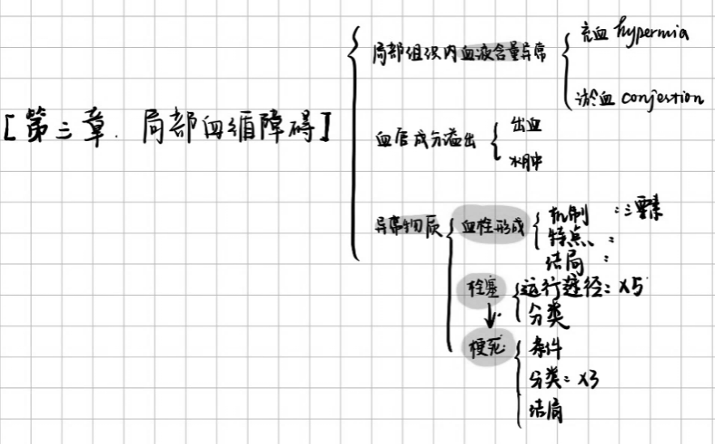1-22病理学第三章的思维导图：

图1-24思维导图示意图-来源？

（3）背诵次数

在询问了众多学霸后，得出的答案为3—7遍不等。以下为大家精简展示背书三遍的流程：

图1-25 背诵次数示意图-来源？

这只是最简短次数的背诵方式，具体次数与步骤因人而异，此处提供的示意图仅供参考。希望借此抛砖引玉，让同学们都能找到适合自己的背诵模式。

#### 4.记忆小窍门

（1）背诵小口诀：对于一些需要死记硬背，特指文字上下无特别多逻辑的背诵点，可以借助一些口诀进行记忆，比如解剖十二对脑神经的一嗅二视三动眼；生化支链蛋白质的一两只鞋（异亮（氨酸、亮氨酸）+支+缬（氨酸））。

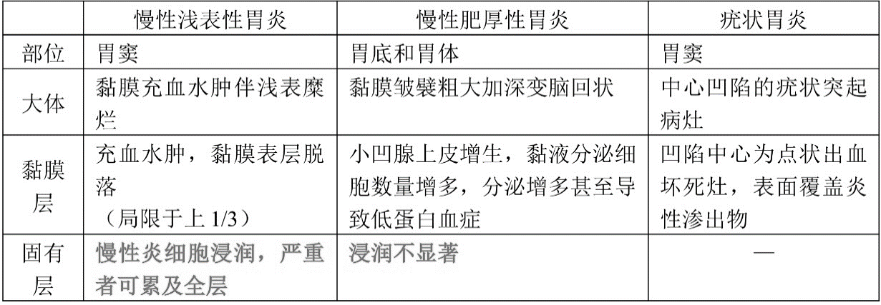（2）比较记忆：列出有共同框架的知识点进行比较记忆，如下表示例：

图1-26 比较记忆法示意图—来源？

（3）如何判断自己是否理解并且记住了一个知识点？需要大家试着把问题讲出来，讲给没学过医的人听，要人家听懂了，才算是真正理解了。

（4）可以使用加粗、字体颜色、文本突出显示颜色等突出重要内容。

（5）如果是电子笔记，可以使用“插入”下的“SmartArt”功能，增强笔记的可视性和辅助理解功能。可以使用“超链接”功能，链接到相关笔记、网页等。

（6）对于思维导图，还可可以使用幕布、X-mind、Mindmaster、Freemind、百度脑图等方式记笔记，思维导图型的笔记自带层级性，同时具有大纲浏览功能。

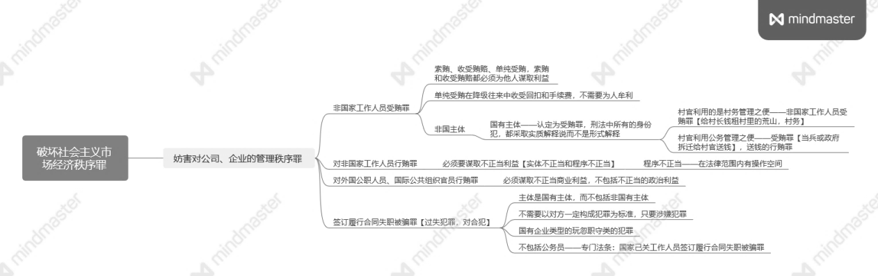

图1-27 《刑法分论》笔记（使用软件：Mindmaster）

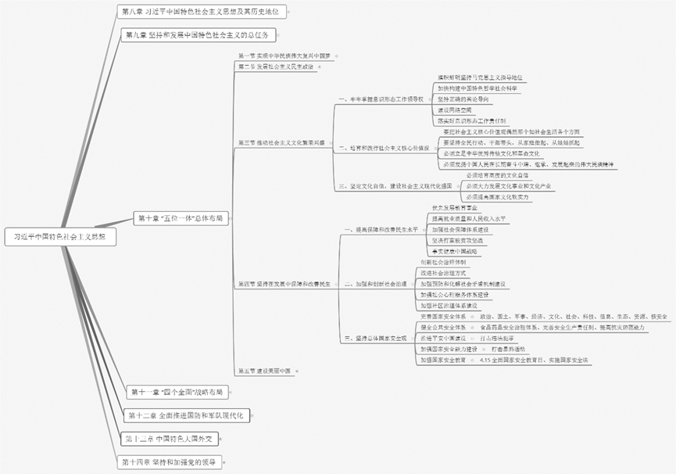

图1-28 《刑法分论》笔记（使用软件：Mindmaster）

（郭怡琳、袁雪纯、姜雨孜）

### （三）期末考试复习攻略

#### 1.理工类期末考试复习策略

（1）通读教材并翻阅上课PPT

考试的知识点大都来自于教材，因此**仔细阅读教材**，弄清书本上的内容和知识点显得尤为重要。部分同学不注重阅读教材，认为浪费时间，这是错误的想法。每一套教材都是老师们精心编撰的，其编写时都自有其逻辑。按照编者的逻辑将知识串联梳理一遍，对于该科目知识自然会有较为深刻的记忆和清晰的把握。如果觉得内容太多，就要**有所侧重**，可以根据老师的教学大纲，选择重点难点反复阅读，加深记忆。

也可通过教材辅以阅读老师上课的PPT进行全面复习。部分同学习惯于直接翻阅老师上课的PPT进行复习，但PPT是以教材为原料浓缩提炼的加工品， 同学们需要结合平时阅读教材和听课的笔记综合使用。

（2）适当进行**题目训练**

对于理工科所涉及的一些需要计算的科目，例如微积分、大学物理等，复习的时候进行适当练习十分重要。很多同学在期末时会到处搜求真题，其实除了真题，书本上的例题、习题册上的题目以及老师上课PPT上的题目都是练手的素材，可以用来检验自己对知识点的掌握程度。真题虽然重要，但不必做太多，它的主要意义是让同学们了解考试题型和模拟实战摸底实力。对于真题，最好的利用方式是**定时训练**，把自己调整为考试模式，带着一定的压力和紧迫感去做，摸清自己在模拟考场的情况下到底是什么水平。做完后再进行复盘，分析几套真题中自己反复出错的知识点，再定点、有针对性地复习；分析因为粗心紧张造成的错误，提醒自己下次注意。通过**“真题实战模拟—复盘”**几个循环后，对于自己的水平就有了大概的了解，考试时不至于太紧张，复习的时候也更具有针对性。

#### 2.文科类期末考试复习策略

**（1）复习整理教材****（或PPT）和笔记，记背基本内容**

期末复习时，相比于理工科类的同学来说，文科专业的同学需要做的主要就是一件事情——背书。文科课程的内容一般较多，而且枝蔓不少。不过，每门课都有它的知识体系和核心知识点，通过梳理和记忆，同学们可以把它们内化到自己的知识结构中，为进一步的深入思考和理解、输出打下基础。

需要注意的是，学长学姐**不建议采取“死记硬背”或者“考前突击背诵”**的复习方法。如果同学们对教材（或PPT）和笔记不加理解，只是为了应付考试囫囵吞枣的话，就算在期末考试中取得了满意的成绩，也会很快遗忘所学的内容，最终造成自己的学科知识体系在这一方面的缺失。

比较推荐的记背方法是**理解式记忆**，一边背诵一边思考，寻找和梳理课程知识的潜在逻辑，把前后内容串联在一起，最后在自己的头脑里形成一个完整的框架。那么，进行有效的理解式记忆的具体方法是什么呢？以《中国古代文学》这门课程为例，复习时，可以首先分别梳理各章笔记，在初步记背后关上书本，按照自己的逻辑整理出每一章的框架；背完各章的内容后，大家可以根据不同章节之间存在的关联性（例如某两种文学流派在时间上的承接关系）画出这门课程整体的思维导图，列出各部分的要点或关键词，再据此对之前记背过的内容进行强化回忆，巩固记忆效果，使这些知识真正内化为头脑中可以随时调用的知识储备。

**（2）根据考试题型有针对性地进行强化**

绝大多数老师在考试之前都会告诉学生**期末考试的题型设置**，可以帮助同学们更有针对性地进行复习，特别是在时间紧张，无法面面俱到的情况下。

很多文科专业的期末考试都包括“名词解释”、“简答题”、“论述题”、“材料题”等题型，不同的题型要求学生对知识点的掌握程度是不同的。一般来说，**名词解释**考察的都是一些基本概念的内涵，所以同学们在复习的时候可以留心教材上对一些重点概念的解释，大致记背下来即可，不用花过多的时间。**论述题**则常常用来考察上课时老师重点讲过的章节和内容，故同学们在梳理记背教材和笔记的同时，如有余力，也可以对重点进行一定的拓展，例如阅读一些相关的研究、主动提出问题并尝试进行解答，以加深对这一部分的理解。文科类的期末考试基本都没有标准答案，主观题型更是如此，老师着重考察的是同学们**对基础知识的掌握以及运用能力**。如果在答题时不仅能熟练灵活地运用上课讲过的知识，还可以在此基础上**提出自己的思考和看法**，自然更容易出彩，获得高分。

#### 3.医科类期末考试复习策略

医学专业的期末复习总体上来说以记忆为主，部分科目还需要理解知识的逻辑规律。

（1）由于医学学科学习的方法，医学专业的同学们在期末备考时要留出**足够多的时间**用于知识的反复记忆。通常情况下，医学专业同学需要提前1个月以上开始期末备考学习，而对于记忆难度非常高的学科（如解剖学），可以提前到期末考试前一个半月甚至期中考试结束后，就开始着手准备。

（2）医学**专业教材**在复习当中有着非常重要的作用。即使在有PPT或者讲义的情况下，也应该将教材完完整整的学习至少一遍。可以这样理解，老师的PPT或讲义仅仅是“最重点的内容”，而教材才覆盖考试的全部范围。

**（3）用“习题”对自己进行检测。**刚走出高中校园，同学们都清楚，用练习题来检测学习效果是很必要的。但是刚上大学的医学专业的同学们可能会发现，鲜有专业习题供大家开展“题海战术”。那么如何检测呢？一方面，可以询问本专业学长学姐，以前曾经考过哪些题目和题型。另一方面，同学们在复习过程中，可以自己为自己出题，总结一个问题清单，用于复习后的自我检测。

**（4）复习“新”知识的同时还要回顾“旧”知识。**这适用于所有需要背的科目。如果想记忆的更牢更快，请务必在每天复习的过程中，抽出一定的时间回顾前几天或之前复习的内容。

（万睿琳 龙欣怡 徐嘉）

### （四）日常学习小贴士

#### 1.Q：到大学了还需要整理错题集吗?

**A：**小思认为在有时间和精力的条件下可以进行精华题目的整理，将经典错题裁下来贴到本子上，以供复习时查看。如果平时课余时间不多，大家也可以把习题、作业汇总到一起，复习时翻看就好了。

#### 2.Q：需要经常翻看笔记吗?

**A：**大家记笔记的初衷就是为了对知识有更好的、更深入的理解，所以时常翻看记好的笔记，根据自己的感悟和理解对笔记进行再次整理，才使记笔记这件事有了意义。不少同学往往只在课上记录下知识点，而课后却不去翻看，或者仅仅在考试前一天临时抱佛脚。这样，记笔记这件事不仅没有为我们的学习提供帮助，反而可能让我们在课堂上分心，从而影响听课效率，得不偿失。定期回顾、温习自己记录的笔记，可将知识的短期记忆转化为长期记忆，在日后需要的时候也能回想起来。这样，记笔记这件事就不仅能帮助我们提高考试成绩，也能让我们将所学到的知识更好地应用于日常生活当中。

#### 3.Q：如何制定复习计划？

**A：**临近期末，大部分课程都会停课，给学生留下一定复习时间。这段复习时间少则一个星期，多则十几天至数十天不等。

大学考试科目门类较多，当然不能平均用力，可以根据学分权重以及自身平时学习掌握情况等有侧重地复习，按照考试时间先后拟定复习时间线。复习时间线可以是粗略的时间规划，也可以是详细的时间安排表，适合就好。

（1）期末复习往往不能一步到位，需要经过几个轮次，且第一轮复习时间较长，需要花费整个复习时间的三分之一到二分之一。第一轮复习完成之后，根据自己对不同章节的掌握程度，针对性地开展后面的复习。所以在制定计划之初，就要做好多轮复习规划。

（2）在明确时间线之后，尤其在第一轮复习中，尽量标注清楚“每天复习哪些材料？”“每天大概进度（页数）为多少？”“复习中用什么来检测自己的复习效果？”“哪一部分时间用来复习哪一科目？”这样同学们复习起来能更加有条不紊，目的性更强，效率也更高。在制定计划之时，也要提前预判，留出一些机动的时间，避免复习进度因不可控因素而被耽搁导致无法完成期末复习内容。同时，小思也提醒大家尽可能早地制定期末复习计划，开启期末复习，以避免内容太多、复习不完等情况的发生。

（3）如果在前期计划实施比较吃力，建议增加每天投入学习的时间，或者通过调整作息保证充足睡眠、减少手机等电子产品使用等来提高复习效率。尽量按照复习计划来开展复习任务，避免延后或拉长时间线。

#### 4.Q: 复习内容太多，如何提高复习效率呢？

**A:**复习不是每门课平均用力，而应该有所侧重，重点科目、重点内容优先。通过明确目标，或制定奖励机制，可以提升个人学习动力。比如今天复习时投入专注，午饭就可以加个鸡腿。按时睡觉、规律饮食，并安排适当锻炼，可以帮助同学们保持良好精神状态，应对繁重的复习任务。还可以借助时间管理类软件帮助自己安排好每一天的时间。在疲惫的时候，可以听听音乐、散散步、或来一杯咖啡，这些都是不错的充电方式。特别提醒，复习时一定减少或杜绝手机使用。

#### 5.Q: 期末周备考期特别焦虑紧张，如何缓解调节这种情绪吗？

**A：**期末备考期焦虑紧张是普遍现象。首先需要允许自己这样一种看似负面的状态存在，减少因焦虑本身而产生的焦虑。其次，积极寻求压力疏解方式，如听音乐、和同学家人朋友沟通、运动等一般缓解压力的方式进行减压，不要觉得这些事情浪费时间，花一些时间整理自己的情绪、舒缓压力也能提高复习的效率，让自己平稳地度过这段时期。最重要的是制定一个期末复习规划，按照计划、步步为营并每日复盘。完成计划本身可以获得一种打怪闯关的满足感，能帮助大家减少焦虑。复习时间线只是最理想的状态，如果自己某天未能达标，也不必过于焦虑，可以通过抓重点来适当减少一些复习内容、灵活调整时间安排等保证复习内容的完成。

很多同学在期末周觉得就应该开启“爆肝模式”，因为平时没有做好预习和复习环节，期末复习任务重时间紧，但即便这样也不必熬夜复习，焦虑不已。期末停课复习时间少则一周，多则十几二十天，这是一场持久战，合理规划时间，晚上在正常时间休息，早上稍微早一点起床，也可以完成复习任务。正常作息，规律三餐，通过对生活的控制达到对自我的控制，也可以减少焦虑。

最后，当焦虑紧张的期末情绪实在让人头疼时，可以通过降低自我期望达到自我和解。其实，大学的考试大多是学得难而考得相对简单，如果同学们认真对待并用心投入了，并不会那么轻易地挂科。所以相比结果，更重要的是体会学习的过程，在学习过程中锻炼自己解决问题、深入思考等能力。把期末复习的每一步都走扎实了，过程没有遗憾，最后的结果反而不是那么重要了。

如果感觉考前的焦虑情绪已经严重影响到了自己正常的学习生活，无法靠自我调节排解的话，建议同学们到学校的心理咨询中心（详情见网址<http://xljkjyzx.scu.edu.cn/xlzx/yyzn.htm>，联系电话：028-85404708（望江） 02885996625（江安）），寻求专业人士的帮助。

（万睿琳 龙欣怡 徐嘉）

## 四、综合能力提升

### （一）常用面试技巧

#### 1.个人面试

个人面试在很多重要场合占有较大的比重，如国内考研复试、国外研究生申请（部分master尤其是经管类，所有的PhD）、校招社招求职等。

**（1）面试前的准备**

个人面试的特性在于不同机构的问题和考察点会很不一样，因此“面经”（面试经验）是极为重要的。大家在准备过程中最好要在网上搜索“面经”，事先对面试单位有充分了解关注点。

从另一个角度来说，面试是一个厚积薄发、需要长期准备的过程。以考研面试为例，基础知识与科研经历比较重要。对于基础知识，需要在面试前进行系统化的整理复习，成绩好的同学也不要忽略前期准备。对于科研经历部分，小思认为，大家要把这个科研项目用清晰有条理的语言表达出来，同时也要了解领域发展现状，知道项目的学术价值。

此外，面试官还可能会问一些关于个人“三观”的问题，比如，有多喜欢科研之类的，对此小思认为要给出积极向上、有思考、不偏激的回答。能够做出这样的回答，有赖于自己长期以来深入的思考。

**（2）面试进行时**

第一、注意礼貌。体现在用语的礼貌平和，也体现在着装的整洁大方。

第二、实事求是。会的问题直接回答即可；不太会的问题，实事求是说明就好，不要不懂装懂。对于不懂的问题，小思认为更好的方式是，首先简要承认自己在这方面知识上的不足，然后将思考过程进行简要陈述（有时候面试官想观察的不是答案而就是思考过程本身，因为它更能展现面试者的能力）。在此过程中，面试官可能会给出提示，那就按他的思路来补充自己的想法即可；或者他会指出思考的问题，我们真诚地表示接受，并表达出感谢和事后及时填补学习的态度。

第三、自信。对于不自信的同学来说，不要过分关注竞争者和面试官的优秀，而要从自己认真仔细的准备中获得自信。还可以先尝试一些要求简单的面试，积累经验和自信心。

#### 2.群体面试

这里指的群面是介于单面和无领导小组之间的一种面试——即一位或多位面试官对多位面试者同时进行面试，而不采用无领导小组讨论的形式。（注：部分面试可能会采用群面+无领导小组讨论的形式）

**（1）群面的基本流程**

①依次自我介绍，一般顺序由面试官指定，通常是从一侧到另一侧依次介绍。因为人数较多，群面的自我介绍会比单面时要短，更加考验语言的凝练概括能力。

②一般情况下，群面在自我介绍后，面试官都会提出1-2个问题，每个面试者都必须回答，而这时的顺序不再由面试官指定，通常类似“抢答”。

③接下来就是自由问答环节，这时面试官提出的问题可能是只面向一个人或两三个，更加有指向性，而这时的问题一般是根据你的自我介绍或者刚刚的回答而引出的。

④也可能会穿插一些更为灵活的面试方式，比如面试官要求你向另外几位面试者之一提出问题，或者提问完毕后采用无领导小组讨论、辩论等方式进一步进行考察。

**（2）群面的特点**

①非常强的同辈压力（peer pressure）。因为这时不再是一个人独自面对面试官，个人可能会在面试过程中听到来自其他人的很好的自我介绍以及非常完美得体的回答，一定要做好充足的心理准备，去迎接其他面试者带给你的压力。

②有竞争才有动力。有了和其他面试者的比较，这反而对个人来说是一种机会，给面试官展现自己的充足准备、自信和清晰的逻辑思维能力，相信自己会脱颖而出的！

③合理选择回答问题的时机。大家可以根据个人的性格特点选择第几个来回答面试官的必答题。如果自己本就是一个反应迅速、语言组织能力很强的人，可以做第一个回答问题的人，因为这能充分展现自己的个人特点；但是如果个人认为需要时间思考，那也没关系，努力组织语言，聆听前一两个人的回答，然后大胆回答。大家可以有与前面的人相同的观点，但至少提出一点自己的想法，从容面对。

**（3）群面准备**

①出彩的自我介绍。要突出自己的“闪光点”，这个“闪光点”可以根据不同的面试目标而发生改变。。在自我介绍中简洁的强调自己的优势但不要把自我介绍说得太“满”。

②提前思考面试官可能问到的所有问题。牢牢把握住目标的特点，充分了解其基本情况，再结合目标的特殊要求，去准备自己的回答。

**（4）群面进行时**

①面带微笑，举止落落大方。

②沉着自信。注意语速的轻重缓急，需要强调的内容，放慢语速；甚或可以尝试在恰当的时机开个小玩笑，不失严肃又能活跃气氛。

③条理清楚。回答问题注重逻辑结构，多使用“首先、其次、最后”“第一、第二、第三、总的来说”“有利有弊、好处是、坏处是、综合考虑”等词语对自己的回答进行梳理，或者从PEST（政治、经济、社会、技术）等不同领域对问题进行分析。这样能够向面试官展示自己清晰的逻辑思维能力，这点非常重要哦！

④平静应对“压力面试”。当面试时遭遇面试官的“黑脸”、强有力甚至带一点冒犯性的批评，这些可能都是对同学们的一种考验，能否适应这种突如其来的高压环境，很考验大家的心理素质。这时千万不要恐慌，平静心情，以平常心去回答问题。。

#### 3. 无领导小组面试

无领导小组面试是一种情景模拟的集体面试方式，考官可以通过考察面试者在给定情景下的应对危机、处理紧急事件以及与他人合作的状况来评判其是否符合需要。

无领导小组面试在大学的学生会或社团招新中较为常见，也经常作为公司选拔人才，考核应聘者的测评手段。

**（1）面试前的准备**

①提前充分了解面试整体流程以及面试过程中各个角色的作用和职责。无领导小组讨论主要分为以下几种角色：组织领导者、时间控制记录者、参与发言者、汇报者。

1. 学习优秀案例。提前观看一些优秀的无领导小组讨论视频，从优秀的无领导小组讨论案例中熟悉面试的流程，揣摩各个角色表现要素，分析思考最适合自己的角色。
2. 拟无领导面试中的各个角色。平时生活中可以多承担领导者的角色、练习发言、学习谈话技巧、学习会议记录技巧等。

④同样的，无领导小组面试也要注意着装，准备好需要携带的个人物品。

**（2）面试进行时**

①选择自己擅长的角色。根据自己的性格和平时习惯担任的角色，最大化将自己的优势发挥出来。

②无论承担什么角色，一定要积极表现。作为领导者（leader）要把控全场，顾全大局，有条不紊地推进讨论的进行；作为发言人，有条理地表达观点，尊重其他发言人。

③团队精神。团队整体的利益是无领导小组中的大局，如果一味地表现自我而忽视了集体的利益，也不会给面试官留下好的印象，团队的成功才会凸显个人的优秀。

④注意言谈举止，可以积极发言表现自己，但要注意礼节，学会倾听，情绪不能过于激烈。

#### 4. 面试总结

完成一次面试实战后，一定要总结宝贵的经验。往往实际表现和预期的都会有差别，所以反思这些相差的地方，寻求改进方法。面试后总结的意义最直接体现在知识漏洞的弥补。面试中的问题只是采样，因此一个漏洞后可能隐藏着结构性的大漏洞，修补它虽然要花一点时间，但是能为更多的问题做好准备。

此外，后疫情时代的电话和网络面试为录制提供了可能，大大方便了事后复盘。建议能复盘一定要复盘，虽然再看表现差的面试可能会让内心奔溃，但为了追求进步这正是很有价值的，因为它暴露出来的问题更多。

（郭遇尔 刘莫辰 李世坤）

### （二）如何进行高效合作

步入大学，小组分工、团队合作是许多课程任务要求的完成方式，合作的意识与能力也是我们在大学中必须要培养和提高的。所谓“众人拾柴火焰高”，出色的成果来源于团结、高效、互补的团队；团队成员的能力也会在好的团队合作中得到历练，不断提高。

优秀的团队往往凝聚了一批**目标一致、时间性强、有责任感**且**各有所长**、性格多样的小伙伴。团队中每个人都在主动或被动地扮演其中的一个或多个角色，每个角色都有各自的职责和外在的特点，每个角色效能的发挥程度往往决定着团队目标的实现进度和实施效果，角色之间的合理调配和运用则是高效团队的重要基础。

根据个人在小组合作中的小小经验，将团队概要分成以下几种角色：

领导者——团队的“灵魂”，对团队成员详细了解并进行角色和任务分配，对成果有足够的认识和计划目标；

信息者——团队的“情报员”，收集外部及内部的相关信息给予辅助；

创新者——最先开始活跃思维、提出观点和解决方法的“智多星”；

实干者——运筹计划并将所有想法筛选后一一落实的“中流砥柱”；

协调者——可以协调队内关系，及时填补技术空缺的“润滑油”。

这几种角色的并存保证了团队的科技创新力、技术生产力和一定持续性？这个说法与大学生的学习状态有差距，再酌？同时成员们还须兼具一致或近乎一致的目标、良好的时间观念、较优的学习能力和必要的语言表达与沟通的能力，这样才能使团队的凝聚力更强、持续性更强。

团队存在的意义在于完成目标，执行任务的主体是人，而优秀的团队成员需要靠好的“idea”来完成任务，于是“目标 + 人 + good idea”构成了优秀团队不可或缺的三因素，围绕这三个因素，每个角色各司其职，立志做出其他角色无法替代的贡献将使这个团队更加强大。

作为领导者，综合素质尤为重要。无论是自告奋勇还是他人推举，当你站在领导者的位置时，就要担任起团队主心骨的职责，对组内成员进行充分的了解和动员，及时更换不合适的成员以保证目标的完成和组内的和谐；其次，要具备专业的素质和能力，对目标有充分的了解和掌握；同时，领导者必须要有领导力，能带动全组一起奋进，有一定的权威去分配队内各项任务；当然，沟通力、决策力、管理能力也都是领导者不可缺少的能力。

作为信息者，需要收集关于人、目标和idea的所有信息。信息收集者往往善于接受新观点，并能与人进行有效的沟通和交流，为了团队即将要完成的目标而努力。信息者通常是团队与外界双向沟通的重要桥梁，在部分团队中，甚至是唯一的桥梁，联通了日有进展？的团队内部和不断变化的外部世界。

创新者常常是最引人注目的团队“大脑”，例如乔布斯、比尔盖茨。创新者的责任在于基于已收集到的信息想出有价值、可实施的点子，常给人大脑灵活，能力超群的印象。无论创意是否偏激，想出创意是创新者的第一步；有了创意点，团队才能从其中获得智慧的选择。

实干者是当之无愧的执行者和推进者。唯有实干者通过技术实现了创意？，任务的主体才算有了实质性进展；同时，实干者也要在实践前期对创意的实践性进行评估，对创意提出意见或建议以完善项目目标和计划，他们的眼睛一直盯着短期及长期的目标，为完成目标而行动。

协调者是团队内达成平衡的重要支点，这个角色平时可能隐藏在某个成员的身上，但是当团队内部的和谐被破坏，相对平衡被打破，破坏性的冲突出现的时候，协调者就站了出来，调和团队内部关系、补充空缺岗位。

高效的团队绝非一群相似的人的组合，互补是团队得以发展的基础。角色的认定和分配是考验领导人能力高下的关键，如何在组内定位个人角色并得到自我提升也并非易事。个人在团队内的分工将部分决定小组合作结束后的个人能够得到的收获，而你想从一次小组合作中收获什么也影响着你对团队中角色的选择。

个人在团队中的定位，需要对自己的个人能力和优势有清楚的认知和分析。如果你有规划有组织管理能力，可以作为小组领导者去组织推进活动开展；如果你思维活跃、想法新奇，则可以作为小组内主要提供创意想法的人参与小组活动；如果你喜欢踏踏实实做事，则可以主要负责任务的实施。团队成员各尽所能、各展所长，最大化发挥个人在小组中的作用，既可以让个人获得成就感，也能最大程度地促进团队整体能力的发挥。

当然，扬长避短，选择自己擅长的任务和角色顺利完成小组任务，获得成果，这是一种选择；同样地，你也可以选择挑战自我，尝试之前未担任的角色，在不同分工的实践中培养自己的综合能力。比如不善于组织管理的你，可以主动作为小组活动开展的领导者，组织并推进任务的开展。只要敢于迈出第一步，把握每一次小组合作的机会提升自我，以后遇到其它更多陌生的事便会有勇气去尝试，信心和能力便在这不断的历练中悄然提升。

（郭怡琳、李世坤）

# 课程突破·英语学习篇

初入大学，不少同学会对英语学习产生困惑：“英语在大学里重要吗？有什么作用？”“要如何学习，才能有效提高自己的英语成绩？”不可否认，英语在大学阶段甚至未来都有重要的作用，日常口语交流、文献阅读、出国留学，英语技能都必不可少。大家在大学里需要学会自我管理，合理制订英语学习规划，努力提高自己的英语能力。下面，学长学姐们将从英语学习的过渡、日常英语学习、四六级考试、雅思考试及托福考试四个方面谈一谈大学英语学习，希望能给新入学的学弟学妹们一定的帮助。

## 一、从高中到大学英语学习的过渡

### （一）大学英语课程学习

#### 1.课堂学习

中学英语更加注重单词、阅读、写作的练习和考察，大学英语关注的范围更广，**应用性**也更强，特别是**口语**这个在高中时期考察不多的部分，在大学英语的期中期末以及四六级考试中均有涉及。建议同学们在课堂上紧跟老师的教学节奏，做好对应的笔记，利用空余的时间通过手机（更适用于**碎片化时间**）或者纸质资料进行阅读、听力的练习。

#### 2.课后学习

（1）大学阶段应更注重**课后的自我提升**。老师不会再进行很多地督促引导，所以同学们一定要有针对性地查漏补缺，例如针对听力口语较差、阅读较差、新题型掌握不住这些问题，大家要结合自身能力及个人兴趣**制定个性化的学习计划**进行提升。

（2）正视**课外拓展**的必要性，切忌“吃老本”。

（3）如果有时间可以提前**预习**课文，并及时**复习**所学的单词及其用法。

#### 3.考核方式

大学英语考核基本采取过程化考核方式。以小思所在的四川大学为例，考核包含三个阶段的成绩，平时、期中考试和期末考试成绩按一定比例综合计算为课程成绩。平时成绩包括批改网作文、考勤、学习通和课堂展示等，期中期末考试范围包括《综合教程》U1-U5、《新标准视听说教程》全册、《阅读教程》全册等。同学们需要注重听说读写的日常学习训练，培养良好的英语语感。

#### 4.高中与大学的主要区别

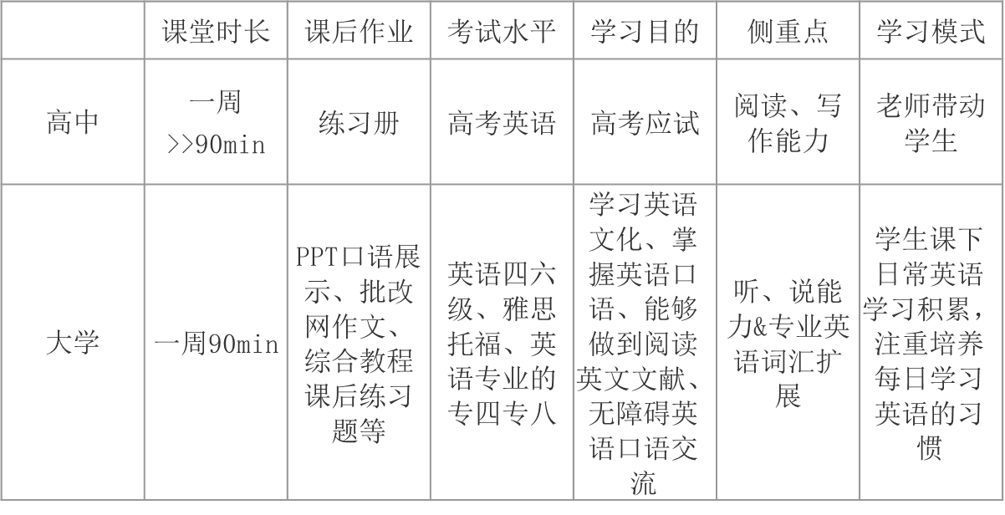

表2-1 高中与大学英语学习的主要区别-来源

### （二）大学英语活动

表2-2 大学英语国家级、省级及四川大学比赛-来源

### （三）川大英语类社团

|  |  |  |  |
| --- | --- | --- | --- |
| 社团名称 | 微信公众号名称 | 简介 | 招新及主要活动时间 |
| 四川大学英语协会 | 川大英协 | 英协为川大校内规模最大的英语类社团，招新时缴纳会费即可成为会员。  会员又分为普通会员以及工作部门成员，后者主要有办公室、沙龙部、口语部、外宣部类岗位，可以深度参与组织各项协会活动，所有会员均可以参加协会主办的晨读、英语角等活动。 | 招新：每年10月百团大战  四六级模考：每年11月  英语角：每周五晚7点江安校区青春广场  晨读：周一至周五早上于固定教室 |
| 四川大学模拟联合国团队 | 川大模联  SCUMUN | 川大模联曾先后多次组织四川大学代表队参加全国模拟联合国大会、日韩论坛、亚太模拟联合国大会等大型国内、国际会议，青年学生们扮演不同国家或其他政治实体的外交代表，围绕国际上的热点问题模拟召开全英会议，校队多次取得优异成绩。进入校队需经过考核。 | 校队成员招募：具体时间查看官方公众号通知  四川大学模拟联合国大会：每年5月 |
| 四川大学英语辩论队 | 川大英辩 | 川大英辩队为四川大学培训和组织参加英语辩论赛的官方社团，培训模式为英国议会制辩论（BP）。该社团曾获得第十七届外研社杯大学生英语辩论赛全国总决赛冠军、2015年世界大学生英文辩论锦标赛最佳辩手（非母语组）等多项荣誉。校队成员中优秀者可参加“外研社·国才杯”全国英语辩论大赛等国家级及更高水平赛事。进入校队需经过考核。 | 招新：每年10月  （具体时间可关注公众号通知）  “外研社·国才杯”全国大学生英语辩论赛：见上表2-2“大学英语国家级、省级及川大校内比赛” |

表2-3 四川大学英语类社团

## 二、日常英语学习

### （一）听力训练

听力是英语考试中的重要内容，听力训练重在对语感、语调、语音的敏感度。听力训练非一日之功，如果只为了应试而突击练习，不在平日下功夫，听力水平是很难在短时间内突飞猛进的。目前主流口音包括英音和美音，可以结合自己想要模仿的口音选择不同的听力材料，如偏**美音**的可以听**VOA**（美国之音)系列频道，偏**英音**的可以听**BBC**（英国广播公司)相关节目。

锻炼听力的方式主要分为**精听**与**泛听**，其中前者是短时间内显著提升听力水平的主要手段。可以根据自己目前的词汇水平与备考要求选择合适的材料。部分听力APP会提示本篇材料对应的词汇量要求，可以作为选段参考。除此之外，备考四六级、雅思或者托福的同学还可以使用自己做过的**真题进行复听**回放，熟悉考试的语速与结构。每日可选择一则新闻进行精听。精听是指以句子为单位，边听边记录听到的内容；如有未听清的，可返回再听，直到将一篇文章听写完毕；最后找原文来核对，查看自己到底是哪些词没有听出，是**词汇储备**问题，还是因对**发音不敏感**而未听出自己背过的单词（这一点可以通过平日使用背单词APP的自动发音功能来改善）；是否有**拼写错误**，或者在**断句**方面是否有问题。拼写反映出的是单词量和基本功，断句反映出的是语法水平和语感。每日练习，时常复盘，必有收获。

在闲暇时间，吃饭时、往返于寝室与教学楼之间时、晨起后的洗漱时、甚至晚上睡觉前，都可以通过泛听的方式来“磨耳朵”。这时材料的选取可以以**兴趣导向**为主，如**NPR**（美国国家公共电台）自己感兴趣领域的一档节目、自己喜爱的美剧节选、名人演讲等都是不错的选择。泛听不必像精听一样逐字逐句地对照订正，但可以尝试跟读听到的内容，模仿发音，长时间浸润在英语环境中，口语表达能力也会得到潜移默化的改善。

#### 1.推荐软件

（1）VOA Standard English (如认为难度较大，可以选择VOA Special English)：可以逐字逐句反复听，有中英文对照，可以跟读；篇幅较短，利用碎片时间即可听完一篇。

（2）TED：专题丰富，可以根据自己的专业选择感兴趣的演讲，拓展知识的疆域；比起日常口语，演讲语句经过精心雕琢，其句子的运用非常有借鉴意义，专业名词多，有助于加深对本专业前沿知识的理解。

（3）每日英语听力：可以针对各种考试进行听力训练；有调速功能，避免“快的太快、慢的太慢”。

（4）NPR One：内容涉及文化、访谈、教育等多个领域，语速稍快于VOA,新闻稿句式老道，主持人口音清晰标准，听力文本可以在另一个APP-NPR News中找到全文。

特别提醒：选择**1～2款**适合自己的软件即可，不要贪多哦！

#### 2.练习方法

（1）把听力材料仅当作背景音并不能达到练习的目的，需要**当作任务来认真完成**。

（2）专注，努力听懂每个单词和句子，对于毫无头绪的句子要**回放重听**。

（3）对照听力原文，找出自己未听懂的句子，梳理**生词**和**复杂的句子结构**。

（4）尽量抽出时间，可以每日积累生词，并结合句子记忆，这样效果更好。

### （二）口语训练

大家总能发现这样一种现象：大部分中国英语学习者，都认为自己的口语不好，并将原因归结为在之前的学习中不重视口语、没有语言环境等等。同学们的英语学习也并不止于应试，大多数人都向往着能将英语真正地作为一门工具性语言，可以在生活、学习、工作的各项交流中予以实践。而提升英语口语能力的关键点在于模拟英语环境，那同学们又应该从哪些方面入手呢？

#### 1.每天用10分钟与语伴进行英语对话

这里有两个关键词，**“每天”**和**“对话”**。10分钟不算长，但日积月累，效果显著。对话体现的是**互动**：自己表达时，可以锻炼英语表达能力和逻辑思维能力；听别人表达时，可以锻炼自己的理解能力，而灵活应变也正是口语中非常重要的一部分。可以选择一名**英语水平相近的小伙伴**作为口语训练的**语伴**，大家共同制定计划、督促与奖惩机制，比独自练习更容易坚持下来。如果周围没有合适的朋友，还可以在豆瓣、知乎、微博等**网络社区**寻找可靠、合适、目标相近的网友共同练习。如果还想寻求专业的点评，还可以在在线外教APP上购买课程，用**付费的课程**鞭策自己按时完成训练量。对话时要尽量节奏紧凑，不要“纵容”自己的口水话和磕磕巴巴（但也不必为了最开始的不流畅而感到难为情，大家都有提升的过程。）跟语伴共同练习时也不要在表达的严谨性上松懈，尽量多练习**新学到的、准确的词汇**，而不是轮番使用已经熟练掌握的简单词汇，这样并不能达到练习的目的。让大脑快速运转，尽量提早一点组织语言。如此日积月累下，同学们便能感觉到自己在表达流畅度和语句用法上有所提高。

#### 2.训练用英语思考的能力、讨论热点话题

训练自己用英语思考的能力，练习与自己对话是一个不错的办法。这一方法并不受时间地点等外部条件的过多限制，当自己稍有空闲又不方便大声说话时，可以在脑海里用英语思考问题、组织语言，或者针对某一件事用英语来说服自己。养成**用英语思考**的习惯，缩短甚至消除中英语言转换的时间，有助于提高口语表达的流畅性，从根本上解决英语表达欠佳的问题。

虽说通过长期英语学习，已经掌握了不少词汇和句式，也记住了不少精妙地道的表达，但同学们常常会觉得口语表达词不达意，不能精准地传达自己的意思。可以试着用英语讨论比较有争议的热点话题（自己可以模拟正反双方，进行一场小小的“辩论”），试着描述一件曾经让自己产生复杂情绪的事，或者向别人传达自己对于未来工作、生活的设想，看看是否能描述清楚自己的感受或者脑海中的意境。如果实在想不出可以讨论的话题，可以借鉴雅思、托福口语考试中的部分考题，它们也都是从生活中的切身小事出发设题，即便不打算参加这两类考试，也可以参考着思考自己的答案。

#### 3.建立专属口语语料库

在平常背单词时、精听与泛听过程中、观看英美剧时都可以积累喜爱的、适用于口语表达的词汇与语句，形成自己的**专属口语语料库**。要注意以下两点：一是**不必贪多**，只摘录最有价值、最常用的表达，积累过多来不及仔细消化反而得不偿失；二是**注重语境**，有些偏正式的词汇适用于学术写作，但不一定适用于日常口语表达，还有的语料比较古老，使用起来更会显得有“年代感”。可以多关注近几年新出的现代英美剧，和一些有对照文本的播客频道，如商业财经类的Planet Money、语言文化类的Rough Translation、社科人文类的Hidden Brain，观察积累真正的英语母语者高频表达。语料库的建立并不是学习的终点，如何应用才是重中之重，只陶醉于积累时的充实感而没有真正应用实践并不可取。在平日口语练习时，应该多使用语料库里的新鲜词汇，把它们转化成熟悉的、可以脱口而出的表达，才有助于口语水平的不断提高。

#### 4.影子练习法(shadowing)

“影子练习法”在近些年已逐渐走入大家的视野，它指的是滞后于音频原声的跟读，练习者发出的声音如同原音频的影子一样。这种方法不仅能有效提升听力、口语水平，对短时记忆力也是一种很好的锻炼。此方法有两个要点：一是要**不断跟读**，培养语感，切忌跟录音跟得太紧从而将难度降得过低（一般**滞后**于原音频**三秒左右**为宜）；二是进行**复述表达**，很多时候虽然能够跟读，但是读完就忘了刚刚说了什么，内容“不过脑子”，对这一问题，可以通过复述练习来改善，比如跟读三句后停下来，试着用英语复述，熟练后也可尝试以记笔记的形式达到手脑同步。

每个人在英语方面的能力点与薄弱点各不相同，同学们可以参考上述几点建议，有针对性地选择适合自己的方式，制订科学的计划，并坚持下来、养成习惯。

### （三）阅读训练

阅读水平的评价标准有二：**理解程度**和**速度**。简单来讲，就是在阅读文章时，既要读懂，也不能过分拖拉。

在开展阅读训练时，往往是**初学求“懂”，进阶求“快”**。读懂的文章多了，熟悉了大量词句结构，才能在快速扫视中抓住文章要旨；而在快速阅读的训练里，读者又能主动捕捉文章中心，不计较细枝末节，不在长时间的拖沓中走神，反过来也有助于加深理解。

正确理解文本要求扎实的词汇和语法基础。学习单词，除了使用大家都很熟悉的各种单词软件之外，还可采用上面提到的借助听力材料学习的方法，此处不再赘述。在语法方面，可以采用查漏补缺的方式不断巩固语法知识，及时记录阅读中不理解的长难句，仔细分析。基础薄弱的同学也可以购买**系统性的语法书**，随时阅读、查看陌生的知识点。（语法书可根据自己的兴趣和水平选择，薄冰、张道真等大家所著的语法书都比较系统，方便查阅；旋元佑的《英语魔法师之语法俱乐部》浅近有趣，适合闲暇阅读；另有*English Grammar in Use*（《剑桥英语语法》系列）、*Fundamentals of English Grammar（*《朗文英语语法》系列）等英文语法书可供大家选择。

提高阅读速度，需要建立基本的英语思维、不断进行阅读训练。英语母语者看英文时，多数情况下只通过前文内容就能隐隐约约地知道后面会说什么。这种能力，简称为“anticipation”。要达成这种预判，需要读者重点关注文章的结构和衔接技巧。例如，在新闻中，首段或首句概括全篇，后文则作具体说明；在传统议论文中，首尾两段表明中心论点，中间段落用不同的原因支撑论点，而其中每一个原因的概括又常常出现在段落第一句。有了基本的结构意识，同学们在阅读中就可以有所侧重。此外，段落中的连接词、指代词、省略、重复等衔接技巧，也能帮大家快速把握文意。例如，in this way之后一般描述某种行为产生的结果；如果前一句的主语是parents，后文常常出现they或their与之产生联系。在重视文章结构和衔接的基础上，通过持续练习，阅读水平才能有所提升。在练习过程中，建议同学们在条件允许时采用计时阅读（六级120词/分钟），同时在读完一篇文章或一章小说内容后尝试口头总结文本的中心思想、论证过程或主要事件，以此检验自己对文章的理解。对文章内容把握较慢的同学，可在计时阅读完成后再重新细读文章、勾画中心句和重点词、整理文章结构，如此日积月累，对同类文章也就可以融会贯通了。

英语阅读材料从整体难度上来讲，外刊和文学作品最难，新闻次之，儿童读物较为简单。对于基础较差的同学而言，前期可以阅读一些简单的文本，比如童话、寓言，相关读物包括*Alice’s Adventures in the Wonderland（《爱丽丝梦游仙境》），Harry Potter（《哈利·波特》），Andersen's Fairy Tales（《安徒生童话》）*等等。此类文本生词较少，比较适合大学生作为基础阅读材料来练习阅读，可以培养阅读速度和语感，有助于增强信心。有一定基础的同学，阅读的范围可以涉及各类新闻媒体，比如英国的The Guardian（卫报）、BBC News（BBC新闻），美国的CNN News（CNN新闻）、Washington Post（华盛顿邮报），中国的China Daily（中国日报）、Global Times（环球时报）等（可在手机上查找相关App），以及国外部分网站中的文章，都可作为日常阅读材料。词汇量较丰富的同学也可以尝试阅读《时代周刊》(TIME)、《经济学人》(The Economist)等杂志。若涉猎英美文学，国外一些作家的作品笔法简洁，用词不太艰深，可以为日常积累而读，比如Nicolas Sparks（尼古拉斯·斯帕克斯）的作品、Charles Lamb（查尔斯·兰姆）的*Tales From Shakespeare*（《莎士比亚故事集》）、Helen Keller（海伦·凯勒）的*The Story of My Life*（《假如给我三天光明》）、William Somerset Maugham（威廉·萨默塞特·毛姆）的*The Painted Veil*（《面纱》）等等。大量阅读是学好英文的一大“法宝”。同时，阅读是写作的基础，没有较大的阅读量，写作时是难以找到充足素材的。

### （四）写作训练

英语写作需要综合运用词汇、语法以及表达等各方面的储备。想要写出好的作品，还需注重主题和逻辑。若想全面提升英语能力，平时经常被大家忽略的写作训练其实很重要。同学们可以从以下几个方面入手：

#### 1.阅读积累

在“阅读训练”一节中，大家主要把重点放在泛读和理解上，而本小节的“阅读”则主要涉及精读和化用。从根本上来说，写作能力要建立在有效的输入之上，而有效的输入不只是理解文章在**“写什么”**，更是要掌握文章是**“怎么写”**的。在阅读时要仔细分析作者如何搭配单词、如何写复杂句子、如何开头、过渡、结尾，以及如何在句子与句子之间建立良好的衔接。以Helen Keller（海伦·凯勒）的*The Story of My Life*（《假如给我三天光明》）第一章中的一句话为例：在The first baby in the family was not to be lightly named一句中，读者需要思考first在文中和别的句子有没有建立逻辑关系、去掉这个词会不会造成语义不连贯、be to do句式隐含了什么样的语气，也需要思考什么叫be lightly named，思考可不可以说Teenagers in a country are not to be lightly treated。通过思考，同学们可以更深刻地理解自己在写作中应该怎样运用first、be to do等词组。对于基础比较薄弱的同学，精读材料最好使用学校课本或者其他有专人讲解的文本。

此外，同学们还可以养成**收集好句子**的习惯。平时看到优美的句子，或者在新闻、杂志里使用频率很高的句子、句型，可以摘抄下来，利用空闲时间在脑子里“回放”，并尝试套用在写作中。对于专有名词、常用表达要重点积累，并在自己的写作中尝试套用。

#### 2.模仿练笔

模仿是学习的第一步。套用自己喜欢的文章的结构写一篇文章，或是改写一首诗，可以极大地增进同学们对文章和写作的理解。这一点从应试的角度来看也屡试不爽。同时，可以将自己的练笔文章发给老师或者英语水平较高的同学，请他们修改，如果有条件甚至可以请英语母语使用者(native speaker)看看，认真思考他们指出的问题以及改进的建议，这样自己的英文写作水平会产生质的飞跃。

#### 3.英文日记

把每天发生的事有逻辑地、清晰地记录下来，不用太长。遇到难以表达的细节，努力**用已经掌握的表达方法**表述。学会细化，详细记录事情的细节以及自己的感受。不断地修改，让自己的表达更准确。

根据不同考试的要求，英语写作的要求或者“模板”也在不断变化，当然，万变不离其宗。英文写作这一话题本身应该比应试性的准备涵盖更广，因此，英文写作能力的提升可以为同学们打好地基，以便应对任何相关考试或比赛。考试目标尚未明确的同学，除了上述方法，也可以参考E.B.White（埃尔文·布鲁克斯·怀特）和William Strunk（威廉•斯特伦克）合写的*The Elements of Style*(《风格的要素》)，以及John Langan（约翰·兰甘）的*College Writing Skills with Readings*（《美国大学英语写作》）。

（许泓一）

## 三、四六级考试

### （一）考试简介及流程

四六级考试全名“全国大学英语四、六级考试（CET）”，是一项由教育部主办，教育部考试中心主持和实施的大规模标准化英语考试，分为四级考试(CET-4)和六级考试(CET-6)。在大学期间的英语能力考试中，四六级当之无愧居于“C”位，是必不可少的英语能力证明。四、六级又分别包括了**笔试和口试**，其中笔试为必考，口试为选考，**报考口试的考生必须先报考当次相应级别的笔试**。

四六级考试笔试每年各举行两次，且时间基本固定，即**每年6月和12月第三个星期六**，其中**四级考试时间为09:00-11:20**，**六级考试时间为15:00-17:25**，CET口试的考试时间则为**每年5月和11月**（注：2020年受疫情影响，考试时间较为特殊）。

笔试包括**作文、听力、阅读和翻译测试**，具体考试流程时刻表如下（以六级为例）：

14：40——15：00 试音时间

15：00——15：10 阅读考场注意事项，发放考卷，贴条形码

**15：10**——15：40 作文考试阶段（15:35监考老师口头提醒5分钟后开始听力考试）

15：40——16：10 听力测试（四级听力为25min）

16：10——16：15 考试暂停5分钟，收答题卡1(即作文和听力)，听力结束后完成剩余考项(阅读40min和翻译30min)

**17：25** 全部考试结束

#### 1.考试题型及分值

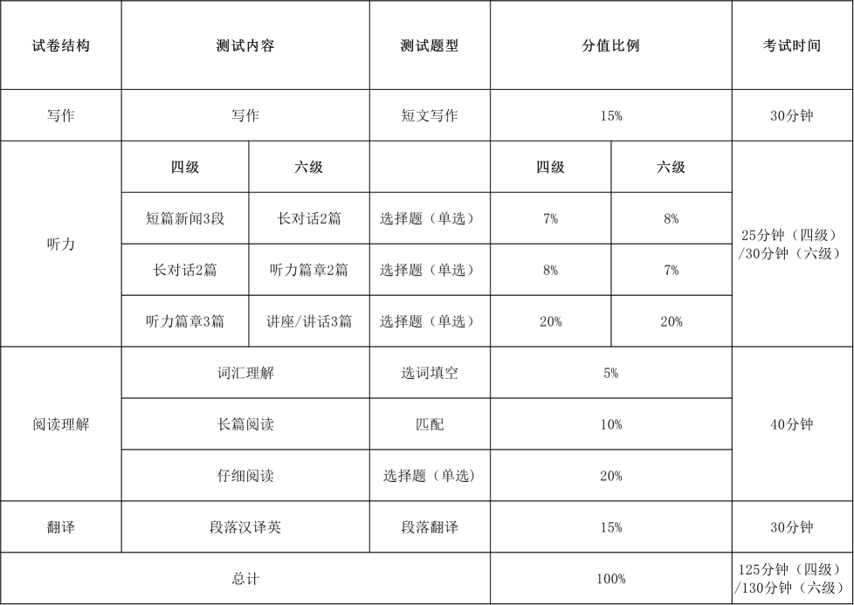四六级笔试总分为710分，具体题型及分值见表2-4：

表2-4 大学英语四六级考试具体题型、分值及考试时间

如果想对题型了解更多，推荐大家阅读四六级官网提供的**考试大纲**，参考其中**“考核技能”**部分，判断考点和得分点。

关于**最终分数**：四六级分数报道采用**常模参照方式**，其中四级考试的常模群体选自全国16所高校的约三万名非英语专业的考生；六级常模群体选自全国五所重点大学的约五千名非英语专业的考生。**每次考试等值后的卷面分数都参照常模转换为报道分，**具体公式可在官网查询。也就是说，四六级的最终分数并不是由答对题目的绝对数目决定的，而是由**同学们的排名**决定的，**因此，每次考试的难度不会对最终成绩有很大影响**，不用担心“这届题难，不适合我”“这届太简单，不适合我”情况，每个同学都会得到与自己水平相符合的成绩。

#### 2. 四川大学四六级免修及激励政策

优异的四六级成绩有什么用？

首先，四六级成绩在**未来的深造、就业**中均有重要作用。在国内高校的**保研夏令营、保研面试**乃至**考研面试**中，英语水平都是必填项，一个优异的六级成绩无疑为同学们加分许多，在就业求职中也是一项亮点。而在本科阶段，同学们能拥有的许多机会——社会奖学金申请、国内外游学交换经历也会多少参考四六级成绩。

其次，对于川大的同学来说，四六级成绩作为英语水平证明，在一定条件下**可折合为**相应的**大学英语分数**，**免修大学英语课程**。在此，小思附上了最新的四川大学英语课程免修规定（2019年版，供2019级及以下年级使用），供大家更直观了解相应政策（表2-5），同时也可作为一份参照，让大家知道“优秀的

四六级成绩”的标准。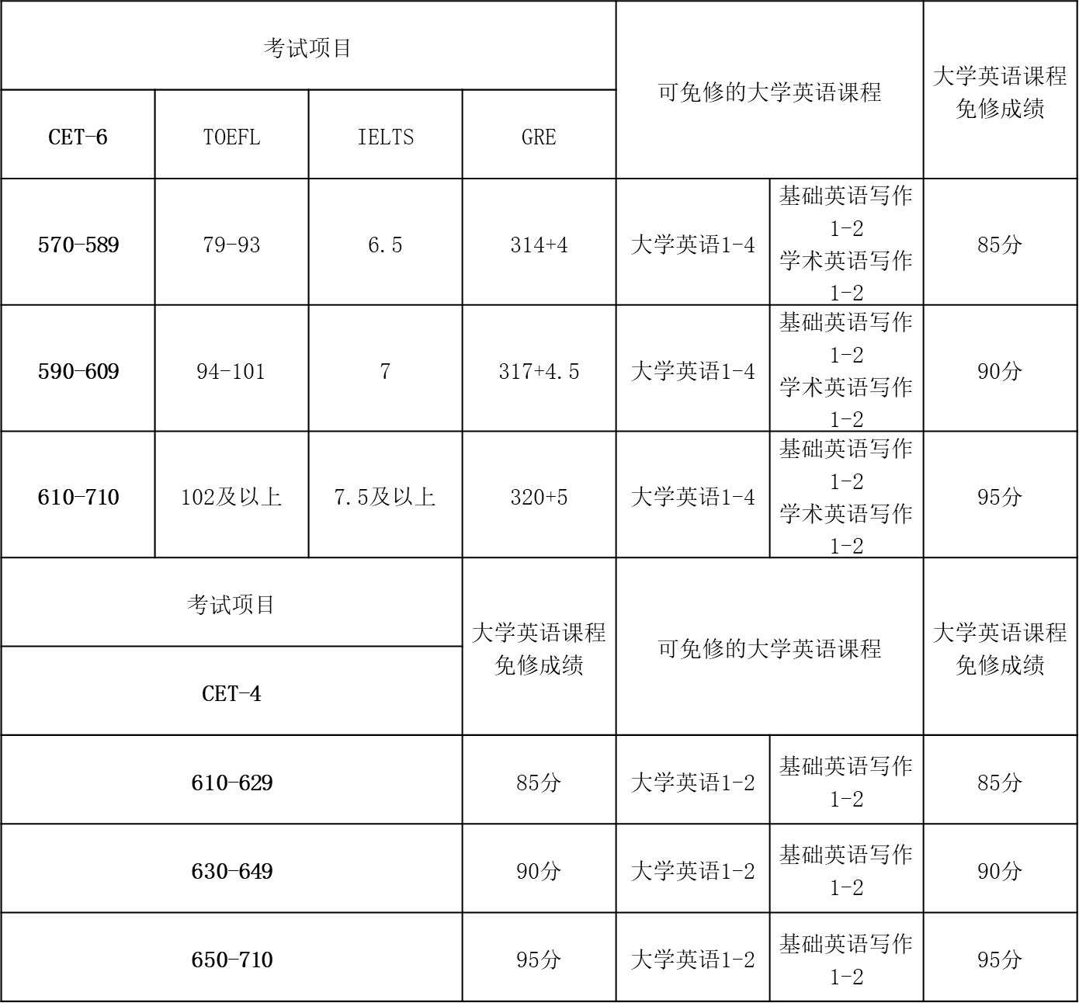

表2-5 2019版四川大学英语课程免修规定

更多免修相关问题可在本节末“小贴士”查看。

另外，六级成绩也可用于**创新学分申请**：根据《四川大学本科生**创新创业教育学分**认定管理办法》规定，对于非英语专业同学，六级**优秀**可加2分，**合格**可加1分。“优秀”对应满分的80%及以上，即**568分**，“合格”对应的是各类项目满分的60%及以上，即**426分。**

除此之外，根据2019版《**四川大学本科生国际语言能力提升激励计划实施办法**》，六级成绩达到优秀等级（**604分及以上**）可奖励人民币500元。需要注

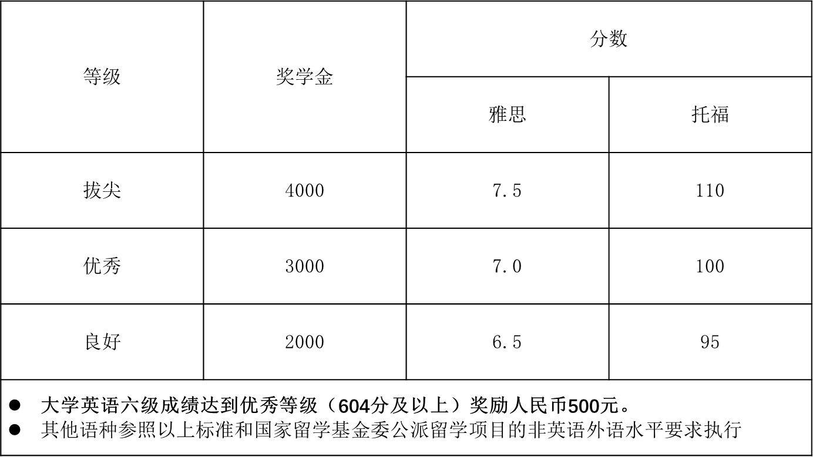意的是，此成绩须在川大**本科**学习期间取得，且在校期间**仅享受一次本项奖励**（如果大家要考托福或雅思，建议用这两个成绩申请）。具体规定见表2-6：

表2-6 2019版《四川大学本科生国际语言能力提升激励计划实施办法》

### （二）考前准备方法——四六级复习计划

#### 1.了解自己的薄弱点

在确定复习计划之前，首先要明确自己的水平和薄弱点。具体做法为：使用两套四六级真题，在**安静、定时、专注**的考试状态模拟完成整套真题并批改。两套真题模拟完毕，在做题过程中感到痛苦的、耗时久、得分低的，就是自己的薄弱环节。再根据整体得分，对照一下上文“免修标准”，就可估计自己的水平。

根据自身水平、薄弱环节以及分值比重，合理安排考前复习侧重和时间。复习计划要提前2-3月开始实施，进行系统训练。真题可留在每周六（考试时间一致）进行模拟，以帮助自己提前进入考试状态。

#### 2.复习计划（仅供参考）

**（1）短期复习计划（1个月左右）**：

1. 做题范围为最近2-3年的真题，留出1-2套进行考前练习以保持题感，其余按照2-3天/套的频率进行练习，同时每天抽出一定时间背单词。一套真题可分两天完成，第一天计时做题并批改（可省略写作翻译），标记错题数量、分析错因，阅读作文、翻译部分范文并分析；第二天完成整理背诵工作。
2. 基础较差的同学可先进行不计时单项训练，正确率提高后再计时训练。
3. 如果准备时间实在过于短暂，要学会取舍，力争拿到自己能够拿到的分。

**（2）长期复习计划（2-3个月）**：三个时间段的划分因人而异

1. 第一个时间段：学习适合自己的答题技巧，分部分用真题练习并整理背诵，逐渐由不计时练习向计时练习过渡。
2. 第二个时间段：计时综合练习，整理背诵。
3. 第三个时间段：回顾做过的真题与整理内容，错误率高的重新做，同时进行考前练习。
4. 同时坚持每天背单词。

**（3）备考方案总结**

每个人都有适合自己的个性化备考方案，但**核心思想**无非以下几点：

1. 珍惜每一套真题，平日练习要计时自测，还要留1-2套真题考前完成以训练手感。
2. 答题技巧千千万，适合自己的才是最好的，盲目刷题或广泛搜罗答题技巧都不可取，分析错因、有针对性地提升才是关键。
3. 可以分析听力阅读答案的解析方法、作文翻译范文的构思逻辑，与自己的思路进行比较，查缺补漏。
4. 长期的努力成就最后的累累硕果，日常多精听精读、积累好词好句，高分的获取离不开扎实的英语基础。
5. 考前沉浸在英语氛围内格外重要，坚持有规律地刷单词、走路时循环播放英语听力都对培养语感有帮助。

#### 3.词汇部分

**（1）词汇的重要性**

在英语应试中，词汇的重要性被很多同学低估了。很多同学都觉得备考四六级基本靠“刷题”甚至“啃”高中老本即可，从而忽略了单词的积累。但其实很多时候，同学们在听力、阅读以及写作方面遇到的问题，其内在症结都是**词汇积累不到位**。以四六级听力为例，与托福、雅思不同，它基本不会以口音或环境背景音设置障碍，连读和吞音等语言现象也不会过于严重而影响听懂。很多时候“听不懂”，其实是单词没掌握，或是对一个词汇的发音不熟悉，以至于无法在大段的语料中及时反应过来。

对于英语应试而言，**词汇课可简单分为三个层次：阅读词汇、听力词汇和写作词汇**。也就是说，最基本的层次是认识单词，知道中文含义；然后是明确发音、知道读音，听到后能反应含义；最后是会拼写、会搭配、会在合理的语境下正确表达。当然，还有更高级的层次，如这个词的文学拓展或是熟词僻义等。

按照考纲，四级的词汇要求约为4500词，六级的词汇要求约为6000词。真正掌握了这些词汇，也为四六级应试打好了基础。

**（2）怎么记单词？**

1. **四六级核心词汇**，也就是单词书、APP上常见的“四六级核心XX词”，或是大纲上的词汇，应按**写作词汇的要求**来掌握，并一定要**熟悉发音**（在背单词时放出标准发音，同时自己念出声）。
2. 在背单词时，除了机械记忆，最好试着**用单词造句**（可以跟着APP或单词书上的例句模仿）。虽然最初尝试时会感觉有难度，但习惯这种方式后会极大地增强记忆。另外，还可以巧用**词根词缀、联想法**等进行记忆。
3. 平时可以选择使用**APP**背单词，考前再用**实体书**快速过一遍。前者的优点在于方便快捷，复习频率设计合理，还自带发音、例句等；后者则更有针对性，会突出重点词汇。
4. 另外，在使用APP背单词时可尝试单纯“**听懂**”（即先听，不看原词拼写），从而训练自己对词汇语音的掌握，明确单词发音的细节，比如重音等。
5. 背单词的最后一个原则是**反复和落实**。在考前两周左右，把所有词汇快速过一遍，能极大地增强对四六级词汇考察内容的熟悉度，对形成行云流水的做题感很有帮助。另外，对于“刷题”时在真题试卷里遇到的生词，只要不能明确说出其含义解释的，可以全部积累到一个本子上，考前最后再过一遍，以便查漏补缺。

#### 4.听力部分

**（1）日常训练**：巧用小程序、APP，练真题

**①巧用小程序/APP等**

表2-7列举了一些帮助英语学习的小程序/APP，以及常用的听力资源。它们不只是为四六级应试服务，**更能成为日常英语学习的一部分**，同学们可以根据自己情况选择。

|  |  |  |
| --- | --- | --- |
| **APP/小程序名称** | **常用听力资源** | **备注** |
| **每日英语听力** | **精听/泛听**  **BBC 6 Minute English（简单）**  **CNN Student News（进阶）**  **VOA Standard（较难）**  **精听党课程（有声书）**  **HarryPotter全系列（泛听）** | 大部分功能免费；  精听党课程（精听有声书）收费；有收费VIP，无广告&有下载特权 |
| **开言英语** | APP自录的课程，各种主题  分等级；各种形式——适合泛听 | 收费，年费较贵，但有返学费计划 |
| **扇贝听力** | **BBC 6 Minute English**  各种有声书，与每日英语功能重叠 | 免费内容较多；但有会员专属内容和收费课程 |
| **小站托福** | TPO听力，科学美国人，听力文摘 | 全免费；适合考托福 |
| **留声英语** | 5-10min视频精听课程，各种主题 | 收费，部分返学费（属于扇贝听力子课程） |
| **流利阅读** | 听力和阅读相结合，文章形式 | 收费 |

表2-7 英语学习的小程序/APP及听力资源

**②练真题**

尽可能模拟训练真题，即**定时、成套，**并在**安静专注的“考试状态”**下完成。真题是最接近实际考试的出题风格和难度的，能让大家真切体会到四六级听力考题的设置思路和常考点，明确做题时应该注意捕捉的关键信息。另外，定时训练真题还能最大限度地模拟考试，培养做题的节奏感和专注度，消除紧张感，避免因为“只听一次”的紧张心态影响到实战发挥。

此外，做完真题后也要及时**复盘整理**：分析错因，并整理文本中有价值的语料。对于错的多的、做起来很困难、当时没听懂的真题，还可以作为**精听材料**进行听力训练，并在精听完成后成为日常泛听补充。

**（2）冲刺强化训练**

在做好日常练习的同时，也需在考试前期进行冲刺强化训练，巩固练习成果。根据学长学姐的经验，考试冲刺期最好**提高精听的比重**：如之前一周两次精听训练，考试冲刺期就可升至每天一次或两天一次。

**（3）应试技巧**

听力成绩高分主要来自于自身平时的积累，但掌握一定的应试技巧能使同学们更快进入状态，更好发挥出自身听力水平。因此，小思整理了一些实用的听力做题流程与应试技巧：

* 1. **充分利用时间勾画关键词**：在听力录音正式播放之前，有1.5分钟的试音时间和35秒的题目说明；录音正式播放时，每道题目之间还有一定的间隔时间。利用这些空余的时间快速勾画选项，提取关键词，有助于大家更好地理解听力录音内容。**关键词包括重点实词（人名、地名、核心词等）、程度副词**等，可通过横线、圈画等自己习惯的方式完成。
  2. 通过关键词猜测听力内容的主旨以及可能问到的问题。
  3. 即将开始听力前，立刻回看重点关键词。
  4. 听力播放时围绕勾画的关键词进行记录，此项可选择性进行：六级听力对笔记的要求不高，在平时可尽量训练自己“脑记”的能力。
  5. 听力播放间歇时填涂答题卡。

如果听力放完却没有捕捉到题目要求的信息点，也可以通过合理的猜测猜出答案。以下是一些小技巧（这些都不能确保正确，关键还是要提高自己的听力水平哦）：

1. 听到什么选什么，也有可能出现同义替换。
2. 根据主旨猜测相关选项。
3. 如果两个选项为对比（相似或相反）项，二者选其一。
4. 排除过于绝对/违背常识的选项。
5. 听到的第一个选项中出现的词往往不一定是正确答案。

……

#### 5.阅读部分

阅读部分备考，**功夫在平时**。对于平时积累丰富的人来说，阅读部分是四六级考试中的得分利器。

**（1）平日积累的方法**

日常平时积累的方法很多，可以阅读英语原版书，可以从专业需求出发读文献，也可以参加各种付费/免费的文章精读课程。具体来说，对于英文原版书的选择，建议从自己的兴趣和词汇量两个方面出发。比如，对于四六级词汇量水平的同学，读*Animal Farm*（《动物庄园》）会比读*The Great Gatsby*（《了不起的盖茨比》）合适很多。太难的文本会极大地削弱读者坚持阅读的热情；反之，读自己喜欢的文本则会事半功倍。

对于课程的选择则要注意：第一，如果获取信息的能力很强，可以利用**网上、图书馆丰富的免费阅读材料**，自己摸索或请教练习方法，进行阅读训练；但如果时间精力或能力等有限，也可以选择更为便捷的**付费课程**，但切记付费课程不要只听宣传广告内容，最好一定要自己**先试读、试上**，觉得难度、强度和形式都适合自己，再进行付费；第二，泛读可以“走量”，但精读内容一定是**贵精不贵多**，对一段材料应做到完全吃透，最好能够转化为写作语料素材，切不可盲目贪多。

另外，如果有爱用**Kindle**的朋友，亚马逊商店有很多**免费的英文原版书**，狄更斯、简·奥斯汀、莎士比亚等几乎都有全套，再加上使用Kindle查询单词也方便，不妨充分利用。

**（2）阅读题应试技巧**

在应试中，阅读部分应该有意识地确立自己的得分目标，尽量降低错误率，将之变成有效的得分板块，并兼顾做题速度。具体各题型而言：

1. 选词填空题

该题型是阅读板块失分率比较高的题型之一，对此可针对性地进行专项训练，将每次出错或不确定的词汇连同**相关常见短语搭配**、**例句**都一同记录积累。在做题的过程中，可以先将选项词汇按照词性与时态进行分组，再将自己确定的答案填上，最后可用排除法进行辅助。

1. 段落选项题

可以先看选项，再看原文，以提高做题效率。

1. 传统文章单选

首先，泛读**文章首段**和**各段落首句**，掌握文章主旨大意；接着分别**阅读题目**，最后选择性精读文章，即“按题索骥”，寻找可能的答案区间，加以精读。对于传统文章单选来说，只要词汇过关，同时学会分解长难句，再对相对较难的推断题或主旨题多加练习，这一部分便不成问题。

#### 6.写作和翻译部分

**（1）写作评分标准及历年题目**

根据四六级考纲要求，写作部分需要同学们在**30分钟内**写出一篇**150-200词**左右的短文，做到切题，表达思想清楚，文字通顺、连贯，基本上无语言错误，或仅有个别小错。

从写作题目来看，一般都是选用考生较为熟悉的日常生活题材，要求考生根据所给提供的问题写出一篇短文，同时题目形式较为固定，主要为方法类与意义类文章。

以下为2018-2020 三年的部分写作题目，以供参考：

2018年6月：

the importance of building trust between employers and employers

the importance of building trust between teachers and students

the importance of building trust between business and consumers

2018年12月：

how to balance job responsibilities and personal interests

how to balance work and leisure

how to balance academic study and extracurricular activities

2019年6月：

the importance of motivation and methods in learning

the importance of mutual understanding and respect in interpersonal relationships

the importance of team spirit and communication in the workplace

2019年12月：

the importance of having a sense of family responsibility

the importance of having a sense of social responsibility`

the importance of having a sense of community responsibility

2020年9月：

wealth of the mind is the only true wealth

what is worth doing is worth doing well

beauty of the soul is the essential beauty

2020年12月：

why students should be encouraged to develop effective communication skills

why students should be encouraged to develop the ability to meet challenge

why students should be encouraged to develop creativity

**（2）翻译评分标准**

优秀的翻译标准应为：**译文准确表达了原文的意思**。用词贴切，行文流畅，基本上无语言错误，或仅有个别小错。

**（3）日常积累方法**

那么，如何有效提升写作和翻译板块的得分呢？可以从以下几个方面进行准备：

1. **表达积累**

平时要有意识地积累好词好句好表达，最好是那种“我也可以在XX主题中这样用”的句子。可以专门用一个笔记本来记录，可以是传统手写笔记，也可以是**电子版笔记**，后者更便于整理和检索，推荐学弟学妹们尝试使用。

1. **分类专项写作**

针对写作，浏览过往所有真题，做一个简单的分类总结，便会发现一些较为固定的主题类型和思路。学弟学妹们可以尝试进行**各种主题的专项写作**，比如校园生活、求职就业、环境保护、文化交流等等，从而在短时间内形成完整的写作思路和逻辑框架。

**③ 常见词汇储备**

针对翻译板块，可以整理一些常见词汇，特别是如传统文化、地名等专有名词。

**④ 勤加训练**

在练习写作时，可以先进行不限时间的写作表达训练，打磨词汇和句型；但随着考试临近，一定要尝试**严格定时的写作训练。**

**（4）写作考试策略**

参考历年六级题目和评分标准，不难看出，四六级写作主要由**形式**和**内容**两要素构成。“形式”可以理解为用**连接词**串联起段落，“内容”则是段落中的**每层意义紧扣中心论点**，同时**各分论点**的意义之间应有**并列、递进、递减等逻辑关系**。

也就是说，想要让文章通顺连贯，在宏观上，要对文章进行整理、概括、排列；在微观上，要尽量做到每个观点都能紧跟一句解释。

除了对文章结构的把握外，**语言运用能力**也是考察的重点之一：

1. **规避低级语法错误**：平日自测和考试后检查时，都要注意避免出现如句子成分残缺或多余、主谓不一致、时态误用、词类混淆等语法错误。
2. **丰富语言运用多样性**：短期准备时重点整理自己认识的词汇，将其由“熟悉”转化为“掌握”。词汇方面，可以整理近义词，并造句加以巩固。句式方面同理，可以重点关注倒装句、强调句以及常用从句。

**最后，写作考试要注意时间把控。**在四六级中，写作是第一个部分，能否流畅、准时地完成作文板块对整场考试的心态都有影响。为此，平时练习时就要有意识控制用时，做到迅速找到主题思路、流畅行文。

**（5）翻译考试策略**

写作翻译不分家，翻译和写作的评分标准也有相似之处。四六级翻译最看重的是意思到位（准确的用词）、句子正确（合理的句式）。在此，小思提供一作答思路，可以概括为以下两步：

①提取核心词，先进行翻译。

②运用主从复合句、非谓语动词等多种形式，串起核心词成为句子。

平时练习时可以将**标准答案与翻译原题对应**来看，体会中英写作的**思维差异**；考前突击还可以重点进行词汇的分类记忆，包括节日、名胜古迹、中文名著等**专有名词**（可以参考各种词汇书的总结和网上资料）以及近期社会热点话题（如今年可重点关注**疫情相关词汇**）。

#### 7.口试部分

**（1）考试介绍**

四六级口试是是选考项，每年政策可能有所变化，同学们应注意关注。如前所述，四六级口语考试是在报名笔试的基础上报名的，**不可以单独报名**。口试方式为半机考（第二环节存在随机匹配考生），考试内容见表2-8、2-9：

|  |  |  |  |
| --- | --- | --- | --- |
| 部分 | 任务名称 | 考试过程 | 答题时间 |
| Part1 | 自我介绍 | 根据考官指令，每位考生作一个简短的自我介绍。  时间约1分钟。 | 每位考生发言20秒 |
| Part2 | 短文朗读 | 考生准备45秒后朗读一篇120词左右的短文。  时间约2分钟。 | 每位考生朗读1分钟 |
| Part3 | 简短回答 | 考生回答2个与朗读短文有关的问题。  时间约1分钟。 | 每位考生发言40秒 |
| Part4 | 个人陈述 | 考生准备45秒后，根据所给提示作陈述。  时间约2分钟。 | 每位考生发言1分钟 |
| Part5 | 两人互动 | 考生准备1分钟后，根据设定的情景和任务进行交谈。  时间约4分钟。 | 两位考生互动3分钟 |

表2-8 四级口试考试内容

|  |  |  |  |
| --- | --- | --- | --- |
| 部分 | 内容 | 考试过程 | 答题时间 |
| Part 1 | 自我介绍  和问答 | 先由考生自我介绍，然后回答考官提问。  时间约2分钟。 | 自我介绍：每位考生20秒  回答问题：每位考生30秒 |
| Part 2 | 陈述和  讨论 | 考生准备1分钟后，根据所给提示作个人陈述；  两位考生就指定的话题讨论。  时间约8分钟。 | 个人陈述：每位考生1分30秒  两人讨论：3分钟 |
| Part 3 | 问答 | 考生回答考官的一个问题。  时间约1分钟。 | 每位考生45秒 |

表2-9 六级口试考试内容

**（2）考试准备**

从四六级口语考试的内容来看，自我介绍、短文朗读等部分都可以提前准备，话题难度都不是很大，主要是注意流利度，考生可以携带**笔和白纸**，方便记录下自己的思路。

自我介绍是整场口试的热身，可以简单描述一下自己的名字、籍贯、学校、性格、爱好等。在考试过程中**此部分没有准备时间**，考生最好在考前**写好自我介绍，并熟练背诵**。

对于陈述题，考生可在**准备时间内先打草稿**，写下自己的表达思路，重点表明自己的观点或解决方案。两位同学为一组，标记为A的同学首先发言，B同学之后发言。

两人讨论部分，确定一下自己想表达的**中心思想**，在纸上记录几个**核心词**，与搭档相互配合，可以是问答式，也可以是两方分别表达自己想法，尽量活跃一下气氛，**不要有长时间的停顿**。平时可以找同学进行**模拟对话练习**，培养良好的对话技能，注意**积累常见话题素材**，以提升应付不同场景和话题的能力。

最后想强调的是，四六级口试测试的是同学们的英语口语表达和交流能力，因此，在日常英语学习中，**持之以恒**的口语训练才是应对四六级口语考试的最根本方法。

### （三）日常英语学习小贴士

#### 1.Q：四六级考试什么时间报名？如何报名？我需要做什么？

**A：**四六级共有两次报名机会，上半年报名时间大概在2-3月份，下半年报名时间大概在8-9月份。具体时间学校会公布，可以关注学校教务处或一些四六级相关的公众号。

报名时间确定后，在规定时间内进入全国大学英语四、六级考试（CET）报名网站（cet-bm.neea.edu.cn），点击“进入报名”，登录或注册完毕后，点击“开始报名”，再按照提示填写相关信息并缴费即可。报名的详细步骤可进入上述报名网站，点击上方的“报名流程”进行查看。

第一次报考四六级，首先要多关注院校群内或公众号的相关报名信息，以免错过报名时间；其次要在报名时间段内**尽量早报名**，因为四六级有名额限制，报晚了可能抢不到名额（特别是口试）；最后，考试前几天进入报名网站下载并打印准考证即可。

#### 2.Q：有必要考口试吗？

**A：**目前四六级口语为选考项，是否参考根据自身情况决定。

作为口语成绩的凭证之一，优秀的四六级口语成绩可用于某些出国交流申请中到（尽管目前仍没有雅思、托福等权威），也能为各类深造面试、实习就业申请增色不少。另外，备考口语的过程也是一次训练口语水平的机会，可促使自己加强英语学习。因此，对于英语水平尚可的同学，在时间精力允许的情况下推荐报考。

但是，对于英语笔试能力尚可，但口语较弱的同学，是否考口试还需仔细权衡。如果口试不报名，成绩单上口试一栏显示“-”；如果参加考试，但成绩较弱，可能会对整体英语水平（成绩单上显示）造成负面影响。

#### 3.Q：四级有必要刷分吗？六级有必要刷分吗？

**A：**四六级成绩中，六级分数相对更重要；小思认为，四级成绩只要“过得去”（每个人标准不同，一般认为500+即可），不必反复刷分，可以直接备战六级；而六级成绩则可以尽量追求高分。对于高分的标准，可以参考前文中免修及激励政策中对应分数线，也可以与本专业学长学姐交流，确定自己的目标。

## 四、雅思（IELTS）和托福（TOFEL）考试

### （一）雅思（IELTS）考试

#### 1.考试介绍及题型分布

雅思，简称IELTS，中文名为国际英语语言测试系统，是由英国文化教育协会、剑桥大学考试委员会和澳大利亚教育国际开发署共同举办的国际英语水平测试。

按用途分类，雅思分为培训类（General Training）和学术类（Academic）。**培训类**多适用于移民；**学术类**多适用于留学，也是本篇介绍的重点。成绩有效期为两年(从考试日期开始计算)。每月都有多次考试，可在官网(https：//ieltsneeacn)查询具体考试日期。如果确定参加考试，最好提早选择考试日期与考点并缴费报名。

按模式分类，雅思考试分为机考模式和纸笔模式。机考模式的优点是：成绩公布更快，口试安排更紧凑，考试日期和场次更灵活，报名时间更充裕。纸笔模式更符合大家从小参加英语考试的习惯，因此是多数考生的选择。纸笔模式的考生通常可以在笔试后第13天登录教育部考试中心雅思报名网站个人主页查看考试成绩，而机考模式的考生通常可以在笔试后5～7天查看考试成绩。如遇公共节假日则可能顺延。考试成绩以最终收到的成绩单为准。

考试全程约为2小时55分钟，考试有4个部分，为口语、听力、阅读、写作4个部分。听力、阅读、写作在同一次考试中进行，口语考试则需另外预约。各部分满分均为9分，实行半分制，总分取四项平均值。各部分题型及考试时间见表2-10：

|  |  |  |
| --- | --- | --- |
| 考试项目 | 题型 | 时间 |
| 听力（Listening） | 4段语音，40小题 | 40分钟(包含10分钟誊写答案时间) |
| 阅读  （Reading） | 3篇文章，40个题目 | 60分钟 |
| 写作  （Writing） | 2篇作文，  小作文约150字，大作文约250字 | 60分钟 |
| 口语  （Speaking） | * 1. 核实信息，谈谈一般话题， | 约4-5分钟 |
| * 1. 根据抽取话题进行个人观点阐述 | 约3分钟(包含1分钟准备时间) |
| * 1. 考官就第二部分所提及的话题与考生进行更深入的双向讨论 | 约4-5分钟 |

表2-10 雅思考试题型

#### 2.考前准备

（1）口试备考方法

雅思口试共分为三个部分，其中前两个部分都有题库，可以提前准备，第三部分考官会根据第二部分同学的回答问一些问题。雅思每年1月、5月、9月是口语题库换题季，建议大家尽量不要在换题后立即参加考试，而应针对本季题库进行充分准备后再参加考试。

**Part 1**

考官会针对一些常见的生活话题提问，通常会选取3个话题，并就每个话题提2~4个问题。这部分主要考验**语言流利度**以及**考生的交谈意愿**，对词汇和句型要求不高。针对每个问题，考生最好结合自身情况以2-4句话作答，不需要扩展。

**Part 2**

在这部分是体现口语能力的关键。考官给出一个话题让考生进行陈述（卡上会写明需要你陈述的话题以及需要涉及的几方面内容），考生可以在1分钟的准备时间内在白板上做笔记（建议按任务卡上提示问题的顺序组织答题思路），并在接下来的2分钟内结合自身的经历和观点作答，使陈述时的情感更饱满。。志在得高分的考生还要综合考虑话题的扣题程度，讲述内容的丰富度，语法的准确度，句子结构的复杂程度等。

**Part 3**

这部分其实是对part 2话题的延伸，但问题会更抽象，考官随机出题，考生针对每个问题作出1-2分钟的回答。主要考察表达和论述看法、分析、讨论以及深入思考问题的能力。作答时不必过分在意观点本身的对错，重点是逻辑清晰，能自圆其说。由于这部分**出题方式灵活**，因此不建议大家背诵远超出自己实际能力的素材。

对于口语Part3的积累，大家可以看看与题库题目相关的**英文报道**，在考场上不必过于紧张，围绕问题，分点、分面、举例回答。

在日常的口语备考中，同学们可以每天针对每个part进行2到3个话题的练习，尽量**减少语法错误**，保证口语的**流畅度**。在面对一个话题时，可以先思考，写下部分关键词（不要写句子），之后开始练习回答并录音。遇到不会表达的意思，尝试换一个说法以保持流利；确实不会说先跳过，最后整理所有表达，再次尝试练习同样的话题，直到流利。

口语最重要的就是**多练！多练！！多练！！！**每天大概练习一个小时为宜，当然同学们也可以根据自己的实际情况情况适当加减。不必过分在意自己的发音，**流利的表达**和**高质量的内容输出**更重要，争取成为一位自信、主动的表达者！

（2）听力备考方法

大家如果在前期的听力平时真题练习中，觉得雅思听力语速太快跟不上，可以在空白处速记听到的**关键词**，尽量把**逻辑意思**听明白。后期熟悉后，在平时训练时可以加快语速，在正常语速上加码到1.25倍，基本就不怕考试漏听了。

如果想要短期迅速提高分数，**精听**是最有效的办法。应试过程中有两个关键能力，其一是**抓取关键词**，可以先了解一下阅读考点词和听力考点词；其二是应用**同义替换**，很多时候题干只是用另一种方法叙述文章内容而已。在做完每套真题后，大家可以针对自己的错误进行精听。如果在精听2-3遍后仍然不能听明白，就很有可能是词汇不熟导致的，此时就可以选择翻看听力原文查看原句。

备考过程中，大家可以每天坚持进行一套听力练习，使自己慢慢熟悉雅思听力的题型和节奏。如果时间较为充足，可以选择每晚对Part 3进行精听，进一步锻炼自己的听力。

完成上述步骤后，听力水平应该有所提升。除此以外，有时间和兴趣的同学可以研究一下真题的出题规律，以便拿到理想的分数。

（3）阅读备考方法

阅读部分是大部分中国考生较为得心应手的项目，同时阅读高分也是总分高分的基础。所以同学们要多加练习，尽量在阅读部分不失分、少失分。

雅思阅读考试总时长就只有1小时，在1小时内同学们需要完成阅读和在答题卡上填写答案两项工作，所以建议同学们考试时一边做阅读，一边把答案写在答题卡上，加快答题速度。此外，在做完后还要仔细检查答案是否有漏涂、错涂的情况，避免不必要的失分。

常常会有同学出现雅思阅读来不及做的现象，所以在平时练习的过程中，同学们需要进行**计时**，保证自己每篇阅读耗费的时间不超过20分钟；同时还要学会取舍，先易后难，不要在一道题目上浪费太多时间，导致后面可以得分的点无法拿到。

备考过程中，同学们可以每2-3天进行一套完整的阅读练习，将时间控制在一个小时之内（刚开始，同学们对于时间可以稍作放松，后期一定要严格在规定时间内完成）。同时，在阅读过程中，可以将自己不熟悉的词汇圈画出来，之后进行学习和复习，增加自己的词汇量。

（4）写作准备方法

雅思写作分为小作文（约150词）和大作文（约250词）。

大多数情况下，小作文侧重考察对图表的描述及归纳总结，包括静态图、动态图、复合图等题型。描述静态图时需要突出每个项目之间的**对比**关系，抓住主要区别详细阐述；动态图主要描述变量的增加、减少、不变、波动，注意总结归纳整体趋势和变化规律；描绘复合图时则需要在前二者的基础上，突出图与图之间的联系，实现段落之间的流畅过渡。以流程图、地图等更新颖的形式则要注意语言简洁、时态准确。面对这类题型，掌握一些模板套路（标化结构、描述数据的常用表达等）固然重要，但不要忘记写作考察的核心是**逻辑与结构**。虽然套用模板能够快速成文，但没有反映出作者提取信息的能力，没有逻辑结构作为筋骨，也是不会拿到高分的。

大作文分数占比是小作文两倍，同学们需要重点关注、准备。

作文提问常见方式如下：

① To what extent do you agree or disagree?

② Do the advantages outweigh/overweigh disadvantages?

= Is it a positive or negative development?

③Discuss both views and give your opinion.

④What are the reasons/causes/effects/problems/solutions of sth?

⑤How sth affect sb?

大作文写作主要分为开头段、立论段、驳论段、结尾段，立论段是考官打分时关注的重点，同学们需要在平时练习中注意自己的逻辑，使论述充分有理。平时同学们可以多查看英文网站上的范文（如https://ielts-simon.com, https://ieltsmaterial.com, https://www.ielts-practice.org），模仿英语母语者的逻辑思路与论证手法，同时积累常用素材[L1] 。和备考口试一样，提升写作分数也需要分话题整理素材。

英语写作水平在短时间内很难大幅提高，但大家可提前分析考试的特点，进行有针对性的复习，尤其要注重逻辑论证的条理。写作是输出型的考查，因此在日常复习中不仅要多看、多背，更要多练。一旦开始备考，就要尽可能有规律地练习以保持语感，并卡准时间。记住：Practice makes perfect！如果有条件，还可以请老师或者母语使用者修改自己练习的草稿，找准问题，这样写作才会有更长足的进步。英语写作水平的提高需要长期努力。需要注意的是，不要盲目追求高级精妙的词汇与语法，逻辑通顺，论证扣题更为重要。(参考雅思写作四项评分标准，见表2-11[L2] )。

|  |  |  |  |  |
| --- | --- | --- | --- | --- |
| 分数 | 写作任务回应情况 | 连贯与衔接 | 词汇丰富程度 | 语法多样性及准确性 |
| 9 | ①全面地回应各部分写作任务开的观点，并提出相关的、得以充分延伸的以及论据充分的论点 ②就写作任务中的问题提出充分展 | ①衔接手段运用自如，行文连贯 ②熟练地运用分段 | ①使用丰富的词汇，能自然地使用并掌握复杂的词汇特征；极少出现轻微错误，且仅属笔误 | ①完全灵活且准确地运用丰富多样的语法结构；极少出现轻微错误，且仅属笔误 |

表2-11 雅思写作四项评分标准

（5）备考资料推荐

①《剑桥雅思官方真题集》7—15

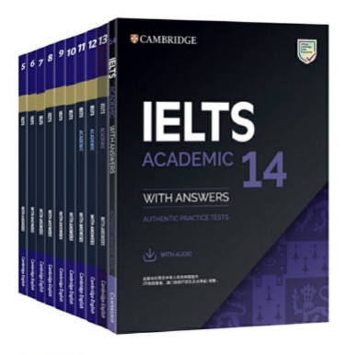《剑桥雅思真题集》系列是由雅思考试命题方出品，剑桥雅思官方出版的**最权威**的雅思考试备考书籍；是由剑桥大学考试委员从历次雅思考试真题中抽取出来总结成册的**真题集**，是最具有参考价值的雅思备考资料。

②《9分达人》

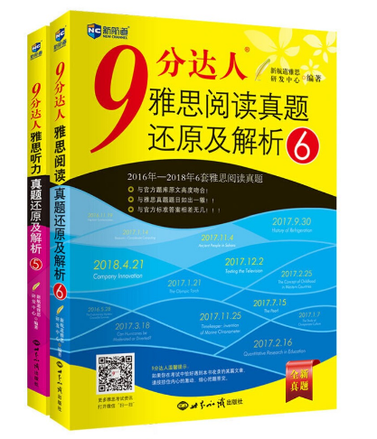《9分达人》系列在考试中帮助比较大的是阅读篇和听力篇。

《9分达人》汇聚了历年雅思真题，后面还包括了**题目详解、听力原参考译文**等版块的内容。《9分达人》对本书收录的每套题目进行了详细解析，不仅能帮助同学们弄懂每套试题，同时也教给考生相应的解题方法和技巧。

《9分达人》的普遍评价是比较难，基础较好的同学可以在做完雅思官方真题后选择《9分达人》，它的优势在于每篇文章都附有讲解，帮助学生读懂文章，省时省力，做好考前的准备。

**③雅思哥/小站雅思APP**

同学们在考试前，可以将雅思哥或者小站雅思APP里面口语题库中的每一个话题过一次，准备好自己的故事。在题库准备的过程中，如果遇到表达不会，可以听听别人录好的语音，把好的短语和词汇记下运用到自己的句子当中。

### （二）托福（TOFEL）考试

#### 1、考试介绍及题型分布

托福是由美国教育考试服务中心(ETS)举办的英语能力考试(官网地址：https：//toeflneeacn)，全名为“检定非英语为母语者的英语能力考试(Test of English as a Foreign Language)”，“托福”是其英文简称TOEFL的音译。每一年的考试场次由ETS在年初公布。整场考试结束后屏幕上即显示考生非正式的阅读、听力成绩，考试后6个工作日可以查询正式成绩。

托福考试有三种模式，分别是：纸考——Paper Based Test(PBT),机考——Computer Based Test(CBT),网考——Internet Based Test(IBT)。其中，IBT是中国学生普遍选择的考试方式。托福考试由四部分组成，分别是阅读(Reading)、听力(Listening)、口试(Speaking)、写作(Writing)。每部分满分30分，整套试题满分120分。托福考试成绩的有效期通常为两年，从考试日期开始计算。

托福考试是留学美国、加拿大或英国高等院校的第一英语能力证明。2019年8月，托福考试进行了一次改革，改革后各部分题型及考试时间见表1-7。

各部分题型及考试时间见表2-12：

|  |  |  |
| --- | --- | --- |
| 考试项目 | 题型 | 时间 |
| 阅读  (Reading) | 3～4篇阅读文章，每篇10个问题 | 共54～72分钟 |
| 听力  (Listening) | 3～4段讲座，每段6个问题，  2～3段对话，每段5个问题 | 共41～57分钟 |
| 口语  (Speaking) | 4道题，1个独立口语任务，3个综合口语任务 | 共17分钟 |
| 写作  (Writing) | 2道题，1个独立写作任务，1个综合写作任务 | 共50分钟 |

表2-12 托福题型及时间分配

#### 2、备考方法

（1）备考规划

①参加几次次模考，梳理自己的薄弱点，明确备考重难点。

②测试自己的词汇量。可以使用英语学习软件，测试以下自己的词汇量。如果低于6000词汇的同学从背单词开始吧！因为托福的难度几乎是目前的英语水平测试考试里仅次于GRE，对词汇量的要求也极高。单词书可以选用新东方的红宝书。

③在词汇量达到最低6000以后，可以开始刷题。（注意：背单词应该同步进行！）如果准备时间并不充足，只刷市面上普遍的TPO(TOEFL Practice Online的缩写,即托福在线考试练习)模考软件即可。

④写作部分可以稍晚准备，写作训练时要特别注意逻辑清晰度与观点的鲜明程度。

（2）词汇记忆方法

单词一直是英语考试中一道坎，在托福考试中，要想取得理想的成绩，先决条件就是把四级单词100%掌握（单词拼写、发音、词性、相关搭配等），这是基础中的基础。全面掌握了四级词汇后，就可以开始下一关卡：托福《红宝书》《无老师镇魂单词》《词以类记》这三者中任选其一进行单词的背诵。如果备考时间不太够，建议先背《400 Must-have Words for TOEFL》，另外通过练题以及做完题后的归纳总结来记忆一些自己不认识的单词，“以练代背”。

关于单词记忆的方法，背单词有各种各样的方式和招数，这里的一点建议就是不要一本单词书背太长时间，例如半年就过久了。大家应当适当提高背诵速度，一遍结束后可以再背一遍。另外，背单词应当结合实际应用，通过做阅读和听听力来体会单词在语境中的使用情况，这样印象才会更加深刻。

（3）听力备考方法

听力是托福考试的重点和难点。托福考试以美式英语为基准。反映在听力考试中，美式的习语、俚语时有出现，更有大量的关于美国的历史、文化、政治、地理等方面的内容出现，考生需要花大量的时间建立起对语音的敏感度和对各种题型的常见干扰选项的识别能力。

听力主要得分点有conversation和lecture这两部分。conversation部分是生活类场景。用词简单，偏向于人与人之间的交流。听力内容一般是学生找老师解决问题，所以能听得懂学生问的问题和老师给出的解决方法就可以了。注意此部分语速较快，俚语也多，听完一遍之后要精听积累生词和俚语。复习时注意搜集整理各类生活交流中的习惯表达、俗语。lecture部分就是学术场景。主要是教授的课堂录音，一篇围绕一个主题，篇章里关于这个主题的学术性词汇很多，偏向于学科词汇和逻辑思维的考察。比如一篇lecture围绕的是历史，那南北战争、奴隶制、冷战、工业革命移民、民族主权这类跟美国历史有关的词汇，你就需要在听到的一瞬间反应过来它的意思，所以lecture部分对词汇量特别是各学科基本的专业词汇要求极高。同学们可以在托福单词书籍上找到lecture的学科类词语的分类背诵区域，在背单词时记得背熟这部分。

同时，还有以下学习方法可供借鉴：

①注意单词“熟形不熟音”的问题，背单词时要准确记忆单词的发音。

②备考可分为三个阶段(针对备考时间大于一个月的同学)：第一阶段，做TPO或真题，初步熟悉考试模式，此阶段大约持续一周；第二阶段，对之前听的有难度的文章进行精听，不再练习新题；第三阶段，考前1～2周进行整套模考，模考中途一定不能被打断。

③注意语音现象，如重读、弱读、连读等等，并在跟读中运用(跟读自己没有听懂的语句即可)。

④找到适合自己的记笔记方法(笔记不是越多越好)。尤其是听力分数在24分以下的同学，更要重视如何听懂全文结构。

（4）阅读备考方法

托福考试中，阅读是四个板块中最容易得高分的板块。对于希望总分达到100分的同学，阅读得分最好达到27分；对于希望总分达到107分的同学，阅读最好能拿到满分30分。

在备考过程中，有以下方法可供借鉴：

①针对托福新政，多练习长段落，学会剖析段落的结构，明白一个段落有几个论点，哪几句话是对一个论点的解释，从而看懂全文的结构。

②重视标题，由首段明确标题的具体含义，从而把握全文的主题。

③要非常熟悉错误选项的四种类型：无中生有(原文绝对未提)，颠倒黑白(与原文信息相抵触)，张冠李戴(信息错位)，答非所问。

④每次练习都要限时，阅读一篇文章并完成相应题目的时长应不超过18分钟。（5）口语备考方法

口语部分所考查的内容本身并不十分困难，考试时间也非常短，但对于大多数中国考生来说都是一个不小的挑战。因为我们之前从来没有接触过类似的题型和考试方式，所以是需要花大量时间去练习的。在备考过程中，有以下方法可供借鉴：

①一定要多进行口语计时练习，因为在考场上戴着耳机和麦克风、看着屏幕上的倒计时讲话，和平常在街上同外国人用英语聊天是完全不同的。

②积累独立话题素材，并做到熟练、灵活运用。

③把近四年的“独立机经”至少“刷”三遍，且每一次练习都要计时，直到非常熟练为止。

④对于综合话题，要注意记笔记的技巧，如使用缩写、符号进行速记，task 3和task 4的细节及解释性信息不用记。

⑤练习时要注意培养自己的抗干扰能力，没有必要在完全安静的环境中练习。

（6）写作备考方法

由于新托福是机考，其写作和其他考试最大的区别就是需要打字。除此之外，无论是综合写作还是独立写作，都应该更注重信息点和逻辑，其次才是语言表达的改善。在托福考试的写作中，只要能够精准地表达出意思即可，不一定非要用“高大上”的单词，但是也要注意句式的多样性。想要拿到高分，独立写作中除了逻辑论证完整、拼写和语法错误很少以外，还至少需要两三个亮眼的句式或短语。在备考过程中，有以下方法可供借鉴：

①独立写作要明确“总论点+分论点”的文章结构，各分论点不能重复。

②要坚持练习打字的速度和准确性。这里推荐一个比较智能的打字练习网站：https：//wwwkeybrcom。

③应当多加练习综合写作的笔记，要熟悉速记符号，培养快速分出逻辑层次的能力，做到记有所用，有追忆性。

### （三）雅思托福考试小贴士

1.Q：考雅思还是考托福，该如何选择呢？

A：大家可以根据以下几点，判断自己是适合考雅思还是考托福。

①留学目的国是哪里？

如果我们有去北美留学的想法，可选择托福考试。尤其是想去美国读研究生的同学，除了托福，还要有GRE/GMAT成绩。如果是去英联邦国家，尤其是英国，应该尽可能选择雅思考试。美国院校对托福比较认可,尽管也有一些学校认可雅思，但大部分学校还是更认可托福。

②更习惯笔试还是机考？

中国学生从小到大都是参加笔试更多，也更习惯，但是机考乃当下趋势，同学们要尽早适应。目前雅思、托福、GRE/GMAT这三种主流考试都提供机考，只有雅思的笔试成绩仍在大范围内被认可。同时托福考试的写作部分对打字速度有一定要求，需要我们去练习。

③偏好有交流感的口试还是电脑口试？

雅思与托福的口试采取不同的考试模式：托福采用机考，考生在考场根据电脑上给出的问题作答；在雅思考试中，考生与考官进行面对面交流。偏好交流式口试的可以选择雅思,偏好人机对话的可以选择托福。

④听说读写更擅长哪方面？

在雅思与托福的难度比较上，雅思的听力较为简单，托福对听力的要求相对较高，且对于听力的考查几乎贯穿整场考试。在阅读方面，托福的阅读界面更友好，会给出每道题目所涉及内容在文章中的段落。在口语方面，两者的考试形式完全不同，雅思考试由考官评分，托福考试则由机器和考官网上评分。两者写作难度差别不大，但是托福需要在30分钟内打出一篇400词左右的文章(独立写作题)，需要较高的打字熟练度。

2.Q：考察内容有什么区别呢？

A：（1）托福听力部分的考查给予考生答题思考的时间要多于雅思,而且题型还是以选择题为主；雅思的题型较多，有填空题、选择题、配对题等。

（2）托福口语采用人机对话,模拟正式的上课讲演来考查学生，每一道题目都要求考生在规定时间内作答，考生并没有休息或是缓冲的时间,只要开始计时,考生必须在规定的时间内回答完毕。雅思的口试模式是考生与考官进行面对面交流，相对而言更加具有主观性。

（3）托福内容更加学术化,其涵盖的题材也更加广泛,包括历史、科学、教育、商业、社科、艺术文学、工程技术、体育文娱八个方面。新托福考试中,只有一种选择题,而且题目回答起来相对比较容易。雅思考试中包括9种主流题型,相对比较复杂。文章内容基本来自传统的题库,比如有关古代文明、移民史的社会科学话题,英国农业和动物特征介绍的自然科学话题等。新题的出现都比较有规律,如教育方面的科技英语话题。阅读部分新题约占20%-30%。

3.Q：能力侧重有什么区别呢？

A：托福更注重考察内容的学术性，对于学生基本功的要求较为严格，这在一定程度上更适合大部分的中国考生；雅思更注重考察内容的应用性，尤其在口语部分对考生的表达能力与语言使用能力要求较为严苛。

4.Q：备考托福和雅思应该报班吗？

A：问题又来了，要不要报一个语言班？答案因人而异。如果大家英语基础较好，并且有较强的自制力，能充分利用网络上的高质量学习资源的话，考出理想的成绩并不困难。但也有一部分同学不太擅长搜索学习资源，或者觉得自己找资源太费心费力，并且希望有老师的教导与督促。对于这一部分同学而言，报班也是非常好的。报班需要注意以下两点(以雅思考试为例)：

①老师的教学水平如何？

先考察下授课老师的考试水平，可将授课老师的考试成绩作为参考。此外，还要看老师的教学内容是否成体系，教学风格是否和学生的学习方式契合。

②班级氛围怎样？

语言班的学习氛围很重要，如果大家水平相当、共同努力，这种氛围当然很棒。但如果学员水平参差不齐，自己水平偏高，就可能会缺乏前进的动力；自己水平偏低，又可能会力有不逮。这两种情况都会让报语言班的效果不理想。现在的雅思、托福备考主要有报线下班、报线上班、自学三种模式，还是要根据自己的情况做出最合适的选择。

# 课程突破·数学学习篇

对于大一的学弟学妹们来说，数学大概就是在学习之路上遇到的第一只拦路虎。不论是学习内容还是学习方法，大学数学相比于高中数学都有较大差异。一方面，大家要重新摸索学习方法；另一方面，极高的学习强度往往让大家叫苦不迭——上一章的内容还没吃透，下一章的难题又接踵而来。作为“踩过坑”的学长学姐，我们希望通过分享亲身尝试过的学习方法，让学弟学妹们少走些弯路。如果能有些许帮助，我们将不胜荣幸。以下内容都是“大川小思”数学组的学长学姐经过调查，结合自己的实际经验总结出的一些干货。学弟学妹们可以根据自己的实际情况，从中找到对你有帮助的部分。

## 一、学习方法

### （一）日常学习

#### 1.高效预习

大学数学学习与高中学习的课堂节奏不大相同，相对而言课堂节奏更快，课堂容量更大，这会导致部分刚进入大学的同学跟不上老师的授课进度，从而错过重要的知识点。因此，数学课前的高效预习就显得极为重要。

如何预习？

（1）预习要根据自己的时间以及对于预习程度的需求进行合理安排

①细读课本，明确章节内容的脉络，并建立起自己的思维线；

②在时间比较充分的情况下，根据已建立起的思维线，找到并尽量理解比较困难的地方，这样有利于在课堂上找到听课重点；

③若想进一步锻炼自学能力，可以适当练习课后习题，进一步巩固。

（2）除了课本，慕课、B站学习视频等都可以作为提前学习的资源。

#### 2.高效课堂

紧跟老师上课节奏，对于自己已经掌握的知识仍要认真听讲，注意老师与自己思维方法的不同之处，才可从老师新颖的思路中得到启发；对于自己在预习过程中不懂的知识点，则要全神贯注，注意听老师对此知识解释的入口点在哪，思维逻辑是什么，这不仅是理解此知识点的关键，更是学习并培养数学思维的关键。同样，在课堂上也不能只跟着老师，要有自己的独立思考的时间和思维发散的空间。

3.高效作业

课后作业是对知识点掌握程度的检验，要端正态度认真对待。

如何做？

（1）先将所学知识进行系统复习，再独立完成；

（2）在完成过程中一定要独立于课本和答案，减少对课本和答案的依赖；

（3）对于作业中出现的错误一定要高度重视，仔细分析为什么错，易错点是什么，总结经验；

（4）对于不会的题目，可以寻求其他同学的帮助，这样可能会获得不一样的思路；也可以将其暂且放下，第二天继续进行思考，可能会柳暗花明获得意想不到的收获。

4.高效笔记

高效利用笔记本对于知识的总结归纳以及期末的全面复习极为重要。对于错题的整理、经典题型的收纳、新颖思路的记录以及自己对于知识点的独到理解是笔记本中最为关键的部分。以下为笔记本记录的技巧：

（1）对于错题整理，这个过程不仅仅是对于错题的重复回顾，更是要找到错点，并仔细分析错误原因是对于某个知识点或某种题型的生疏，还是粗心导致，并将其记录在错题旁边，方便之后复习可以有的放矢地解决问题；

（2）对于经典题型收纳，这是对某个题型通用方法的记录，在整理过程中，可以根据自己需求，将遇到过的用类似方法解决的题目进行简单批注，达到举一反三的效果；

（3）对于新颖方法和独到见解的整理时，一定要注意和原始方法的比较，找到巧妙之处并积累，可能会在其他的题目中进行应用，这也是记录此方面内容的根本目的；

（4）除此之外也可以参照康奈尔笔记法？。笔记一定要反复翻阅，这不但可以帮助自己有效回顾，而且在每一次的回顾过程中可能会迸发出新的思维，更好地实现一题多解。

5.高效练题

数学是一门需要花费大量时间和精力的学科，需要不断地练题来积累经验，寻找题感。如何高效地刷题练习呢？

（1）搜集大量习题。要提高数学水平，课后习题和作业是远远不够的。但大学和高中不同，没有成册成套的大量的推荐练习题，需要自己去寻找适合自己的习题资源。建议同学们多去图书馆的数学区转一转，一定会有意想不到的收获。

（2）切忌陷入无用题海战。一定要分析好自己对于哪一板块掌握得不够熟练，从而有针对性地进行训练，达到有效提升数学思维和数学能力的目的。

（3）保持信心。在对自己不熟练的题型进行练习的时候，不可避免地会遇到无从下手，焦虑苦恼的情况。这样的情况下，参考答案思路并进行自我的梳理、理解、整理、归纳从而不断地积累做题经验，千万不要在这时对自己失去信心，这是熟练掌握知识点的必经之路。刷题过程的确会遇到很多的挑战，但是只要用心努力地去做，秉承着对数学的好奇与热爱，就一定会有柳暗花明的惊喜与过五关斩六将后所向无敌的信心。

### （二）考前复习

由于考前时间紧、任务重、压力大，所以考前数学复习不同于日常学习，只有找到重点才能提高复习效率，从而达到事半功倍的效果。

#### 1.熟悉教材

大学数学教材中有很多概念、定理，只有在理解的基础上牢固掌握了教材中**基本概念、定理**，才能避免出错，并且做到举一反三。概念反应的是事物的本质。弄清楚了它是如何定义的，有什么性质，才能真正的理解一个概念，所有的问题只有在理解的基础上才能做好。定理是一个正确的命题，分为**结论**和**条件**两部分。对于定理，除了要掌握它的条件和结论以外，还要弄清楚它的适用范围，做到有的放矢。

考前复习时，可以依据平时笔记将教材内容梳理为思维导图，明确教材的逻辑脉络，再由粗到细深入每一个概念、命题、定理，完成推导，厘清适用条件以及核心的思想，以及定理与定理间的关系，然后对照**思维导图**，自己推演一遍公式定理，加深理解。除了参考思维导图外，更要以书本为重，很多定理、公理、公式都有一些适用条件，如果记忆模糊的话容易出错。对课本中的所学知识进行分析、归类，找出重难点，分清主次。

#### 2.重做易错题和典型例题

在复习过程中，特别要关注难点及容易造成误解的问题，分析其关键点及易错点，找出原因，进行梳理汇总，记录在一个**专题本**上；也可以在电脑上做一个“重难点题库”，把同类型的易错题和典型例题分门别类地放进去，可以随时进行复习。

考前复习过程中可以二刷甚至三刷平时整理在笔记本或者课本上的易错题和典型例题，总结同一类型题目的出题模式、做题方法，避免考试时犯相同类型的错误甚至没有做题思路。

#### 3.重做教材难题

教材是数学学习及考前复习的根本，教材上的例题和习题都是很典型的，有利于理解概念和掌握定理。要**重视课本**上第一次做时**没有思路的习题**，注意不同例题的特点和解法，梳理出“卡顿点”，建议尝试一题多解，举一反三。

#### 4.用往年真题自测

这是临考前非常重要的过程，同学们要对考试大纲所要求的知识点做最后的梳理，熟记公式，系统地做几套往年真题，自测复习效果。往年真题明确了题目类型、分值、题量以及各知识点的出题模式等等。做题之前要进行合理的时间分配，做题过程中要注意严格控制时间，规范书写格式，做完之后再对照标准答案按步骤订正并整理出薄弱项，针对该过程中出现的问题作最后的补习，查缺补漏。

根据自己做往年真题过程中整理出来的薄弱项，寻找同类型的题目反复练习，注意总结做题方法。如果练习过程中依然存在困难，可重新翻阅课本相关章节及课后习题，并在慕课上观看本章节的习题课，巩固知识，加深理解。

合抱之木，生于毫末；九层之台，起于垒土；千里之行，始于足下。数学的学习重要的是日常的学习态度，学习方法，抓住当下的每一堂课，每一次作业，每一次刷题过程，并且带着对数学的热爱与好奇，不断地提升自己，在学习数学的道路上披荆斩棘，勇往直前。

（武晓楠、肖竹书）

## 二、学习资料推荐

### （一） 教材&教辅

#### 1. 基础

#### 本部分推荐用书较基础，适合数学一，数学二，数学三，其中学习数二数三同学需留意书中些内容不要求掌握。

**（1）同济（第七版）高数教材及习题册**

理由：经典教材，讲解清楚，架构完整，便于自学。这两套书可以配套使用，正好有对应的答案解析，使用非常方便。

**（2）同济高等数学配套测试卷**

理由：测试卷是对每章知识学习进行检验的一个良好方法，还可以和教材配套使用。

**（3）张慎语主编线性代数**

理由：有部分定理的详细证明，可以和教材配套使用。

**（4）线性代数及其应用（第五版-David C. Lay）**

理由：讲解系统，深入浅出，例证详实，适合自学。

基础教辅推荐（见表3-1）：

#### 

表3-1 自学教辅推荐及理由

#### 2.进阶

本部分推荐适合用来冲刺高分或者准备竞赛等。

**（1）吉米多维奇（微积分习题精选精解）**

理由：题目分类清楚。

**（2）大学生数学竞赛教程（绿皮，电子工业出版社）**

理由:题目普遍较难，属于竞赛难度，一般可与期末考试中最后一两道大题难度相匹配。

**（3）李永乐考研复习用书系列**

理由：考研难度。

**（4）汤家凤考研全书+1800题（中国原子能出版社）**

理由：这两本书内容和题目丰富，若能坚持做完，数学水平一定会有相应提升，如果做的时候有困难也可以对照答案进行扩展学习。同时版本可以选择最新年度的相应的数学一二三学习。

**（5）考研竞赛数学（公众号）**

理由：题目质量高、讲解到位，知识点体系全面。

进阶教辅推荐（见表3-2）：

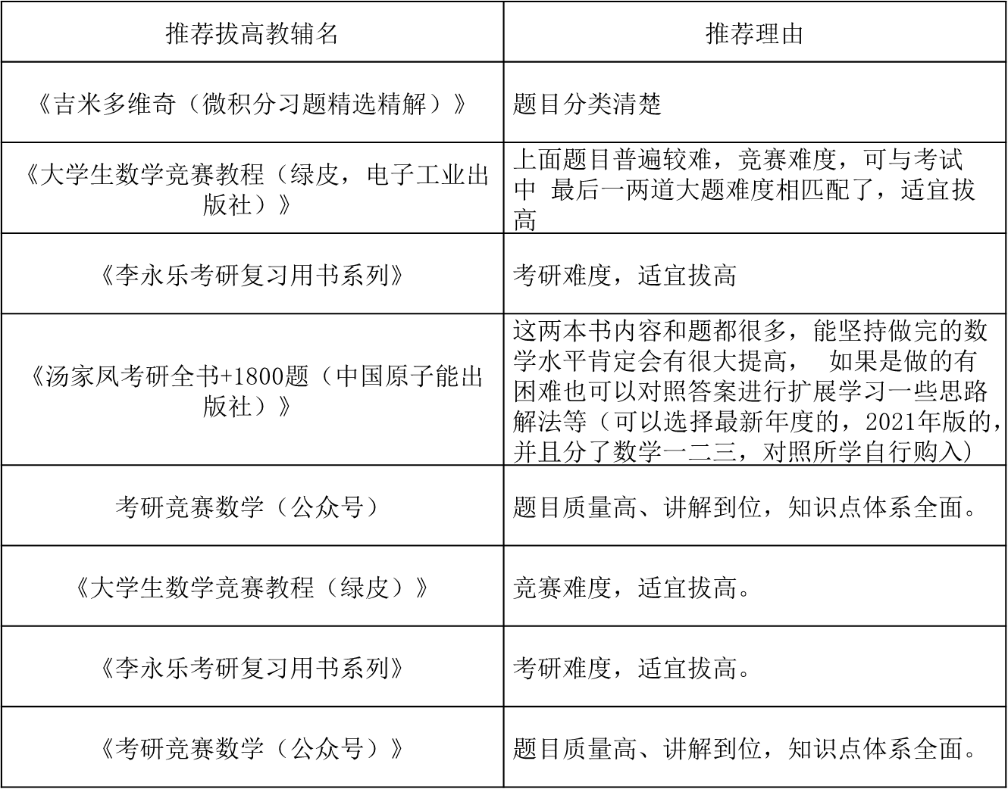

表3-2 进阶教辅推荐及理由

### （二）网课

#### 1.微积分

**（1）宋浩系列视频**

理由：讲解简单明了、适宜入门。

**（2）浙大苏德矿**

理由：板书完整详细、逻辑清晰。

**（3）川大慕课**

理由：整体不错。

#### 2.线代

**（1）丘维声高等代数网课**

理由:逻辑严密，适合拓展拔高。

**（2）MIT线代（b站、网易可看）**

理由：深入浅出，适宜自学、深刻理解原理，同时提高英语水平。

网课推荐（见图3-3）：

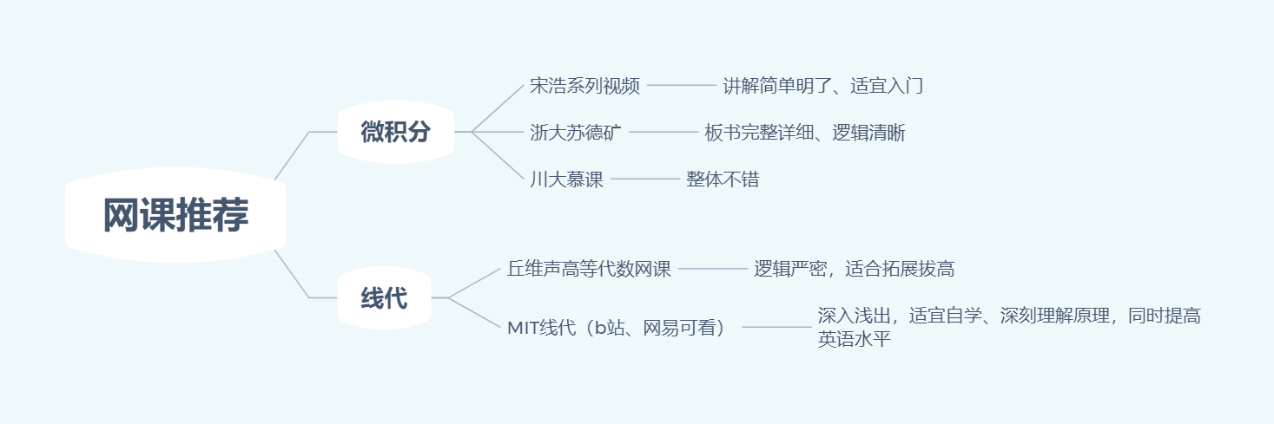

图3-3 网课推荐示意图

### （三）学习软件

1.图形计算器（手机 简易卡西欧 操作简单）

2.Matlab （适合线代矩阵计算，使用方法建议自学）

3.WolframAlpha (什么都可以算，但解锁完整过程需要付费）

4.Photomath （大学搜题）

5. Integral Calculator ：

**<https://www.integral-calculator.com/（适合积分计算）>**

6.Symbolab (Wolf弱化版）

7.GeoGebra（图形计算器高级版，有三维画图）

数学学习软件推荐（见表3-4）：

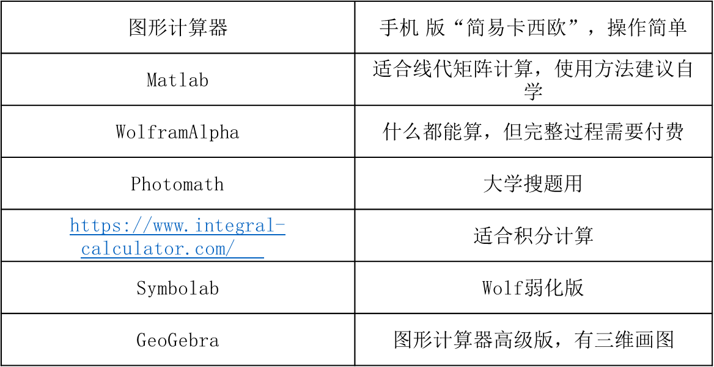

表3-4 数学软件推荐-来源？

## 三、数学学习小贴士

#### 1.Q:老师上课总是会讲一些很复杂的公式、定理推导过程,理解起来很吃力,考试又不会考,可不可以选择不听啊?

**A:**不要忽视那些让人害怕的公式、定理的推导过程，它们对同学们理解当前或未来的知识点，拓展数学思维都是有一定帮助的。虽然这类推导过程的思路和平时解题的思路不太一样,较为复杂,但是尝试着多听老师讲,一遍理解不了那就多来几遍,总是能理解的。即使平时考试不会考,但这是一个很好的锻炼数学思维能力的方法,日积月累,在潜移默化中提升思维能力,学起数学来也会更得心应手。

如果有推免、考研、竞赛意向的同学，应该努力理解并做到能够熟练地运用老师上课做的补充和书上的延伸知识，并进行一些实操练习，例如，根据这些知识点和方法可以在网上搜一些对应的经典题目或者考研竞赛题之类的，进行巩固。有时实在觉得理解起来比较困难的，可以和同学、老师积极讨论并努力内化和突破。

#### 2.Q:每周的习题课有必要去吗?

**A:**习题课多会安排助教老师讲解作业题,多数内容比较基础。对于基础比较薄弱的同学,如果觉得习题册上的题比较困难，还是要认真仔细听习题课。当自己对数学学习仍有疑惑时,可以借此机会多和老师交流,进一步巩固课堂所学,夯实基础。如果平时的作业都能有大概的做题方向，但偶尔却不能准确地解出答案，那大家应该有针对性地听习题课，认真听听助教的思路及方法。

对于志在拓展提升的同学,如果能够熟练掌握习题册上的题，并且对常犯、易犯的错误都十分清楚，可以结合不同老师对习题课的具体要求，在助教老师对习题课签到不作要求的情况下,可以有选择性地上习题课,或者在老师讲解已掌握的内容时自主自习。这样有助于更好地利用习题课时间,将精力集中于攻克更难的题目。

#### 3.Q:学习数学,课堂时间是否重要呢?

**A:**学习数学，课堂时间很重要！数学学习一定要珍惜每一次黄金课堂45分钟。如果大家课下没有足够的时间再自学一遍知识点和充足的把握完全理解它们,那就好好把握课堂上的每一分钟吧。有些时候就因为在课上漏掉了一个关键点,课下就可能要花成倍的时间去钻研,所以课堂是一定需要把握住的学习主战场。在学习过程中,要善于揭示知识的内在联系,掌握整个课程的体系、基本的数学思想和方法,以及能用于解决什么类型的实际问题,等等。如学习高等数学中的极限概念时,要掌握它所反映出的用无限逼近手段来研究事物变化趋势的思想,因为数学家们正是以此为基础建立了连续、导数的概念，并在有了对瞬时速度、切线斜率、广义积分、级数等问题的研究后,才建立起了一元微分学与积分学,继而推广至多元微积分与微分方程的应用等。

#### 4.Q:题目难，或概念看得懂就是不会做题，怎么办？

**A:**（1）第一步确定是否掌握知识点。概念定义不能仅停于能看懂这一层次上，更应要求掌握定义的证明推理、延伸扩展、灵活运用。考察方式：能否在合上书的情况下，白纸黑字地写下对该知识点的理解剖析。（简易版，闭上眼在脑海里过一圈）

（2）**由简到难**地一步步练习。先拿课本上的例题练练手，了解自己水平的同时翻看研读解析总结做题方法；用课后习题外延扩展其他解法，灵活使用知识点解题。经典简单题易做，可总结方法、锻炼做题思维。多个简单题的有机组合就是一道全新的难题了，依据先前培养出来的思维逻辑，抽丝剥茧，最终over！此外，一题多解、举一反三等都可以快速帮助自己积累做题方法。

（3）不懂的及时请教。上课的老师、助教，身边的同学大佬，无论请教谁，一定要问清解决掉，**不积压问题**！能有机会请教老师最好，老师不仅会告诉你怎么做，更重要的是会讲解想到这种解法的原因，从而帮助大家理解抽丝剥茧的苗头，获得举一反三的钥匙。

#### 5.Q:为什么做题一看就懂、一做就错、一看解析就会？

**A:**对于初学者而言这种情况是非常正常的，一般来说可能有以下几种原因：

（1）**分析题目时产生偏差**。平时作业题一般涉及的都是当堂学习的知识点，因而也就限定了课后作业题的考察范围。而在综合性考试中显然需要兼顾各章节的知识点，这也就意味着综合性考试较平时作业多了方法选择的过程。如果不慎选错方法就很容易产生“我觉得我的方法可行，但就是做不下去”的现象。因此，在平时学习过程中要及时回顾，站在更高的高度去归纳总结之前所学。

（2）**解题过于经验主义**。对于刷题较多的同学来说，某些题目可能会有似曾相识的感觉，于是会出现凭记忆做题的情况。当然，这并不是否认刷题的作用，只是很多情况下变式改变的可能不仅仅是数据，有些变式可能会出现新的情况需要讨论，甚至会有与原题的解法大相径庭的变式出现，这就需要克服凭经验做题的思维惯性。在拿到题目时，不妨把那些似曾相识的题当成全新的题，在逐步分析后解答，这样不仅能避免因题目差异导致的错误，也可以对题目及解答有更深的理解。

（3）**对概念、定理的掌握不到位**。在出现细节性失误后，最常听到的借口是“我看/想错了”“忘记......了”。事实上，多数细节方面的失误都是基本知识有漏洞的体现。可能就是因为遗忘了定义的详细内容或者公式定理的限制条件而产生意想不到的小失误。所以大家在复习时要首先复习基本知识，然后结合经典例题总结自己的易错点，这样在做题时也许能避免一些无谓的错误。

（4）**环境的影响**。因为环境的影响（比如考试时有时间限制），本来平时有思路的题在考试时却无法解出，考后懊恼不已，这种情况可能在考试时更为常见。平时做题不妨也给自己规定一个时限，当做考试一样对待平时的作业题。另外考试时一定要保持思路的清晰，如果临时乱了阵脚就有可能出现做错本该会做的题的失误。

#### 6.Q:上数学课注意力不集中，看到数学题就犯困，怎么处理呢?

**A:**学习数学时状态不佳可能有以下几种原因：

（1）睡眠质量不佳或睡眠时间过少。

（2）感觉讲课进度太快或内容太难，跟不上老师的节奏。

（3）学习数学没有动力，甚至出现畏难情绪。

如果出现这些情况，就需要及时调节自己的学习生活状态了。充足的精力是高效学习的保障。刚进入大学可能也会遇到很多不适应之处，因此需要及时调整自己的生物钟来适应大学的学习节奏。如果上课时感觉不知吾师所云，可以通过适当的预习提前了解即将学习的知识点，预先对老师上课的内容有所熟悉。

另外，一定不要对数学有畏惧感，毕竟大学数学与高中会有所不同，高中数学不好不意味着大学也不好，并且各种考试也要看临场发挥，不要因为个别考试成绩不理想而自我否定。最后，如果觉得自己难以调整这种状态，可以向心理老师求助，相信专业的建议与指导一定能助同学们度过难关。

#### 7.Q:平时如何学习数学？需要花很长的时间学习数学吗?

**A:第一，最重要的是学习态度，态度决定一切。**对于理工科专业同学,数学是专业课的基础,基础打不好,学其他的课程也会十分吃力;对于文科专业的同学,例如商、经济、公管学院的同学,数学成绩可能会成为同学们与其他人拉开差距的关键。学习数学，要沉得下心，耐得住性子，勇敢积极和老师同学进行思维碰撞，不懂就问，要以谦虚、理智、悦纳、进取的学习态度来学习数学。

**第二，培养良好的学习习惯。**行为心理学研究表明：21天以上的重复会形成初步的习惯，90天的重复会形成稳定的习惯。建议同学们培养并坚持数学学习的良好习惯，例如平时从认真思考的课前准备，到全身心投入课堂的黄金45分钟内，再到课后的科学合理安排复习时间和任务等等，形成一个闭环式的不断外扩的动态圆，逐步完善和提高自己的能力，增强学习韧性，让学习数学成为一种幸福和乐趣。

**第三，持之以恒，孜孜不倦。**想要做好任何事，都需要付出艰苦的努力。学好数学，也是如此。这并不意味着同学们要花很长的时间学习数学，因为长时间学习一个科目容易让同学们觉得身心疲惫甚至产生烦躁与厌恶的情绪。更有效的方法是每天固定一到两个小时，明确阶段性目标和任务，做到沉浸式学习数学，一直坚持下来形成习惯，这样就不会感到很累或者是厌倦。学好数学不是靠考前突击，需要踏踏实实从每天的课堂、笔记、题集、交流、拓展上寻求高效、科学且适合自己的方法，并持之以恒。

#### 8.Q:数学学习中知识点和公式等感觉比较琐碎，记不住，有时候数学教材一页可以看上好几天，怎么建立知识体系和高效记忆，提高学习效率呢？

**A:首先**，大学数学需要学得更加细致和深入，知识点和公式以及一些解题方法都比较繁杂琐碎，记不住是很正常的。但同学们如果在学习的过程中自觉养成深入思考、究因和分类归纳的好习惯就会一定程度上克服这个困难。此外，大家还可以尝试采用思维导图的方式，边写边梳理逻辑。

**其次**，对于知识点同学们要学会从本质上理解，对于一些繁杂的公式学会分类归纳，并学以致用，付诸实践。在做题的过程中，可以明确这道题所考查的数学知识点，运用不同公式尝试一题多解，加深自己对它们的理解和记忆，对于题型也要学会归纳总结；

**最后**，对于教材有时会看很久的这种情况，一般来说是因为某个知识点比较复杂、难懂，所以不用太担心或者自责。大家要做的就是集中注意力，确保不是因为分心而造成的效率低下，然后可以先自己思考和理解，明确自己的卡壳点到底在哪里，和同学进行探讨，查阅相关资料，也可以向老师请教，最后落实到笔记上，进一步内化。这样既学习了其他人的想法，又加深了自己对知识点的理解。

#### 9.Q:关于重难点知识的整理，章节内容的总结，有什么好方法吗？

**A:**第一，思维导图，知识点总结。教材每学完一章后，可以整理书本上较为零碎的重难点，把握知识点的内在逻辑关系，以及每小节之间的关联过渡，粗略建立起一个章节的思维框架。合上课本，同学们可以尝试在空白的A4纸上写下整章的思维导图，或许有些不全，或许有些知识点插不进思维导图，不要紧，把自己能想到的本章知识点以及重难点考法全部写下来，再打开课本，查漏补缺，完善建立起整章系统的思维导图。

第二，刷题本，记录错/好题。把一些能引发思考、提供全新方法的题目（常错题、经典好题）以及一些理解不到位的知识点集中抄在一个本子上（具体整理方法可参考前述学习方法部分高效笔记本一节的内容）,在抄写的过程中透彻地理解一遍,一段时间过后再看一遍,这时候大家很可能会发现自己之前已经理解的题目和知识点现在又忘了。所以,同学们需要不断地重复练习,以确保自己真正地消化理解了相应的知识点。当然,这种方法在前期比较费时,但是在后期同学们就会发现需要重做的题越来越少,会做的题越来越多,希望同学们能够坚持下去。

#### 10.Q:关于在数学学习过程中发现问题和提问,有什么好建议吗?

**A：**高等数学的讲课进程一般都比较快,不能完全听懂课堂上讲的内容是正常现象,关键在于课下要做到及时消化。上课的时候可以准备一个记录本，方便快速地记录下自己的疑惑点，又不落下老师的讲课节奏。课间拿着记录本及时询问老师或同学,划掉困惑点。注意千万不要积留问题，问题的大量堆积会对后续学习造成影响,时间一长就会失去学习的兴趣和信心。此外，对于跟不上课堂节奏的同学，可以课前预习、上课录音（建议老师讲课节奏过快或者讲解重难点时使用，录片段，及时复习!）、课后复听。大学学习需要自己在学习过程中主动去发现问题,主动地提问。因此小思首要提倡自学, 因为在自己预习教材的过程中很容易发现不懂的问题,再带着问题有重点地去听讲就会有的放矢，效率更高。其次是听课之后、做习题之前要认真复习、消化课上的内容,积极开动脑筋,整理总结知识点；常看常新，思考出一些新idea。倘若自己实在没什么疑惑,课下也可以去 “蹭”一下同学的问题,说不定自己也会在答疑过程中受到启发。

#### 11.Q:不知道如何判断自己有没有真正掌握这个知识点，不是很清楚考核的难度会是什么样？

**A:**知道并不等于理解，理解并不等于掌握。首先需要问自己是否真的已经理解弄懂，还是仅仅老师课上讲的时候“听懂了解”般的似懂非懂？实践是检验真理的唯一标准，判断是否熟练掌握知识点，关键在于能否灵活运用知识点，可以通过下面几种方法考察：第一，练题检验，用课本例题、课后习题来检验，若基本正确，则表明已经掌握该知识点；第二，进阶巩固知识点：尝试给身边的同学讲述该知识点，教的过程能很好地锻炼大家的逻辑梳理能力，也是考察是否熟练掌握知识点的最佳方案。

考核难度知询方案：第一，查看考试大纲。老师们一般会在开学或每章节前介绍一下考纲，明确考试范围及重难点；第二，朋辈咨询。可询问学长学姐、助教考核大致难度，结合自己的学习状态确定考核的难度；第三，真题练习。查阅练习往年真题可以最直接明确地觉察到各知识点的考察比例及难度系数。

#### 12.Q:做作业、适当刷题的重要性和意义；课内题、课外题、刷题的范围、数量、程度？

**A:**做作业可以及时反馈出自己对该知识点的掌握情况，而刷题更是巩固进阶、打开新世界的不二法门。知识点运用的技巧，百试不厌的经典方法，这些都可以在刷题过程中收获，同时能够总结出自己特有的方法，完善补充原有的知识框架。

建议刷题顺序：教材例题、教材课后习题、（配套）练习册、其他教辅练习、考研数学。前两项建议一定完成，这是锻炼掌握知识点的基础，题型经典且难度较小（打好地基）；课外练习则是进阶项目，由于其全方位且更加灵活地考察知识点，需要同学们细细地总结方法并用刷题本记录下好题；考研数学是上层建筑，这一步并不强制要求，但如果同学们在大一时已经明确有考研的想法，亦或是对自己有数学90+的要求，不妨尝试练习一些考研题。一般来讲，期末考最难的那一两题会达到考研难度，可见对于学有余力且有目标的同学而言，上层建筑还是很有必要的！

刷题的正确“姿势”可归纳为：刷题前系统复习建立起完整章节知识体系，刷题过程中总结出经验方法完善原有的知识框架，并用刷题本记录下题海中每一道来之不易的好题目。

（张世新 杜忠璟 罗岩泓 邱涵茜 邹倩 陈奕铭 邱涵茜）

## 四、数学“葵花宝典”

### （一）Mind map 思维导图

前面的“学习效能”篇中，我们已经在记笔记的方法中介绍了“思维导图”这一方法。构建数学思维导图，是必不可少的行之有效的数学学习方法之一，在此特别向大家在此仔细介绍。

思维导图又称心智图或脑图。人的大脑思维具有发散的思维模式，相比大纲或表格表示关键词之间的线性关系，思维导图所表现出来的关键词之间发散性的逻辑关系与人的思维模式更为契合。

数学是一门理论性较强的科学，其中包含的概念、定理、公式、逻辑关系等知识内容众多。因此，在学习数学的过程中，通过建立数学的思维导图，可以帮助大家更快建立起数学知识网络体系，它的特点是具有发散性思维结构，能够将数学文字符号等信息进行可视化表达，更快理解数学体系中各类知识的本质及逻辑关系。

大学的数学学习门类众多，知识内容多且繁杂，在学习数学的过程中，有不少同学的疑问是在学完一部分内容后需不需要总结、如何总结，以及如何整理重点、难点知识。学习完一部分数学知识，就创建一个思维导图非常重要。建立思维导图的过程其实就是理解消化数学知识的过程，也是一次完整的总结过程。一旦思维导图建立，数学知识的完整脉络就会以文字，图片，线条等不同形式呈现在眼前，知识的重难点也就一目了然了。

下面小思将介绍构建数学思维导图的一般性方法。

思维导图可以自己手绘，也可使用相应软件来绘制。二者各有优点，在数学上的适用范围也不尽相同。

#### 1.手绘思维导图

手绘思维导图相比于软件思维导图更加直观简洁，采用手绘可让同学们在思维导图的制作过程中对所学知识的印象更加深刻，掌握更加透彻。但同时也因为手绘的复杂性和耗时性，数学的手绘思维导图适于制作大纲、提纲类的内容，如一本数学教材所需复习的大章节内容，一道常见题的通常思考方式及解决办法等，所涉及的内容分支不宜过多，更适合数学知识框架的构建。

手绘一张数学思维导图的步骤基本为：

（1）准备好绘制思维导图所需的各种工具材料，如不同颜色的笔（强推），尺子，白纸等。

（2）确定内容主题，即思维导图绘制的数学知识的核心。

（3）按照知识机构思路，一步一步梳理相关联的知识，添加导图的分支。

（4）由中心主题到分支主题，由内至外，联想内容主题（关键词）之间的联系与区别，用相关线串联起来。

（5）区分辨别知识的**重点，难点**。用**不同颜色**的笔标识。

（6）适当应用不同标记，标识自己对知识的理解和掌握情况等。

（7）根据自己绘制好的思维导图再次回忆所学知识，完善思维导图。

手绘思维导图虽然直观方便，却难以随时改动关键词，完善内容。软件思维导图则很好地解决了这个问题，非常适合同学们用来绘制数学知识图。

#### 2.软件思维导图

软件思维导图指利用计算机软件进行数学思维导图的制作完善。与手绘思维导图相比，软件思维导图可以进行更为详细的思维导图构建，且便于随时修改完善，方便省时。对于知识内容较为复杂的数学体系，采用软件绘制思维导图，可以随时添加知识板块，甚至在同学们自己对某一类知识板块又有了新的理解或者对原有导图内容板块有更深刻的理解、更简洁的记忆联系方法的时候进行修改完善。

用软件绘制数学思维导图十分高效方便，基本步骤是：

（1）根据实际需要选择确定数学思维导图模板（一般思维导图绘制软件有**自带模板**可供选择）。

（2）确定此类数学知识体系的中心内容（类似一个数学大类知识的，应当尽量**简洁**，如泰勒公式，中值定理等包含一系列数学知识的话题）。由中心话题向从不同方向展开延伸。

（3）确定不同层级分支话题。**分支话题**即为中心内容的分支，或者从不同方面，角度的理解和应用。如中心内容为三大中值定理时（罗尔定理、拉格朗日中值定理、柯西中值定理）可以从**定义，原理**推导，应用，使用时需要注意的点等不同当面作为分支话题。分支话题的确定应当是建立在自身对一项数学知识的**自我理解**的基础上，不一定要一次性全部列出来，需要完善时随时添加。

（4）构建中心内容与分支话题之间的联系，箭头有中心指向分支，这也代表回顾这一部分数学内容时候的思维方向。箭头上、框图边可以进行颜色标示，表示重难点的区别。

（5）若有需要，可以重复（2）（3）（4）步的操作，在分支主题的基础上继续建立分支主题。一直到数学知识脉络结构完整地由思维导图展现出来。

（6）完善思维导图。对初步绘制好的思维导图进行完善优化。同学们若对思维导图有视觉上的要求，可以采用软件的编辑功能，对思维导图的框图，文字，线条进行优化。

（7）用自己的思维方式发散式地跟随绘制好的数学思维导图脉络，回顾已经总结好的数学知识内容，感知回顾过程**是否流畅**，对知识的理解记忆**是否更加深刻**。由此进一步进行数学思维导图的完善润色。

（8）若对前面绘制好的思维导图内的数学知识有新的感悟或者发现，可以利用软件随时进行添加完善；或者对知识已经完全掌握，也可适当将导图板块进行修改删除。

常用思维导图软件推荐：**MindMaster、百度脑图、XMind**等。

### （二）Question card 题卡

题卡旨在帮助同学们搜集好题或易错题，最终达到整合目的，能够更好地协助大家梳理学过的知识并且应用。

  当同学们制作题卡时，应首先在平时学习、作业完成与习题练手的过程中，选取适合自己个性化的好题或易错题。不会做的题或者认为思维难度较高、思维方式较新颖的题目也可以一并标注归类进自己的题卡题组中。在准备题目初步阶段可以使用便签纸或小型笔记本等易于携带的纸张进行记录。

其次，在抄写完成预先准备好的题卡上的题目之后，可以先自己重新做一遍，以此来检测自己是否真正掌握了这道题。如果中间遇见还不熟悉的地方应该对照第一次纠正时的笔记进行重点标注，并且应格外关照此处涉及的知识点。善用多种颜色标注不同的笔记，可以在后期查看的时候更加有效率和针对性。（比如：黑色笔抄写题目，蓝色笔标注易错区域，红色笔提示重/难点）题卡的大小可以按照自己的需求来设计。一般而言，一道题占用的位置大小大约是半张A4纸，也可以根据自己的需要来修改大小。纸质书写的同学可以用白纸制作，也可以参照现在市面上有的错题本来归纳整理。如果是用电子产品进行题卡书写的同学，可以将自己的题卡模版化，能够有效提高自己的整理效率。题卡的内容板块可以包含题目编号、题目种类、题目与解答、知识点/考点、难点、易错点、方法总结等几个部分。同学们也可以根据自己的需求个性化增添或删减一些板块。

数学题卡和大家高中时期所写的“错题本”或“好题本”有异曲同工之妙。题卡内容需根据自己的学习习惯来合理安排复习，复习周期不宜过长，防止遗忘而导致事倍功半。

### （三）做好笔记

上大学后很多同学都在纠结数学笔记到底需不需要做，如何做？上课记得太多跟不上老师节奏，记得太少又觉得抓不住重点。这里小思结合自身经验给同学们分享几个记笔记的要点：

1.笔记基本内容。一是记书上没有的东西；二是记重要的公式、定理、定义及自己的理解思考。具体了内容因人而异。

2.数学笔记重点是记题。

首先是记课堂典型例题的思路方法。很多同学说上课老师讲的题听得很明白，下课做时又不会了。所以注意记录课堂上老师讲解典型例题的解题思路，及时总结方法是非常必要的。其次，记错题的总结反思。可以有一个单独的错题本，分门别类的将错误整理出来，一定周期后再做几遍或多翻翻错题。记难题。以上错题、难题注意一定选有价值的题目，拒绝偏题、怪题。另外，参考安安答案中解题思路让你眼前一亮的好题也值得记录下来。

当然，每个人的笔记都不一样，但最关键的一点是相同的：我是为自己记笔记，而不是为别人记笔记。好的笔记不需要刻意追求有多美观，适合自己就好。

最后，记完笔记不要就觉得万事大吉了！更重要的是要经常复习，隔几天或者再小测、考试前都要再看再做。经过不断地记笔记和复习，你会惊喜地发现，有些以前做了经常忘的题记得更牢了，会做的题也多了。

# 横向拓展·科研竞赛篇

大学生竞赛不同于中小学生竞赛：第一是竞赛的数量多，从校内的社团、学生会到校外的企业、机构、学会，都会举办各类比赛。第二是竞赛的层次多，国家级、省级、校级、院级……一些名称相近的比赛，级别却可能相差甚远；甚至同样一个比赛，在不同的学校、不同的学院也会有完全不同的认可度。第三是竞赛的种类多，有学科竞赛、双创竞赛、综合素质类竞赛(如辩论赛、演讲)等等。面对“乱花渐欲迷人眼”的众多竞赛，我们需要参加哪些竞赛？什么时候参加？如何才能赢得竞赛？大学需要做科研吗？应该如何着手呢？

本章，“大川小思”竞赛组的学长学姐将带领大家从纷繁复杂的比赛项目中明辨出前行的方向，并尽早学习练就一些科研技能，拓展你的大学学习之路！

## 一、科创竞赛

### （一）数学类

#### 1.数学竞赛

全国大学生数学竞赛（The Chinese Mathematics Competitions（简称CMC）由中国数学会主办、每年由不同高校轮流承办。是一项旨在激励大学生数学学习兴趣，发现和选拔数学创新人才的全国性高水平学科竞赛。从2009年第一届全国大学生数学竞赛在国防科学技术大学成功举办开始，大赛已经成功举办了12届。随着参与人数的不断增加，该比赛越来越受到各高校的认可与重视。

**（1）比赛简介**

①参赛对象

本科二年级或二年级以上的在校大学生。竞赛分为非数学专业组和数学专业组(含数学与应用数学、信息与计算科学专业的学生)。数学专业学生不得参加非数学专业组的竞赛；金融数学、统计学等专业学生不受限制。

从第十二届全国大学生数学竞赛（2020年）开始，全国组委会在数学专业组，分设了数学专业（A类）和数学专业（B类），限定具有数学一级学科博士点高校或在第四轮学科评估中数学学科B以上高校的（含B-）的学生报考数学专业（A类）。

②报名时间与方式

报名时间：9-10月，一般比正式比赛时间提前一个月左右；

**报名方式**：以各学校教务处等官方通知为准。

③比赛时间与方式

**比赛时间**：初赛时间大致为每年10月的第三个周六，具体时间以官方当年发布为准；全国决赛一般在初赛次年的3月下旬。

**比赛方式**：线下闭卷。初赛考试时间为2.5小时，一般为上午9:00—11:30；决赛时间为3小时。

* 1. 竞赛组别与考查内容

**非数学专业组：**

初赛：高等数学

决赛：高等数学、线性代数（所占总分的比例分别为80%、20%左右）

**数学专业组：**

初赛：数学分析、高等代数、解析几何（所占总分的比例分别为50%、35%及15%左右）。

决赛：大二学生(低年级组)：在预赛所考内容的基础上增加常微分方程（所占总分的比例约为15%）。

大三及大四学生(高年级组)：在大二学生考试内容的基础上，增加实变函数、复变函数、抽象代数、数值分析、微分几何、概率论等内容，由考生选做其中三门课程的考题（增加的内容所占总分的比例不超过50%）。

以上考题所涉及的各科内容，均不超出数学专业本科或理工科本科相应课程教学大纲规定的教学内容。非数学专业组的考试范围均为高等数学数一所学所有内容（包括级数等）。

⑤奖项设置与比例

**初赛奖：**按照数学类专业与非数学类专业分别评奖，每个赛区的获奖总名额不超过总参赛人数的35%（其中获一等奖、二等奖、三等奖的人数分别占各类获奖总人数的20%、30%、50%），获奖者由组委会颁发“第\*\*届全国大学生数学竞赛\*等奖”证书。

**决赛奖：**决赛全国统一评奖，参加全国决赛的总人数为600名（其中数学类、非数学类学生各300名），决赛阶段的评奖等级按绝对分数评奖。（决赛名额具体分配办法参考往届竞赛通知）

**（2）备赛建议**

以下就非数学专业同学备考提出建议，请大家结合自身的知识基础与时间安排情况参考使用。

1. 巩固基础

非数学专业的数学竞赛初赛范围为数一难度的知识点，同学们需熟练掌握课堂上讲到的所有的公式、定理与推论，如能够非常清楚地知道带皮亚诺余项的泰勒展开与拉格朗日余项的泰勒展开的两点区别（最后一项和定义域）。建议将老师上课所讲的课件、笔记、习题系统地复习一遍，夯实基础知识，基本可以完成初赛中的简单题。

②培训学习

以小思所在四川大学为例，学校会针对数学竞赛组织相应的培训或者提供相应的辅导。培训中，

老师往往能迅速地将知识点或是解题技巧讲好、讲透，省去同学们自己单人练习大量的思考与总结的时间。所以，建议同学们能够珍惜学校提供培训的机会，全程参与培训，充分吸收培训内容，认真完成培训任务。

1. 真题模拟

往届的真题是备赛中最宝贵的资料，能真实地反映组委会的出题难度与问题设置导向。考前1-2个月内，将往届真题全真模拟一遍，并认真总结。

模拟时，考试时间与考试环境都要尽量贴合真实的考场环境，这样更有利于在考试时迅速进入状态；认真总结指的是每次做完模拟，对照答案，要认真思考，思考自己的知识体系哪里需要查漏补缺，思考一份试卷哪些难度或者哪些类型的题目应该拿分……针对自己的薄弱点制定提升计划；对能掌握的题型，按照章节梳理基本概念、基本思想和基本方法，总结归纳经典题型的解法，并进行有针对性的练习。

④强化练习

量变引起质变，在对题目的练习达到一定程度的时候，同学们对知识点的理解、对题目的直觉都会发生质的变化。

刷题过程中，需要注意两点：第一，勤于思考。与其无意义地重复练习一种题型，不如第一次就探索其背后的思想，理解底层的逻辑；第二，善于辨别。练习题目的质量很大程度上决定了能力提升的效果，建议同学们练习过程中选择有质量保证的题目来源。

大道至简，大量练习，积累技巧，时常复习、总结和归纳，是应对考试的不二法门。

**（3）资料推荐**

①可以参考第二章高等数学学习攻略部分的资料，打牢基础。

②《全国大学生数学竞赛大纲》(数学类/非数学类)。

③《大学生数学竞赛习题精讲》(陈兆斗等编)。

④《吉米多维奇数学分析习题集》(费定晖、周学圣编著)。

#### 2.数学建模竞赛

数学建模竞赛通常要求在3～4天的时间内，3名同学以团队形式展开合作，在3～6道具有实际背景的选题中任意选择一题，完成建模、求解并且以论文的形式展示解决问题的成果。

**（1）主要比赛简介**

数学建模竞赛中最具代表性的是全国大学生数学建模竞赛(CUMCM，简称“国赛”，每年9月举行)、美国大学生数学建模竞赛(MCM/ICM，简称“美赛”，每年1～2月举行)。除此之外，按照“国赛”的赛制以及风格的比赛主要有“MathorCup高校数学建模挑战赛”、“深圳杯”数学建模挑战赛，按照“美赛”的赛制以及风格的比赛主要有认证杯、亚太地区大学生数学建模竞赛(APMCM亚太杯)。每年12月举行)等比赛可以参加。 目前认可度最高的数学建模竞赛是“国赛”和“美赛”。国赛一般在中秋节前后，历时3天，一般是从第1天晚6点到第3天晚8点，有3道题可选，比赛语言为中文，同时有参考解答，国赛更注重过程步骤与结果的准确性。美赛一般在春节前后，历时4天，一般是从第1天早9点到第四天早6点，有6道题可选，比赛语言为英文，题目比较开放没有参考解答，更注重解题思路、算法等创新性。同时在题目设置中，美赛大题每个小问的承接性不强，可以由不同参赛者同时做不同小问，而国赛题目的承接性较强，一般后续小问建立在前一小问的结果之上。两个比赛在题目风格，评奖标准等多方面有较多区别，在备赛过程中需要**根据各自的特点有针对性地备赛**。

**（2）“美赛”选题分析与建议**

“美赛”有6道题可供选择，每个题目风格和所需要的知识储备都有一定的区别，学长学姐建议大家在开始备赛之前有针对性地**选择1~3个方向**进行准备，不要泛泛地准备所有类型的题目。可以把“美赛”分为**AB（传统数模）、CE（大数据）、D（运筹\网络）、F（政策）**四个方面:

**①A连续B离散**

“美赛”AB题分别对应连续性问题和离散型问题，这两类问题和国赛AB题很相似，建议对国赛AB题类型感兴趣的同学选择。

分析近三年的A题：

18年A题（无线电传输）为通信方面专业问题，即使是通信专业的同学也需要在比赛的时候马上学习相关专业知识，需要能够在短时间内理解相关专业知识、找到已有的研究论文进行学习并在原有研究基础上提出自己的解决方案。

19年A题（如何养龙）这一道题目打破了传统数学建模的解决思路，比较新颖独特，刚开始学习数学建模的同学不用过多关注这道题。

20年A题（全球变暖鱼群迁移）该题思路比较清晰，主要需要去网上寻找相关数据，利用时间序列或者其他新颖算法进行预测，以及进行评价，解决思路非常典型，建议大家在备赛过程中将这道题作为重点学习题目。

总的来说，A题的**内容多种多样**，可能会有特别专业的工科问题（无线电），可能会有一些特别开放的问题（养龙），也可能会有比较常规的大数据分析（鱼群迁移）。在备赛A题的过程中，需要**重点关注传统算法**：规划、优化、评价、时间序列等，有余力时再去补充机器学习类算法。

分析近两年的B题：

19年B题（无人机快递）为典型的整数规划类问题。

20年B题（沙堡）O奖论文主要采用元胞自动机进行分析。

根据近两年的B题分析，大家在准备离散类问题时，重点需要准备**整数规划类算法**。20年沙堡题采用的元胞自动机算法是机理建模类算法，建议数学计算机功底较好的同学学习准备。

**②C大数据E环境**

C题和E题都是大数据类型的题目，主要区别为C题的数据会以附件形式给出，题目的背景多种多样，而E题的数据需要自己去网上寻找，题目为环境相关。分析近两年C题：

19年C题（美国毒品传播预测）主要需要采用大数据机器学习进行分析，同时利用时间序列进行预测。

20年C题（根据商品评价评分分析商品）主要设计机器学习中的自然语言处理（NLP）类算法，同时需要进行评价、预测。

综上所述，大数据的题目几乎都涉及三个方面：大数据分析（分类回归为主）、评价和预测（一般采用时间序列）。而E题除了以上三个方面还需要自己去网上寻找数据。建议对**机器学习与大数据**感兴趣的同学选择CE题目。

**③**D运筹\网络

D题是运筹学或者网络科学问题，按照一年一轮的预测：19年题目（逃离卢浮宫）是典型的运筹学问题，20年题目（踢足球策略）是典型的网络科学类问题。

**④F政策**

F题是政策类问题，19年（通用、去中心化、数字货币可行吗？）20年（海平面上升对国家人口的影响），历年O奖论文，论文中几乎都涉及了宏观微观经济学、管理学专业知识，这对于经管类同学来说是一个福音，而理工科同学如果没有专业经管知识基础则很难出彩。

总的来说，大川小思建议大家根据自己的长处先大致选择1-3个题目作为自己的备赛方向，对国赛类AB题准备充分的同学建议考虑AB题，对机器学习感兴趣的同学建议考虑CE题，学过运筹学或者网络科学的同学建议了解D题，经管类同学则可以了解一下F题。

**（3）“国赛”选题分析与建议**

“国赛”与“美赛”有较大不同，“国赛”只有3道题可供选择。“国赛”官方没有明确说明3道题分别是什么方向，大川小思将其分为A物理机理、B规划、C运筹、评价、大数据等。

A题一般是物理机理建模类型题目。一般第一小问是根据题目述说的机理构建相应的方程，在建立方程之后一般会涉及多元微分方程的求解，同时可在知网查到一些论文作为机理建模的参考。第二小问一般为规划问题。第三小问和第四小问一般是基于前面建模和规划的基础上进行单目标和多目标优化。建模上常常会涉及大学物理的建模内容。A题的重点是机理建模、多元微分方程求解、简单规划、单目标和多目标优化。

B题一般是复杂的规划类问题，需要对规划类算法和解决方案特别熟悉，同时对编程能力要求较高。

C题目前来看偏向于经管、大数据一类的问题。从19年才开始设立C题，19年和20年的C题主要涉及了图论、运筹学、大数据分析（机器学习）、评价一类的问题和算法。

**（4）赛前准备**

**①队伍分工**

数学建模团队一般由3名同学构成。大川小思认为组队的分工多种多样，常见分工方式一般为：三个同学分别负责建模、编程和论文。在这种分工方式下，大川小思建议做建模和编程工作的同学应**同时具备建模和编程的能力**。

就“美赛”来说，各小问相对独立，可以独立开展各个题目的解题工作，可以尝试团队里的每个人完整负责一个小问的建模、编程、写作工作。同时，写作的同学负责校对以及问题重述等内容的主写。

而对于“国赛”来说，每个小问之间有较强的连续性，如果完全按照三个人分别负责建模、编程和论文来进行分工，可能会发生因等待而浪费时间的情况。大川小思建议两个同学合作进行建模和编程，第三个同学主要负责写作，辅助建模和编程。建模编程开始时，写作手可以先完成问题重述等内容的撰写和编排，而建模和编程手则开始合作进行建模编程，写作的同学完成初步写作后再加入建模和编程的队伍中。

对于刚组队的队伍，大川小思建议大家在参加“美赛”和“国赛”前先去参与“亚太杯”“深圳杯”等比赛，完整地完成一次比赛，熟悉整个数模的节奏。

**②学习参考资料**

**《数学模型》姜启源**：这本书目前是四川大学数学建模课程的教材，也是大家俗称的数学建模的最基础教材。可以作为**数学建模入门使用**教材。这部书比较基础，建议大家不用精读，把这部书当作认识什么是数模的一本基础书，可以尽快过渡到后面的学习资料。

**《数学建模算法与应用》司守奎**：这部书可以作为数学建模**最重要**的一本书来进行学习，该书覆盖了除机器学习外的所有主流算法，详细地阐述了主流算法的思路以及对应的MATLAB代码。建议**针对自己所需要的算法**认真学习。

**其他MATLAB书籍**：《MATLAB数学建模方法与实践》（卓金武）、《MATLAB数学建模》（李昕）、《MATLAB智能算法》（温正）等书籍。这些书籍相对小众一些，书籍间有很多重复内容，建议**以一本书为核心**，然后看需要补充哪些算法再针对性地阅读相关书籍。同时MATLAB也有很多**网上资源**，不要局限于书本。

**《正确写作美国大学生数学建模竞赛论文》**：这本书给了美赛论文写作的结构、语法、符号、句式、LATEX、MathType的说明，非常适合作为**美赛写作参考**。

**往年优秀论文**：

如全国大学生数学建模竞赛的优秀论文分享平台：http://dxs.moe.gov.cn/zx/qkt/sxjm/lw/qkt\_sxjm\_lw\_lwzs.shtml

**CSDN和bilibili**：大家不要忽略了丰富的网络资源，CSDN是全球最大的中文IT社区，同学们需要的算法对应的算法思路和不同平台代码几乎都可以在CSDN上找到，CSDN一定是同学们学习算法的重要伙伴。同样，B站也是一个可供学习的网站。在学习机器学习算法的时候，推荐大家可以去B站寻找Python对应sklearn库的学习资源来进行入门机器学习。

**《统计学习方法》（李航）**：这本书是机器学习的基础教材，同时非常晦涩且难以阅读，该书中只有相应算法的分析理论没有算法代码。推荐准备国赛C题、美赛CE题的同学在论文写作中**阐述算法原理**时把这本书当作参考书籍使用。

**各类机器学习书籍**：《机器学习》（周志华）、《机器学习实战》（哈林顿）等书籍。这类书籍适合准备国赛C题和美赛CE题补充机器学习相关算法的同学有选择地进行学习。

**《运筹学》**：运筹学是数学建模中一个重要分支内容，主要出现在国赛C题和美赛D题，建议选择这两道题目的同学系统性地学习运筹学课程及书籍。

③**算法准备**

**A．使用软件**

**MATLAB**：MATLAB是数学建模**最重要**的软件，几乎所有数模算法都可以用MATLAB实现。然而MATLAB在机器学习领域开源资源不如python，在统计分析方面专业性和方便程度不如SPSS,stata等软件，建议**重点学习MATLAB但是不要只停留于MATLAB**。

**Python**：python是**机器学习最好的平台**，具有非常多的机器学习开源资源。对于美赛而言，python中的sklearn库完全满足美赛对机器学习类算法的所有需求。同时如果同学们对python非常熟悉，很多常规算法（如蚁群）也有很多开源资料，可以代替MATLAB。

**Origin**：作图以及插值拟合很方便的软件，相比于MATLAB，origin的可视化及交互性非常强。

**SPSS**：**统计学**的重要软件，对于时间序列，主成分分析，因子分析等算法非常适用，软件交互性也非常好。

其他：lingo用于规划类问题，eviews时间序列相关分析非常完善，COMSOL或ANSYS用于多物理场分析，mathematica相比MATLAB在求解微分方程上更胜一筹。

**B．算法分类**

大川小思将算法分为基础类、规划类、优化类、时间序列、分类回归、评价类和其他类。

**基础类**：插值拟合、微分方程、数据预处理、主成分分析（因子分析）。这几类算法是数学建模中最基础的几种算法。插值拟合可以用MATLAB做但是更建议采用Origin进行插值拟合，更加方便。微分方程主要是采用MATLAB中的ode来求解，相比之下mathematica的微分方程求解能力更强。主成分分析和因子分析是统计学重要分析方法，SPSS更加专业。

**规划类**：主要有线性规划、整数规划、非线性规划、动态规划。规划类是国赛中最易出现的算法，而在美赛中整数规划主要出现在B题中。建议用MATLAB或lingo解决规划类问题。

**优化类**：主要有遗传算法、模拟退火、蚁群、粒子群等，分类单目标优化和多目标优化。优化类问题在国赛中几乎必考，而在美赛中近年来出现频次较低。CSDN上有较多的MATLAB开源代码，也有部分python开源代码，可以作为赛前准备。

**时间序列**：分为指数平滑法、ARMA、ARIMA、VAR等，是美赛中最常出现的算法，建议大家着重准备。可以重点学习19年C题O奖(特等奖)论文中的时间序列处理方法。建议采用SPSS或eviews作为实现软件。

**分类回归**：是机器学习最重要的算法，建议美赛选题方向为CE题、国赛选题方向为C题的同学重点准备。常规分类回归主要算法有决策树、随机森林、支持向量机、XGBOOST等。大川小思认为决策树算法偏简单而支持向量机和神经网络等算法偏难，想要在美赛论文中写得详实又有深度，建议采用随机森林或者XGBOOST算法。对比自然语言处理（NLP）的分类回归，LDA算法是入门级算法，可以提前准备。作为机器学习中的无监督学习聚类算法主要有K均值聚类、系统聚类（层次聚类）、密度聚类（DBSCAN）等。建议采用python作为实现平台。

**评价类**：主要有层次分析法、数据包络分析、TOPSIS等。美赛中经常出现。国赛主要出现在C题。

**其他**：元胞自动机是机理建模类算法，建议数学基础较好的同学准备。建议如果没有学过神经网络算法则最好不要采用，神经网络算法通常易上手但难精通、难解释。除此之外，还有运筹学、图论等算法。

**④写作准备**

A.写作软件

“美赛”推荐采用Latex进行编排，“国赛”根据熟练程度采用word或latex进行编排。

对于LaTex，大川小思推荐VScode+Texlive两个编辑器配合使用，利用mcmthesis美赛模板。在美赛mcmthesis模板的下载位置有详细的latex入门说明和模板使用说明，建议大家仔细阅读。

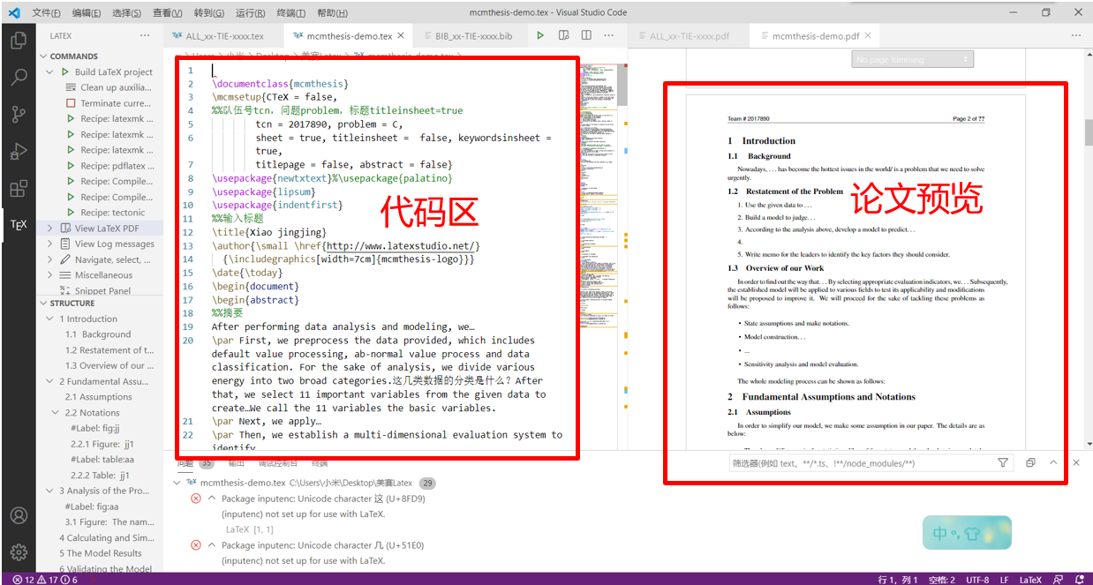

图4-1 VScode软件界面展示

**B.论文结构**

**题目**：能体现团队的**主要思路**（例：基于XXX方法的XXX），不必照抄原始题目。

**摘要**：重点要说清楚**模型的逻辑和结果**。摘要单独占一页，但不能超过一页。摘要后面应该有关键词。一般建模竞赛都有多个小问，因此写作摘要时，宜先写一小段总体思路描述，然后每一小问写一段，即用什么方法得到什么结果。例如：针对问题一/二/三，我们基于XXX（假设、思想），建立了XXX模型，利用XXX方法求解，得到了XXX结论。

**引入**：问题背景、问题重述、模型假设、符号说明、问题分析。问题重述最好不要照抄原始题目，而要按照自己的理解简要写一下题目要求做什么事情。模型假设不要太多，条数以个位数为宜。假设一定不能有明显错误，否则可能会导致评委老师完全否定大家后面的论证工作。模型假设后一般还会有符号说明，符号说明不宜太多，文章中重要的符号要列清楚，偶尔用一次的符号可以不列。优秀的获奖论文，会在模型建立之前一般还会有一小节“问题分析”，意在把思路和想法介绍清楚，通常包含整体的建模思路和针对各小问的分析。

**模型的建立**：每一小问的模型建立与求解可以交错，也可以拆分为两个大的部分。在某些情况下，这个环节开头还要有一个“建模准备”，介绍建模需要用到的重要方法或者数据的预处理。这一部分应包括模型的建立过程，即怎么一步一步地根据假设做计算和推导，从而得到最后的模型。最重要的是，这一部分一定要有一个明确的模型并且清晰地写出来，类似于“经过前面的分析，本文建立的模型如下：……”的论文写作方式。如果不止一个模型，模型之间应该有递进关系（如适用范围不一样，难易程度不一样，或者对问题的简化程度不一样等），切忌简单罗列一堆模型。模型应该**以问题为中心**，要能够切实解决题目所提到的问题，而不能以自己熟悉的方法为中心。没有哪个方法可以适用于所有问题。

**模型的求解与参数估计**：需要写清楚求解使用的方法、求解过程和计算结果。对计算结果需要结合问题进行分析和解释。切忌以简单一句“根据XX软件计算得”这样的方式处理。

**可靠性检验、灵敏度分析**：需要对模型的计算结果进行分析和解释，并考虑当某些假设、简化条件不满足或者数据有误差时，模型的计算结果会有多大变化，应该怎么处理。

**讨论**：分析模型的优缺点，可以改进的地方，以及可以拓展到哪些应用领域。

**结论**：根据结果得出结论。

**附录**：参考文献、代码。在正文中引用过的文献必须列在参考文献表中，没有引用的不必列。参考文献最好是教科书或者正式发表的论文。计算用的代码、大量重复的数据或者图片需要放入附录。

 （刘新霆）

### （二）英语类

全国大学生英语竞赛（National English Competition for College Students， ，简称NECCS）由教育部高等学校大学外语教学指导委员会和高等学校大学外语教学研究会联合主办，是我国目前规模最大、参与人数最多的全国性大学生英语综合能力竞赛，受到学校和师生的广泛认可。

竞赛的报名一般在每年12月下旬启动，报名事宜可查看竞赛官网（网址：http://www.chinaneccs.cn/index）及各高校相关通知。竞赛内容主要包括大学英语学习阶段应掌握的英语基础知识和读、听、说、写、译五方面的技能，特别是英语综合运用能力。竞赛赛制上分为初赛、决赛及全国总决赛三个阶段。

竞赛分A、B、C、D四个类别，全国各高校的研究生及本科所有年级学生均可报名参赛。A类考试适用于研究生参加，B类考试适用于英语专业本、专科学生参加，C类考试适用于非英语专业本科生参加，D类考试适用于体育类和艺术类的本科生和非英语专业高职高专学生参加。由于大部分同学将会参加C类考试，因此分享以C类为例进行。

想要在该竞赛中取得比较好的成绩，需要一定的英语水平、一定的赛前准备和一定的参赛技巧。接下来就详细讲一讲如何准备该竞赛。

比赛时间一般在每年4月中旬，建议提前一个月到一个半月开始准备。具体来讲，首先需要每天抽出一定的时间背单词。可以从六级单词开始背，如果六级单词很多（一半以上）都认识，也可以背一背更难的托福和雅思考试的单词。在背单词的时候要注意一词多义现象，并且最好记住发音，做到听音知义。英语能力的提升重在平时，所以要做好日常积累，不能全部指望考前的准备。

除了背单词以外，每周应做两套完整的往年真题，做完后自己对照标准答案批改。这样做，在熟悉竞赛题型的同时也可锻炼手感。一定要注意按照竞赛规定的时间做定时训练，因为英语竞赛的题量很大，在保证正确率的同时保持较快的做题速度是取得好成绩的关键。竞赛官网公布的历年样题，也很有参考价值。此外，还可购置一些竞赛辅导书，加强备赛准备。

初赛题目主要有八种题型，分别是听力、词汇和语法、完形填空、阅读理解、翻译、智力测试、短文改错、写作。表6-3对各种题型做了简要的介绍。决赛的题型与初赛一致，难度略有增加。

|  |  |
| --- | --- |
| 题型 | 简介 |
| 听力 | 有4个部分，共30分，分别是短对话、长对话、新闻和听写填空。前三部分听力都是选择题，最后一部分是填空题。听力材料都只播放一遍。整体不是很难 |
| 词汇和语法 | 有15道单选题，共15分。大部分是词汇题，考查单词和词组的用法。除此词汇和语法之外会有2～3个情景对话类小题，主要凭着对语句的理解和语感做 |
| 完形填空 | 填空题，共10分。有三种填空方式：根据上下文选词填空、根据所给单词的完形填空首字母提示填空，及根据所给单词的适当形式填空。做好这部分题目需要比较扎实的语言功底 |
| 阅读理解 | 分为3个部分，共30分，分别是表格填空题、简答题和摘要题。读懂文章是阅读理解关键 |
| 翻译 | 分为英译汉和汉译英2个部分，共15分。注意不要出现语法错误 |
| 智力测试 | 该竞赛所特有的一种题型，占10分。题目很有意思，但是一般做到这里时间就不太多了，所以可以直接跳过，等做完后面的题后再回来做这部分题目 |
| 短文改错 | 有10个小题，共10分。与高考英语中的短文改错相似。考试前应熟悉可能出现的错误类型 |
| 写作 | 分为大作文和小作文，小作文以应用文和描述性作文为主，大作文一般要求给出一个观点并解释。小作文可以提前准备好模板和常用句式。这里的大、小作文和雅思的大、小作文类似，可以按照雅思写作来准备 |

表4-2 大学生英语竞赛各题型简介

对于以上八种题型，可以针对自己的短板做分类练习。全国大学生英语竞赛官方微信公众号“NECCS”会按照题型给出题目解析和例题，需要的同学可以进行查阅。

全国大学生英语竞赛对于英语水平不错的同学是“性价比”很高的一项国家级比赛，建议报名的同学做好准备、积极参赛。参加全国大学生英语竞赛既能提升个人的英语水平，也可能拿到国家级奖项，一举两得，何乐而不为？提醒一点：在比赛当天很多同学很可能会受到其他事情的影响，请报名的同学一定不要弃考，参加考试就等于成功了一半！

英语类竞赛除了全国大学生英语竞赛还有“外研社杯”全国大学生英语系列赛，包括英语演讲、英语辩论、英语写作、英语阅读方面的比赛。赛事官网为http://uchallenge.unipus.cn/。该比赛也是广受认可的重要竞赛，在此不做过多阐述，感兴趣的同学可以自行查找相关资料。

**（三）科技类**

所谓科技类竞赛，即比赛形式为**科研项目比拼**的比赛。此类竞赛要求大多为学生自主研究的项目，在指导老师的带领下进行科研尝试与相关训练。此类竞赛最具代表性的赛事为“挑战杯全国大学生课外学术科技作品竞赛”（以下简称“大挑”）。，小思将从**赛事简介**、**前期准备**、**项目文本提交**三个方面对比赛进行简要分析，希望可以帮助各位同学的参赛之旅更加顺利。

#### 1.“大挑”简介

“大挑” 是由共青团中央、中国科协、教育部和全国学联共同主办的全国性的大学生课外学术实践竞赛------“挑战杯”全国大学生系列科技学术竞赛两大赛事之一, 全称为“挑战杯全国大学生课外学术科技作品竞赛”。两项赛事的全国竞赛交叉轮流开展，每项赛事每两年举办一届。

根据“大挑”竞赛章程，申报参赛的作品分为三类，分别是：科技发明制作、自然科学类学术论文、哲学社会科学类社会调查报告与学术论文三大类。自然科学类学术论文作者限本专科生。哲学社会科学类社会调查报告与学术论文限定在**哲学、经济、社会**、**法律**、**教育、管理6个学科内。**科技发明制作类分为A、B两类:A类指科技含量较高、制作投入较大的作品；B类指投入较少、且为生产技术或社会生活带来便利的小发明、小制作等。

另外，“大挑”申报分为**个人申报**和**集体申报：**申报**个人作品**的，申报者必须承担申报作品60％以上的研究工作,作品鉴定证书、专利证书及发表的有关作品上的署名均应为第一作者，合作者必须是学生且不得超过2人。凡**作者超过3人**的项目，或者不超过3人但无法区分第一作者的项目，均须申报集体作品。集体作品参与总人数不超过8人，建议根据作品需求组建学科和年级交叉、知识和技能互补的团队参赛。并且每件作品可由不超过3名教师指导完成。

**关于赛事的进程安排**：整个大挑比赛分为三个重要的阶段，分别是校赛阶段，省赛阶段和国赛阶段。而同学们需要重点关注各个阶段中“**文本提交**”、“**决赛答辩**”和“**孵化基金申请**”等时间点认真准备每个赛程，积极争取不断进阶，取得理想成绩。

#### 2.前期准备

本部分可与下文“科研竞赛篇，二·（二）大创部分”一起阅读，帮助自己融会贯通。参加科研类竞赛，需要重点考虑的是：**导师选择**、**团队组建**与**项目选题**。

参赛的同学往往会陷入一个误区，认为这三者之间存在某种最优的执行顺序，于是往往会陷入这样的困惑：是先选题？还是先找指导老师？还是先找队友？根据小思们的经验，这三者之间并没有明确的先后顺序，而是要**结合自身实际情况**，确定一个适合自己的流程。这需要看初创团队或者初创个人的意愿。如果已有非常想研究的方向，就可以凭此直接去找老师交流。如果初创团队很迷茫，只是略有一点方向，就可以多向老师(也不用局限于某一个老师)请教。简言之，选题、组队、导师三者之间有因果联系，并且往往一件事会决定下一件事，但他们之间具体的顺序是没有一个最优解的。条条大路通罗马。一定要结合自身实际情况，因人制宜，分类讨论，量力而行，科学规划。

**（1）选题与项目方向建议**

一个好的项目或者好的选题，很大程度上决定了项目的获奖等级。同学们的项目需要综合考虑以下几个方面：**学术价值**、**应用前景**、**创新性**、**可行性**。一般而言，如果选题时由导师主导，那么上述几个方面都具备。如果是团队队员自主选题，那么同学们就更需要从以上几个方面谨慎思考，秉承“胆大心细”的原则，敢于创新，积极与老师交流。

在选题时，小思也建议各位同学**借鉴以往项目的经验**。如果对“大挑”选题有疑问，每次大赛结束后“挑战杯”官网都会公示大赛国家级别的获奖名单，学校官网也会公布省级校级级项目名单，同学们可以自行搜索了解。所谓借鉴，即即学习获奖项目选取题目的思路，如何结合当时的技术水平、学术前沿热点与政策热点，构思出最优的项目名称。

**（2）团队组建**

根据小思导师的过往经验，在队友寻找的过程中，其实最主要是做事“**靠谱认真**”，并且要**与团队适配**。我们可以邀请一些综合素质高的同学，但也可以关注周围有某项专长的同学。组队时要善于发挥每位成员的特长，如成绩最好的写理论基础，天生就有管理才能的就负责组织安排工作。

关于**是否当队长，则需要慎重考虑。**由于 “大挑”的时间战线非常长，从提交项目书(12月)到省赛(次年6月)再到国赛(次年11月)，持续近1年，这一过程中队长的坚持和担当就显得非常重要了。一旦队长表现出信心不足，会影响整个团队的战斗力。并且战线拉长过后，团队成员难免会遇到突发状况，或者显露疲态，这就需要队长督促成员做好有关工作，甚至是自己把工作接过来做好。同时，队长会有最多的展示机会，也是历练自身组织管理、沟通协调能力的难得机会。因此，当不当队长，你参与比赛的初心决定了你的选择。

**（3）导师选择**

选择指导老师时，建议寻找在选题相关领域科研经历丰富的教授或副教授。因为他们深耕这个研究领域，对这个领域有更多认识，能对我们做更多深入浅出、切实中肯的指导，帮助我们找准科研方向，选好研究方法，获得更规范的科研训练，从而让团队在立项上更有优势。

联系老师一般有三种方式，第一种是联系**专业课的任课老师**。优势在于相互比较熟悉，学生通过老师的授课对老师的性格、专业程度都有一定的了解，老师也通过学生的作业与课堂表现对学生有大概的认知。第二种是在**学院的网站**上查看老师的信息。每个学院都会在自己的网站上公示教职工的简介，包括研究方向、研究成果、职称职位、联系方式等一系列信息。如果感兴趣，还可以在谷歌学术、百度学术、知网上继续查找老师往年的论文发表情况与影响指数（例如引用量、H-Index等），从而全面地了解老师。第三种方式是**请学长学姐推荐**。

#### 3.正式比赛

**（1）项目文案**

关于项目文本的填写，关键点有三：选题、格式与内容。

**关于选题**：各位同学在确定选题时请仔细琢磨用语、语法等，确保题目能够展示出项目的核心亮点。就社科类科研竞赛而言，选题时要跟紧社会热点，尤其是国家的时政热点或社会需求等。下面列举出一些获得大挑社科类国赛金奖的项目。

|  |  |
| --- | --- |
| 设计立县：基于福建松溪的设计扶贫实践与模式更新 | 华东理工大学 |
| 关于“塔西佗陷阱”的研究——政治史学视野下的文本追溯与古今之辩 | 重庆大学 |
| 产业驱动的乡村振兴之路3.0版——对浙江省9镇36村地方产业驱动乡村发展的典 | 同济大学 |
| 脱贫长效机制研究——基于中部三省四县的调查 | 复旦大学 |
| 制造业中小企业创新的成功之路——“协同创新+靶向服务”的江阴经验 | 南京大学 |
| 农房共享、融通城乡：农村闲置房屋盘活利用的可行模式探索——基于陕西高陵、湖南浏阳两地三案例的调查研究 | 江西师范大学 |
| 新旧动能转换背景下传统制造业“潮涌现象”的形成与演化机制研究 | 齐鲁工业大学（山东省科学院） |
| 信息流广告的广告相关性如何提升广告转化率的机制研究——基于有调节的中介效应模型 | 南开大学 |
| 民营经济如何迎来大发展的春天?——各省民营经济政策与落实情况研究 | 浙江工业大学 |
| 乡村振兴战略背景下中国农民的农地情怀与政策期待——基于8432位农民对家庭联产承包责任制的感知 | 华南理工大学 |
| 印度主流媒体对“一带一路”倡议的认知情感变化及原因分析 | 南通大学 |
| “追梦人”的逐梦路：探寻大学生创客群体的发展之道 | 南京工程学院 |

表4-3 部分“大挑”社科类国赛金奖项目

**关于格式：**注重格式的目的是为了让立项书“好看”。如果立项书排版乱，评审老师阅读起来会很困难。一般来说，最简单的排版技巧就是**注重对比性和一致性**。不同类型的元素相互对比，相同类型的元素格式一致。例如，如果标题和正文之间没有格式上的差异，那就难以一眼分清内容层次；如果同为正文却每一段格式都不一样，那就会造成阅读上视觉的混乱。

**关于内容：**申报书等相关文案的内容要写得“易懂”。 撰写过程中除基本的**语言简洁**、**逻辑清晰**、论证充分要求外，还要注重表达方式的得当与丰富，更易被人理解读懂。如，数据用表格或者统计图表示，结构层次或流程类的内容以思维导图的方式描述，**图表文三结合**，更能高效清晰地传递信息。

科研硬实力固然重要，但如何将其清晰简洁地表述给他人，做到“**内外兼修**”，亦是同学们在科研赛事训练中需要思考的。

**（2）现场答辩**

现场答辩环节一般分为“项目陈述”与“项目答辩”两个部分。评委老师会允许项目组优先陈述自己的项目，时长一般为5-8分钟。陈述过后，评委老师会就刚才展示的内容，结合文本，与项目团队进行5-8分钟的讨论，称为“项目答辩”。而后给项目打分排名定级。

如何在“现场答辩”时将项目的优势和特点充分展示给评委老师，需要我们事先做足准备。下面，小思将就**“PPT的准备”**、**“演讲稿的撰写”**与**“项目答辩准备”**三方面提出建议。

**A.关于PPT的制作**

从结构上，PPT最基本要包含**“研究价值”**、**“研究方法与过程”**与**“研究成果”**三部分。“研究价值”重点探讨本项目对学界的理论、实践意义，或对某现实问题的积极解决，又或具有极强的商业潜力与价值。简单来说，本部分就是对目前存在的某种“痛点”进行解决，而现实生活中对某个“痛点”的解决可能有多个团队在做，甚至已经有较为理想的解决方法，故项目阐述研究价值时，也一定要阐述清楚自己的“创新点”与“独到之处”。而“研究方法与过程”主要阐述项目为了解决“痛点”，使用了什么方法，经历了哪些过程才得到最终具有价值的成果。最后，“研究成果”主要阐述本项目得到的是什么，能够让评委在听完讲述后“拿走什么”（目前学界十分重视本部分。为了自己的报告给专家教授留下深刻印象，需要言简意赅地讲述评委能“拿走”的是一种新的解决方法、抑或新的看待问题的角度、新的社会调查结果等）。

从内容上，PPT需要准确描述自己项目的有关信息，同时又不能使用过多的页数，出现过多的文字。为了保证PPT的逻辑性，小思为大家提供一条经验：**每页PPT都可以概括出一句话**，而每页PPT概括出的话按顺序连在一起，就是一段完整的前后连贯的演讲稿。

**Ｂ．关于陈述稿的撰写与答辩准备**

陈述稿撰写亦是一门艺术，它能帮助主讲者在紧张的情况下用较短的时间，向评审老师传递最为重点的信息。一般而言，陈述稿的篇幅标准大概在5分钟对应1300-1500字，并且演讲稿的顺序要契合PPT的放映。演讲稿对于项目的描述一定要**详略得当**。如果对现实痛点描述太多，而没有突出项目的创新性，就是在白白浪费时间。

准备现场答辩时，项目团队一定要养成**“构建题库”**的习惯，即主动去思考评委老师对项目的哪些部分感兴趣，并主动与有经验的学长学姐交流，评委老师在项目陈述完成后最可能怎么提问。比如评委老师一般会对项目的可行性感兴趣，那么老师很可能问：A方法在本项目中是怎么实现的？A方法的实现依靠较苛刻的实验条件，学生团队是如何完成等等，以上问题均需要被写入项目题库，而后由项目组成员共同给出答案，并不断复习巩固以及更新，这样才能说得上“准备充分”。

大家参与科研竞赛的初心天差地别，有的同学想要获得保研加分，有的同学想要借此加入心仪老师的团队，发表论文，而有的同学是想了心中的一个“执念”。小思尊重大家的每一种参赛目的，也很愿意和每位同学交流沟通针对每一种目的的较优操作方法。小思希望参加竞赛的每一位同学，能以一种**“春游”的心态**去享受比赛：比赛前，团队成员能用心准备，精诚合作，乐在其中；比赛中，合理安排时间，努力锻炼自己的各项能力；比赛后，平静接受属于自己的比赛结果，只为遇见那个更好的自己。

 （唐彬鹏、王兆基）

### （四）创业类

双创比赛是造就“大众创业、万众创新”生力军的重要平台，也是当代大学生施展才华的舞台。由教育部主办的中国国际“互联网+”大学生创新创业大赛（简称“互联网+”，详见https://cy.ncss.cn）和由共青团中央主办的“创青春”全国大学生创业大赛（简称“小挑”，详见https://www.chuangqingchun.net），是面向大学生的最高级别的两项双创竞赛。其中，第六届“互联网+”共有117个国家和地区、147万个项目、631万人报名参赛，成为全球参赛人数最多的赛事之一。通过参加这样高水平的双创比赛，大家不仅能够丰富自己的课外生活，锻炼自己的创新创业能力，还能有机会获得高级别的认可……一不小心，说不定还能实现一个“小目标”！

上述两项创新创业竞赛在赛道划分、评审规则方面存在一些不同，但本质上都是在考察项目的“三大逻辑”，即技术逻辑、商业逻辑和呈现逻辑。具体而言，创新创业竞赛的评价要点在于创新性、商业性、团队情况、社会效益等方面。

#### 1.什么是“好”的创新创业竞赛项目？

简单来说，就是“捅破天”和“能落地”。

第一，“捅破天”，是指项目技术要有充足的**创新性**。这是创新创业竞赛首先考量的方面。创新主要分为技术创新和模式创新。鉴于市场经验，多数模式创新往往趋同于“炒概念”而难以落实。因此，目前大赛中通常会更加鼓励技术创新型的项目。竞赛中所谓的技术创新体现在很多方面，例如底层的原理创新、生产过程中的工艺创新等（理工医专业同学大展身手的良机）。当然，每项创新点均需有足够的材料佐证，常见的有受理或授权的专利、论文、重大奖项等（例如第六届“互联网+”国赛冠军，“星网测通”项目具有国家技术发明奖）。在其他条件类似的情况下，技术创新性越强的项目，就越容易脱颖而出。已经具有一定技术创新基础的团队，需要打磨、精炼、突出项目的重大创新，体现项目各项技术的关系，建立合理可靠的**技术逻辑**。并有针对性地进行专利布局，建立技术壁垒。在校赛阶段，技术逻辑往往是筛选晋级项目的关键。

第二，“能落地”，主要考察的是项目的**商业性**。指项目要具有落实发展，获得盈利的能力，而非“飞上天”的童话故事。为了打磨项目的商业逻辑，需要进行行业市场分析和商业模式设计。这往往是经管商科同学最擅长的方向。行业与市场分析的目的是明确市场容量、市场结构、市场增速等“大环境”因素，从而评估项目是否有发展的空间，是否在一条前景乐观的赛道上。行业与市场的调研分析是创业项目需要最早做的重要工作之一。如果说前者是明确“做什么”，则商业模式设计是力图解决“怎么做”的问题。商业模式主要分为盈利模式、运营模式、生产模式、销售模式等方面。合理的商业模式是初创项目落地的关键。通常，技术创新型的初创企业采用轻资产的商业运营模式，牢牢把握技术研发环节，在生产和销售环节进行外包。无论如何，商业模式需要结合项目自身特点，综合考虑产品服务的性质、公司发展规划等多个方面进行设计安排，体现**商业逻辑**。

在技术上 “捅破天”、在商业上“能落地”是一个优秀项目的“里子”，是脱颖而出的关键因素。另外，需要着重强调的是，在创新创业竞赛中，项目需要在有限的时间内，直观清晰地呈现出自身优势来打动评委，因此连贯自洽的**呈现逻辑**至关重要。这是一个项目的“面子”，往往能起到锦上添花的作用。呈现逻辑的打磨会贯穿校、省、国赛三个阶段，是项目在竞赛后期的重要工作内容。

#### 2.如何打造“好”的创新创业竞赛项目？

（1）选题

在创新创业大赛中，能够解决行业难题、市场痛点的题目才是有价值的。价值是创业的内在驱动力，包括商业价值和社会价值。商业价值，涉及到市场容量、市场结构、商业模式等。创业产品都需要个人或企业为其买单。消费端的需求决定了市场容量的规模。例如某疾病患者人数众多，但传统药物成本高、药效弱、副作用高，本项目研制的创新型药物成本低、药效强，甚至连副作用也很小。正所谓能够提供更有优势的产品或服务，才能赢得目标客户的青睐，赢得市场。此外，在具有商业价值的同时，项目的社会价值也很重要，比如能够带来多少就业机会，可不可以助力脱贫或者能不能打破国外技术垄断（如制造芯片的核心技术），能不能解决当前的人类难题等（如癌症、环境污染、新能源等）。

（2）组队

要组建一支“梦之队”。从参赛的角度来说，团队组成当然是“斜杠青年”越多越好。成员应具备一些基础素质，如特别有热情、特别能合作、特别能干……成员之间专业能力应合理匹配，理想的成员构成为：2~3个技术“大神”；至少3个商业精英，1个负责财务融资、1个负责商业市场、1个负责营销推广等其他工作；1个口才极佳的答辩人（当然，答辩人最好是项目负责人）；1~2个美工，负责PPT、商业计划书、视频、Logo的设计剪辑美化等工作。还需要邀请合适的导师在技术、商业等方面担任顾问。

（3）呈现

创新创业竞赛的两份重要材料便是商业计划书和PPT。主要包括市场痛点、技术难点、产品技术、行业与市场分析、商业模式、营销推广、专家团队、财务融资、发展规划等方面。每个板块均需逻辑清晰、突出重点，材料充分，并且要保证逻辑连贯自洽。

附录 ：2020全国普通高校大学生竞赛排行榜内竞赛项目名单

（中国高等教育学会高校竞赛评估与管理体系研究工作组2021年3月22日发布）

|  |  |
| --- | --- |
| 序号 | 竞赛名称 |
| 1 | 中国“互联网+”大学生创新创业大赛 |
| 2 | “挑战杯”全国大学生课外学术科技作品竞赛 |
| 3 | “挑战杯”中国大学生创业计划大赛 |
| 4 | ACM-ICPC国际大学生程序设计竞赛 |
| 5 | 全国大学生数学建模竞赛 |
| 6 | 全国大学生电子设计竞赛 |
| 7 | 全国大学生化学实验邀请赛 |
| 8 | 全国高等医学院校大学生临床技能竞赛 |
| 9 | 全国大学生机械创新设计大赛 |
| 10 | 全国大学生结构设计竞赛 |
| 11 | 全国大学生广告艺术大赛 |
| 12 | 全国大学生智能汽车竞赛 |
| 13 | 全国大学生交通科技大赛 |
| 14 | 全国大学生电子商务“创新、创意及创业”挑战赛 |
| 15 | 全国大学生节能减排社会实践与科技竞赛 |
| 16 | 全国大学生工程训练综合能力竞赛 |
| 17 | 全国大学生物流设计大赛 |
| 18 | 外研社全国大学生英语系列赛•英语演讲、英语辩论、 英语写作、英语阅读 |
| 20 | 全国大学生创新创业训练计划年会展示 |
| 21 | 全国大学生机器人大赛-RoboMaster, RoboCon. |
| 22 | “西门子杯”中国智能制造挑战赛 |
| 23 | 全国大学生化工设计竞赛 |
| 24 | 全国大学生先进成图技术与产品信息建模创新大赛 |
| 25 | 中国大学生计算机设计大赛 |
| 26 | 全国大学生市场调查与分析大赛 |
| 27 | 中国大学生服务外包创新创业大赛 |
| 28 | 两岸新锐设计竞赛“华灿奖" |
| 29 | 中国高校计算机大赛.大数据挑战赛、团体程序设计天梯赛、移动应用创新赛、网络技术挑战赛 |
| 30 | 世界技能大赛 |
| 31 | 世界技能大赛中国选拔赛 |
| 32 | 中国机器人大赛暨RoboCup机器人世界杯中国赛 |
| 33 | 全国大学生信息安全竞赛 |
| 34 | 全国周培源大学生力学竞赛 |
| 35 | 中国大学生机械工程创新创意大赛•过程裝备实践与 创新赛、铸造工艺设计赛、材料热处理创新创业赛、 起重机创意赛 |
| 36 | 蓝桥杯全国软件和信息技术专业人才大赛 |
| 37 | 全国大学生金相技能大赛 |
| 38 | “中国软件杯”大学生软件设计大赛 |
| 39 | 全国大学生光电设计竞赛 |
| 40 | 全国高校数字艺术设计大赛 |
| 41 | 中美青年创客大赛 |
| 42 | 全国大学生地质技能竞赛 |
| 43 | 米兰设计周--中国高校设计学科师生优秀作品展 |
| 44 | 全国大学生集成电路创新创业大赛 |
| 45 | 中国机器人及人工智能大赛 |
| 46 | 全国高校商业精英挑战赛-品牌策划竞赛、会展专业创新创业实践竞赛、国际贸易竞赛、创新创业竞赛 |
| 47 | 中国好创意暨全国数字艺术设计大赛 |  |
| 48 | 全国三维数字化创新设计大赛 |  |
| 49 | “学创杯”全国大学生创业综合模拟大赛 |  |
| 50 | “大唐杯”全国大学生移动通信5G技术大赛 |  |
| 51 | 全国大学生物理实验竞赛 |  |
| 52 | 全国高校BIM毕业设计创新大赛 |  |
| 53 | RoboCom机器人开发者大赛 |  |
| 54 | 全国大学生生命科学竞赛（CULSC）-生命科学竞赛、生命创新创业大赛 |  |
| 55 | 华为ICT大赛 |  |
| 56 | 全国大学生嵌入式芯片与系统设计竞赛 |  |
| 57 | 中国高校智能机器人创意大赛 |  |

表4-4 2020全国普通高校大学生竞赛排行榜内竞赛项目名单（来源：中国高等教育学会官网）

## 二、科研

### （一）科研训练基础

#### 1.文献检索篇

**（1）文献检索资源库**

**通用篇**

**①CNKI（中国知网）**

面向海内外读者提供中国学术文献、外文文献、学位论文、报纸、会议、年鉴、工具书等各类资源统一检索、统一导航、在线阅读和下载服务。

**②万方数据知识服务平台**

万方数据库同样是一款非常优秀的中文文献数据库，整合数亿条全球优质学术资源，集成期刊、学位、会议、科技报告、专利、视频等十余种资源类型。

**③维普数据库（中文期刊服务平台）**

该平台以中文期刊资源保障为基础，提供期刊资源服务和知识情报服务的一体化服务平台。

**④Web of Science**

Web of Science是高质量的综合性学术平台，其内容包括DII、Inspec、SCI、SSCI、A&HCI等索引，覆盖了专利、自然学科、社会科学、艺术人文等各个领域具有较大影响力的研究，同样也是英文论文检索的利器。平台还有JCR数据库，可以查询期刊影响因子等信息。

**⑤Scopus数据库**

Scopus数据库是目前全球规模最大的文摘和引文数据库。涵盖了科技、医学和社会科学方面的22000多种期刊。相对于其他单一的文摘索引数据库而言，Scopus的内容更加全面，学科更加广泛，特别是在获取非英语国家的文献方面(中文期刊近600种)，同学们可检索出更多的文献数量和相关的参考文献及引文信息。

**⑥Google Scholar（谷歌学术）**

谷歌学术囊括了众多知识领域和来源的学术资源，是一款十分优秀的免费学术搜索引擎。除了基本检索功能外，谷歌学术还包括指定格式的引用生成，支持高级搜索语法，被引查询等诸多功能，其中scholar profile功能提供的学者个人研究页面是发掘领域内优秀学者和了解相关学者研究方向的重要工具，主页具体内容包括引用量、h-index、发表文献列表等。大家可以通过Google Scholar镜像网站和Google浏览器安装插件这两个方法使用谷歌学术。

**理工篇**

**①EI Compendex（工程索引）**

是目前工程技术领域中最常用的综合性文摘数据库，提供全文链接。数据库内容涵盖工程和应用科学领域的各学科，其数据来源于5100种工程类期刊、会议论文集和技术报告。

**②arXiv**

**arXiv**是一个收集物理学、数学、计算机科学与生物学论文预印本的网站。arXiv不是标准的学术发表数据库，而是预印本数据库。学者在有了新的想法并完成论文后，为了证明工作的时效性，往往会在投稿或者论文被正式接收前以预印本的形式上传至arXiv，因此arXiv是最具时效性的科研前沿论文来源，但是也由于缺乏同行审议，上面的文章质量良莠不齐，需要搜索者具有很强的甄别能力。

**文科篇**

**①中文社会科学引文索引（CSSCI）**

中文社会科学引文索引（CSSCI）精选学术性强、编辑规范的期刊作为来源期刊，文献质量非常高。

**②中国人民大学复印报刊资料**

人大复印报刊资料转载的文章均来源于优质刊物，文章学术价值高，囊括了人文社会科学领域的各个学科。

**③超星数字图书馆**

超星数字图书馆是目前中国最大的网上数字图书馆,它不仅可以下载图书全文，还可以直接定位到书籍中自己检索的关键词，比如以“法律责任的竞合”为关键词进行检索，可以直接定位到图书中与之相关的内容，适用于期末复习时名词解释、简答题、论述题等题型的整理。

**④中国高校人文社会科学文献中心（CASHL）**

中国高校人文社会科学文献中心（China Academic Social Sciences and Humanities Library，简称CASHL，门户网站名称，开世览文），是全国性的唯一的人文社会科学文献收藏与服务中心。CASHL具有以下优点：资源全部由高校学者实名荐购；学科集中，有相对完整的专题；在国内（至少高校范围内）具备相对唯一性。

**⑤全国图书馆参考咨询联盟**

全国图书馆参考咨询联盟是大规模的中文数字化资源库群，其主要优势在于免费的电子版图书传递服务。

**医科篇**

上述的**中国知网、万方数据、维普、Web of Science**等也能进行医学文献的检索。不过这里小思给大家推荐几个医学专用的文献检索网站，一起来看看吧。

**①PubMed**

PubMed是因特网上使用最广泛的免费MEDLINE,是美国国家医学图书馆（NLM）所属的国家生物技术信息中心（NCBI）于2000年4月开发的一个基于WEB的生物医学信息检索系统。它收录范围广、界面友好，且因文献报道速度快、访问免费、外部资源链接丰富、服务个性化等众多优点，是获取生物医学文献信息资源的重要途径。需要注意的是，PubMed是摘要数据库，其本身并不提供文献全文服务。对于检索到的文献，是开源的数据库中的文献可以进行直接的下载，但是对于非开源的数据库，同学们可以利用图书馆所购买的全文数据库下载。

**②Clinical trials（美国临床试验数据库）**

美国临床试验数据库是美国国立医学图书馆（NML）与美国食品与药物管理局（FDA）在1997年开发的数据库。它提供了网站临床试验注册辅导，登记了各种观察性研究和干预性研究，包括药物、器械和手术等干预方式。并且，其注册和查询临床试验均为免费。

**③Ovid平台**

OVID平台前不仅提供二次文献数据库，还提供全文数据库。该系统不仅汇集了重要的数据库资料，并且多种数据库使用统一的检索平台，实现了多个数据库同时检索的功能。该平台包括药物信息全文数据库，国际药学文摘数据库，荷兰医学文摘，临床对照试验书目数据库，方法学评价数据库，卫生技术评估数据库，国际生物医学文摘索引数据库等。

**④Best Practice(BMJ)**

循证医学类数据库，整合了BMJ Clinical Evidence（临床证据数据库）中全部的治疗研究证据，还增添了由全球知名学者和临床专家执笔撰写的，涉及个体疾病的诊断，预防，药物处方，国际临床指南和随访等重要内容。此外，还提供了大量的病症彩色图像和数据表格等资料。

**⑤Primal Pictures: Anatomy Plus Platinum Package Regional 3D解剖学数据库**

解剖学三维影像学图谱数据库：是以人体的MRI扫描数据为基础，全面准确的三维立体解剖学数据库。全面汇集了超过6500个偏重于特定独立器官、身体部位或解剖系统的高精度三维动态互动式解剖模型，并包括一个专为学生建立的测验库。使用者通过软件自带的三维动画即可查看精确的人体解剖模型，详细了解其结构与功能、生物学特性及治疗与手术操作过程等信息。

除了小思上述给大家推荐的文献数据库，一般而言，各学校图书馆还会购买其它大量数据库以满足学生的各种需求，所以学校图书馆的网站上也有丰富的资源，甚至一些细分学科领域内的专业数据库在准确性和收录面上都比通用数据库强很多。

**（2）文献获取途径**

**①校外访问**

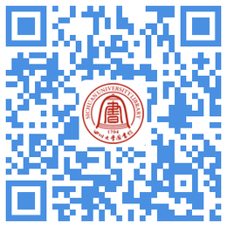上面提到的大部分数据库我校图书馆均有购买，但是需要在连接校园网的状态下才能使用。如果遇到回家了或者其他没有校园网的环境，又该怎么办呢？这时候就可以借助于校外访问来实现。第一次使用需要开通权限，在四川大学图书馆微信公众号或者主页校外访问系统中均可自助开通。登陆后即可全程无阻碍使用图书馆资源啦！

校外访问二维码

**②馆际互借**

信息爆炸时代的来临，使任何图书馆都不可能完全满足读者对文献资料的需求。如果所需要的全文资源学校图书馆没有购买，又该怎么办呢？学校图书馆与国内百余家图书馆、研究单位以及美、英、法、俄、日等36个国家和地区的70多个图书馆建立有交换、赠阅或互借关系。只需利用馆际互借系统提交你的需求，后台老师就会帮你想办法借到我们没有购买的资源，目前可以借的文献种类包括期刊论文、会议文献、学位论文、标准、专利、技术报告等文献资料。

**馆际互借二维码**

**（4）文献检索进行时**

**文献检索范围：**

图4-2文献检索范围

**文献检索的要求：**

**①保障文章质量高**：根据被引频次、下载量、作者、期刊、机构等判断；

**②尽量穷尽**：全面、系统、连贯地了解所研究的命题；

**③针对性强：**准确选取检索词，排除无关的文献；

**④关注关联文献：**注意上位概念、下位概念、同义词、近义词的检索（适用于文献较少的情况）。

**文献检索示例：**

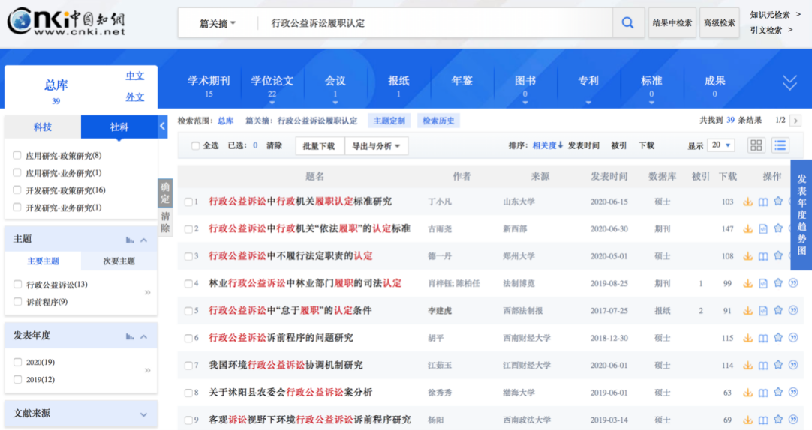各种文献检索工具大同小异，小思以“行政公益诉讼履职认定”为例教大家如何进行中国知网检索。对于初学者，可以考虑知网的“傻瓜式检索”，即主页上的一框式检索，它类似于搜索引擎，会智能分析课题，并且给出一些候选文献。把课题放入常用字段“篇关摘”（即在篇名、关键词、摘要任何一个地方出现都会被检索出来），对于结果可以以“相关度”（具体如图4-3所示）、“被引”进行排序，选取高相关和高质量的文献，必要时可以按“发表时间”排序，并结合期刊、作者所在单位等信息选取最新的高质量文献。文献数量取决于所写论文的重要程度，比如写期末论文或打算发表的论文时，建议选取至少30篇文献。注意，检索得到的某些文献可能相关度很低，需要阅读摘要、关键词等内容排除这类文献。

图4-3 以“行政公益诉讼履职认定”为关键词进行知网检索，按相关度排序

当所检索到的文献数量不足时，可以参考已选优质文献的参考文献列表（如图4-4所示），选取与自己研究主题相关度高的文献。

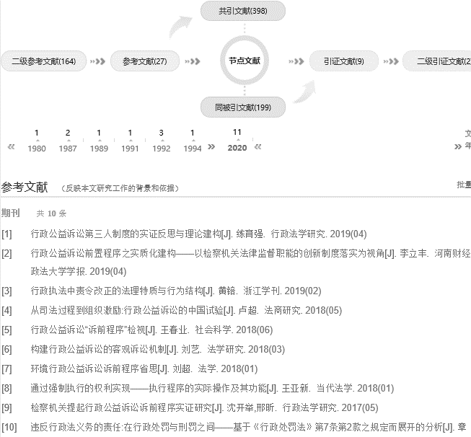

图4-4 《行政公益诉讼中“不依法履行职责”的认定》一文的参考文献列表

按照“导出与分析——可视化分析——全部检索结果分析”，可查看所选关键词的研究趋势、主题分布等信息。文献可视化分析的操作指引、结果示例如图4-5、4-6所示。论文选题或撰写文献综述时，了解这些信息十分必要。

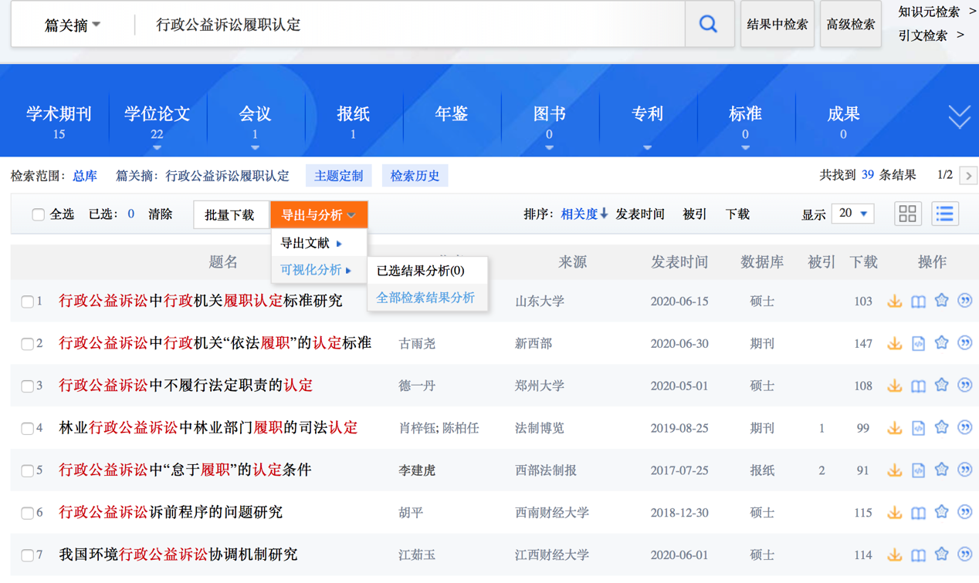

图4-5 文献可视化分析操作指引

**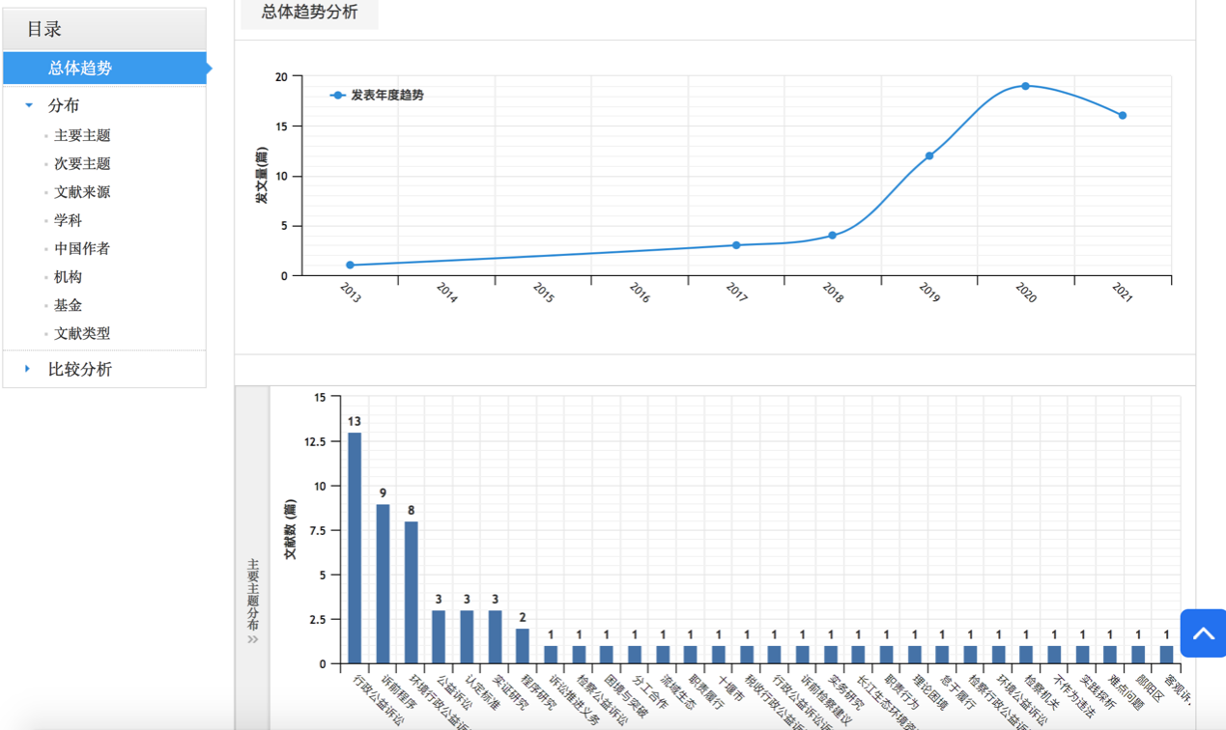**

图4-6 文献可视化分析结果示例

**高级检索（Advanced）：**

几乎所有文献库都会有高级检索，大家可以根据自己的需要，利用关键词、连接词的逻辑组合进行检索。

以PubMed高级检索为例：

查询四川大学周学东教授自2000年来发表的全部文章。

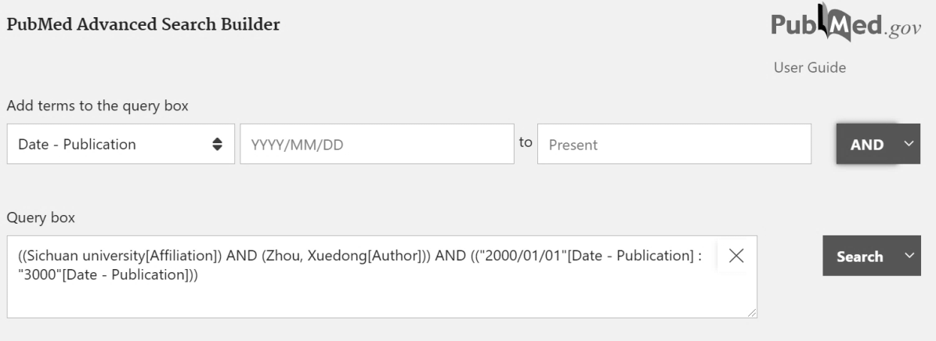

图4-7 高级检索操作指引

即可得：

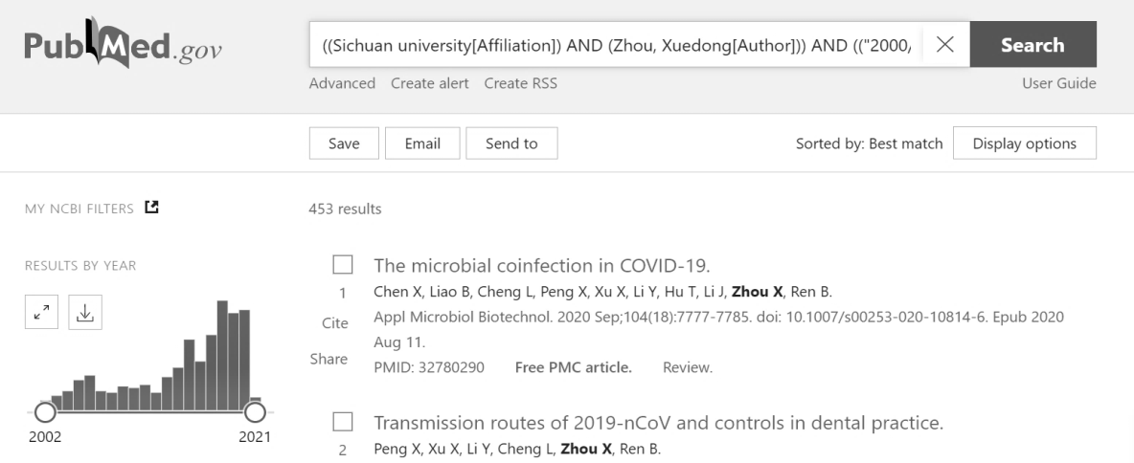

图4-8 高级检索结果示例

**（5）文献管理**

在大量的文献检索过程中，如何分门别类地归档整理文献、有效组织文献阅读笔记以及导出规范的引用格式都是棘手的问题，因此Endnote、NoteExpress、Zotero等文献管理软件应运而生，下面小思给大家介绍Endnote、NoteExpress这两款最经典的工具，帮助大家更好地整理文献。

**①Endnote**

Endnote是SCI（Thomson Scientific 公司）的官方软件，支持上千种参考文献格式，涵盖了各个领域的期刊杂志，集成了在线搜索文献、建立文献库和图片库、定制文稿、引文编排等诸多强大的功能。

**②NoteExpress**

NoteExpress是国内公司开发的文献管理软件，并针对中文文献管理进行了大量的优化，其核心功能是帮助读者在整个科研流程中高效利用电子资源：检索并管理得到的文献摘要、全文；在撰写学术论文、学位论文、专著或报告时，可在正文中的指定位置方便地添加文中注释，然后按照不同的期刊、学位论文格式要求自动生成参考文献索引。软件安装包可以在四川大学图书馆下载“免费集团版”。

**（6）其它资料检索**

除了文献外，大家平时可能还需要查阅其它资料，比如查询一个名词的含义、查数据等。小思给大家介绍几个常用的途径。

**①政府等机构官网**

如果想了解政策详细信息、机构设置、统计数据、时事新闻等信息，可以进入国务院、国家统计局、最高人民法院、最高人民检察院等机构的官网查询。

**②维基百科**

维基百科内容齐全，解说细致，条目质量往往高于百度百科。缺点在于所有人可编辑，信息准确度、观点客观性较低。

**③微信公众号**

面对非常新的作业题目，往往会出现学术论文很少甚至没有的情形，但微信公众号时效性非常强，可以选取阅读量较高的推文进行阅读。

**④北大法宝、威科先行、无讼**

除了法科生，其它专业的同学日常学习和生活中也经常会面临一些法律问题，比如评估自己某个行为的法律风险，查询维权渠道等。这时便可以通过北大法宝、威科先行、无讼等网站检索法律法规、案例、法律文书模板，尝试自行解答疑问。

**（7）其它实用工具**

除了上述资料检索外，图书馆还有很多实用工具和服务，小思来给大家安利一下。

1. **学术小论文检测工具**

论文写作完成后，总想知道自己文章和别人的重复率，这个学术小论文检测工具正是所需，它是基于万方数据的查重工具。用校园卡学工号和借书密码登录，校内IP可直接访问，校外IP需通过校外访问。每篇小论文字数不超过5000字，支持PDF、DOC、DOCX格式文件，每个账号每天检测1次。

1. **学术文献速译工具**

有时候拿到了外文资料无从下手，或者中文文献写好了想英文投稿，解决语言问题最快速的途径就是这款学术文献速译工具。使用校园卡学工号和借书密码登录，支持中文（简体）、中文（繁体）、英语、俄语、日语、德语互译，源文档支持PDF、Word、PowerPoint、Excel，暂不支持图片格式源文档及文献内插图的翻译。

1. **明远学术讲座**

看完了今天的文献检索小知识点，但是还是有很多细节不会操作，数据库使用不熟练，那明远学术讲座正好可以弥补。讲座按主题共划分为7个系列：基础服务系列、信息资源系列、工具系列、知识产权系列、研究生系列、信息辨伪系列、典籍探秘系列。每学期几十场讲座，总有能帮助到你的。所有计划讲座均需报名预约，报名截止时间为计划时间前24小时。报名满10人即按时开讲，讲座通过超星直播平台进行网络直播，并可在超星平台和B站观看回放，课件在讲座结束后挂网提供下载。

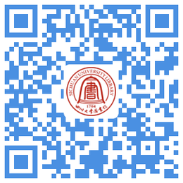

**⑥移动图书馆**

超星移动图书馆是专门为四川大学图书馆制作的专业移动阅读平台，同学们可以在手机、pad等移动设备上自助完成个人借阅查询、馆藏查询、图书馆最新资讯浏览，同时拥有超过百万册电子图书。海量报纸文章以及中外文献供同学们自由选择，提供了方便快捷的移动阅读服务。



（袁雪纯 夏岷镁 林润基 张雅晴 胡琳）

#### 2.文献阅读篇

提及文献阅读,常常会有同学问小思，为什么要读论文？阅读文献的目的是什么？大部分情况下，同学们读论文，是要解决一个问题，或者了解一类知识。在这种情况下，相对于这篇论文本身，更重要的是要解决的问题/要了解的知识。

**（1）阅读方向**

①读人：如果只是平时零散地阅读文献，同学们其实很难去把握一个科研领域发展的脉络。如果能对推动某领域发展的专家相关文章进行系统性的梳理，那么一定会对相关领域的发展脉络有更加深刻的了解。

**如何“读人”？**--谷歌学术/CNKI知网等作者个人页面。

②读典：经典的文章能让人明确领域的发展脉络或看到一个领域的过去与未来。经典的文章可能是一篇经典的实验结果或者是一篇全面细致的综述。

**何为“经典”？**--以引**用率**为评价标准，谷歌学术搜索等官方给出的某领域或者某杂志的引用率高的一些文章。

③读新：对所关注领域的最新进展。

**如何获“新”？**--可从[Web of Science](https://link.zhihu.com/?target=http://thomsonreuters.com/thomson-reuters-web-of-science/" \t "https://www.zhihu.com/question/21083751/answer/_blank)、PubMed等网站设置最新论文通知或者Google Scholar相关杂志网站的订阅服务。

**（2）阅读方法**

把一篇文章一字不落从头看到尾可能是最差的阅读方式。同学们应该避免逐字阅读，而是多次浏览，渐进式阅读，争取每一次都有新的发现。

①第一遍：快速预览，把握概要

具体操作如下：仔细阅读标题、摘要和简介；先忽略内容，读一读文章中的每个小标题；读文章结论；浏览参考文献。

摘要往往包含这么几个最基本也是最重要的元素：这篇文章研究了什么（为什么研究这个），采用了什么方法（为什么采用这个方法），得到了什么结果（结果好在哪里），阅读论文的摘要，实际是为阅读论文所做的最重要的准备工作。

②第二遍：抓住重点，暂略细节

第二遍可以**关注本文的框架**，读引言，看结果，明确作者是如何一步一步论证的。这样就在上一步的基础上，得到了更丰富、更直观的信息。

同学们可以**掠过难度较大的数学部分**，避免被数学公式绊住了手脚影响进度。如果是重要的推导过程还是建议略读一下公式，至少明白每个参数的含义。

**图片**是作者尤其注重的地方，他们会尽力让自己的论证简洁明了，通俗易懂。正所谓“一画胜千言”，一张好的图，往往抵得过看半天的一大段话。看懂了示意图，论文的大部分创新之处基本上也就能掌握。

③第三遍：重构论文，注重细节

要想完全理解论文，就需要展开第三遍阅读：跟随作者的思路，在脑海中重现论文内容，将重现的结果与实际论文进行比较，就可以轻松看出论文的创新点，找到文中隐含的假设，捕获隐藏在实验和技术分析中的潜在问题和引文缺失。

小思将最重要的事情强调三遍：**细节！细节！细节！**仔细读文章的每一个图表，反复地深入了解文章使用的技术手段，了解作者通过什么手段解决了什么问题。找出作者陈述中的每一个假设，亲自挑战它，提出自己的思考。如此，同学们对于论文的证明和其中的技术便会有更为深刻的理解。

“从文章作者的角度来审视这篇论文，如果是我，我会怎么来设计这个论文，与真正作者之间有哪些不一样的想法。”（施一公）

小思认为**带着问题去阅读**永远是最有效的阅读方式。面对一篇新文章，试着去回答这几个问题：这篇文章属于什么领域或方向？作者试图解决什么问题？为什么这个问题这么重要？研究方法是什么？为什么这个方法可以解决这个问题？核心结论是什么？下一步还可以怎么做？文章的哪些内容可以为同学们所用？其中引用的参考文献有哪些需要扩展阅读，或者继续跟进？

（3）阅读辅助

①文献翻译

**有道词典**

有道词典是由[网易有道](https://baike.baidu.com/item/%E7%BD%91%E6%98%93%E6%9C%89%E9%81%93/2345124" \t "https://baike.baidu.com/item/%E6%9C%89%E9%81%93%E8%AF%8D%E5%85%B8/_blank)出品的全球首款基于[搜索引擎技术](https://baike.baidu.com/item/%E6%90%9C%E7%B4%A2%E5%BC%95%E6%93%8E%E6%8A%80%E6%9C%AF/6098923" \t "https://baike.baidu.com/item/%E6%9C%89%E9%81%93%E8%AF%8D%E5%85%B8/_blank)的全能免费语言翻译软件。完整收录《柯林斯高级英汉双解词典》、《[21世纪大英汉词典](https://baike.baidu.com/item/21%E4%B8%96%E7%BA%AA%E5%A4%A7%E8%8B%B1%E6%B1%89%E8%AF%8D%E5%85%B8/3639190" \t "https://baike.baidu.com/item/%E6%9C%89%E9%81%93%E8%AF%8D%E5%85%B8/_blank)》等多部权威词典数据，词库大而全，查词快且准。最强大的功能是支持全局的划词翻译。

**知云文献翻译**

知云文献翻译软件既是一款阅读英文PDF文献或PDF书籍的翻译软件，同时也是一款功能非常强大的PDF阅读器。内置度、谷歌、生物医学专用翻译、有道4种翻译引擎，可以和 EndNote 结合使用。最强大的功能是选中一段话、一句话或一个单词，右侧就会给出翻译。

**CNKI翻译助手**

CNKI翻译助手不同于一般的英汉互译工具，它是以CNKI总库所有文献数据为依据，不仅提供英汉词语、短语的翻译检索，还可以提供句子的翻译检索。不但对翻译需求中的每个词给出准确翻译和解释，给出大量与翻译请求在结构上相似、内容上相关的例句，方便同学们参考后得到最恰当的翻译结果。

②文献订阅及分析

**Feedly**

Feedly是一个RSS（Really Simple Syndication，聚合内容）聚合器应用程序，可以订阅自己领域的期刊，通过其强大的信息追踪方式时时为同学们推送最新的文章订阅信息。支持手机和电脑基于云端同步共享。

**Histcite**

HistCite是一款引文分析工具，可以快速绘制出某个研究领域的发展脉络，快速锁定某个研究方向的重要文献和学术大牛，还可以找到某些具有开创性成果的无指定关键词的论文。支持WOS（Web of Science）数据库。

**Researcher**

Researcher是一个免费的文献订阅阅读软件，可获取订阅期刊的文献最新动态，支持筛选词选择研究领域和期刊，可进行“朋友圈”式的文献阅读。其拥有的话题广场，可以帮助用户了解不同领域的研究进展和趋势，并且支持与Mendeley的关联。

冰冻三尺非一日之寒，滴水穿石非一日之功，文献阅读能力提升亦是如此。找准定位，持之以恒的积累才是王道。

文献阅读能力的提升也是一个从量变到质变的过程，一层是一种挣扎，一层是一种蜕变，而在暮然回首的痛楚里，频频出现的是你我的年华。

 （刘童）

#### 3.文献笔记

**（1）为什么阅读文献时记笔记是必要的？**

**提取要点，以备文献遗忘：**记忆力再好的人，也不可能记得自己曾经读过的学术文章的全部重要细节，笔记可以随时调出来查看文章的重要内容，且不需要回去把几十页的文章重新看一遍。

**记笔记能帮助大家读文章：**如果能做到清楚地划分哪些东西应该记在笔记里、哪些可以不记，那么也就逐渐知道了看文章的时候要重点看什么，略看什么，不用看什么。

**需要引用文献的时候可以信手拈来：**记好笔记后**按主题分类和管理**，可以大大提高同学们之后写作时的引用效率，写作和构思中想到了某篇文章的观点、方法、结论就可以随时引用。

**（2）关于文献笔记的几个“不是”误区**

**文献笔记不是机械的抄写**。直接粘贴复制文献信息和不做笔记区别不大。同学们需要做的是把文章读懂，然后用自己的话写出来，总结关键信息。这样才能够帮助大家更好地理解，归纳文献。

**文献笔记不是文献综述**。虽然记笔记的时候需要适当记录自己当时的想法，但记笔记并不是花过多的时间去综合,否则重点就不是阅读，而是写一篇文献综述了。

**（3）文献笔记的内容**

①文章出处

②所解决问题/所研究内容

③可能用到的文章研究方法

④可能用到的文字核心结论

⑤其他值得扩展阅读的参考文献

**（4）文献笔记的记录方式**

①Excel/Word

新建一个Excel/word表格，表格第一行输入表头，包括：年份、题目、作者、研究内容、实验方法、研究结论、不足、启发/收获、重要图表等进行记录。每次看完文献之后就进行总结概括，可以把这当作检验自己是否看懂一篇文献的工具。在工作簿底部还可以建立多个工作表（Sheet1、Sheet2），标记不同的颜色以进行分类。备注：在需要检索时，调出检索框（Ctrl+F）进行关键词检索，搭建自己的文献库。

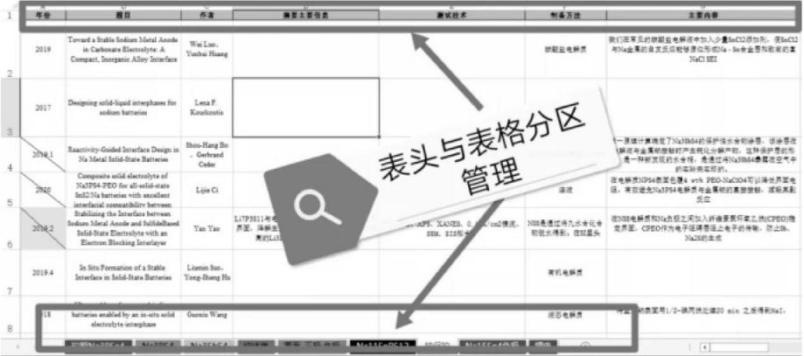

图4-9 Excel文献笔记示例

②Markdown

在任意一个支持markdown语法的平台都可以并行记笔记，举例：

**# {Title}（文章标题）**

**{Year}, {Authors}, {Journal Name}**

**{引用格式}**

**## Summary**

写完笔记之后最后再填，概述文章的内容，以后查阅笔记的时候可先看这一段。

**## Research Objective(s)**

作者的研究目标是什么？

**## Background / Problem Statement**

作者需要解决的问题是什么？

**## Method(s)**

作者解决问题的方法/算法是什么？

**## Evaluation**

作者如何评估自己的方法？实验设置是什么样的？

**## Conclusion**

作者给出了哪些结论？

**## Notes**

不在以上列表中，但需要特别记录的笔记。

**## References**

列出相关性高的文献，以便之后可以继续跟进下去。

备注：结合markdown平台的“大纲”功能更高效。

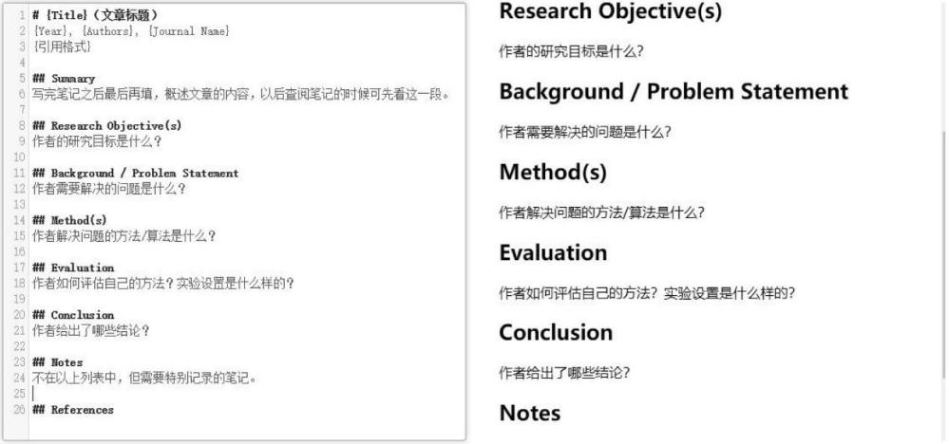

图4-10 Markdown文献笔记示例

以上两种方法以及其他优秀笔记法，包括本书前面介绍的记笔记相关资料均可参考，适合自己的就是最好的。

（刘童）

### （二）科研训练实践 --“大创”

“大创”，即“大学生创新创业训练计划”， 是[教育部](https://baike.baidu.com/item/%E6%95%99%E8%82%B2%E9%83%A8" \t "_blank) “十二五”（2012年）起面向全国高校实施的大学生创新创业能力训练项目，旨在通过资助支持大学生参加创新训练和实践项目，增强高校学生的创新能力和在创新基础上的创业能力，培养适应创新型国家建设需要的高水平创新创业人才。以，培养适应创新型国家建设需要的高水平创新人才。是直接面向大学生的内容新颖、目标明确、具有一定创造性和探索性、技术或商业模式有所。“大创”坚持以学生为中心，

“大创”作为一项重要的科研创新训练活动，是同学们在大学阶段可以积极争取的重要的科研锻炼机会，能够帮助我们提升科研能力，增加科研经历，有助于未来的论文写作以及争取进入科研课题组的机会等。

自2012年以来，“大创”的形式、要求、规则等在不断变化调整中，下面将以四川大学2020年度、2021年度“大学生创新创业训练计划”项目申报的情况为例，从基本知识、前期准备、立项申请、中期检查、结题评优、意外情况、注意事项七个方面对“大创”进行全方位解析，希望可以助力同学们的“大创”之旅。

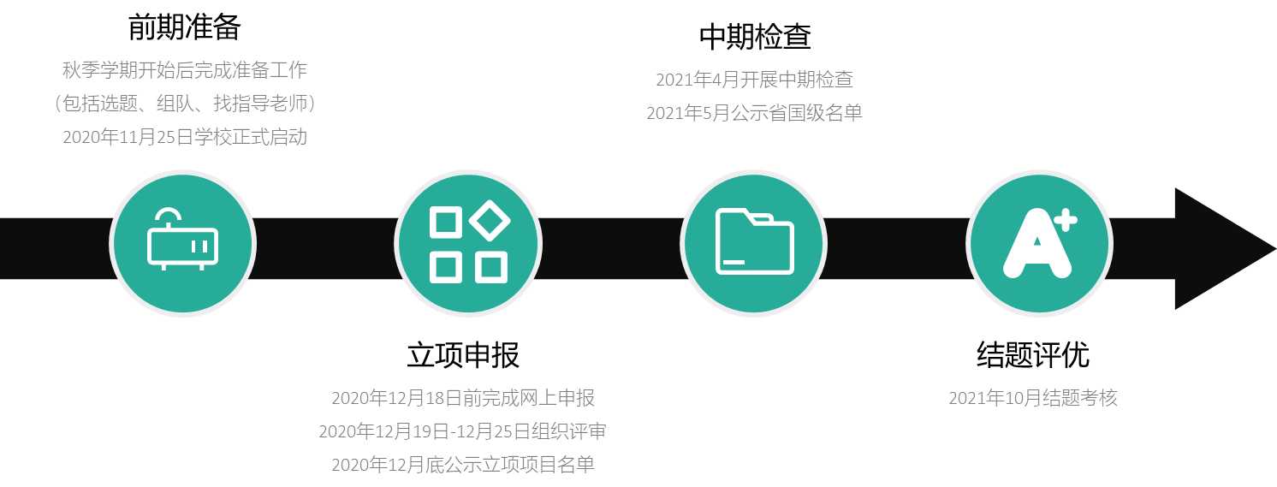

图4-11 “大创”流程

#### 1、基本知识

2021年度的“大创”分为3种类型，4个等级。从大的方向上，“大创”的三种类型分别为创新训练项目、创业训练项目和创业实践项目。而创新训练项目又可以分为5个小类，分别是**科学探索类**、**工程技术类**、**人文艺术类**、**社会科学类**以及**交叉学科类**。创业训练项目也可以分为2个小类，分别为**创业训练组**和**企业命题组**。创业实践类则不会再细分小类。

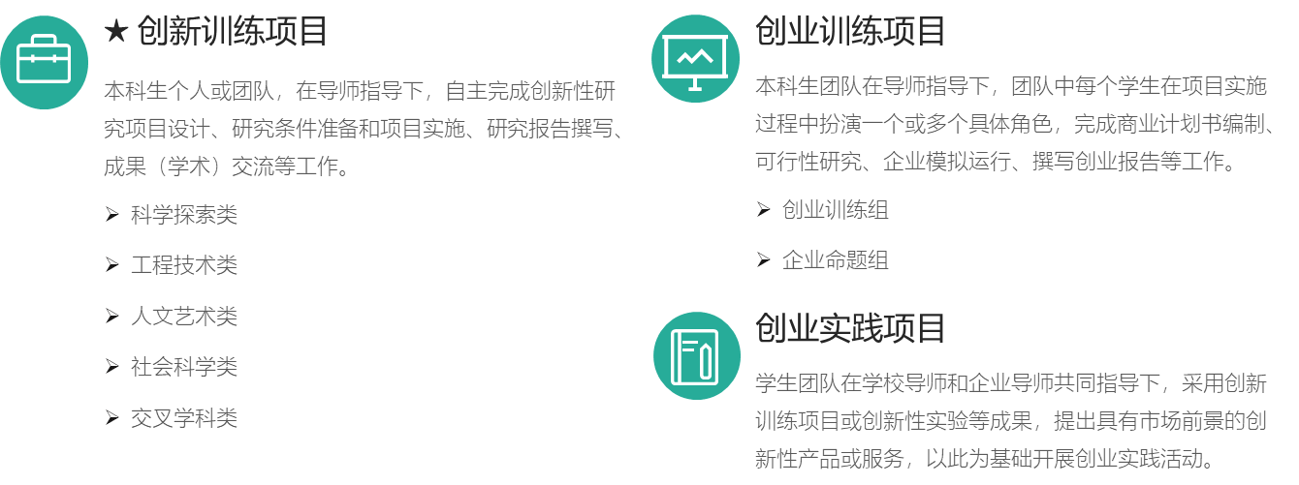

图4-12 大创类别

其中，**“创新训练项目”**指的是本科生个人或团队，在导师指导下，自主完成创新性研究项目设计、研究条件准备和项目实施、研究报告撰写、成果（学术）交流等工作。**“创业训练项目”**指的是本科生团队在导师指导下，团队中每个学生在项目实施过程中扮演一个或多个具体角色，完成商业计划书编制、可行性研究、企业模拟运行、撰写创业报告等工作。**“创业实践项目”**则指的是学生团队在学校导师和企业导师共同指导下，采用创新训练项目或创新性实验等成果，提出具有市场前景的创新性产品或服务，以此为基础开展创业实践活动。

“大创”的4个等级分别为国家级、省级、校级、院级。在12月提交项目申报书并通过审核后，立项成功的项目便都是“校级”，立项失败的项目则会由项目所在学院再次进行评估，并给其中一定数量的项目定为“院级”。之后，学校、学院会在次年4、5月份开展中期检查工作，分别对各类项目从项目执行情况、团队投入度、约定成果达成度、资金使用进度等几方面评审考查，并将其中优秀的项目推荐参评“省级”和“国家级”。

#### 2、前期准备

关于“大创”的前期准备，和“学术科技类竞赛”的前期准备类似，主要分为“选题”、“选导师”、“组建团队”三部分，主要参考前文“学术科技类竞赛”的前期准备部分即可。以下从“选题”与“组建团队”两个方向再补充一些内容。

（1）从**选题**来看

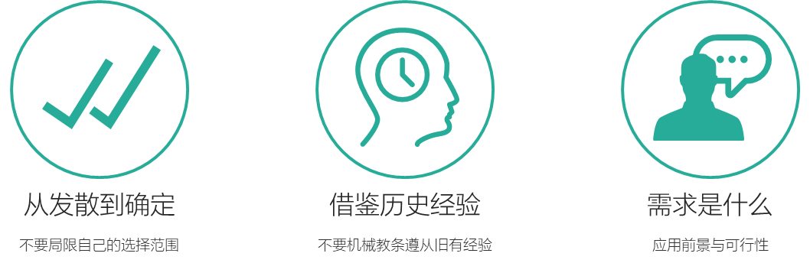

图4-13 如何选题

根据《四川大学“大学生创新创业训练计划”项目管理办法》（川大教〔2013〕166号）的要求，“大创”项目应“具有学术价值或应用前景，并具有创新性，同时应进行可行性论证”。其中，如何把握选题的学术价值与创新性前文已有介绍，这里再谈一谈应用前景与可行性的问题。

不论选择做创新项目还是创业项目，项目的**应用前景与可行性**都很重要，一个真正有需求的项目，是一定能解决一个当前还悬而未决的问题，也就是所谓的“痛点”的。而这个问题没有被解决，也许是因为在技术上未能取得突破，也许技术已经存在，但还没应用到这个问题上，也许有人做了，但他的方案使用效果不好，导致鲜为人知。对于第一种情况，解决问题的关键在于技术上的研究，需要在学术研究上进行突破；对于第二种情况，其实在学术研究上已经有了现成的方案，但还没有被应用到这个问题上，其实是需要一个研究成果的落地；而第三种情况，不仅已有学术成果，而且学术成果已经落地，有现成的产品了，只是效果不好，这时需要进行**“微创新”**，在产品用户体验上下功夫，没有石破天惊的技术不要紧，好产品不一定要颠覆，微小改进也可能让用户尖叫。

此外，很多时候**国家政策导向**也会极大地影响项目的前景，学校、学院的特色特点也会对项目有影响。大家选题时需要**冷静、客观地思考**，可以从搜索引擎、专业相关网站、自媒体平台、学长学姐经验等信息源上搜集、整理、综合自己所需要的资料。

（2）从**团队组建**来看

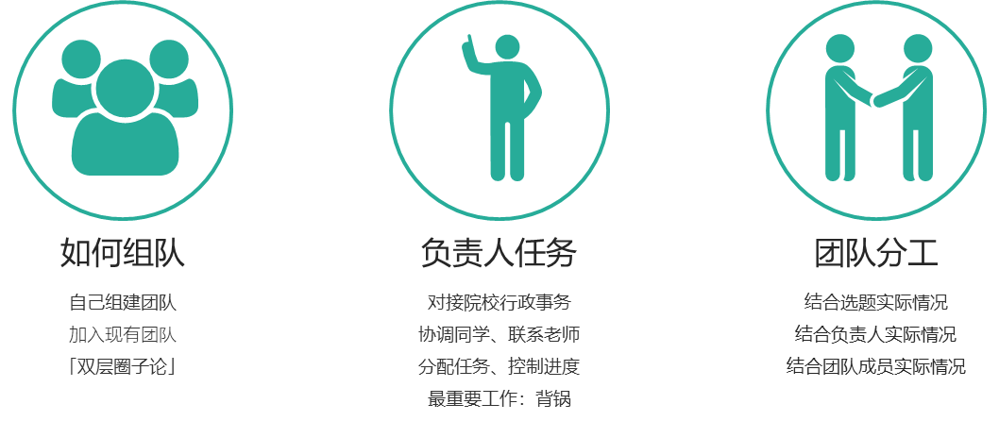

图4-154团队组建以及分工

团队往往都是在一个“双层圈子”内完成组建的，也就是自己的朋友与自己朋友的朋友，再远的关系就不太熟了。找熟人组队有两个好处，一个是了解情况，另一个是不容易偷工减料。有很多同学发现，专业内的大佬抱团取暖了，自己的圈子里也找不到合适的人组队，怎么办？这时候就需要**主动**一点，编写好广告多方发布。编写广告文案，最重要的一点就是**“诚意”**，这里的“诚意”指的不是抒发个人感情，而是**准确传达出关键的信息**——项目的创新点在哪里？项目背景如何？自己擅长什么技能，具有什么能力？这是表明“我能提供什么”。此外，还需要表明“我需要什么”——如果要招人，大家希望招到的同学有什么能力？如果要加入项目团队，大家对团队有什么要求？有了这份“诚意”，才能与看到广告的人迅速匹配双方需求，决定是否建立联系，而不是在一些似是而非的话语上浪费时间。

团队的组成不是人越多越好，而是**越合适越好**，需要结合项目具体情况考虑。如果把团队比作一个木桶，那好的项目团队往往是“无短板”的，各方面的事情都有人能处理，而且处理得比较妥当，没有硬伤。如果一个项目中，几个人的能力方向互相重叠，那也许在这个擅长的方向上会取得“1+1>2”的效果，但那些没有人接手的事情就会成为项目的黑洞。一个团队，一定需要结合选题实际情况、结合负责人实际情况、结合团队已有成员实际情况来构建，而不是盲目地去寻找“大佬”，否则就算请来了“大佬”，“大佬”也会水土不服，不能在团队需要的地方发光发热，这也不算是一个好团队。

#### 3、立项申请

就往年的情况来看，一个好的“大创”，往往是那种某一方面或者某几方面**有突出闪光点**，同时又没有明显短板的项目。也可能是有闪光点，但也有短板，不过闪光点更胜一筹的项目。而没有闪光点且平庸的项目则很少有机会。

那么，闪光点在哪里？同学们可能会觉得，一个好的选题就是闪光点所在——确实，一个好的选题是非常重要的，也肯定会是一个闪光点。但现实问题在于，大家往往琢磨不出“好的选题”，这时候一份**好的立项书**便是项目的闪光点，同时立项书中的内容也能帮助评审老师更好地理解项目内容中的其他闪光点。还有一种情况，同学们确实好不容易琢磨出了“好的选题”，但立项书却没有写好，就像买了名贵的和牛肉，却用来炸丸子一样。一份成功的立项书可以让平庸的选题熠熠生辉，一份失败的立项书可以让优秀的选题明珠蒙尘。不论同学们的选题水平如何，立项申请书的写作都是关键中的关键，这是“大基本功”。

立项书的写作关键点有三，分别为“选题”、“格式”、“内容”，其中，“格式”与“内容”在前文中已有介绍。这里再补充一下**“将选题讲明白”**的意义。

一个选题内在好不好是一方面，外在怎么表现出来是另一方面。不然大家为什么还要写立项书呢，直接交个题目上去评定不就可以了吗？同学们的选题讲究创新性和可行性，这可不是自己自吹自擂一番就能混过去的。写立项书时，大家不能跳过过程直接说结论，就像应用题一定要写过程才能得分一样——项目的研究背景是什么？前人做过些什么研究？这个项目的研究和已有研究相比，创新点何在？市场目前是什么情况？整个市场的前景如何？项目在市场中的竞争力相比竞品又如何？这些问题就是所谓的“过程”。在立项申请书中，同学们要**用事实说话**，**用文献作证**，如果没有前人论文、著作、调查数据、研究报告作为支撑，空口无凭，别人怎么相信大家的项目具有创新性、可行性、学术价值、应用前景呢？

下面小思列出了一些立项评审时可能比较重要的点供大家参考，同学们可以在完成申报书与答辩时稍微注意一下：

|  |  |  |
| --- | --- | --- |
| 分类 | 评价内容 | 重要程度 |
| 项目选题 | 项目选题目标明确、思路新颖，能结合学校特色，依托学科和专业优势，注重产学研结合，与实际问题紧密结合，具备一定的工作基础和实施条件，具有创新性和可实现性。 | ★★ |
| 研究目标及内容 | 在文献综述基础上，确定明确的研究目标和清晰的研究思路，有一定的前期准备，有基本确定步骤的研究计划，且难易适中。 | ★★★  ★★ |
| 实施方案 | 实施方案完备，制定详细的技术路线和合理的进度安排，并进行可行性论证，且项目实施条件已经具备，项目组成员分工合理。 | ★★★  ★★★ |
| 经费预算 | 经费预算有效、合理、节约。 | ★★ |
| 预期成果及特色 | 有明确具体的预期成果且较可能实现。 | ★★ |
| 指导教师 | 指导教师的学科背景、指导经验、职称等条件符合相关要求。 | ★ |
| 现场答辩 | 思路清晰、重点突出、针对性强；内容连贯、条理清楚、逻辑性强；回答迅速、语言流畅、自信、应变能力强。 | ★★ |

表4-15 立项评审重点

#### 4、中期检查

自2020年度“大创”开始，“推荐国家级、省级项目”安排在了“中期检查”之后。也就是说，通过了立项申请的项目如果想评上高等级，还要再经过小半年的考察，学院、学校会参考中期检查时项目的进展情况为项目定级。

在中期检查时，学院、学校会分别对各类项目从**项目执行情況**、**团队投入度**、**约定成果达成度**、**资金使用进度**等几方面评价审查，学校也会再组织抽查。每年的考核形式都可能会发生变化，按照当年教务处的安排提交相关材料即可。

比如说，2021年的大创中期检查要求用PowerPoint模板做一份中期检查报告，这是一个往年从未有过的要求，是考核形式上的创新。一些同学发现前辈们没有这样的经历，就会感到惊慌，但冷静下来看，考核的内容其实并没有变化，只需要按照这种新的形式做好展示即可。

通过中期检查的项目，校院两级将择优推荐审报省级和国家级，创新训练类（非交叉学科）项目由学院按照分配的名额推荐、公示，并提交教务处，创新训练类（交叉学科）、创业训练类和创业实践类项目由学校组织评选、公示和推荐。

中期检查结果分为**按期完成**、**限期整改**、**终止**三类，在正常情况下，项目一般都会获评按期完成，只有极少数完成情况实在堪忧的项目会被要求限期整改，甚至终止。对于希望得到省级、国家级“大创”的同学而言，立项成功还不能松懈，顺利地在中期检查中得到较高的评价并被推荐为高等级项目才是需要为之奋斗的目标。

如果将立项申请比喻为“画大饼”，那么中期检查其实就是“烙大饼”。在立项申请时，同学们可能会在立项申请书中说得天花乱坠，让每一个项目看起来都非常厉害。但很多项目因为团队自身实力的限制，其实是完全做不出来立项申请书中所写的内容的。俗话说，是骡子是马，拉出来溜溜，中期检查其实就是要看一看，当初画的大饼，到底能不能烙出来？项目团队经过这小半年的奋斗，究竟将项目推进到了什么地步？有没有遇到先前未曾料想到的问题？遇到问题的话如何解决？那些无力做好项目的团队，在中期检查中就李逵变李鬼，无法更进一步了。

中期检查就是这样一个承上启下的环节，下面小思给出一些中期检查时可能比较重要的点供大家参考，大家可以稍微注意一下：

|  |  |  |
| --- | --- | --- |
| 分类 | 评价内容 | 重要程度 |
| 项目进展情况 | 已完成的工作，与任务书计划进度及要求对比，基本同步；项目获得初步成果；项目成员自身的能力、素质得到一定训练。 | ★★★★ |
| 问题及解决措施 | 根据项目的进展情况检查并及时调整技术路线；对出现的问题正确分析其原因；对出现的问题有明确的解决方案和措施办法；验证项目的难度和进度进行相应的调整的必要性；指导教师对项目组成员的指导至少每月一次。 | ★★★★ |
| 经费使用情况 | 已使用经费的比例合理；符合经费预算使用计划进度，不符合时则给出下阶段调整方案。 | ★★ |

表4-16 中期检查重点

#### 5、结题评优

在“大创”的结题评优环节，一般学校会要求提交结题报告和相关成果书面材料，并进行结题答辩。结题结果分为优秀、良好、合格、不通过四类。按照2020年度“大创”的结题结果来看，一般有不超过15%的项目会被评为“优秀”，25%的项目被评为“良好”，剩下的项目被评为“合格”。没有通过结题验收的项目是很罕见的。

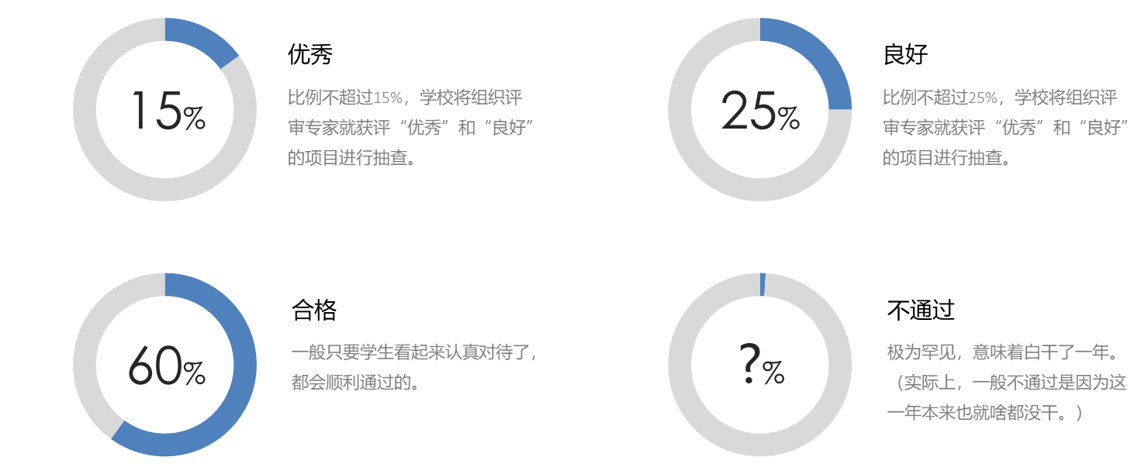

图4-17大创结题评优比例

下面小思给出一些结题报告写作时需要注意的点，供同学们参考：

|  |  |  |
| --- | --- | --- |
| 分类 | 评价内容 | 重要程度 |
| 项目报告 | 项目总体情况介绍，科研训练过程描述的完整性。 | ★★★  ★★★ |
| 项目完成情况 | 对照任务书检查完成情况，项目创新性程度（一般创新、集成创新、原始创新），工作量大小及其完成程度，项目组各成员完成工作量比例的合理性，经费使用合理性。 | ★★★  ★★★ |
| 项目成效 | 对学生创新性思维、自主学习能力、实践能力、团队合作能力和科研等能力及素质的培养，项目所取得的研究成果（论文、作品、专利等）。 | ★★★★ |
| 文档规范性 | 研究报告、原始数据及资料的完整性，论文报告文字表述、成果表达规范性。 | ★★ |
| 项目经费 | 经费使用的合理性。 | ★★ |

表4-18 结题报告重点

除了提交书面报告和材料，结题评审一般都会安排**答辩**环节，因此下面再给出一些答辩时可能比较重要的点，同学们可以稍微注意一下：

|  |  |  |
| --- | --- | --- |
| 分类 | 评价内容 | 重要程度 |
| 申请者 | 中/英文流畅度、发音、逻辑性 | ★★ |
| 团队组成 |
| 研究项目 | 项目的立项依据 | ★★★  ★★★ |
| 研究内容与创新 |
| 研究方案可行性 |
| 对提高学生创新思维、学术能力的作用（侧重考量过程中学生收获、贡献） |
| 项目进展安排和预期结果 |
| 支撑条件 | 前期工作积累、实验条件 | ★★ |
| 学科背景及导师支持程度 |

表4-19结题答辩重点

#### 6、意外情况

在开展过程中，有的“大创”项目会一帆风顺地走到头，也有一些项目会遇到意外。一般来说，项目可能会遭遇的意外情况有四种：项目异动（变更）、提前结题、项目延期、项目终止，下面将一一说明。

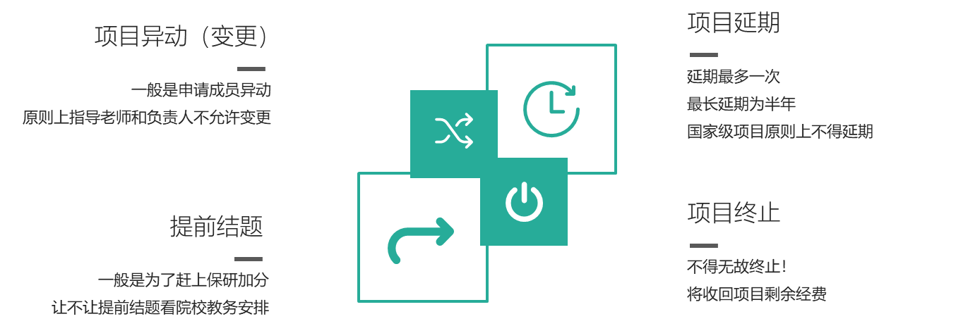

图4-20 大创项目意外情况

**项目异动**是指因为某些原因，需要对项目团队成员进行变更的操作。很多时候，立项成功以后，同学们可能会发现又有合适的同学需要加入项目，或者项目团队中有同学因为个人原因要退出项目，这时候就需要**组长和教务老师联系**，在“大创”系统中提出申请，完成项目成员变更。项目异动并不是随时都能进行，一般来说，学校会在通知中期检査时同时通知项目异动，组长需要在规定时间内按照通知中的流程联系教务老师，并在系统中完成申请，并在中期检查前完成异动变更。

**提前结题**往往是因为项目组成员需要保研加分。因为保研加分的材料落款日期一般要求在8月31日前，如果“大创”正常结题的话，就已经到10月了，那时候保研早就结束了。很多学院都要求未结题项目不得加分，或者未结题项目只能加一半的分，有这种需求的项目组往往会申请提前结题。和项目异动一样，提前结题也不能随时申请，一般来说，学校也是在通知中期检查时同时通知提前结题，组长需要在规定时间内完成结题报告、完整的成果资料和其他支撑材料，并按照教务处网站通知中的流程联系教务老师，在系统中完成提前结题申请。

**项目延期**和**项目终止**都是比较少见的情况，一般是因为项目组成员的时间安排出现了问题，无力完成项目或者无力按时完成项目，这时便可以向教务提出延期申请或终止申请。项目延期一般只能申请一次，可以延期最长半年时间。此外，国家级项目原则上不得延期。

#### 7、注意事项

在“大创”申报过程中，能**“正确处理困难”**是非常重要的，其关键在于思考四点：“这个困难是什么”、“什么导致了困难”、“如何去解决困难”以及“解决完困难后结果怎么样”。

比如，一个团队说自己“技术储备不够导致难以编写申报书”，这就是没有认识到“困难是什么”，要想清楚，到底是什么技术的储备不够？如果对困难的认知始终是混沌、笼统的，那就完全没有解决的希望。再比如说，明明一个团队需要A方面的人才，却盲目地请来了擅长B方面的大佬，这就是没有认清“困难的原因”。

只有先明确前两个点，才能开始考虑后两个点。但有的时候，同学们分析了解决困难的方式后发现，没有一条路是通的，那也许就需要考虑绕行，天涯何处无芳草，何必苦守一枝花？也可能，同学们通过分析发现困难确实是困难，但解决掉它之后也看不到任何益处，反而白白做了无用功，这时候就不必纠结在这里了，将好钢用在刀刃上，精力用在需要消耗精力的地方。

“大创”的过程十分漫长，从准备到结题需要将近一年时间。人的精力是有限的，如果能提前想明白自己希望从“大创”中得到什么，就能有的放矢，在这一年时间内用100%的努力去追求自己需要的东西，否则可能尽管做了很多事情，但还是感觉到不满足，不高兴。其实不管最后“大创”做的情况怎么样，能从中得到自己需要的东西，就已经圆满了。

（王兆基）

### 三、竞赛科研小贴士

#### 1.Q：求很水的比赛来综测加分？

**A：**答复：无。尽管目前竞赛数量多种类广，但学校学院有基本判断力，多数含金量不高的比赛在综测时也不会被认可。  
 竞赛都是一点一点堆出来的，没含金量走不远，运气不是任何时候都有的。竞赛的奖证是对以往努力的评价，撇开追求综测加分的功利性，更重要的应该是自己在这个过程中获得的能力。  
 和“学历VS能力”“表筛VS面试”很类似，如果自己只是用一些含金量不高的奖混过了表筛，那么也仍然不能笑到最后。  
 小思建议大家还是努力提升自己，争取在公认高含金量高认可度的竞赛中取得好成绩。戒骄戒躁潜心前行，苦心不负未来可期。奋斗路上可没有捷径。

#### 2.Q：“大挑”“小挑”是什么？区别是什么？

**A：**“挑战杯”是由共青团中央主办的全国性的大学生课外学术实践竞赛。“挑战杯”竞赛有“大挑”(“挑战杯”全国大学生课外学术科技作品竞赛)和“小挑”(“挑战杯”中国大学生创业计划大赛)两个并列项目。两个项目的国赛轮流开展,两年举办一届,分预赛、复赛、决赛。—般校赛为每年5月,省赛为8月,国赛为10月。

“大挑”“小挑”的区别：

①“大挑”参赛作品可以是科研成果、科技发明创造、社会调查报告。“小挑”的纸质版形式就是—本商业计划书。

②“大挑”注重学术科技发明创作带来的实际意义及科技创新能力,学术性更强。而“小挑”更注重市场与技术服务的完美结合及项目的可行性,商业性更强。

#### 3.Q：非acm选手怎么提高算法能力？

**A：**学习方法上，小思推荐三个学习资源：

（1）**算法理论学习**：推荐北大的算法基础和普林斯顿的算法课。

（2）**题库实战操作：**算法课往往讲理论而缺乏实践，每学一节就可以去LeetCode（力扣，拥有IT技术题库网站）上面找对应标签的题目来做，可以大大地巩固知识。

（3）**专题突破提升：**小思推荐哔哩哔哩网站中“大雪菜”的课程，其中有分专题的课，有LeetCode刷题课，有剑指offer等面试课。

完成上述三项还想继续挑战的同学可以查阅以下网站：

https://onlinejudge.org/

https://www.topcoder.com/

http://codeforces.com/

#### 4.Q: 怎么想出双创项目idea？

A：（1）首先要**多看**，去看项目、看报告、看时政、看行业观察。

**看项目**，要看自己关注领域的项目，去看看别人项目的简介，从项目激发灵感，从项目中，找到自己的切入点。可以到《全国大学生创业服务网》、创业邦、IT桔子等网站查看。**看报告**，要从各个行业、领域的报告中，看整个产业现状及发展。从中深度认知行业，找到行业的缺口和痛点。可以关注艾瑞咨询、36氪等媒体。**看时政、行业观察**，要关注政策的走向、关注行业深度的报道。可以关注相关公众号和网站。  
 （2）带着问题去想，如以下几个问题：  
 ①新技术可以解决哪些行业的问题，满足哪些场景需求？  
 ②这个行业存在什么问题，有什么解决方案？  
 ③如何把一种新模式或新理念应用到一个领域中去？

1. 这个市场中的用户是否还存在一些需求没被满足？

#### 5.Q: 怎样才可以让自己的商赛项目作品拿到不错的成绩？

**A**：要拿到好成绩，主要考虑这几个方面：核心技术、商业可行性、团队、实践成果。

（1）**技术**：核心竞争力尽量是国内或国际领先的，要有相关论文、专利、查新报告更佳；

（2）**商业部分**：刚需痛点要足够明显，市场要足够大（千亿级最好），商业模式和财务分析要合理且客观（最好3年内营销上亿）；

（3）**团队**：配置要有泛有专，团队要有专家（且对团队里的专家都有安排相应职位，如工程顾问、商业顾问等）；

（4）**实践成果**：要突出明显，有实物证明（如和企业的购销合同、研发合作合同、融资协议等）；

（5）**呈现形式**：文本要美化打磨，重点要强调突出，让观者在最短时间内接收到同学们最想表达的内容。

##### 6.Q：给导师发邮件询问大创项目时要包含什么信息？怎么写会比较好？

A：相比线上询问大创项目，线下面聊大创项目的效率、参与度和体验都会好很多，建议用邮件和导师打招呼并且邀请导师面谈。

关于邮件：内容上，首先要给出个人简历，让老师短时间内了解自己。其次可说明自己关于对应导师科研方向的了解/调研(证明自己有备而来不是小白)。最后就是委婉地询问是否有空面谈大创项目，包括时间地点以及面谈之前需要做的小工作。形式上，不建议在邮件框里堆大片文字，可以写成PDF当做附件，文中图文并茂更宜。

##### 7.Q: 联系过导师却不敢去，感觉自己啥也不会？大二很多专业知识都不会，一般能聊什么呢？

**A：**没有谁是天生什么都懂的，更何况是只上了一两年本科的同学们。已经联系了导师就鼓起勇气去聊，导师们明白大家的能力，他们会给同学们安排合适的工作，也不用太担心会拉低水平/不被重视等等，只需进组后潜心做事。

在专业角度，可以聊科研入门。比如咨询导师为了更方便进入他/她的课题组，从现在开始应该先修哪些课程，先学哪些技能。除了专业知识，也可交流未来规划，保研考研等。

##### 8.Q：联系导师使用QQ/微信还是邮件呢？

**A：**相比微信/QQ，**邮件联系**更合适(使用**学校提供的学生邮箱**更宜)。

既表达了同学们对学术的尊重，也不会给老师什么不必要的压力，更不会被淹没在众多社交群聊消息中，可以提前给老师留下一个好印象。

至于具体用哪个邮箱，建议用EDU邮箱（有QQ邮箱往EDU邮箱发，结果对方没收到的情况发生），可以在邮件中附上自己的联系方式，如QQ、电话等。

（唐彬鹏 王兆基 林润基 刘新霆 刘童 白昊霖）

# 未来深造·升学篇

大学毕业后希望是工作还是保研、考研、出国留学？也许初入大学的你觉得考虑这些为时尚早？也许大家对大学的学业目标本就迷茫困惑。作为学长学姐，很想告诉你：越早确定未来目标，你就会离理想目标越来越近。明确的大学学习目标，犹如前行的航灯，指引你前行的方向。

大学毕业之后，越来越多的同学选择继续学业深造。下面，小思就从保研、考研、出国留学几个深造方向，分别说说如何及早准备。

## 一、保研篇

保研，即“推免”，官方全称为“推荐优秀应届本科毕业生免试攻读研究生”。相关高校每年的推免生名额由教育部下达。四川大学作为国内拥有推免资格的300余所高校中的“985”、“211”、“双一流”建设高校，近几年的推免率稳定在20%左右。由于学科属性和不同学院具体实施细则的不同，每个专业的推免办法并不一样。下面仅以四川大学的学科和学院为例，先简单介绍一下推免政策，再根据学科属性的不同分专业跟大家谈谈如何准备推免。

### （一）什么是推免？

“推免”俗称“保研”，顾名思义，是指被保送者无需参加“全国硕士研究生统一招生考试”，直接由就读学校保送至接收学校攻读硕士研究生的研究生录取方式。

推免分为推荐和接收两个阶段。学生获得推免资格后，在全国推荐优秀应届本科毕业生免试攻读研究生信息公开暨管理服务系统(简称“推免服务系统”)填写报考志愿，接收并确认招生单位的复试及待录取通知。

### （二）推免流程简介

在前五学期(五年制为前七学期)成绩符合推免要求的基础上，大三(五年制为大四)下学期伊始，推免这场“升学战”从各高校、研究所夏令营发布招生简章时正式打响。其流程如图5-1所示。

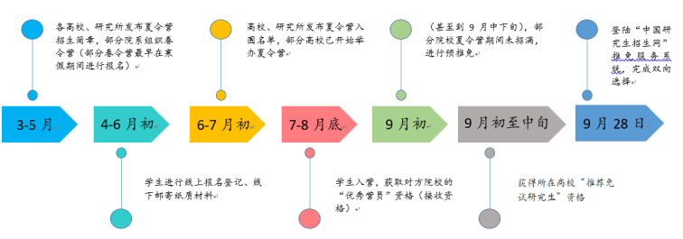

图5-1推免流程图

各高校、研究所的招生简章，通常在所申请学校相应学院、研究所的官方网站中发布。每年的简章发布时间变化不大，可以参考往年简章的发布时间提前准备。部分论坛会收集夏令营信息并分类发布，这对没有明确目标院校的同学来说非常有帮助。

3月到5月，部分高校、研究所会根据学员在春令营的表现情况，提前发放接收资格。

4月到6月的工作主要为个人申请材料的提交。收到申请的机构会对申请者进行筛选，也就是所谓的“表筛”。“表筛”完成后，夏令营主办方会通过在官网公示入围名单、发送邮件等形式通知入围同学。

6月到8月，申请推免的同学需要四处奔波，参加夏令营。参加夏令营的意义有二：一是了解夏令营主办方相关学科的发展情况；二是参加夏令营考核，获取主办学校的录取优惠政策，如直接录取、考研降到国家线录取，最常见的录取优惠政策就是获得“预推免资格”。“预推免资格”就是大家常说的“offer”，拿到“offer”就相当于得到了夏令营主办方的入学邀请函，不过漫长的推免历程至此才刚完成一半。

9月，推免生指标由教育部下发给四川大学，再由学校下发给各学院。学院按照本院推免工作实施细则和综合排名方案择优确定拟推荐名单并公示，无异议后，报学校审核确定学生推免资格。

9月底，学生在获得本校推免指标和对方学校接收资格后，需要在“推免服务系统”完成学校与学生的双选确认，至此即完成了推免的全部流程。

以上为往年常规时间节点，2020年因疫情原因有调整。

除上述推免外，其他推免途径还包括但不限于以下两类专项推免计划：国防科工院校补偿计划、研究生支教团。

#### 1.支教推免简介

中国青年志愿者研究生支教团由共青团中央、教育部共同组织实施，从1998年开始组建，1999年开始派遣，采用自愿报名、公开招募、定期轮换的“志愿+接力”方式，每年在全国部分重点高校招募一定数量具备报送研究生资格、有奉献精神、身心健康的应届本科毕业生或在读研究生到国家中西部贫困地区中小学开展为期一年的支教志愿服务，同时开展力所能及的扶贫服务。

下面，仅以小思所在的四川大学2020届支教推免为例，简要向大家介绍一下支教推免的有关注意事项。

四川大学支教推免是按照“公开招募、自愿报名、择优选拔”的方式，坚持“公开、公平、公正”的原则，从学习成绩、志愿服务、科研能力、创新精神、发展潜力、社会工作等方面展开综合测评，选拔一批具备推免攻读硕士学位研究生条件的应届本科生，到四川省凉山彝族自治州昭觉县、美姑县、甘洛县等贫困地区的中小学开展为期一年的基础教育志愿服务工作。

**（1）申报条件**

除一般推荐免试研究生的申报条件以外，需注意以下几点：

具备研究生支教团推免生的学业基本条件：

课程成绩:采用第一次修读成绩，排名在本专业前50%，在思想道德、志愿服务或学生工作方面表现特出的，本项可适当放宽，但需工作组审核认定；

要求大学英语课程加权平均成绩（含口语）合格及以上，或全国大学外语四级合格及以上，取得雅思、托福成绩的和第一外语为其他语种的，提供等同于上述要求的考试成绩证明。

有较强的语言表达能力和良好的环境适应能力，知识储备和个人能力能胜任贫困山区乡村中小学的艰苦工作和教学要求，能胜任西部地区基础教育志愿服务工作。

同等条件下积极参加志愿服务、有志愿服务时长记录、志愿服务成绩突出的四川大学注册志愿者，承担校院主要学生干部工作且表现优异，优先考虑。

**（2）校内选拔程序**

①9月青春川大网站发布选拔通知。

②自主报名：自愿原则学生本人向所在学院提出书面申请并附带申报研究生支教团全部材料，请注意院系收取材料截止时间与校团委截止日期不同。

③学院推荐：学院党委负责审核学生申报材料的真实性，根据学生综合表现情况，结合支教序列推免工作的实际进行推荐，并进行排序推荐进行公示。

④院系推荐之后，工作组审核申请人申报材料，并对个人信息进行公示，综合考虑学业成绩、社会服务能力及学生工作经历，择优确定后续考核名单并公示。

⑤学校选拔：工作组组织专家进行考核，通过心理测试、教学试讲和答辩进行综合评定。根据课程成绩占50%，科研创新潜质、专业能力倾向成绩占35%，社会实践活动成绩占15%的构成计算综合成绩，按照综合成绩排名确定拟定获得推免资格学生名单，学校推免小组审核确定后按照候选人排名顺序进行公示。

⑥拟获得推免资格学生联系本校接收学院并将接收函交至校团委，特别注意研究生支教团只能推免至本校。

⑦集中体检：体检要求以团中央要求为准，一般包括基本身体检查及心理测试。

⑧审核体检结果，确定支教序列推免研究生名单并签订《招募协议书》。

以上内容主要参考四川大学2020届支教推免政策，由于政策时效性较强，请同学们及时关注团中央及各学校团委官网。

#### 2.定向推免简介

**（1）定向推免院校**

从2012年起，优秀的本科毕业生可以申请6所教育部直属师范类高校（北京师范大学、华东师范大学、华中师范大学、东北师范大学、陕西师范大学和西南大学）的“补偿”推免指标，简称“补偿名额”。

国防科工招生单位（如：国防科技大学、东华理工大学、中国工程物理研究院、西北核技术研究所）也提供类似的补偿名额

**（2）定向推免简介**

①面向对象：定向推免的补偿名额一般针对没有获得普通保研资格同时又在保研边缘的同学。

②名额数量：教育部汇总师范大学、科工单位和生源院校的名额需求后，将推免生补偿名额下达给生源学校，学校按照指定学院或专业下放给学院。

③申请流程：

一般来说，学院会根据申请人择优选择，所以通常均为保研边缘的同学能获取该名额（即上述的面向对象）。

a.时刻关注学院发布的补偿名额，一般来说学院会组织保研宣讲会，公布每个专业的推免名额与补偿名额

b.按照自身意愿向学院进行申请。学院选拔通过后，向目标师范科工院校推荐候选人。

c.目标院校对候选人复试考核，合格者予以接收。复试考核可能会有笔试、面试等环节。通常来说，被生源高校推荐的候选人都会被录取，除出现如学生被处分以及其他被双方高校认定不符合免试攻读研究生的情况。

#### 3.校内考核

推免资格的获取大概可以分为两个比较重要的部分——校内考核、校外考核。简单说来，前者决定了能否推免，后者决定了推免去向。

校内考核既是对推免生为过程性考核，是对学生德智体美劳的全面考核。道德品质、人格素养是推免生遴选的首要考核内容；学业考核以学习成绩和一贯表现为基础，突出对创新创业能力的考察，强化对考生科研创新潜质和专业能力倾向的鉴定。同学们从一进入大学起，就要认真努力学习，积极参加健康向上的综合素质教育活动，不断历练，提升自身的品行、素养和能力。

成绩是推免中最为重要的指标之一，无论是文科、理科、工科、商科还是医科的学生，成绩好是获得推免资格最基本的要求之一。大部分学院的推免生排名一般由如下几个部分组成：前六学期加权平均成绩(占60%)、科研创新潜质及专业能力倾向(占35%)、社会实践活动及思想品德考核(占5%)。

**（1）加权平均成绩**

一般情况下，纳入加权平均成绩计算的课程仅包括属性为必修的课程，课程学分的高低，决定了本课程在总成绩中所占权重大小。无论学科、不分领域，更高的“裸分”成绩，值得每一位有志于推免的同学为之不懈奋斗、拼搏。

**（2）科研创新潜质和专业能力倾向认定**

科研创新潜质及专业能力倾向通常由学院组织专家组进行认定。评价时过程评价和成果评价并重，考察内容包括但不限于专业素养、科研潜力、意向研究领域、未来规划等方面。

**（3）社会实践活动及思想品德考核**

该项考核规则因学院而异，各学院会根据学科特点出台相关的实施细则。有选择地参加活动、竞赛、等级认证考试(英语、计算机等)，是大学生的常态，也是其学业发展的基础。

#### 4.学硕与专硕

硕士项目分为两类：学术硕士与专业硕士。

**（1）学术硕士**

对于学术硕士项目来说，最重要的还是必修课分数，尤其专业课的分数，是专业水平的直接体现。理工科的数学成绩也很重要；如果想申请金融工程、商业分析等和计算机相关的专业，还需要取得较高的计算机课程分数，例如选修C语言等涉及编程的课程并取得高分。

学术硕士项目注重对科研能力的考察，有学术志向的同学最好尽早参加老师的课题组，或者参加“大创”，做与自己专业相关的研究题目，尽量完成一篇自己的科研论文。此外，社会实践、实习、创业竞赛等也是商经类学生锻炼专业素养和综合素质的必要经历。

**（2）专业硕士**

作为以培养高层次应用型专门人才为目的的专业硕士项目，学生成绩学习及实习经历在推免生的录取中是重要考核要素。其中，课程分数、综合素质足够优秀是最基本的要求，宝贵的实习经历会让大家脱颖而出。

其次，英语水平也是重要的考核项目。这里所说的英语水平，不只是阅读、写作水平，更包括口语水平。尤其是某些顶尖项目，有非常多的英语口语考核，例如复旦大学管理学院的专业硕士项目就设置有全英文案例分析环节(具体考核方式可能会有变化)。因此，保持较高的英语考试分数和出色的英语口语能力非常重要。

另外，一些重要学科比赛获奖情况也是推免考核中的参考因素，这可以反映出学生的创新思维及团队合作能力。因此，有志于保研专业硕士的同学需要在学术科研、学生工作、社会实践、个人特长技能等各方面多加历练，培养自己解决实际问题的能力，奠定良好的职业素养基础。

（张奕凡）

### （三）各专业推免攻略

#### 1.文科类专业推免

**（1）各专业情况简介**

①文学与新闻学院

近年，文学与新闻学院基地班推免率约为50%，非基地班推免率约为15%。每年具体的推免指标由学校下达。推免率会根据每年学生总人数和推免名额的变化而变化。每年的推免细则可以咨询学院本科教务办公室、本科辅导员老师，也可向已获取推免资格的学长学姐咨询。

学院校内推荐综合成绩的构成为：前三年必修课成绩+科研创新潜质与专业能力倾向成绩+社会实践活动+思想品德考核。其中，必修课成绩非常重要，所以有推免想法的同学一定要认真对待每门必修课程。

②历史文化学院(旅游学院)

近年，历史文化学院(旅游学院)基地班推免率约为50%，非基地班约为15%。每年具体的推免指标由学校下达。

学院校内推荐综合成绩的构成为：前三年必修课成绩+专业能力倾向成绩+科研及其他。

基地班和非基地班的推免比例有较大差距，因而两者在推免的要求上也有较大不同。总体要求请查阅近年学院推免工作实施细则，具体以当年实施细则为准。

③外国语学院

外国语学院近年推免率约为18%，每年具体的推免指标由学校下达。

学院校内推荐综合成绩的构成为：必修课程成绩+科研创新潜质和专业能力倾向成绩+社会实践活动+思想品德考核成绩。2020年度推免细则可查看外国语学院官网公告，每年的推免实施细则可能有所变动，可向学院教务老师、辅导员老师咨询。

**（2）前期准备**

①时间规划申请季通常需要兼顾递交申请材料、期末考试等多项事务，所以准备一个详细的时间表非常重要。建议同学们列表或在日历中记录学校要求和重要时间点，合理安排时间。

②材料准备

同学们在大三上学期就可以提前查看一下想报考的项目/学院的官网，看看往年需要提交哪些材料，并提前开始准备个人陈述等比较费时间的材料，因为材料的要求通常是不会变的，就算字数等要求变了，也可以把自己写好的底稿拿来修改。

如果申请的学校需要推荐信，一定要尽早和老师联系。老师修改推荐信、找老师签字等都是需要时间的，有些学校发布通知到纸质材料寄达的截止日期之间只有一周，时间可能会很紧张。

还有一些细节，如盖章时间、邮递到达时间预估等事项，虽然细小琐碎但又非常关键，大家要提前确认好。

**（3）考核**

想推免外校的同学应注意，大部分学校在文科类专业中会设置综合类笔试和面试？，所以有志于此的同学一定要努力准备专业知识。

笔试和面试考察的大多是专业能力和学术能力，英语类专业和一些专业的国际类项目是全英文面试，其他专业会单独设置考察英语的环节。一般而言，笔试时间大约2小时，面试时间大约20-30分钟。从6月开始，夏令营申请材料的准备工作就和期末考试交杂在一起，在夏令营开始前没有太多的时间可以复习，所以靠得更多的是前三年的知识积累。如果要参加九月份的推免，那么就要利用好暑假的时间，总结学过的知识，认真准备。建议就往年笔试面试的情况、经验等具体咨询本专业的学长学姐，搜索查看保研经验分享的系列推送。

**（4）其他注意事项**

需要说明的是，各高校、各学院每年的推免工作政策和实施细则会有调整，大家要随时关注目标高校和学院的官网。每年各学院针对推免的相关细则会在8月底至9月初公布。

（张奕凡）

#### 2.理科类专业推免

如前所述，保研之门的开启需要拿到**两把钥匙：目标院校预录取资格和校内推免资格**（香港中文大学深圳校区只需第一把钥匙，即获得目标院校预录取资格）。首先小思为大家讲解一下目标院校预录取资格的相关内容。

**（1）目标院校预录取资格的获取**

这是一长达半年之余的“持久战”。目标院校的预录取名额基本分两批招录：夏令营和九推。（清华北大复旦等少数学校在夏令营之前有首批直博招录名额）。各院校都会在官网发布招生简章，需要及时关注目标院校的官网和各保研公众号的汇总帖；有些学校会建群供大家交流和发布信息之用，要及时加入并查看其中的重要信息（有的学校的群里会有各路大佬讨论各院系招生信息和师资情况）。

考核流程和方式大同小异：**网申+（邮寄材料）+（笔试）+面试**。

以小思了解到的数学专业为例：绝大多数学校基本都是**“表筛+面试”**的形式，当然也有例外，如：有的学校只有笔试而没有面试，有的学校则是笔试+面试（学校官网有笔试样题）；面试基本是**英语+专业知识+面试**。总的来说，数学各专业最看重的是成绩、排名（过表筛的首要条件）和面试表现。**专业知识的掌握**和临场应变中展露的**性格特质**是考核中最被看重的，其他加分项并非必须。对简历中提及的内容应当有充分的准备。不同院校的考核也各有特色，参加考核前可以多多向学长学姐请教咨询。

在专业知识的准备上，同学们要注重前期积累，寒假就可以开始汇总复习了。考核前可以根据具体要求有针对地复习，不能放过临阵突击的机会。此外，各类文书（简历、个人陈述、推荐信、各类证书复印件等）也需要在寒假提前预备。明确自己的定位和目标也是至关重要的。部分同学可能不够重视目标选择和自我定位，不少优秀的保研同学最后往往遭遇offer选择困难。理想的保研应该是去到一个最适合自己的地方，完成最佳的“匹配”。这需要同学们认清自己的现实需求，做好长期规划，并逐步修正自己的方向。

**（2）校内推免资格的获得**

校内推免资格的获取是根据同学们前三年的学业成绩和科研创新能力、思想品德素质等决定的，一般在每年的九月份进行此项工作，请及时关注学校和学院发布的通知。

学校每年会依据教育部文件，修订推免管理办法，然后各学院会制定相应的细则。以数学学院为例，各班保研比例分配：拔尖班100%，基地班50%，剩余的指标给大类各专业分配（一般各班在20%左右），具体名额需依据当年政策确定。

以数学学院为例，2020年保研综合成绩计分=必修（含限选）均分\*0.6+专业能力倾向得分（满分25分）+科研创新潜质得分（满分10分）+社会实践活动得分（满分3分）+思想品德得分（满分2分）。其中专业能力倾向一项的得分取决于成绩均分，由此可见成绩仍是重中之重。科研训练中学科竞赛获奖、论文及项目报告（3分）是成绩之外另一个比较重要的部分。相比往年数学学院保研细则中增加了竞赛、论文和社会实践的要求，因此比赛和论文也必须加以重视。数学学院认可的比赛主要有全国大学生数学竞赛、美国大学生数学建模竞赛等。 以上以数学学院为例为大家介绍了校内推免资格获取的相关情况，各学院保研细则各有差别，请大家及时了解本学院保研细则，以便早做准备。

（组外同学）

#### 3.工科类专业推免

**（1）校内考核**

校内考核的基本内容已经在前文中提到。毫无疑问成绩是最重要的，但是成绩之外的综合考核也是需要同学们重视的。

对于工科的学生而言，主要的考核加分点有：发表期刊、会议文章，获得国家发明专利，参与学科类、非学科类竞赛并获奖，参与大学生创新创业训练计划，参与社会实践活动以及参加学生工作等。

相对来说，工科学生更加倾向于通过大学生创新创业训练、竞赛、发表科研文章等途径获得考核加分。需要注意的是，工科专业竞赛与经管类专业竞赛有一定的区别。理工科专业竞赛周期长、技术性强、难度高，同时要求参赛者必须具备一定的知识储备，通常需要参赛者付出6～12个月的时间跟进比赛，低年级学生在重大学科类竞赛中取得优异成绩的难度较大。因此，少而精的学科类竞赛对有学业发展志向的同学来说是不可或缺的锻炼机会，如微电子专业的全国大学生集成电路创新创业大赛，化工专业的化工设计大赛和化工原理实验大赛，电子电气专业的全国大学生电子设计竞赛等，学习力学相关专业的大学生力学竞赛。（注：建议先阅读自己本专业的保研细则，可以面向细则参赛，结合不同竞赛的难度与加分程度合理分配自己的时间。）

此外，还有一些大部分专业都可以参加的学科竞赛，包括全国大学生英语竞赛，全国大学生数学竞赛，全国大学生数学建模大赛等系列比赛。非学科类竞赛主要包括由校、院团委组织的比赛，比如对学生综合素质、创新能力、表达交流能力要求较高的“互联网+”和“挑战杯”系列比赛。

学生工作、非学科类竞赛等也是同学们锻炼综合素质的重要平台，坚持不懈地努力和付出，定会收获成长。

**（2）校外考核**

根据考核时间的不同，校外考核可以分为夏令营与九推两条路径。两者的考核形式与考查内容各有侧重，但基本流程类似。这里以夏令营为例进行介绍，后面会针对九推考核和夏令营考核的不同之处做简要陈述。

**①校外考核前期准备**

大部分高校和科研院所的夏令营入营申请都需要经过网申和表筛两个过程。除了注意时间节点，及时寻找相关院校的开营信息，建议整理为Excel（包含目标院校、报名网站、开始时间、截止时间、需要材料等），同时按时邮寄纸质版申请资料。另外，在此之前还需要准备好个人简介。这里针对个人简历，个人陈述和专家推荐信的准备做简单的介绍。

a.个人简历

个人简历是对申请者本科阶段经历的整体介绍。虽然大部分高校不会要求学生在提交材料时提交个人简历，但是在联系老师的过程中个人简历是非常有必要的，它可以帮助老师快速地了解大家。一份出色的个人简历往往会给老师留下一个好印象。在制作个人简历时，要秉承简洁大方，言简意赅的原则。简历内容需要包括个人基本信息，成绩排名，项目经历，荣誉奖项，其他能力等等。

b.个人陈述

个人陈述是申请者对本科学习、生活情况的高度概括，对专业认知的阐述，以及对自我规划的独白。其精髓在于简洁精当、狠抓重点，需要包括个人基本信息、科研或项目相关经历、研究兴趣等。相较之下，成绩虽然很重要，但更像是敲门砖。优秀的个人陈述不仅能让老师看到申请者的科研素质，而且还有申请者对学科的热情和对生活的热爱等。如果硬性条件未达门槛，这将是表筛阶段唯一一次展示自己特点的机会。c.专家推荐信

一般情况下，只有在申请直博或硕博连读的时候，相关院校会要求学生提交两封由具有副高级及以上职称的专家所撰写的推荐信。有此类要求的夏令营，往往会在发布简章的时候一并发布推荐信的撰写格式。大多时候需要提前打好推荐信的草稿，联系好老师修改签字，如果推荐信所写内容属实且申请人足够优秀，老师一般都不会拒绝学生的请求。

在高校进行筛选的过程中，成绩是非常重要的因素。在工科的表筛中，英语四六级等标化成绩的基本要求不会特别高，但优秀的六级成绩或托福雅思成绩会凸显你的优势。

**②夏令营考核和“九推”考核**

高校和研究所开展暑期夏令营活动的目的在于遴选人才并提前确定推免意向。大部分夏令营会在开营期间安排营员进行面试，部分夏令营也会设置笔试环节，其中一些专业如计算机笔试甚至起决定性作用，需要花大量时间提前准备。同时，也有部分院校的某些专业不设置笔试、面试环节，仅将夏令营作为学生了解主办方学术发展情况的契机。

a.夏令营面试？

夏令营面试的考核内容主要包括：专业素养(专业知识掌握情况)、科研潜力、英语能力、个人素质(心理素质、面试礼仪、表达能力等)。一般来说，面试的时间都在15～25分钟，形式以单面为主。

基础知识的考查是面试过程中很重要的部分，面试中的问题也基本都与专业核心课程的内容有关。建议大家在保研准备期间尽力克服焦虑情绪，沉下心来复习基础知识，这将对面试大有裨益。同时，学长学姐的面试经验、网上的“面经”具有一定参考价值。

需要特别指出的是，科研训练对有推免意向的理工科学生来说尤为重要。科研训练的机会主要来自教师科研课题、大学生创新创业大赛、领域内认可度较高的学科比赛，甚至对专业实验课进行的深度探究也能成为施展科研能力的舞台。夏令营考核更加关注学生在本科期间的科研训练情况，通常会以科研训练内容为依据，进一步考察学生对专业课的掌握情况，所以有意向保研的同学不妨早做准备。

此外，校外面试一般比较重视对学生的英语口语水平(英语自我介绍、英语问答)、英文文献阅读水平的考察。在平时可以注重英语口语的锻炼和文献阅读能力的提升。

在考核中也有学校对时事政治进行考核，所以同学们在日常生活中也应关注国家大事，有自己的观察和思考。

b.夏令营笔试

就理工科而言，根据专业不同，是否有笔试的情况有较大差异。笔试的考核内容各有差别，如围绕数学、英语、专业课三个模块展开，或仅考察专业知识（如计算机以算法题为核心）。考查科目一般会在简章中给出。需要注意的是，有的夏令营笔试仅为参考，不计入成绩；有些笔试成绩不过线则不考虑录取；还有一部分夏令营则将笔试成绩以固定比例计入考核总成绩，其考核占比及规则需要及时向主办方了解。

c.“九推”和夏令营的不同之处

“九推”和夏令营的基本流程是类似的，较大的不同之处是 “九推” 时间紧张，各个流程都会比较快，所以需要同学们更加的耐心细致，沉着应对。

另外，不同院校的夏令营和“九推”可能有不同的规则。如一些夏令营获得预录取资格，无需报名“九推”；有的夏令营获得预录取资格，需要报名“九推”，但无需参加九推”的考核；还有的夏令营获得优先录取，需要报名九推”并参加考核。最后，工科的同学应额外注重表达能力的锻炼。自信大方的表达在面试中会是一个很大的加分项。

（唐为 张凯凡）

**4.医科类专业推免**

**（1）口腔医学专业推免**

**①准备时间：**

如果选择**推免至本校**，一般来说，和从外校推免至川大的同学，时间是不同的。各学院会根据安排进行通知，同学们按部就班地准备即可。

如果选择**推免至外校**，那么，就如前文所述的其他学科一样，提前在目标院校的官网或公众号等处寻找“报名时间”“提交材料”“面试”“笔试”等信息。对于推免意向左右摇摆的同学，收集尽可能多的信息非常有必要。

每年各个学校的相应时间线并不固定，最早可以在每年的2月份即发布相关通知。所以，在**大四上学期**，就应该将收集推免相关信息的工作提上日程，并且也可以查看前一年的推免作为参照。

**②准备内容：**

a.不管是准备推免到本校还是外校，**都需要完成 “获得推免资格（即校内考核）”这一环节。**而这一环节是由川大各个学院来进行评定的。所以如果有推免想法的同学，一定要及早做好准备。

对于口腔医学专业的推免的校内考核，通常情况下包含以下几个方面的内容：学习成绩，科研创新能力，创新创业奖项，学科竞赛获奖，社会实践等。

**学习成绩优异**是推免的前提条件，不仅在校内考核时比重很大，而且部分学院可能对推免时的成绩排名有所限定（只有成绩位于前列的同学才有机会进入推免的校内考察）。所以每一年的学习成绩都不容忽视。

**科研创新能力**，这里又包含几个方面。期刊论文发表情况、发明专利情况，大学生创新创业项目等科研课题参与情况等等。科研创新能力在医学专业推免的考察中占有相当大的比重，需要取得一定的成果会耗费很多的时间精力，周期通常在1~2年，一定要尽早准备。

**创新创业奖项**也是很重要的内容，包含“互联网+”、“挑战杯”、“创青春”等系列奖项。难度很高，但具有很高的含金量。

**学科竞赛**，在医学方面，本科期间直接相关的学科竞赛较少，低年级通常可以参与基础医学的理论知识竞赛。而只有四年级以上才能参与临床技能的竞赛。这是对专业知识能力的证明，但并非必需项目。另外，英语竞赛同样具有参考价值，“全国大学生英语竞赛”**“‘外研社·国才杯’**全国英语演讲、写作、阅读大赛”等都具有很高含金量。

**社会实践方面，**主要包含志愿服务活动、社会实践学习经历、海外交流经历等。此外不同专业可能还会参考学生活动、学生工作等方面的内容。

b.对于希望推免至外校的同学，还需要准备**校外考核**的内容。考察内容根据院校和专业的不同而不同。材料上通常和校内的考察是一致的。但是校外考核，往往还要涉及专业知识的考试，所以还需要同时咨询和准备外校的专业考试内容。

**③本校口腔医学保研流程及建议**

以2016级口腔医学五年制为例，**时间线**为9月初准备材料，9月下旬一面，10月上旬二面。其中一面是不分亚专业面试，主要针对科研经历细节、社会实践细节等提问，二面则是根据所选的具体科室单独面试，面试内容涉及专业课、英语、科研经历、综合素质等，少数科室会安排笔试。

其中，准备材料的时间（即从发布通知到正式上交材料）很短暂，建议**早做准备**。材料证明要求严格，需要原件或者是官方开具盖章证明，因此，对于团队奖状或是奖状遗失的情况，最好提前补充完善，避免太过仓促。另外，在上交材料时会填写一份**汇总表**，此表为“一面”重要参考，**务必认真对待**。

**（2）临床医学本校推免**

在确保学习成绩优秀的前提下可以联系老师，适当参与一定的科研项目，同时坚持英语尤其是口语的学习，并且在有余力的情况下参加能够获得证明/证书的比赛或者课外活动。

**①本校的推免资格获取**

**基本流程：专业成绩前50%同学→参与面试→专业成绩+面试成绩+综测成绩→最终推免成绩**

最终推免成绩一般由前九个学期的所有加权成绩、面试成绩以及综测加分按一定比例构成，其中面试有着扭转乾坤的作用。

小思认为，只要认真踏实学习，**专业成绩**这一项基本能达到推免**（一般要求排名为前50%）**要求。当然，成绩拔尖的同学在竞争导师和亚专业的过程中肯定具有**更多的优势**，特别是对于有意向推免外校的同学，优异的成绩和一定的科研经历是其敲门砖。

而**综测成绩**就要靠大家平时**多参加一些活动和比赛**来提升了。。

以2016级临床为例，推免面试为**多站式面试**，有**综合场、英语场、科研场、专业场**，每年会有细微变化，以当年的通知为准。给同学们的建议是：一定要**坚持学习英语，特别是口语**，在面试中，流畅、有逻辑的发言特别加分，如果口音地道就更棒了；其次是**多丰富大学的课余活动**，可以是学生工作、可以是社会实践、也可以是各种类型的比赛，最好有**证书和照片记录**，这对面试帮助也很大，同时也会让即将毕业的同学们感到在大学时光中，不仅仅是学习了专业知识，在成为一名医生的道路上前进，同时也获得了很多独一无二的经历。

最后，同学们可以多多参与科研；一方面，科研能力及成果能为面试成绩增色不少，且科研成绩占比有逐年上升的趋势；另一方面，早期的科研训练对未来研究生生涯也颇有助力。所以，小思建议学有余力的同学尽量早期联系老师、参与科研训练项目。

**②夏令营**

夏令营是得到就读意向导师研究资格的官方途径，一般会有笔试和面试。以2016级为例，华西只有面试，面试会考核大家所报专业的知识，同时对个人的综合能力有所考量，其实和推免面试是差不多的。获得**优秀学员**的同学在得到**推免资格**以后就**不再需要科室**和**导师的再次面试**了。

大家可以关注**从医行、为医**这两个公众号，上面有很多干货（比如一些实战经验、专业选择、面试技巧等），学姐也从中获益匪浅，在此良心推荐给大家。

（组外同学）

#### 5.经管类专业推免

**（1）校内推免名额获取**

概括来说，保研需要同时获得本校推免资格和目标院校录取资格，二者缺一不可（目前，除香港中文大学（深圳校区）外，保研到其他高校均要求获得本科学校推免资格）。目标院校的考核方式各不相同，而获取本校推免资格的要求也并非一成不变。具体来说，根据教育部每年的指导性政策，学校制定实施办法，各个学院制定相应的推免细则。这个细则每年都会有或多或少的变化，同学们注意以当年的推免细则为准。

**（2）前期准备**

本小节将按照专业硕士/学术硕士（硕博连读、直博）两个不同方向对保研的前期准备环节进行介绍。

①专硕

专硕一般看重以下几个维度：GPA/排名、本科院校、实习、英语、竞赛……顶尖项目一般只要前三名。对general track的同学来说，英语水平的要求较高，同学们最好取得六级600+/雅思7+（小分不能低）/托福100+的成绩，能做到用英语熟练地和人对话交流；而对目标是金融科技（fintech）/金融工程（financial engineering）/商业分析（business analytics）的同学来说，相较上面的英语水平要求可以稍微放低一些。

目标是专硕的同学建议在寒暑假期间或者是学期中找几份大公司、大平台的高质量的实习，而且要和自己的专业和未来选择的方向相关。同时在实习中思考这份工作的意义和价值、自己是否愿意从事这份职业，做好个人职业规划，实习时长一般3个月以上较好。对general track的同学而言，GPA、本科院校、实习和英语是最为重要的考核标准，而对准备申请fintech/mfe/ba的同学，可以通过一些重要的竞赛来弥补其他方面的劣势，比如丘成桐大学生数学竞赛、全国大学生数学竞赛、全国大学生建模竞赛等……

简历等文书可以在网上找到一些模板，黑字白底就好，不建议用一些花花绿绿的模板。如果不知道什么样的模板比较适合，可以询问学长学姐，也可以请学长学姐帮忙修改简历。

②学术硕士/硕博连读/直博

虽然各校政策有所差异，但笼统地讲，三者均为偏学术型的选择。从经管类项目的招生人数来看，目前招收学术型硕士的项目较少，且未来呈现出以专硕和直博项目为主的趋势。这种趋势也导致各项目的竞争存在差异并且差异可能不断拉大的问题，使得在“是否要选择学术型项目”这一问题上摇摆不定的同学们不得不更加审慎地做出选择。

就学术型项目来说，在第一步的简历筛选中，学业成绩、英语、科研、竞赛、社工实践的重要性依次递减。各个专业想必都有所谓“过来人”总结出这样一套公式，大家也常常有这样的疑问：“我的排名是第X名，六级成绩是XX，获得过XX奖项，我能通过XX学校夏令营表筛吗？”对此需要说明的是，对一个人综合素质的评判其实是很难量化的，各学校、各项目也不会在每一方面都有明确的门槛和标准。虽然传言一些学校针对各项会有具体的赋分规则，但这个过程中的主观因素还是比大家想象的更多。是否入营、是否录取既要看个人的基本面，也要兼顾同批申请者的情况。因此，所谓“公式”只是为大家指引了努力和前进的方向，在这个过程中可以参考往届学长学姐的背景，但更重要的是不断在各个方向上精益求精、竭尽所能。

由于不同学校、不同专业老师的给分尺度不同，难以直接比较，因此在参加夏令营和预推免时专业排名比均分更加重要。通常学术型项目对排名可以放宽，顶级学术型项目会给予非专业前三名、但是具有较多学术成果的同学通过表筛参加考核的机会；相反，如果成绩很好，学术经历却相对单薄，在申请者中反而不会很有优势。学术型项目较为看重**数学**和**核心专业课程**的掌握情况（如浙江大学经济学院夏令营报名表中须填写各项数学成绩），以及运用相关软件辅助学术研究、阅读英文文献等方面的能力；相反，对于英语口语等专硕项目十分看重的能力，学术型项目不会做过高的要求。

需要强调的是，学术型项目十分注重对现阶段科研能力和未来科研潜力的考察。有学术志向的同学最好尽早参加老师的课题组，或者参加大创，不断丰富自己的科研经历。项目在精不在多，在这一过程中，学习科研的基本方法，掌握必要的工具，同时也进一步明确自己的学术理想和研究兴趣。有了前期扎实的积累，应对保研中的考核自然是水到渠成、轻而易举的。对于很多同学经常会问的“是否需要论文发表”这一问题，首先需要明确的是，如能在高水平期刊上发表自然是很大的优势；但是经管类论文的发表具有较大难度和较长周期，如果只是为了追求发表去投质量较低的刊物，则相当于给文章界定了一个上限，降低了评审老师的预期，反而是减分项。相反，即使论文没有发表，如果是扎扎实实做的、有价值的研究，也同样会打动评审老师。总之，无论是已发表还是工作论文，在夏令营前都应有**至少一篇**代表性学术成果，以参加学术型项目的考核。

对于学术型项目而言，同样需要注重文书（简历、个人陈述、推荐信）的写作。简而言之，文书需要从不同方面表现一个人的特质和能力，角度既要丰富，逻辑又要自洽，能充分展示自己的学术理想以及为此做出的努力及取得的成绩。

**（3）考核**

①专硕

考核主要分为笔试和面试。

面试一般分为群面和单面两种。有的群面是无领导小组讨论，老师会给出一个案例，然后学生针对这个案例来进行讨论；有的群面是辩论，将学生分为正反方来打辩论；有的群面是几个学生坐在一起，面试官一个一个问问题（注：对英语要求较高的项目是全英文群面）。单面有简历面、行为面，也会问到一些专业知识。在面试之前，大家可以和同校的、不同校的同学们一起参考不同项目往年的考核方式来进行模拟面试，另外，对自己的简历要非常熟悉，面试官会深挖简历上的每一个点，有些面试问题也可以提前准备到。

笔试通常考核数学和英语，有些比较传统的项目还会考核相关的专业课程，比如宏微观经济学等，建议参考往年的经验准备。数学可以按照考研数一或者数三的难度来准备，英语可以刷一刷一些GRE的题。

各个项目的考核方式都不一样，建议先充分了解信息，然后针对性地准备，做到有的放矢。

②学硕/硕博连读/直博

学术型项目的考核通常以笔试、面试为主。各学校、各项目的笔试内容均不相同，同学们需要通过官方渠道（如项目招生说明会、官网招生简章等）或询问此前参加过考核的学长学姐来获取有用信息，并有针对性地做好复习。笔试常考的内容有数学、宏微观（经济类项目）、公司金融/投资学（金融类项目）、管理学原理、运筹学（部分管理类）等，建议选择目标学校使用教材或最为通用的教材进行复习，以免思路有误或遗漏重点。

学术型项目的面试形式大致可分为单面、群面（非典型）、论文答辩等形式，也可为上述几种形式的混合。其中第二种通常有别于专硕项目的群面，可以理解为“组合单面”，即几名同学为一组同时入场进行面试，但面试中按照固定的次序回答问题或进行其他环节，几名同学之间没有或只有少量的互动，彼此之前的对抗性不是很强。

学术型项目的面试内容通常包括简历面、行为面、英语、专业问题及论文。其中专业问题可能结合时事热点进行考察。准备过程中既要关注时事热点，也要深入思考其背后的专业知识，并逐渐建立自己分析问题和表达意见的逻辑。

论文答辩是大部分学术型项目会采用的一种形式。针对这种考核，同学们需要提前准备PPT（PPT最好用英文），在规定时间内对自己的代表性学术成果进行汇报，并接受评审老师的提问。有些项目可能不会要求制作PPT，而是直接口头陈述自己的研究成果并与评审老师交流。这就要求同学们对自己研究的每个细节都非常熟悉，并能够在有限的时间内讲出研究的亮点。关于论文，一些基本问题要了然于心：选题依据、变量衡量方法、研究意义、数据、内生性等等……即使评审老师提出了质疑，也不要慌张，礼貌、清楚地说出自己的想法，与老师积极交流即可。如果真的发现自己的研究存在不足之处，也要坦诚对待，切忌东扯西扯，表现出积极改进的态度就好。

（杨晓冬 李殷韬）

#### 6.法学类专业推免

**（1）专业方向选择**

法学院推免细则会根据学校推免政策进行调整，例如17级与16级相比就变动较大，科研的重要性有所提高。学弟学妹们可参考近几年的总体要求，但务必以当年公布的细则为准。

相较于其他专业，法学生在推免方向的选择上问题更为突出。对于法学本科生而言，可选择的推免方向有以下三种：①法学硕士，简称“学硕”，分专业方向，多为三年制；②法律硕士(法学)，又称“法硕”“专硕”，多为两年制；③其他专业。

学硕与法硕的区别除了学制外还体现在以下几个方面：①培养方向不同。学硕以培养教学和科研人才为主，授予的主要是学术型学位；法硕培养的是市场紧缺的应用型人才。②课程内容不同。法硕的培养注重实务；学硕的培养则重在学术研究、理论研究方面，课程更为精细和深入。③学费不同。学硕的学费通常比法硕的学费低。报考难度不同。对于同一所学校而言，一般热门专业学硕竞争比法硕激烈，学硕考核内容比法硕更具有理论深度。

至于是选择学硕还是法硕，需要提前确定未来的职业方向，综合目标学校的各专业设置来做出决定。一定要选择自己感兴趣和擅长的领域，勿随大流。在报考专业的选择上，建议谨慎衡量自己的能力再做选择。一般来说，民商法学和经济法学是热门专业，如果投递名校的这两个专业，会遇到相当多的竞争对手。尤其在夏令营阶段，背景不占优势的同学可以避开热门专业，转向报考社会法学、宪法与行政法学等冷门专业或法律硕士(法学)，或者热门、冷门专业相间分布。

此外，法学专业的研究生细分方向较多，主要包括民商法、宪法与行政法、刑法、经济法、诉讼法、国际法、法理学、比较法、社会法等，其中的一些小方在同学们本科阶段接触不多，可以阅读相关方面的书籍加以了解，在兴趣的基础上确定自己的目标方向。

**（2）前期准备**

“推免”是一场持久战，再加上同步进行的法考复习，对于很多人而言，从3月到9月的整整半年时间都处在一个高压、高强度的状态下。但要想成功推免并取得一个满意的结果，大学前三年的积累和沉淀更重要。

优秀的学业成绩是通向推免之路的首要条件。从入学开始，计划保研的学弟学妹就要树立坚定的目标，坚持勤奋学习，认真备考，争取取得优异的学习成绩，尤其是专业课成绩。尤其要注重提升英语能力，因为很多学校在报名条件上都对英语成绩提出了要求，尤其是上海的高校对英语的要求普遍较高。

在准备材料方面，首先要提前收集和整理自己的科研材料、获奖证书、语言成绩证书等，以应对各高校提供电子或纸质版资料的需要。其次，要提前联系老师准备推荐信，最好选择和自己拟修读专业方向相关并且担任过任课老师、项目指导老师等的老师来担任推荐人，这样出具的推荐信更有针对性和说服力。再次，需要提前准备个人陈述/自荐信的内容，着重介绍自己的科研经历、学业情况、研究潜质等，个人陈述的内容也要根据申请的学校和专业作出相应调整。最后，部分学校有提交一篇参营论文的要求，因此要准备至少一篇能够代表自己研究能力的论文，学年论文写作是一个非常好的机会。

**（3）校外考核**

各高校的夏令营和九月推免考核内容多样、形式各异，且大多有保密要求，故在此仅对考核的共性及准备问题作出介绍。法学保研的考核主要分为笔试和面试，亦有部分学校仅设置面试，考核的主要是同学们的专业素养、逻辑能力、表达能力、英语能力、抗压能力等。

在专业素养方面，首先要着重复习和深入理解自己目标专业的知识内容和逻辑体系，最好用目标学校的教材或老师的专著进行重点复习。部分学校的考核涉及整个法学专业的知识，若要准备这部分考核，可以以法考内容为框架大致过一遍知识点。

逻辑能力和表达能力的考核主要体现在面试中，需要在听到问题后的短暂思考时间内组织好语言，并尽可能完整、有逻辑地表达出来；即使遇到不太会的问题也不要太慌张，可以从法理或者原则层面寻求一个较为言之有理的回答。

有无英语考核因学校而异，大部分学校的考核以生活英语为主，较少涉及过难的学术英语，因此不用过于紧张。但如果目标院校有较高的英语考核要求，就需要在平时多练习和积累素材，提高口语能力。

**（4）其他注意事项**

法学作为一门与社会紧密联系的学科，关注学术前沿热点和形成自己的观点十分重要。建议至少精读一目标专业方向的专著，或读几篇核心期刊论文，把握目标专业的最新学说和理论，并形成自己的理解和思考。同时，经常参加与目标专业相关的讲座，同业界大佬、学界大牛进行面对面交流，对于同学们明确发展方向，确定自己感兴趣的领域有非常重要的作用。

科研能力是老师选择研究生的重要标准，这不仅要求同学们积极参加“大创”、导师课题、学术型社团等进行科研训练，更要求同学们在研究过程中有所收获，形成自己的研究心得。因此，对于准备放在材料中的科研经历，要确保自己全程主持或参与过，了解其中的每一个环节，能够清晰地介绍自己的成果收获。此外，高质量的法院、检察院、律所实习，和模拟法庭、辩论赛等比赛也会让大家的简历锦上添花。

另外，法学专业设有法律硕士（非法学）这一专业学位，针对的是本科专业不是法学的考生，它强调的是一种复合型人才，既具有法律知识，又有其他专业的本科学历。在考核中，非法本法硕更注重法律基础素养和综合素质，对于学生本科专业知识水平考察较浅，有意跨保这一方向的同学可以根据这一考核特点作针对性的准备。

（庄晓怡）

### （四）推免小贴士

#### 1.Q：推免对学习公共课有什么要求呢？

**A**：公共课分为公共必修课和公共选修课。其中，**必修课成绩**是校内推免排名的主要指标，也是各校夏令营和9月推免资格初审的重要考察项。成绩永远是重中之重，始终保持对专业成绩的关注，投入充足的时间与精力，在成绩上取得尽可能靠前的排名，是推免的前提。

#### 2.Q：推免对学习专业课有什么要求呢？

**A**：专业课与公共课相同，同样分为专业必修课和专业选修课。**专业必修课**成绩也是推免的考核指标之一。专业必修课成绩对推免**影响巨大**，因此每一门课都要尽可能获得高分。尤其是学分比较高的专业课，非常影响同学们的加权平均分，所以需要花费更多的精力。专业选修课成绩虽然一般不被纳入推免的考核指标，但其内容大都与未来个人研究领域息息相关，对于扎扎实实打好学术基础而言也是必需的。

#### 3.Q：推免对学习英语有什么要求呢？

**A**：英语，没有最好，只有更好。通过六级考试是很多学校的要求，尽可能高的**四六级**和**雅思、托福**等成绩也是英语能力强的直接体现。此外，很多学校的考核内容包含了**英文面试**，对英语的应用能力提出了较高的要求。英语的综合考查是一项基础测试，平时要注意避免出现“哑巴”英语的情况。

#### 4.Q：推免需要有什么样的科研经历？

**A**：本科阶段的科研是一件**求质不求量**的事情。可有选择地参加领域内科研项目的经验分享会，放平心态。同学们需要清醒地认识到科研需要扎实的学科基础和创造力。

**课题选题**应具有一定的专业深度、研究价值以及前沿性。要通过科研训练，让自己具备正确的科研观；对自己参与的、完成的课题所涉及的专业问题、理论学说、研究方法、研究成果以及其价值意义，要做到全面、深入地理解和把握；要能够做出合理的科研规划，体现一定的科研素养。

另外，跨专业组队开展多学科交叉的科研训练，也是一件非常具有挑战性且锻炼能力的事。

当然，如果在本科期间就有一篇发表在SCI、CSSCI等核心期刊的文章，更是锦上添花的事情，同学们也就是大家眼中的“大佬”了。

#### 5.Q：如何缓解推免过程中的焦虑情绪？

**A**：推免是个很**漫长的过程**，对于绝大多数人来说，挫折在所难免。夏令营入营率低、入营后竞争激烈、考核表现不如预期、暂时没有收到心仪学校的预录取资格等等，都是推免路上的常事，只有迅速从失败中走出来，开启下一段征程，才能赢得最后的胜利。

推免期集中的笔试、面试会给同学们带来较大的心理压力。与同学、朋友、老师、家人多交流沟通，运动娱乐放松都不失为缓解压力的有效方法。一旦发现难以解决的心理困难，一定要主动寻求学校心理老师的帮助。

#### 6.Q：择校时，学校、专业方向排名、老师实力应该怎么考虑？

**A**：确定职业规划和未来发展方向很重要。是否选择推免，选择哪个学校的哪个专业，都必须服从于长远的规划，这就要求学生在本科期间尽早确定自己的职业规划和未来发展方向。

个人能力、科研资源决定了自己研究生阶段的发展上限，因此在报考意向学校时，同学们要综合导师的研究方向、学校平台及个人兴趣，做出最适于个人发展的选择。

#### 7.Q：站在推免的角度，学生工作应该怎么选？

**A**：**班委、团委、社团活动**无疑对同学们的社交能力、表达能力等软实力的提升很有帮助，如：优秀的学术型社团对大家学业水平的提升会起到非常大的作用。但是，如果学生工作过多，超出了自己的能力范围，则容易分散精力，因此同学们需要**量力而行**。

## 二、考研篇

近些年来，本科毕业生升学人数在逐年攀升，越来越多的同学更加倾向于读研深造。除了保研之外，考研成为读研的另一重要路径。谈起“考研”，这两个字承载了太多的内容，其中最重要的一个，叫做梦想。但逐梦的道路并非一马平川，一定会遇到各种艰难险阻。因此“大川小思”想借此机会提供一些与考研相关的信息以及在备战考研中的一些建议，希望能够对那些有志于考研的同学有所帮助。

### （一）考研形势分析

近五年来，考研报名人数呈现快速增长的趋势，从2016年的177万激增到2021年的377万。受新冠疫情的影响，研究生的招生规模在2020年和2021年都有一定程度的扩张，但这对于急剧增加的考研报名人数来说也是杯水车薪。因此可以说，考研成功上岸的难度是在增加的，每一年都可能是考研最难的一年。

数据来源于研招网

图5-2 近五年考研报录人数变化

### （二）考研知识小科普

#### 1.考研的流程

考研是一场持久战，从准备初试到最终拿到录取通过书至少需要一年的时间。这一年之中又有许多关键的时间节点，只有确保在每个节点不出纰漏，最终才有可能获得成功。因此，熟悉考研的流程是准备考研的第一步，考研的相关流程如图5-3所示：

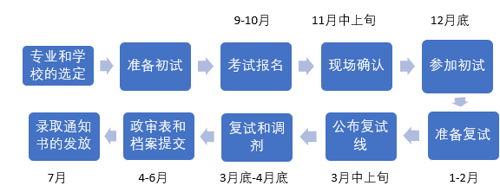

图5-3 考研的流程和时间节点

#### 2.关于考研的几个术语

**（1）全日制和非全日制**

二者目前已经合并为全国统一考试，统一划线。一般而言，大家都会报考全日制研究生。非全日制目前因为改革的时日不长，报考的人数不多，各大高校每年通常都很难招满，因此全日制落榜考生是可以申请调剂去读非全日制研究生的，反过来则不行。

**（2）学术型和专业型硕士**

目前的研究生分为学术型和专业型两大类，它们各自的优势和区别如表5-1所示：

|  |  |  |
| --- | --- | --- |
|  | **学硕** | **专硕** |
| **培养目标** | 学术研究人才 | 应用型专业人才 |
| **课程设置** | 侧重于加强基础理论的学习，重点培养学生从事科学研究创新工作的能力和素质 | 强调理论与实践相结合，侧重培养学生解决实际问题的能力，要求至少半年以上的实践环节 |
| **招生专业** | 分为13个学科门类，涵盖所有的专业和研究方向 | 共计40个专业学位，招生专业比较具有针对性 |
| **调剂要求** | 可以调剂成专硕，部分医学类专业的学硕除外 | 不能调剂成学硕 |
| **学制** | 多为3年 | 2-3年，非全日制一般适当延长 |
| **学费标准** | 基本是8000/年 | 一般比学硕高，非全日制更贵 |
| **导师制度** | 单导师制，校内导师全程指导 | 双导师制，校内导师教授知识，校外导师培养技能 |
| **学位论文** | 强调科学理论研究与实践创新，一般为学术论文 | 以应用为导向，形式各多种多样 |
| **读博方式** | 可以直博或硕博连读，也能参加考核制和考博 | 不能直博或硕博连读，可以参加考核制考博 |

表5-4 学硕与专硕的区别

**（3）初试和复试**

考研初试一般在每年的12月底进行，全国统考，形式为笔试。思想政治理论和第一外国语（一般是英语）为必考科目，理工类专业需要考试数学，均为全国统一命题；剩下的考试则为专业课考试，一般为各高校自主命题。初试的总分一般为500分，部分专业（如管理类联考）除外。复试则在每年的3-4月进行，各招生高校或研究院所自行组织，一般分为专业课笔试与专业面试以及第一外国语口试。

**（4）复试分数线**

复试分数线是同学们进入复试的门槛，按照高校层级的不同，复试线分为34所自划线以及国家线。而国家线则按照中国大陆地区经济发展水平的不同分为A区和B区国家线，其中B区线一般比A区线低5-10分。各级分数线均含单科和总分分数线，单科和总分均满足要求才算过线。这要求考生必须严肃认真地对待每一门考试科目，不然可能因为某一科的疏忽大意就名落孙山。图5-4具体列出了复试分数线的构成，34所自划线高校的名单和国家线具体的分区情况请读者自行百度。

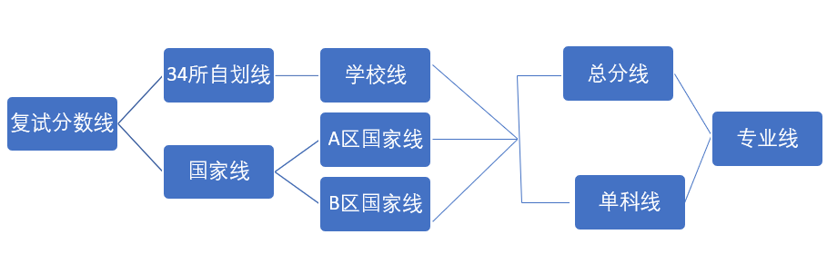

图5-5 复试分数线构成

**（5）报录比和复试比**

报录比即报名人数和录取人数之比，复试比则是高校发出的复试邀请人数与最终的录取人数之比，这两个数据均反映考研竞争的激烈程度。考研同高考一样，不同高校有不同的分数线，不同专业也有不同的录取分数线。有些学校或者专业很热门，报考的人数很多，僧多粥少，竞争自然激烈；有些学校则把复试比划得很高，最终淘汰很多人，影响落榜考生参加调剂。在这里要特别给川大点一个赞，每年的复试比都定得很合理，不影响选择优秀学生的同时也不耽误其他考生的前途。因此，提前了解报录比和复试比有助于同学们避开过热的学校和专业，提高自己的考研成功率。

#### 3.考研信息的来源渠道

考研是一场信息的战争，谁能及时掌握准确的信息便能够取得先机，也可以少走很多弯路。

“研究生招生信息网（研招网）”是考研招生信息的第一手来源，也是同学们考研从头至尾都必须使用与关注的一个平台。研招网可以查询招生院校和专业信息，历年的分数线与报录比；初试报名、准考证打印、调剂信息的填报、录取的确认则必须通过研招网进行操作。目标院校的研究生招生信息网是考研招生信息来源最重要的渠道，是大家查找招生简章、获取专业课参考书目、查询录取分数线及复试比的官方途径。及时关注研招网和招生院校的研究生招生信息网的动态，避免错过关键的时间节点从而导致考研失败。

目标专业的在读学长学姐则是同学们需要努力去认识的对象，因为大家可以从他们那里获得一些准确的考研信息，比如专业课的复习资料、复试的流程、复试比等。

此外，现在是互联网时代，同学们还要学会大浪淘沙，在互联网上找到自己想要的信息。考研的QQ群、淘宝、考研培训机构的官网、考研培训名师的微博或者微信公众号等地方都可能有同学们需要的信息。但是只有正规途径才能获得完全正确的信息，其他途径要注意鉴别。

### （三）考研初试攻略

#### 1.学校和专业的选择

学校和专业的选择，这个得因人而异，学长只能在这里给出一些参考性的建议。

在选专业的时候，同学们得要先看自己**是否喜欢**某个专业。因为待大家读完研究生之后，自己所做的学术或者工作的内容多数时候都是与研究生所学专业相关的。兴趣是最好的老师，只有喜欢才能把它学好，以后的生活才不会有那么多苦恼。如果确实不喜欢自己的专业，那么考研将会是一个不错的转专业机会。不过大家千万不要盲目跟风去跨考，要客观地评估自己是否适合跨考的专业、是否有足够的时间去准备考试、是否喜欢以后的工作环境，因为只有适合自己的才是最好的。

在选学校的时候，大家要对自己的实力有一个**客观的评估**，不妄自菲薄，也不盲目自信。学长建议大家还是要给自己一些挑战，选择一些稍微超过自己能力的学校。人要有梦想，但是有梦想不等于瞎想。选学校的时候应该通过各种渠道去查询相关院校的招生人数、分数线、报录比、复试比和考试内容等等。要先充分地了解信息、对比信息。知己知彼，才能百战不殆。

此外，在选学校的时候，**目标院校所在的城市**也需要着重考虑。离家的远近，与对象是同城还是异地，以及城市的经济发展状况、气候、民风民俗、饮食习惯甚至是语言都是同学们应该参考的因素。如果同学们选择了去某座城市上学，那么也在很大程度上也就是选择了以后职业发展所在的城市。因为在毕业后，同学们的很多人脉和社会关系都会在这个城市，利用好这些潜在的优势也许能够使同学们发展得更好。

#### 2.考研复习资料的获得

公共课的参考书可以是自己之前学过的课本，也可以从各大电商平台购买。在这里大川小思要特别谈谈**专业课资料的获得渠道。**

对于**报考川大**的本校同学来说**，**专业课资料的获取是十分方便的，在学校的图书馆一般会有历年真题出售，比如是准备报考工学的硕士，那么同学们就可以前往望江工学图书馆前台咨询并购买相应的真题资料。此外，在学校的二手书店也会有相应的资料出售，可能价格会稍微偏贵，但是也能买到相应的复习资料。

同理，想要**报考外校**的同学可以首先去报考院校的研究生招生信息网上查看研究生的招生简章，那里面一般都会有参考书目；或者去看往年的复试通知，一般也会提供相关的参考书目。了解到参考书目后便可以通过互联网或者旧书店购买。其次，询问已经考上的学长学姐和浏览考研论坛必将成为同学们备考前期生活的一部分，所以同学们也可以从学长学姐那里购买参考书、复习笔记或者真题，或者在论坛上发帖求购。

#### 3.公共课的复习

**（1）考研数学的复习**

数学对于很多理工科的考研学子来说都是一场噩梦。但是考研数学就是同学们大一学的高数吗？答案是否定的。考研数学不只高数一门科目，而是包含了大一学过有关于数学的所有基础课程。考研数学分为**数一、数二和数三**，同学们应该首先明确自己要考哪一类，而其中的联系和区别如下：

|  |  |  |  |
| --- | --- | --- | --- |
|  | **数学一** | **数学二** | **数学三** |
| **适合专业** | 部分理工科的学硕 | 工科类的专硕或对数学能力要求不高的学硕 | 经济类财务专业 |
| **考试内容与占比** | 高等数学（56%）  线性代数（22%）  概率统计（22%） | 高等数学（78%）  线性代数（22%） | 高等数学（56%）  线性代数（22%）  概率统计（22%） |
| **难度** | 最难 | 高数占比大，较难 | 较数学一简单 |

表5-6考研的三类数学的联系与区别

特别要说的是，**文史类专业是不考数学的**，所以学文科的同学就偷着乐吧。

明确了自己的考试内容后，便是复习资料的选择。要想准备复习数学，那么同学们就需要了解一下考研数学界的几位大佬：**李永乐**、**张宇、汤家凤**。复习考研数学，只需要选择这三位老师其中任意一位学习即可。三位老师都是在考研数学界扎根多年且口碑不错的老师，他们的课程和书籍质量都受到广大研友的好评。

此外各位老师都有着自己相应复习教材，比如李永乐老师那本在考研界非常出名的《考研数学-复习全书》和经典的《线性代数辅导讲义》以及张宇的当家之作《张宇十八讲》等等；网上的教材一般都是全套购买，这些套餐里面除了上面所说的辅导书籍之外还有一些题集用于自己刷题，同学们也可以根据自己的需求搭配购买。大川小思在这里建议大家最好购买其中任何一套资料之后，就开始复习准备。等到了中期，自己已经基本熟悉掌握了知识点之后，再来增添一些额外的资料。前期无需购买太多书籍，不然会给大家带来一种需要复习太多的错觉，贪多是嚼不烂的。

但是光有复习资料是不够的，任何知识的掌握不是看自己现在有多少资料、读了多少书，而是看自身对知识点有多少内化于心的理解。那么同学们怎样才能做到内化于心呢？学长觉得大家至少应该做到以下三点：

①**打好基础最重要。首先，**基本的概念、简单公式定理的推导和证明一定要知道，比如经常用的数列和函数的极限定义，拉格朗日中值定理、洛必达法则、矩阵的秩的性质的证明，再难的题目也是简单概念的堆叠。其次，可以在每学过一段时间后，合上书本或者翻到目录对自己最近学过的知识来一次复盘。自己思考每章的重点以及学习过程中印象比较深刻的定理习题，并重新学习理解自己不太熟悉的内容。

②**要多有针对性的练题，学会举一反三。**基本的概念和公式定理熟悉后，就要开始通过练题来巩固复习的成果，及时地查漏补缺，并要能够举一反三，学会一道题，掌握一类题。真题是同学们复习过程中宝贵的财富。近十年的真题一定要保证至少刷3遍，争取做到：每道真题都要会做。做完真题后可以买各大名师的模拟题来做。“三天不练手生”，一定要坚持每天做题，一直到考前的最后一晚。大家还要多总结，摸索出自己的思维过程和解题节奏。做题过程中一定要及时发现自己对哪些知识点的理解比较薄弱，哪种习题不太会解，然后专门去找这种题目来做。有了这样一种自我发现寻找的过程，大家才能构建好完整的知识体系。

③**要重视计算，注意细节。**研究了近十年的真题，大川小思发现偶数年的数学难，主要是难在计算上面。而计算往往是同学们比较薄弱的地方。大家在做题时，不要一看出解题思路就跳到下一题，而是要自己动手算出正确的答案。大家不光要会做，还要把分拿满。做多了之后也能自己逐步摸索出一些检验自己答案是否正确的方法。考研数学总分150，经常会成为最终的胜负手。希望同学们一定要足够重视数学，在考试中拿到一个理想的分数。

**（2）考研英语的复习**

考研英语主要分为两类，一类是学硕考的**英语一**，另一类是专硕考的**英语二**。二者的题型类似，但是英语一的难度会比英语二高一些。

无论是考英语一还是英语二，复习的策略都是一样的。**首先是重视单词的记忆**，**单词是一切的基础。**考研大纲的5500个单词大家一定要全部背诵下来。单词的记忆重在重复和联想，在这里推荐百词斩、扇贝等单词APP。大家可以选择一款自己喜欢的、用的习惯的APP，然后坚持背到考试结束。如果背不下来怎么办，那就反复背诵。

**其次就是重视阅读，得阅读者得天下。**考研英语阅读一共40分，能不能过单科线或者能不能上80分全靠阅读。练习阅读最有效的办法就是研究真题。研究真题首要的就是要弄清楚真题文章主要讲述哪些方面的内容。近几年的真题文章主要关注点在经济形势、法律、科技等方面，因此同学们要有意识地关注相关主题的文章，并熟悉特定专业词汇的中文释义。然后就是要将全文一字不漏地翻译成中文，不会的单词查词典并做记录背诵；重点关注长难句，因为有长难句的地方往往就是出题的地方。接下来就是要弄清楚全文主旨以及行文逻辑，对比完成选择。此外还要猜测命题人的考察意图以及熟悉干扰选项的命制风格，从而能够在考试的时候迅速排除干扰选项，选出正确答案。希望大家能把真题系统地做个三遍以上，并且不断地提高阅读速度和正确率。

**最后，要重视写作。**考研英语一写作30分，英语二写作25分，写作得高分最后总分才能得高分。推荐大家看看相关考研机构写作名师的视频，比如**新东方的王江涛、文都的何凯文**等。大家可以选择自己喜欢的老师，然后按照老师的讲解认真积累和练习就好。到考前一个月看看各大名师的押题文章，不是要全背下来，而是去看看相关的话题，并且自己练习写几篇。当然如果复习时间比较紧张或者写作基础太差，那么同学们可以在考前背个10来篇不同话题的文章，以防在考场上卡壳写不出来。

**（3）考研政治的复习**

政治的复习对大多数同学来说都是从头学习，而且想得高分也挺难。同学们要对政治足够重视，并注重复习的性价比。政治的复习资料买**肖秀荣全套**就够了。复习的时候先边看**《精讲精练》**边做**1000题**的客观题，错误的题反复刷。用好**肖四和肖八**，最后的时间狂背肖四上面的问答题答案。希望大家能够仔细看肖大大每本书的前言，那上面有详细的学习方法。大家还可以关注肖大大的微博，肖大大会不定期发布考研政治消息，并且会有答疑的内容。**希望大家要把政治的得分定为65分以上，因为现在很多985学校的政治单科线就高达60分。如果到时候因为政治没过线而没书念，那可就太遗憾了。**

### （四）复试和调剂攻略

考研的复试分数线大概在每年的三月中上旬公布。分数线公布后，直接决定同学们是准备复试、联系调剂还是考研失败。考研失败的话只能说遗憾，但如果能参与复试与调剂的话，同学们一定还要绷紧神经，努力争取最终的录取。

#### 1.复试

考生所报考专业的复试分数线是随着复试名单的公布一起公布的，在这个时候大家便要仔细去研究复试的名单。一般学校的复试名单会附上初试的分数以及排名，所以大家就要去找到自己在名单中的位置，并根据招生计划人数和复试人数来判断复试比，从而明白竞争的激烈程度，做到心里有数。特别对于那些排名比较靠后的考生来说，就更要注意这一点**。同学们要尽最大的努力去准备复试，但是也要做好最坏的打算。**当然，**排名比较靠前的同学也不能沾沾自喜**。每个人都要尽力准备到最好，但因为是差额复试，所以总是会有人会被淘汰。如果不幸在最后时刻被刷下来，先不要悲伤，很多学校都会有**校内调剂**的机会，一定要及时跟学校的研招办或者学院的招生办公室沟通，获取校内调剂的信息。校内调剂的时间窗口非常窄，大家一地要获取最及时的消息，做好万全的准备，争取能够校内调剂成功。

那么复试要怎么准备呢？先前讲到复试是由专业课笔试、专业面试、第一外国语口试组成。在复试这一关，学校更加看重同学们的专业能力、表达能力、外语的应用能力。但是每个学校复试的具体形式又是不同的，所以这个时候有一个直系的学长学姐显得十分重要。大家可以从他们那里了解到复试的流程、复试的内容，甚至还可以找到历年的真题。当然，大家还可以从论坛或者淘宝上去购买复试真题以及复习笔记。关于复习太细节的东西大川小思在此就不用多说，大家争分夺秒疯狂啃书就对了。这里还要再唠叨一下外语的口试，同学们一定要准备好一份精致的、不浮夸的、情真意切的自我介绍，从而避免在考试的时候一句话都说不出来。

#### 2.调剂

说到调剂，其实大川小思的内心是抗拒的，因为学长学姐希望大家都能够金榜题名。但现实生活中意外总是难以避免。如果不幸落榜，又不想再战但也还想上学，那么调剂就是大家最后一搏的机会，所以小思还是简单地介绍一下调剂应该注意的地方。

**考研调剂的竞争甚至比一志愿复试的竞争还要激烈，调剂就是一场信息的战争。**如果同学们能先找到高校的调剂需求，并且提前联系，那么同学们便会占据先机。调剂的信息可以从研招网、各大高校的研究生招生官网、新浪微博的大V以及考研相关的微信公众号等渠道找到。如果在学校线或者国家线出来后，专业复试名单还未出来前，同学们觉得自己进入第一志愿复试的机会很渺茫，那么从这个时候开始大家就应该开始通过各种渠道搜集调剂信息，及时和相关院校或者相关老师联系、介绍自己的实际情况，看看对方是否愿意给你一个机会。待调剂系统开放后，相关院校便可以及时查看自己的调剂申请，并且给大家提供复试的机会。

如果复试未过，并且也未成功通过校内调剂，那么同学们就应该暂时收起自己的悲伤，转入到调剂信息的搜集过程中。翻网页、打电话、发邮件，寻找一切可能的调剂机会。调剂系统开放后，希望大家不要病急乱投医，填的调剂学校或者专业应该是自己对比斟酌后相对来说比较适合自己的。同学们一定要守在研招网面前，关注调剂信息的变化，及时查询各高校的缺额；收到复试邀请后，要及时确认，并且快速转入到复试的准备中。若在48小时内自己的调剂信息未被处理，那么就应该迅速转换策略，争取其他学校的复试机会。

复试的过程长达一个半月，大家有时候可能会面临很长一段时间都被拒的情况，得不到复试邀请，但是小思希望大家不要气馁，要一遍遍地刷新网页，不放弃希望。每年都有人在4月底捡漏成功上岸的，所以同学们要相信幸运女神终会眷顾自己。即使最后失败了，自己尽力争取了也没有什么好遗憾的了。

以梦为马，不负韶华，再怎么信誓旦旦最终也还是要落实到具体行动上来。大川小思希望各位一旦选择了远方，就一定只顾风雨兼程。最后祝愿大家金榜题名，梦想成真！

（袁炸 梁锐 李伟宇 沈海波 董映显）

### （五）考研小贴士

#### 1.Q：考研什么时间开始准备比较好呢？

**A：**这个因人而异，因为每个人报考学校或专业的难度不同，每个人的学习效率也不同。作为考研的过来人，大川小思在考研的路上是一直觉得时间是不够的，因为不到最终考试结束的那一刻，同学们都会觉自己准备得不够充分。小思建议，即使你基础较好，**初试复习最迟也应在当年的3月开始。**

#### 2.Q：考研是否需要找研友一起奋斗考研呢？

**A：**凡事有利也有弊，这里主要还是看大家个人的性格。有的人喜欢找研友结伴复习，也有的人喜欢从头到尾孤军奋战。找一个研友最大的好处就是能够在同学们气馁或则失去动力的时候，大家能够相互鼓励相互扶持，一起肩并肩走到最后。此外，研友之间频繁的交流能够促进考研一手消息的沟通。但是有时研友之间也会形成相互依赖，如果的研友状态不行，那么也就会或多或少影响同学们自己的复习状态。所以小思提醒大家在寻找研友的时候一定要**寻找一个踏实努力的同学，这样的研友将会是考研路上一直帮衬着大家自己的力量。**

#### 3.Q：考研期间周边的诱惑太多，应该怎样去回避这些诱惑呢？

**A：考研的学生一定要有严格的时间观念。**当自己定制一份时间安排表的时候，一定要注意那只是一张表格，然而其是否会发挥作用还是看同学们自己是否严格地遵守这些时间点，是否在什么时间段就做该做的事情。如果定制了时间表而不去实施或者随意就可以打破的话，那这个时间表也就没有什么意义了。考研是一个从量变到质变的过程。大家如果已经开始了考研的备考，那么同学们就得给自己赋予一个考研生的身份，严格遵守自己的复习时间，与他人区分开来。这样就不会受到周边非考研人员和环境因素的影响，也便能够真正地沉下心来进行复习。

#### 4.Q：应该提前联系导师吗？

**A：在初试的时候不建议去联系老师**，因为那个时候有太多的不确定，老师也不可能给同学们什么明确的承诺。**建议在初试成绩公布后，同学们根据往年的分数线判断自己能进复试后再着手联系导师**，给导师留下一些印象，然后尽可能从导师那里得到一些复试复习相关的指导。

#### 5.Q：备考中应该怎么调整心态？

**A：**在备考过程中出现心态的起伏是很正常的。不间断的学习是枯燥乏味的，有时遇到一些暂时克服不了的困难很容易心态爆炸，想甩手不干。但实话说，同学们遇到的这些问题都不是什么问题。当大家心情不好、复习效率低下、脑子嗡嗡作响的时候，**出去走走，呼吸一下新鲜空气**。**累了要懂得犒劳自己，偶尔吃顿好的，奢侈地看一场电影**都会是很好的调节方式。考研需要大家集中精力，但是不需要集中压力。

#### 6.Q：复试应该什么时候开始准备？

**A：**初试结束就应该马上转入到复试的复习当中。目前大多数院校最终的录取分数中**，复试占比50%**。因此，考得不太好的人努力也可以从复试逆袭，考得好的人也可能最终翻车。如果等到复试线出来再开始复习的话，时间就可能只有10天左右，非常紧张。因此，不管同学们考得怎么样，**都应该初试结束就开始准备复试**，充分利用好等待成绩的这段的时间。考得不好的争取复试翻盘，考得好的也应该提高自己的入学成绩，争取拿到更高数额的奖学金。

#### 7.Q：如果没过一志愿复试线，要选择调剂吗？

**A：**如果想读研，但又不想工作，也不想再考一次，那么调剂当然是大家唯一的选择。如果大家还在犹豫，那有调剂的机会为什么不去试试呢？不要以为调剂就只能去很差的学校或者很差的专业，每年都有很多人通过搜集到一手的调剂信息考上比自己第一志愿更好的学校。如果能做到前面讲到的调剂信息的搜集，明智的选择、扎实地准备复试，同学们也可以得到一个理想的调剂结果。希望就在前方，不到最后一刻一定不要放弃。

#### 8.Q：低年级的同学可以为考研准备什么？

**A： ①对于大一大二的同学**，如果打算未来读研，那么追寻保研的道路就好了！大家要学习努力努力再努力，分数上升上升再上升，全方面的发展自己的能力，不蹉跎时光，为大三的保研竞争打下坚实的基础。即使到时候不能保研，自己身扎实的基础摆在那里，考研还不是一件很容易的事情吗?

**②对于大三的同学**，如果觉得保研基本无望，那么就要提早开始着手准备考研的事宜。如果是文科或医学类专业的同学，那么就早点开始复习专业课，建立一个完善的知识体系，做到脑中有货；如果是理工科专业的同学，那么就应该早点复习英语和数学，争取早点消灭这两只考研路上的拦路虎。

## 三、留学篇

（一）出国（境）介绍与形势分析

根据《2020中国留学白皮书》，越来越多的中国学子选择出国（境）留学，留学呈现大众化趋势。截至2020年，我国大约有89万国（境）外留学生。

如果同学们已经有出国留学的想法，不妨首先了解一下国外主要的教育体系，以及它们的大致区别，根据自己的兴趣选择自己留学的地区和深造的学位。一般来讲，主流的留学国家中，可以分为英联邦教育体系和北美教育体系，这两个教育体系中的研究生项目在学制、提供的学位上存在些许的不同。下面，小思就来带同学们了解一下这两个体系的主要区别。

#### 1.英联邦教育体系

英联邦教育体系主要是指**英国、澳大利亚、新加坡、中国香港**等国家和地区的教育体系，其提供的研究生学位主要可以分成三大类：授课型硕士(Master)、研究型硕士（MPhil）以及博士(PhD)。这三种学位的区别如表5-3所示：

|  |  |  |  |
| --- | --- | --- | --- |
|  | **授课型硕士生(Taught Master)** | **研究型硕士（ Research Master ）** | **博士(PhD)** |
| **学制** | 通常为1年（2个学期） | 通常为2年 | 通常需要4到5年毕业 |
| **学费标准** | 根据留学国家不同，花费也有较大的不同。部分学校会给条件突出的申请者发放部分奖学金。以英国为例，一年期硕士的学费大概为2.5-4.5万英镑，一般文科类项目学费略低于理工医商科类项目 | 不同学校政策不同，一些学校会给予研究室硕士全额奖学金，但一些学校可能需要自费，需结合具体学校了解 | 英国的博士项目大部分需要自费，其他国家地区以全额奖学金为主。自费的博士也可以选择申请中国国家留学基金委（CSC）项目以获得资助 |
| **项目定位** | 大部分以就业导向为主，小部分学生也会在完成学业后选择申请博士项目 | 介于硕士与博士之间，主要为衔接PhD的跳板项目 | 学术导向 |
| **项目要求** | 授课制，修满要求的学分即可毕业，据申请学校及项目的不同，对于毕业有不同的要求，部分项目无论文要求 | 需要参与学术研究，有论文要求才能毕业 | 需要参与大量的学术研究，达到一定论文要求才可毕业 |
| **面向群体** | 更加适合毕业之后直接进入业界的同学 | 对学术圈有兴趣，但尚未确定目标的同学 | 有志于投身于学术界的同学 |

表5-7英联邦研究生教育体系中学位的区别-来源

#### 2.北美教育体系

北美教育体系主要是指**美国和加拿大**的教育体系，不同于英联邦教育体系，北美通常不提供研究型硕士（ Research Master ）项目，只分为授课型硕士生(Taught Master)和博士(Phd)项目。这两种项目的区别如表5-4所示。

|  |  |  |
| --- | --- | --- |
|  | **硕士研究生(Master)** | **博士研究生(Phd)** |
| **学制** | 通常为一年半（3个学期）至两年；部分学校也会有一年的项目 | 中位数为5.8年毕业 |
| **学费标准** | 根据学校性质、地区以及项目的差异，不同学校差别较大。美国大部分硕士项目的总学费在4-9万美元之间。部分学校会给条件突出的申请者择优发放一定额度奖学金 | 大多数学校可以获得全额奖学金。奖学金主要来源为导师的研究资金（RA）、院系/学校提供的奖学金（fellowship）或担任助教（TA） |
| **项目定位** | 大多数项目为就业导向；小部分项目为适合读博的跳板项目 | 完全学术导向 |
| **项目要求** | 授课制，修满要求的学分即可毕业，绝大多数项目无论文要求，分文科专业毕业有实习的硬性要求，部分项目带thesis（毕业论文）选项，需要进行学术科研并通过学位论文答辩委员会 | 需要参与大量的学术研究，并通过学校的preliminary exam，需要有dissertation，达到一定论文要求才可毕业 |
| **面向群体** | 希望在本科的基础上继续深造，毕业之后直接进入业界的同学；也适合希望未来继续读博的同学作为跳板项目。 | 对于专业有着浓厚的兴趣，有志于投身于学术界的同学 |

表5-8 北美研究生教育体系中学位的区别-来源

#### 3. 欧洲大陆和日本

与上述主流英语教育体系留学目的地的情况不同，欧陆和日本的学校通常不接受学生直博，合格的博士申请者需要具备或即将获得受认可的硕士学位。这些地区硕士一般都是两年毕业，**欧洲大陆**以**授课为主**，**日本**可能需要倾注更多时间**完成科研项目**。此外，申请日本修士（硕士）也需要提前联系导师和实验室。**花费低**是这些国家地区相对于英美等的一大优势。比如德国大学对于留学生是免学费的；日本允许留学生参与一定的打工赚取生活补贴。语言是在小语种国家留学的一大障碍，对于语言困难的留学生，可以先选择**语言学校**就读；越来越多的一流大学开设了英语项目，比如日本有面向国际学生的SGU项目，有意向的同学可以在学校官网查找相关信息。

确定好意向的留学地区和学制之后，同学们就可以根据自己的兴趣进行目标学校的选择。

如果同学们已经确定好自己所要申请的学校，那么就可以开始着手申请啦！在申请国外学校时，需要通过网上申请系统提供有关材料供学校审核。一般来说，大多数学校的网申系统将在**入学前一年的秋季**陆续开放，也就是同学们的**大四上学期**。学校的录取通知将在入学当年的春季陆续发出，也就是同学们**大四的寒假以及大四下学期**。具体需要准备的材料以及时间流程详见第2节。

当然，申请留学的过程中还可能遇到各种所谓“黑天鹅事件”，比如国际关系的动荡以及突如其来的疫情等，这些都会影响同学们的申请和入学。因此，小思也提醒有志于出国留学的同学一定要**及时跟进有关信息**，多与身边一同在申请的朋友交流，才可以做到有条不紊，远离申请季焦虑。

（李子璐、张文钊）

（二）出国留学中介选择

在为出国留学做相关准备的过程中，从材料准备到选校、定校以及投递，甚至包括后续的签证办理及租房，都需要大家充分地获取信息并做出决定。而在这一过程中，“中介”作为一种提供相关服务的产业应运而生。

由于信息不对称而产生恐慌，许多倾向于出国留学的同学会选择花钱买服务，依赖中介为自己提供全面的信息，代理完成文书润色、申请投递等工作。本节在为大家回答了关于出国留学中介选择的问题——中介能做什么、值不值得选择？如果需要这样的服务，同学们又该如何选择？

**1.中介是什么**

“留学中介”是为准备出国深造的同学提供过程性服务的一类机构，能够在同学们准备出国的过程中提供必要的相关信息、乃至于帮助准备材料递交申请，以节省申请者的时间和精力。与此同时，部分大型中介还有自己的相关资源，可以为学生提供和学校招生官一对一面试的机会，从而增加获得offer的可能。

总的来说，中介包括**“全包型”**中介和**“半包型”**中介。其中，“全包型”中介为学生提供从背景规划提升到出国申请递交以及到达后生活相关安排等一系列服务，甚至部分机构会声称自己能够为学生提供留学归国后的就业资源。这类中介一般需要学生在大二乃至于大一左右和其联系，以便尽早针对学生的目标国家及院校做出规划，并确认学生应当在硬背景（GPA、标化考试成绩）和软背景（科研、实践、实习经历）上所需取得的成就。一些中介会为学生提供付费的实习项目（包括科研项目、短期实习或项目实习），以此协助找不到合适项目的学生完成背景提升。在背景规划之外，他们还会为学生提供目标院校及专业的相关信息、处理学生出国留学所需要的一系列材料（包括个人陈述、简历、标化成绩等，下一节中会详细说明），并在申请开放后为学生投递申请、处理邮件。对于涉及笔试和面试的申请，中介可能会为申请人提供相关资料和培训。在确定入读院校后，这一类中介还会带学生完成签证申请的相关工作。而“半包型”中介则主要只帮助学生完成一部分的工作，具体内容视不同的机构而定——文书写作工作室会帮学生进行文书的写作和修改、投递类机构会由学生个人确定院校后帮忙完成递交等工作……

值得注意的是，上述的服务内容都是“中介”机构的宣传中标明的他们会完成的内容。但在签订合约后，**实际的服务履行程度**将会视不同的中介、甚至同一中介中不同的老师的负责任程度而定。事实上，中介能够提供的服务除了文书的写作和润色之外都能通过申请者自身了解来完成。因此是否选择“全包型”中介有待大家对出国过程进行较为详细和全面的了解后再做决定，不必因为一时的信息不对称感到焦虑，匆忙找到中介了事。

**2.什么时候找中介？有没有必要找中介？**

如前文所述，对于需要提升自身背景的申请者来说，“全包型”中介最佳的确定时间应当是大二左右，而对于只是需要文书的润色和修改的同学而言，中介只要在材料准备的截止日期前半年左右签约就可以了（一般来说在**大三下学期开学前**）。

“全包型”中介能够基于其经验为大家提供服务，在一定程度上可以帮助同学们节省大量的时间精力，但与此同时，可能存在一些因为中介本身的专业不对口而出现的问题。比如在选校和选专业的过程中，中介可能直接根据同学们的专业关键词来搜索和确定项目，而漏掉一些同样对口的专业，也有可能中介会对专业内容的理解出现偏差。比如，中介也可能是在微博、知乎、百度等平台搜索得到的笔试和面试的经验及历年情况 。因此，如果同学们拥有比较充足的时间和精力，也可以考虑通过和学长学姐沟通、在微博相关博主内搜索关键词、阅读相关公众号推文等方式，来满足自己的需求，而不用依赖于中介（或至少**不把和专业相关的事完全交给中介**，自己也要有相关的信息搜索行为和后期跟进）。

**文书服务**对大部分同学而言是必要的，也因此“半包型”中介也是一个性价比较高的选择。学校在评估学生的申请时，除了板上钉钉的数字——GPA、标化成绩、学校排名以外，同样会参考大家的文书内容。一份漂亮的文书可以让大家从同等级的申请者中脱颖而出，甚至超过硬条件比自己更加优越的同学。而文书的遣词造句以及需要强调的内容，文书服务都可以很好地涵盖——当然，不乏存在模板化的文书，这类的情况就可以通过前期的资料搜集，包括对比不同文书工作室此前的文书最后进行选择。请理工科，特别是有参与过科研项目经历的同学们特别注意，大部分的文书撰写者的专业并非理工科，所以他们可能并不了解你的专业，因此写出来的文书质量不一定高，极端情况甚至会出错。小思在这里建议科研或学术方面还是要自己构思。

总而言之，对于中介要不要选、选哪类，更多是视大家对自己时间精力和金钱的取舍而定，而就大多数人的经验而言，这其中性价比最高的选择是只购买文书服务。因为毕竟就算选择了“全包型”的中介，到最后可能也免不了沦为半DIY。

**3. 中介怎么选**

对于中介机构的选择，一定需要经过自己的货比三家和**一对一咨询**来完成，其中有一些需要着重注意的点，以及一点获取信息的小技巧与大家分享如下：

**（1） 根据自己意向的留学地区或国家、专业方向以及学位进行选择**

除了特别大型的中介公司，一般来说，不同的中介机构有各自擅长、覆盖了更多资源的申请方向，包括其能够提供的国家或地区的申请，是否曾经接手过Master、MPhil（英港方向的两年制研究型研究生）以及PhD的申请，甚至包括商科、传媒、计算机等热门专业的偏向——比如，有的文书工作室的文书撰写人员由于基本都是传媒类毕业生，会专注新闻传播方向申请的文书修改。通过中介自身的宣传偏向以及网络上不同平台中对机构关键词的搜索一般能很容易获取这类信息，建议大家可以根据自己的意向圈定几个在此方向上较为擅长的中介，并在他们中做选择。

**（2） 确认中介能够提供的服务**

不能仅看中介官方宣传中的内容和流程，而是要更加具体和深入地和中介老师沟通。包括但不限于以下几方面内容：文书的修改是否由外籍教师来完成。对于同学们意向申请的方向，中介有没有什么成功的案例可以提供给参考（包括案例个人的硬件条件、中介为其选择的学校和修改的文书等等）。这一类细节的问题可以在自己有所了解的基础上判断出中介到底能不能提供相对完备的服务。

**（3）了解服务的具体流程**

虽然中介提供的服务大致相同，但其**服务的具体流程却不一样**，同学们在与中介机构面谈时一定要详细了解。比如个人陈述的撰写往往是中介提供的核心服务之一，但不同机构在写PS时的写法可能不尽相同：有的中介需要同学自己提供中文的初稿、有的中介只需要同学填一个信息采集表、由他们去选择素材、撰写文书。有的中介可以让学生和文书老师直接沟通，有的中介只能通过前期老师联系到文书老师，有的中介可以对文书做不同项目不限次的修改，而有的中介对于文书修改有一定的限制。小思建议同学们在选择中介时，一定要考虑自己的精力和偏好，选择适合自己的服务模式。

**（4）** **签约前仔细阅读服务合同**

在最终签订中介服务合同前，一定要认真阅读中介提供的服务合同。一些中介会在**合同里玩文字游戏**，比如，大多数中介都会宣称如果收到的全是拒信，则会提供一定程度的退款。而这里“收到的全是拒信”就是一个容易被忽视的点，一些中介会因此在定校过程中确定排名水平较低的“保底校”以确保学生能够拿到offer，但录取本身的含金量不高。也有部分学校是采取默拒的方式，即如果申请不成功，便不会给大家任何反馈，而如果中介利用这个漏洞拒绝给“全拒信”的同学退款，那么无疑会使同学的情况雪上加霜。此外，中介的退款条款、投诉渠道、能否更换导师、文书具体写作方式也都是合同中极为重要的点，同学们前期咨询以及签订合同前一定要了解清楚。

**（5）参考中介的既往成功案例**

能够提供大量案例的中介不一定非常出彩，但没有漂亮案例的中介一定不行。这里的案例不能只看中介前一年“xx大学xx人”一类的概括性数据，而是应当详细到个人意向的地区和学校中拿到offer的申请者个人的条件，比如他的院校、标化、经历等等。对比和**自身状况差异不大的案例**，能够帮助自己了解到真实申请的过程中可能得到的结果。而这些结果，同学们可以考虑自己在微博上报offer的相关留学博主中进行搜索和对比——比如作为985院校，传媒专业，均分89，雅思7.5分的学生，拿到什么样的offer算正常情况，什么样的拒信是“文书出了问题”，都可以在留学博主的微博中看到。

**（6） 了解中介的风评**

这是最不好完成同时也最好完成的部分，比较著名的中介一般会有很多相关的信息，最常见的在微博或者知乎上会有一些吐槽和避雷，也会有相关的留学博主做这一类的信息汇总。而针对某一中介，不同的老师也会有不同的风评。因此，最靠谱的选择中介的方式之一，是通过已经体验过某中介服务的学长学姐接触到对方。

**（7）不要做甩手掌柜**

对于确定使用中介服务的同学，哪怕是选择全包型中介服务的同学，也一定要保证自己在申请时有**足够的参与度**。因为中介每年负责很多学生，而每个同学的申请应该只有一次，同时，大部分的中介服务都是只要学生拿到任一Offer（包括保底院校在内）就算服务完成，也因此大部分中介并不需要帮助同学尽最大可能争取最好的录取结果。为了防止信息延迟等可能影响申请流程的结果出现，在申请时，同学尽量可以**使用自己的邮箱**进行申请，同时也要尽量和中介**争取获得网申时的账号或者密码**，每年由于中介的原因错过面试甚至接受offer的截止日期的同学也不是少数。在确定申请项目的具体内容和标化成绩要求时，最好可以自己到项目官网了解下相关信息，自己和项目办公室邮件了解情况，包括参加各个学校的informational session（宣讲），不要百分百的相信中介，因为中介所了解到的情况也有可能是过时的。

总而言之，申请永远是自己的事情，中介只是申请路上的一个提供帮助的人，**切勿盲目的依赖中介**，一定要自己掌握主动权。

（陈隽可，张文钊）

### （三） 留学材料准备

“工欲善其事，必先利其器”，同学们的留学申请也需要准备过硬的材料来支撑。提前了解留学需要的申请材料，对于日后有的放矢地准备这些材料至关重要。

虽然不同学科、不同学校对材料的要求是不一样的，但总体而言，这些材料大致可以归为：课业成绩、标准化考试、GRE/GMAT、科研经历、实习经历、社会实践经历、推荐信、个人陈述（PS, 即Personal Statement；SOP,即Statement of Purpose）、简历(CV/Resume)、各类证明材料。前三项因为有确定的分数，通常被称为标化成绩。除了证明材料外，后几项常被有机地写入文书。

#### 1.课业成绩(GPA)

对于留学而言，不论是申请哪个学校，也不论是申请哪个项目，成绩都是最重要的支撑材料之一。相信同学们对于成绩的重要性已经有深刻的理解，因为成绩同样是保研的重要参考材料。但这里需要着重指出的是：保研只关心必修课成绩，而留学申请是**以所有课程成绩（包括选修课）为基础考察项，并重点关心项目相关的核心专业课程（比如申请理工科同学的微积分）**。对于总成绩的考察要求大家在必修课上做到最好的同时，也要重视选修课的学习也。具体地，对于非研究型硕士项目以及强committee型学校的博士项目，成绩（包括总成绩、专业课成绩、趋势）是极其重要的。对于研究型硕士、强professor型学校的博士项目，成绩的重要性稍有降低（科研的占比偏高），但仍然需要过一条最低线。

需要额外说明的是，学校的**最低线并不代表“一定会录取”**的水平线。如香港的绝大部分高校，对于申请者的成绩均分要求不高，但在录取的过程中，其一定是按照成绩从高到低的顺序择优进行录取，也因此，对于想要申请出国深造的同学们来说课业成绩当然是越高越好。

#### 2.标准化考试

为了向海外院校证明同学们具备足够的能力前往他们那里求学，大家应当提供标准化考试证明材料。这些材料通常包括下面中的一个或几个：

* 雅思(IELTS)；
* 托福(TOEFL)；
* 美国研究生入学考试(GRE);
* 经企管理研究生入学考试(GMAT)。

托福和雅思是非英语母语者必须的语言能力证明，在各个项目中都非常重要。大部分学校都要求学生在申请时递交语言成绩，如果没有语言成绩，即便是拿到了offer，学校也会要求学生及时提交合格成绩。语言成绩越高，在一定程度上能够反应出学生本人的水平，但对于各项指标过硬的同学来说，合格成绩就足够用以申请。不过，顶尖高校的语言成绩要求本身就会成为其门槛之一，比如哥伦比亚大学研究生院的王牌专业新闻学就要求学生提供114分的托福成绩。部分涉及写作的文科专业也会要求学生的雅思写作小分在7甚至7.5。当然，由于这几年的特殊情况，一些其他的语言考试成绩对于部分学校来说也是可接受的，比如Duolingo和PTE学术英语考试，但总体而言，雅思和托福可以涵盖所有学校的申请要求，也因此，选择其中一项进行考试是性价比最优的选择。但是，雅思和托福成绩在不同的地区的认证程度也存在差异，同样一份成绩在英美有可能对标的并非同档次的学校，雅思更适用于英国、香港、澳大利亚等地，而托福则是美国留学生的首选。在英美之间，雅思和托福成绩的换算是并不对等的，因此选择哪种语言考试也应当在大家确定了自己的意向地区后决定。

GRE的重要性在这几年总体递减，对于2021 秋季入学的学生，因为疫情影响不便考试，很多项目都不需要甚至不允许递交GRE。在未来GRE应该会恢复为必须项。理工科项目往往要求Quantitative取得高分，而文科类项目会更侧重Verbal，甚至为写作单设线。考虑到GRE的在申请package中的重要性偏低，建议**一次突破**节约时间。有些顶尖学校的线会比较高，文科的项目还可能为写作部分单独设线。此处还有一点尚需补充说明：如果需要前往小语种国家（如德国、法国），则有时需要小语种语言证明（如通过德福TestDaF考试等）。

#### 3.GRE考试

**（1）考试基本介绍**

GRE考试的全称为Graduate Record Examinations，国内一般称为美国研究生入学考试。它由美国的 (ETS)主办（同托福），是美国和加拿大许多大学的研究生申请必须项。根据ETS，GRE旨在衡量学生的语文推理、量化推理、分析性写作、批判性思维。考试包括语文（Verbal Reasoning，以下简称V）、数学（Quantitative Reasoning,以下简称Q）和写作(Analytical Writing以下简称AW)三个部分（section），以AW+VQVQV或AW+QVQVQ的形式出现，难度为自适应，即前面的section的正确率会决定后面的section的难度。满分为170(V)+170(Q)+6(AW)。具体地，V包含填空和等价、阅读和逻辑；AW包括issue与argument；数学则都是小题。

**（2）准备方法**

（注：这篇里的填空指填空与等价题，阅读指阅读与逻辑题，它们加起来是verbal reasoning）

在此篇备考指南中，小思将讲述GRE备考方法论及其背后的逻辑与认知，也会简要提及备考心态。着重点在于如何背填空的**单词**，这是因为：第一（困难性），单词是GRE备考最艰难的部分。虽然这些单词只需要到认识的程度，但是因为单词量太大（16000）、同义词太多、单词长得太像，单个单词词义太多这四个原因，所以背完并不容易。第二（重要性），GRE填空的难度主要在于单词。虽然填空部分属于verbal reasoning，看似考察逻辑推理，但实际上中国人的坎都在单词，因为这里的逻辑简单而单词要求却极高。实际上可以简单地认为，阅读与逻辑考察的才是逻辑，填空与等价就是在纯考单词。

首先在认知上，一定要意识到背单词没有捷径可走。背单词是要下苦功夫的，不要想着投机取巧，因为单词不认识所有技巧全都是虚无。当然背单词也不能硬背。大家可能会听说需要用词根词缀背单词，但这对于GRE单词远远不够。事实上，同学们需要建立一个**单词网络**，这意味着除了把词根词缀有关联的单词放在一起记忆，更要主动寻找其他关联来帮助记忆。**词根词缀只是这个体系里的一小部分**。这是本文重点，接下来小思详细讲一讲具体如何操作。

关联(即构建单词网络)的方法有三种：

**①词根词缀**

同根词放在一起记忆。第一靠联想，比如背plumage的时候联想到plume。第二，小思推荐使用高伟东的“词根词缀字典”，这个APP非常不错，点进去会发现比如consent\dissent\resent\sentiment\assent都可以一起记忆，要体会词根+词缀≈词义的形象之处。第三靠变形，比如在题目里碰到了*unqualified*居然是“unlimited”的意思[罕见意]，那查一下同根词*qualify*是不是有“limit”的意思？一查，发现还真有一个相近的意思：“to add sth to a previous statement to make the meaning less strong or less general 使所说的话语气减弱（或更具体等）”。这便是主动寻找关联因此多记住了常见单词的一个词义。

**②词形**

之前提到背GRE单词的一个结构性困难处就是单词都太像了，类似compliment和complement这种例子太多了，同学们需要强化记忆混淆单词，从数学/统计学习的角度来说，这么做降熵最大。比如，背managerial的时候和menagerie混淆了，所以记一笔。还可以靠联想[或者借鉴墨墨笔记]在混淆之前主动出击，比如背stature时同时兼顾：statute 法规 status 地位 statue 雕像；stature 身高、名望。此外，对于实在记不住的单词，建议找一些特殊的助记法，比如compliment和complement，有i(我)的就恭维，没i(我)的就还不够，所以要补足。这个例子来自墨墨助记。再比如ingenuous: 有in有u，像是掉到坑里去了，所以就天真；这样就不会与与它形近的ingenious混淆了。

**③词义**

根据填空题的形式，同学们需要更加注重通过相近词义进行关联。除了同义词题、自己想，还有三个来源，第一是墨墨的助记笔记；第二是有道里牛津或者柯林斯的同义词项；第三是《再要你命3000》。推荐用等式的形式来记笔记，比如meticulous = fastidious = scrupulous；compunction = scruple = misgivings = qualm 对自己做过、将做的事情的后悔、不安。类似的等式，碰到其中一个单词就可以主动默写一遍直到熟练。

以上三点，**联想**是最重要的，在背的时候最好能主动地进行。每天背的量越大，就越有红利，因为当天背的单词比较容易联想，直到背不动了再停也无妨。在背诵的时候，为了保护颈椎可以用电脑+支架使视线平视：开两个安卓模拟器，一个开墨墨，一个开词根词缀字典，再开有道和Notepad++（增强型的记事本）。 Notepad++记录单词的联系或者一些其他笔记，每天结束之后剪贴到OneNote归档，时不时翻看之前的笔记，巩固这个网络。

还有两点也可以加强这个网络里的联结：**①通过题目补充**没背到的词意。以上的qualify就是一个例子；还有lapse，背的时候可能只背了间隔时间，题目里还会碰到“小疏忽”的意思。还有neutralize只看词根是使中和，但居然有“使失效”这个引申义。引申义、抽象义也是GRE的一大考点。查时看看英文释义再看看题目，感觉非常贴切就对了。**②把读音一起记忆**。因为读音也是单词的信息，有时候回忆的路经是：看到单词→读音→词义，而不是看到单词→词义。多一条路指向了词义，更不容易忘掉。

抽象来说，在整个单词网络中，“哪里有没有降的熵（推理不通的、模糊的、可能会混淆的地方），哪里就还有问题。”

在节奏方面，推荐**单词和做题要同时进行**，形成螺旋上升的态势。因为GRE对单词的侧重点比较奇怪，对同义词极为强调。同学们需要通过做题来感知考察的侧重点，以此调整背诵的方式。

通过这个方法，“大川小思”的朋辈导师考前在墨墨上测的词汇量达到16000（严谨度100分），在 testyourvocab.com 测的是20000。考虑到备考时间不长，这个背单词方法的效率的确是高的。

最后，虽然墨墨背单词+主动地降熵效果不错，但墨墨有一个缺点是词义不准确。所以“the hard way”就是把那些带入例句不太通顺的词放到有道查过，看过它权威词典的英文释义和例句，然后把墨墨里的默认词义替换掉。但这会导致速度下降，所以也许有更好的方法。

**（3）单词之外**

翻过单词这座大山（花总备考时间的70%甚至80%都是合理的比例），剩下的就轻松多了。对于阅读与逻辑，个人认为核心技能有两个。第一是长难句分析，此处非常推荐《杨鹏长难句》。第二是要适应选项的**抽象性**，要有意识地把抽象名词具体化。抽象题目如下面一例，问句子作用的：

A To elaborate on an explanation of **a difference (要在文中找到)** between pikas and other animal populations

C To present **new information** that **qualifies** **the findings** presented in the second sentence

……

多做这些抽象的阅题目，有助于找到感觉。

**数学**：简单但不能掉以轻心，要把漏洞（题目的英文标识，统计学和很基础的一些数论的知识）都补起来。数学是需要刷一些题的，留脱产的两三天就够了。

**写作**：强烈推荐**《 GRE写作高频题目及考点精析》**（网上称为写作黑皮书）。想要作文得高分的同学一定要仔细琢磨这本书。书中对各个题型的解构和范文都是非常顶尖的。对于issue，请以这本书里的范文为资料库为每种题型准备自己的模板，模板除了加快速度、增加字数，更能帮助思维；对于argument，请带着欣赏的眼光学习作文的破题方法和逻辑架构。此外，请务必练打字：除了击键速度重要，想到的单词都能一遍打对更加重要，练习时拼错的单词建议多打几遍强化肌肉记忆。

**（4）资料推荐**

在练习的时候，阅读、填空、数学都可以参考**张巍**老师的资料，他的微信公众号里有答案和解析，还是非常靠谱的。填空足足有1300题，阅读有300篇，数学有300题。此外还有KMF(https://kmf.com/)上的题，这些都是免费的资源，但适量即可，没必要做完。

**（5）最后的补充建议**

①资料的使用方式更重要。对题目、阅读篇章、作文的反复揣摩比题量更重要。人学习毕竟不是机器学习，堆数据量的不一定方法不合适。

②GRE是一项系统工程。只要用正确的方法+足够的工作量，是一定能够出分的。

③初读阅读的时候大概率会感到痛苦，也许比读中文合同或说明书更痛苦吧。这时候需要培养想对这个世界了解更多的好奇心和捕捉文化的差异的敏感性。这两个精神愉悦感可以支撑同学们读完多篇历史或文学批评。

④准备GRE一个很大的收获会是通过练习作文锻炼了critical/analytical thinking的能力，这有助于把逻辑和理性运用在日常生活之中，提升独立思考的质量。

#### 4.GMAT考试

**（1）考试基本介绍**

GMAT考试的全称为Graduate Management Admission Test，中文名称为经企管理研究生入学考试，美英澳等国家的许多高校都采用该考试成绩来评估申请入学者是否适合于在商业、经济和管理等专业的研究生阶段学习，以决定是否录取，该考试成绩的有效期为5年。

GMAT考试的形式为机考，由分析性写作（0-6分），综合推理（0-8分）、定量推理（0-60分）、文本逻辑推理（0-60分）四部分构成，其中定量推理+文本逻辑推理加起来满分为800分，分析性写作和综合推理的成绩单独计算，且考试作文可能原文连同成绩单一同寄往申请院校，考试总时长时长约为3.5小时，考试开始前可自由选择四部分题目的答题顺序和休息时间，考生可以相对灵活的按照自身喜欢的方式进行考试。考生参加的两场考试之间须间隔16天，并且在任意连续的12个月期间最多只能报考5场考试，每个考生一生只能参加8次GMAT考试。

**（2）考试基本构成**

* 分析性写作（Analytical Writing）

共1题：1个argument，时间：30分钟

* 综合推理（Integrated reasoning）

共12题：图表解读、二段式分析、表格分析、多源推理四部分，时间：30分钟

* 文本逻辑推理（Verbal Reasoning）俗称语文部分

共3题：阅读理解、句子改错、批判性推理三类题目，时间：65分钟

* 定量推理（Quantitative Reasoning）俗称数学部分

共31题：问题求解、数据充分性分析两类题，时间：62分钟

**（3）备考技巧概述**

**分析性写作：**该部分要求考生基于一项给定的论证，分析论证背后的推理和假设，然后对该论证的有效性进行批判性评价，考生不需要给出自己的观点。考生在考试中分析的论证均为一般性题目，有些与商业相关，有些则涉及其他方面。在准备写作考试时，由于考场时间有限，同学们应当准备好一整套模板，特别是开头结尾基本可以直接使用准备好的模板进行套用改变，而正文部分则最好找出三类逻辑错误进行反驳和论述，以下是GMAT写作考试中最常见的七类逻辑错误：

①样本问题； ②调查设计问题； ③情况不变问题； ④错误类比问题；

⑤因果关系问题； ⑥绝对选项问题； ⑦假设性错误问题。

**文本逻辑推理：**语文部分主要由36道选择题构成，题型包括阅读理解，逻辑推理和句子改错，由于GMAT为自适应考试，因此习题训练过程中不能有短板，并且节奏要掌控非常好。阅读部分重点训练阅读方法，能够快速梳理原文逻辑，并且掌握考点。**逻辑推理**部分需要掌握各种题型的原文逻辑和解题逻辑，培养解题思维并能快速排除错误选项，综合判断；**句子改错**一方面考查语法点是否扎实，一方面考查考生对于经济类文字严谨度的掌握。语文部分总体来讲需要广大考生用心训练、分析归纳、举一反三，尤其注意后期的计时训练，把握好每道题的节奏。阅读题的备考关键有两个重要环节，一个是**词汇量的积累**，一个是对于**长难句的理解和把控**，由于GMAT考试中高难度词汇量较多且有可能出现在关键句段中，考前同学们必须有充足的词汇量作为积累才能保证在阅读的过程中不会因为不认识单词而出现卡顿和困惑；同时大家必须有一定的语法基础，能够快速梳理出长难句的基本脉络和文意，从而更快的理解文章的细节和整体内容，提高答题效率和质量。

**定量推理：**GMAT的定量推理部分对于国内学生而言是相对容易的部分，考察的数学知识主要是国内**初高中所学的数学内容**，因此大家不必担心该部分的数学工具和理论的难度。尽管如此，同学们在复习这部分内容的时候也需要详尽地复习可能考察的数学知识，**牢记常见的公式、乘除结果**等，从而减少在考试中用在计算和思考上的时间，提高做题效率。值得注意的是，数学部分的考察很大程度上是考察大家对于问题的灵活处理和变通，较少出现高难度的运算或者死算，因此同学们在面对这一部分的题目时，第一想法应当是**巧算或者灵活解题**，而不是强行运算，否则会面临答题时间不足和运算结果出错的悲剧。

**综合推理：**这一部分主要考察大家解决实际问题的能力，常见题型为图表分析题，所运用的知识包含面较广。由于此类型的题目常被视为**定量推理和文本推理的结合体**，备考技巧参照上述二者即可。

#### 5.科研经历

科研经历是申请研究型项目（研究型硕士和博士）的重要支撑材料，也是授课型项目的重要加分项。为了向学校证明自己确实达到了他们的要求，大家可以酌情考虑在大学期间丰富自己的科研经历（如申请做老师的研究助理），包括学科竞赛、“大创”、“大挑”、“小挑”等等。丰富的科研经历不仅能够在申请文书中有所体现，还有机会获得相关行业大牛的推荐信，如果能够有高档次的论文发表将成为更大的亮点。前文有关**“竞赛心得”**的部分已经有较完善的阐述啦，小思就不赘述啦，请同学们移步至相应位置参阅。

#### 6.实习经历

实习经历对申请授课型项目非常重要，这一点在经管、商科、传媒、计算机等学科的申请中尤为突出。实习经历的巨大作用是让简历有东西可写，PS有（与申请项目所需能力相关联的）故事可书，以及得到一封业界推荐信（部分项目需要）。在大多数强调holistic view（整体评价）国外招生委员会的眼里，一段或几段实习经历可以凸显个人竞争力以及与项目的匹配程度。

#### 7.社会实践经历

社会实践经历是有别于实习经历的另一类对专业相关经验的积累方式，主要体现为志愿活动、实践类比赛（如商业挑战赛、辩论赛等等）、学生工作一类。这类经历对文书和简历的帮助相对前两项经历较为有限，但在能够与自身专业相关联的情况下，文书中对经历的扩充写作也能够起到吸引招生官关注的作用。在一定程度上，丰富的社会实践经历能够向招生官证明申请者在校期间有着全面发展的潜力，同样能够为申请者带来加分的作用。

譬如对于商科的同学而言，丰富的商业类比赛的经历和优秀的名次可以在一定程度上证明自己的能力，甚至可能为大家赢得一些实习机会；对于教育、政策等项目方向的同学来说，志愿活动或支教经历都可以很好的反应出大家与项目匹配的规划和能力。学生工作则可以反应出综合能力水平，比如领导力、责任心、团队意识、沟通表达、逻辑思维等等。

#### 8.推荐信

推荐信一般分为学术类和实践类，可以由学校的导师或实习岗位上与自己有过密切接触和合作的上司出具，不同的学校有对推荐信的差异化要求，一般来说需要2-3封，对于应届生来说可以全部是学术类推荐信。

如果能够拿到“牛推”（也就是在项目相关的学界具有相当知名度的老师的推荐），能够对大家的申请有很大的帮助，但在没有特别大差异的情况下，更建议大家选择对自己更为了解而不是头衔更高的老师为自己出具推荐信。推荐信的内容一般包括老师的信息、与学生的联系以及对学生相关情况的了解和肯定等。

不同的学校对于推荐信的提供要求也有所差异。香港的大部分高校要求学生将推荐信在印有学校名称的信纸上打印出来后由老师签字确认，并寄送推荐信原件，因此申请港校的同学一般需要麻烦老师多签几封；而其他一些学校可能会要求申请者在系统中上传文件或由老师直接发邮件到指定邮箱；还有很多学校会给老师的邮箱（由申请者提供）发送链接，请求老师提交推荐信文本和对学生的量化评价。

总之，同学们应当先根据目标院校**了解清楚推荐信的要求**，并提前询问老师的意见，即是否愿意为自己提供推荐信，再将老师的联系方式提供给申请院校，并在征询老师的推荐意愿时提前说明情况，避免不必要的尴尬情况的发生。如老师在收到要求提交推荐信的邮件时并不曾被告知学生在申请学校的情况。

#### 9.个人陈述（Personal Statement）

个人陈述，或它的类似形式Statement of Purpose (SOP)、Peronal History Statement，是较为重要的申请文书材料之一，能够帮助申请者为招生官提供硬性指标以外的申请者的个人特色，强化同学们在招生官心目中的印象，通常是一封有字数要求的“英语作文”。留学申请的同学需要在规定字数范围内，阐明自己对专业的兴趣，说明自己与专业相关的能力（包括前文所述的各类经历），并针对特定的院校解释自己为什么要申请留学（项目）、这个项目对自己而言的吸引力在哪里。同学们平日里就可以思考如下几个问题：

* 我为什么选择我的专业？
* 我的经历对于我更好的学习我的专业有什么帮助？
* 我为什么选择留学深造？
* 我学了我的专业能做什么？

扣题是很关键的一点。在开始写之前，一定要寻找项目网站上对该材料的要求。有些会直接问比较具体的问题，此时需要逐一回答。此外，为了完成一封优质的个人陈述，同学们可能需要用到前文提及的文书润色的服务。

#### 10.简历（Resume / Curriculum Vitae）

简历又称Resume / Curriculum Vitae（CV），类似求职简历，包含同学们大学四年的成绩以及相关经历的概述。简历决定了材料审核者对申请者的第一印象，且信息量较大，是非常重要的。在书写简历的过程中，小思建议尽早开始，在大一大二建议大家可以着手开始准备自己的简历，并养成定期更新简历的好习惯，回忆出自己大学以来所有的相关经历，选取迎合项目的要求的，把自己包装成一个符合条件且有竞争力的申请者。可以通过网络上学习如何写简历（很多国外大学的官方网站的就业指导中心会有官方教程）进行专业化的调整。简历版面需要简洁严肃，不使用色彩（艺术类专业除外）。推荐使用LaTex及简单的模板进行排版。

#### 11.各类证明材料

视各院校申请要求而定，一般包括中英文版本的申请者的在读证明（如果非应届生，则应为毕业证等材料）、中英文版本的申请者的成绩单以及学校的评分标准（Grading System），四川大学的评分标准就附在成绩单背面。

(刘东亮 陈隽可 郭遇尔 韩啸 郭遇尔)

（四） 留学申请规划

在前面小思带领同学们一同梳理了留学申请需要用到的材料，并针对这些材料的准备提出了一些意见。相信同学们已经大致熟悉了留学申请需要哪些材料，然而，还有一个问题亟待解决，那就是怎么规划自己的留学申请。

**1. 目标校选定**

本小节将提供如何检索并定位目标校的方法。

选定的目标校分为三类：冲刺校；主审校；保底校。同学们可根据自己的绩点、托福、GRE、科研经验、实习经验等进行综合评估进行选校。小思建议在选校时可以根据往年录取情况并听取有经验人士的意见。此外，也可以通过“一亩三分地”和“gradcaf”等论坛资源帮助定位相适于自己背景的项目。

学校选择考虑的因素：

（1）排名（专业排名，学院排名，学校排名）

排名可根据以下网站进行查询：

US News: <https://www.usnews.com/best-graduate-schools>

QS: [https://www.topuniversities.com/university-rankings/world-university- rankings/2021](https://www.topuniversities.com/university-rankings/world-university-%20rankings/2021)

（2）教授学术界的地位及水平（是否有funding，发表论文的引用次数）：考虑科研向的同学们需要特别注意此点

（3）学校的声誉及学校学术氛围（建议询问已出国的学长学姐）

（4）学校所在地域

（5）国内认可度：考虑回国发展的同学们需要特别注意此点

此外，在检索跟自己科研兴趣或专业方向相关的项目时应该注意如下问题：

各个学校开设同一方向的院系可能不同。以人因工程为例，麻省理工大学在航空航天系，密歇根大学则在工业工程系，而其他一些学校则会放在机械工程系，小思建议在选定目标校之前可以全面了解一下。

国内的一些领域尚未成熟导致该领域课程在国内部分大学并未开设，此现象在新兴领域可能较为明显。小思建议在选校前跟自己专业的留学的学长学姐或教授聊一下，看看本专业的读研可选去向。

**2. 申请时间安排**

不同地区、不同院校的申请截止日期(Deadline, 以下简称DDL)是不一样的，因此本小节也将按照不同地区的申请时间流程进行阐述。本节**首先**汇总各个地区的申请截止时间；**然后**，给出一种可能的时间安排计划。

**各国申请截止时间**

**（1）美国截止时间**

大部分美国学校秋季**博士**申请入学的截至日期一般为十二月初至十二月中，而**硕士**申请则会推迟一个月，为一月初至一月中。个别学校可能略有不同。至于具体截止申请的时间,同学们在浏览器中输入关键词：所申学校+所申项目(硕士/博士)+所申专业+application deadline即可。以普渡大学工业工程博士申请为例，同学们可在浏览器中输入Purdue University PhD industrial engineering application deadline（请一定要查看官网给出的信息）。

在申请截止前，理论上需要提供所有指定材料。有些学校，如俄亥俄州立大学，需要提供通过学信网认证的成绩单；另一些学校需要同学们提供纸质版官方成绩单。请同学们尽早准备并按照学校要求寄送。所需材料中有些学校可能会允许推荐信晚交一至两周，可以通过学校官网查询或发邮件询问相关负责人（如招生办公室）。

需要注意的是，美国大部分研究生项目都是在申请截止日期之后之后所有申请一起审核。但请根据官网的要求进行最终确认。

**（2）欧洲截止时间**

接下来，小思来给大家介绍一下欧洲地区院校的申请的截止时间。

事实上，由于欧洲包含很多不同的国家，不同国家内甚至还包含很多不同的院校，因此要想归纳一个准确的DDL乃是不可能的。无论如何，小思还是为大家总结了一些规律。申请截止日期有如下三条规律：

欧洲不同国家、不同院校申请截止时间差异很大；

欧洲大部分院校申请截止时间为4月（川大毕业时间通常为6月，即申请截止时间比毕业时间**早2个月**）；

欧洲有一部分院校（如苏黎世联邦理工大学ETHZ）申请截止时间为12月。

综上，一个清晰明确的申请截止日期表是难以总结的。然而，同学们总可以自己找到自己申请项目的截止日期，**方法是**：

登陆想申请的大学官网；

找到录取(Admission)相关网页；

阅读并找到申请截止时间。

此外，需要指出的是，**尽管理论上**在申请截止时间前提交申请都是被允许的；**然而**，许多学校采取先到先得的方式(即所谓的**rolling**录取方式)。比如，荷兰的埃因霍温理工大学TUE就是采用rolling的方式录取。如果当年申请的人数较多，导致申请人数达到学校预计招生数目，则学校会**提前终止申请**。因此，请务必提前了解学校的录取方式。

**（3）英国截止时间**

英国高校较多，本科背景如四川大学这样的985双一流高校的同学一般会选择申请世界排名在前100左右的大学，在这些可选择的学校中，常分为G5（包括剑桥大学CU，牛津大学Oxford，帝国理工学院IC，伦敦大学学院UCL和伦敦政治经济学院LSE五所知名大学）和非G5高校，这些学校根据学院或者专业不同截止时间也有一定区别，但主要时间线如下：

大多数学校在**9月末**或**10月初**会开放申请通道，但一些学校特别是G5等排名靠前的学校开放时间可能会适当延后，具体时间建议通过申请学校官网查询；

多数学校申请的截止时间是**12月末**或者**次年1月**，也有部分院校会延期至2月，但为了保险期间，避免错过最佳投递期，**建议在11月左右**开始进行申请

很多英国学校采取滚动录取制，在第一批录取完毕后会有部分剩余名额放出，未能赶上第一批申请的同学可以随时关注相关消息，在允许的情况下参与第二批或其他批次的申请。

英国学校的申请有些需要带上有效期内的雅思成绩，有一些则在申请时不强制要求提交雅思成绩而在conditional offer中再对雅思成绩提出要求（此种情况下，学校通常会发放有条件的录取，在录取信中会明确提出对语言成绩的要求，申请者提交满足要求的语言成绩后方可申请正式录取）；一般申请时需要至少**6个学期以上的本科成绩单**，录取之后再补充剩余学期的成绩单。

**（3）澳大利亚截止时间**

澳大利亚的学校中传统强校就是澳洲八大（澳大利亚国立大学、悉尼大学、新南威尔士大学、西澳大学、阿德莱德大学、昆士兰大学、墨尔本大学、莫纳什大学 ），这些学校的申请时间线大致如下：

* 除澳洲国立大学外，其他各大高校的开始申请时间相对较早，一般在入读前一年的2-3月份（大三下学期）便可进行申请并递交相关资料，值得注意的是，由于国内众多大型留学中介都与澳洲高校有协议或者合作，许多中介可以提前于正式开放申请日期开始进行资料的提交；
* 澳洲高校的申请截止时间一般最晚为12月，但由于多数澳洲学校采取先到先得的录取原则，很有可能一些学生在7月份之前就已经收到了offer导致名额已满，所以建议尽早申请，避免靠近官方DDL而出现学校已录满提前关闭申请通道的情况。

**（4）香港截止时间**

香港的传统名校也就是所谓的“港三”（香港大学、香港中文大学、香港科技大学）。但近年来，一些年轻的港校如香港城市大学和香港理工大学的世界排名也在不断的提升，受到更多同学的青睐。香港学校申请时间线会根据学校和项目的不同有所不同，一般而言大致的时间线如下。

大多数学校将在**入学前一年的9月左右开放网申通道**，大多数学校的网申通道将一直**开放到入学当年的3月至4月**。对于大多数项目而言，录取将采取**滚动录取**的方式，因此尽早投递获得offer的情况也较大。当然，也有部分项目采取分轮次审核，在一个轮次的截止时间后才会开始审核的情况，希望同学们查询项目官网获得有关信息。

同时，小思还要提醒大家，香港学校（尤其是港三）的**留位费**（也就是确认接受录取后用以占名额的押金）**通常较高**，同时交留位费前留给同学们考虑的时间也往往较短。因此，对于自己背景比较有自信，希望用香港学校保底的同学们不用急着递交申请，否则过早拿到offer要不要交留位费也是也个头疼的问题。

最近几年，香港的学校也不断的在中国内地新建校园，比如港中文（深圳），港科技（广州）等，对于想感受香港教育氛围但又不想离开内地的同学也是一个较好的选择。对于有意向考虑这些学校的同学，小思建议通过上述学校官网或官方微信公众号了解有关信息。

**（5）新加坡截止时间**

相较于其他的留学目的地，新加坡的学校选择通常较少，主要为新加坡国立大学（NUS）和南洋理工大学（NTU）。对于申请商科的同学，新加坡管理大学（SMU）也可能会成为大家选校的目标。

新加坡学校开放网申时间差别较大，部分项目入学前一年的8月即开放网申，而部分项目直到入学前一年的12月甚至入学当年的1月才开始接受网申。一般来讲，网申通道会在入学当年的2月至3月逐渐关闭，但一些项目的关闭时间可能会延后至4月至5月。

新加坡大多数项目也采取滚动录取的模式，因此，较早申请可以增加自己获得录取的几率，一般而言，offer将会从入学前一年的12月一直发到入学当年的6月。

此外，和香港一样，新加坡学校的**留位费通常也比较高**，同时交留位费前留给同学们考虑的时间也往往较短，甚至有时只有一周时间考虑。因此，希望申请新加坡的同学应该根据自己的选校和背景合理的安排自己申请的时间。

**3.制定时间安排计划**

明确了申请各个地区的截止时间后，跟随小思的脚步一起考察如何制定时间安排表吧。

总的而言，请给自己**至少1年**的时间准备申请。下面，以1年的准备时间为例，分析一种**可能的**时间安排：

前三个月：确定出国意向、大致确定目标院校、了解目标院校的各项申请要求、选择自己心仪的专业；

中间七个月：根据前面确定的自己心仪专业录取要求，准备和完善各项申请材料，如推荐信、各种标准化考试（雅思托福GRE等）、各类科研经历、各类社会实践经历，申请博士的同学们还需在此阶段给教授发套磁信；

最后两个月：准备申请文书，如个人陈述、简历等。

这就是一种**可能的**时间安排，将“可能的”三个字加粗是为了说明：大家应根据自身情况灵活调整自己的时间安排，生搬硬套是不可取的。

（王婧坤 刘东亮 韩啸 张文钊）

（五）背景提升

**1.背景提升介绍**

对于不同学校的不同项目，会对申请者提出不同的要求。常见的硬性指标有标化考试成绩（TOFEL/IELTS/GRE/GMAT等）、GPA、本科院校和专业背景。除此之外还有一些“加分项”，包括先行修读课程、实习经历、科研经历、推荐信等。背景提升就是为了迎合目标学校的要求，有针对性地弥补自己的一些缺陷，增加被录取的概率。

**2.硬性指标**

核心的硬性指标又俗称“三维”，包括GPA、出国语言考试、研究生入学考试分数三项，下面逐项进行解释：

（1）GPA（均分）

不同于保研所要求的综测排名，出国的GPA（均分）更看重总GPA（均分）和相关专业课程的分数。其中总GPA即学校教务处成绩单上的总加权平均分，而相关专业课程则是指与所申请专业密切相关课程的分数。小思想提醒大家的是，如果在之前的课程中出现挂科或者分数较低的情况，是没有办法从成绩单上消除这项成绩的，因此同学们一定要认真对待每门必修课和选修课；倘若某些课程真的出现分数较低，甚至于挂科的情况，则建议同学们在下一学年同一时间再次选课并取得一个更高的分数，虽然不能消除上一次较低的成绩，但是这也可以从侧面反映大家所付出的努力和取得的进步，同时也提升了总GPA。

小思建议大家不仅要注重总加权均分的提高，还应该尽早做好今后申请研究生专业的规划，在相关专业课程上也取得较高的分数。选课也需要考虑自己的能力，不能挂科、拖后腿，要重视学业成绩。

（2）出国语言考试

小思在英语学习部分介绍了雅思、托福考试的复习备考经验，其实除了雅思、托福考试之外，还有如PTE等目标学校所认可的语言考试，因此建议大家在申请时尽可能了解到全面充分的信息（包括目标学校认可的考试类型、总分要求、小分要求、成绩有效期等），合理安排参加语言考试的计划。对于语言考试而言，不同学校的语言成绩要求不一，但是大部分学校目前雅思考试达到7分的水平，托福达到100分的水平，才可能在众多的申请者中脱颖而出。

（3）研究生入学考试

研究生入学考试主要包括GMAT和GRE两类，这两类考试的风格显著不同，小思建议同学们全面充分地了解两类考试，结合项目要求、考试风格、自身擅长能力等多方面选择去参与GMAT还是GRE。对于研究生入学考试而言，GMAT尽量达到700分的水平，GRE则达到320分的水平，才可能在众多的申请者中脱颖而出。

**3.软性指标**

如果说硬性指标是“雪中送炭”的话，那么软性指标就是“锦上添花”。这类软性指标主要包括：

* 课程类：海外暑期课程、海外交流交换项目等；
* 科研类：各种科研项目、学术会议、论文发表等；
* 实习类：公司实习、非营利组织和政府实习等；
* 比赛类：本科期间参与的各种比赛；
* 活动类：学生会社团活动、志愿者活动、创业活动等。

那么，这些软性指标如何与申请过程和申请材料有机结合呢？这些经历主要会出现在同学们申请过程的这些地方：

个人简历（Resume / CV）：如参与各种比赛获得的奖项可以反映在Honors & Awards 中；海外交流项目可以反映在Education中；参与社团、志愿者活动可以反映在Activities中；而参与的各种科研项目可以反映在Academic Experiences中；

个人陈述（personal statement）：个人陈述的主要内容是为什么你会选择这个项目，以及你为了申请这个项目做了哪些努力，上述的经历就可以很好地佐证你的申请动机；

推荐信：推荐信的来源可以是授课教授、实习领导或是科研工作中的导师，那么你在学术或实习经历中的表现就会影响推荐信内容的质量以及教授对你评价的水平；

成绩单：暑期或者交换交流课程成绩单等反映了你的学习能力。

接下来小思将详细介绍一下各类背景提升方式的具体内容。

**（1）课程类**

课程类的主要包括两种先行修读的专业基础课程和有学分的国外交流活动。作为提升背景的一环，一定是要能体现在成绩单上的课程，或者有相关证书/证明。川大给同学们提供了非常丰富的交叉学科机会，大家可以选择自己专业之外感兴趣的课程修读。除此之外，也可以选择各类公开课，如Coursera上的网课，或者国外学校开设的提供学分的网课等。

**（2）科研类**

科研有时候并不一定是开天辟地的创新，更多的是修修补补的工作。这些工作可以增进自己对学科的理解，有时能够灵光一现有自己的灵感并实践。同学们接触科研的途径可以包括：参与“大创”等科研创新项目、参与老师的科研课题、独立或与老师合作撰写论文等。通常，一个完整的科研会包括以下几个步骤：

步骤一：确定科研课题。做科研的第一步就是选择科研方向。选对了科研主题会让整个过程相对来说更加顺利，同学们可以在平日里广泛积累，遇到感兴趣的学术知识可以去查阅相关文献，确定选题的合理性。除了自己思考，还可以多和自己的指导老师交流，指导老师往往更有经验，也能够敏锐地感知选题的可行性即创新性。

步骤二：了解该课题方向的背景。在确定题目之后，一般需要大量阅读文献，来了解相关领域内有哪些已有研究，哪些研究方法和哪边可以有所突破，在此基础上确定自己的研究方向。同学们进而可以去申请“大创”或与老师进一步交流确定科研项目实施的具体途径。

步骤三：复现已有的科研成果。在完成文献综述之后，同学们可以先尝试将已有文献中的方法实现出来并得出结果，强化科研训练。

步骤四：发现现有科研成果的缺陷或者提出新的研究点，尝试实现并验证其可行性。

步骤五：撰写论文。

其实在进行科研项目的过程中，撰写出一篇完整论文固然重要，更重要的是在整个过程中所学习到的各种理论知识和实践技能，因为这些东西可以帮助大家在如个人陈述等地方佐证自己所付出的努力，进一步深造的动机，以及在整个科研过程中学到的新知识，使同学们在应对面试时也会更加顺利。此外，小思认为同学们在日常课程中遇到的每一个小作业、小论文，都应该当作一次科研项目去训练，端正学术科研态度，培养和规范自己的科研能力，这些经历都可以很好地成为个人陈述、简历、面试的素材。

对于Ph.D.申请，科研的经历格外重要。申请Ph.D.需要有2-3封科研推荐信，不光是看推荐人的头衔和业内的声誉，还需要看推荐信内容里教授对于大家科研做的内容、程度、学术能力的具体评价是什么。除此之外，对于Ph.D.申请者来说，发表的论文也是一种科研能力的佐证。但需要注意的是，对论文发表的刊物质量要有所把控。对于申请Master，一些项目也偏好有科研经历的学生，科研可以很好地证明申请者具有较强的探索和实践能力。另外，如果有学术地位的教授为同学们的个人能力做推荐，会与其他的申请者大大的区分出来。

**（3）实习类**

对于实习，通常可以从以下几个方面来考虑：

①行业方面：

常见的行业包括金融行业、咨询行业、财务行业、互联网行业、快消行业、传媒行业、工程类、教育、律所、NGO等，同学们在选择实习的行业时，可以结合自己的专业发展及就业意愿去做选择；

②公司方面：

公司方面主要考虑的是其国际知名度、企业规模、业务特色等。例如在券商中，高盛、摩根士丹利、摩根大通、瑞银等就属于顶级公司，中金公司、中信证券等公司就仅次于上一等级，而国泰君安、海通证券等则次于中金公司。因此，公司的综合属性很大程度上决定了实习的含金量；

③职位方面：

对于同一个公司，也拥有不同职位可供选择。例如字节跳动的实习岗位包括技术开发、测试、大数据、算法、广告设计、运营、产品营销、人力资源等等，因此如果所申请的项目是偏技术应用，那么技术研发类的实习经历就是最重要的；

④形式方面：

从形式来看，实习分成正规的走人事的实习和远程实习（PTA）两种。相对于远程实习，实地实习显然能更近距离地接触项目本身，可以更全面地了解和参与到工作中。但如果没有足够的时间参与实地实习，远程实习也是一个不错的选择。

**（4）竞赛类**

相比于实习和科研，参加竞赛的门槛和受限程度更低，小思建议同学们踊跃尝试各类竞赛，在参与中不断学习和收获。大学生可参与的竞赛大致可以分为以下几类：

1. 学科理论型竞赛：

风格比较类似于考试的比赛，这类比赛非常看重参与者对相关学科知识的掌握程度。比较典型的比赛包括全国大学生数学竞赛、ACM-ICPC、全国大学生周培源力学竞赛、全国大学生英语竞赛、“外研社杯”全国大学生英语（阅读、写作、演讲、辩论）大赛、“中金所杯”全国大学生金融衍生品知识大赛、各类信息安全竞赛（CTF赛）等；

②学科应用型竞赛：

主要是以在一段时间内提交作品形式所参与的比赛。作品的形式可能是一篇学术报告（如数学建模竞赛），也可能是提交一个可以实现一些应用作品（电子设计、机械创新）等。这类比赛可以较好地反映学生对于一个实际问题的解决能力，团队成员通过一段时间完成一个项目并提交进行评审，由于存在团队合作以及开放性课题，因此也很好地考察了学生软实力的水平，如文献查找、团队沟通、学术写作等能力。比较典型的比赛包括全国大学生数学建模竞赛、全国大学生电子设计竞赛、全国大学生机械创新设计大赛、全国大学生结构设计竞赛、全国大学生信息安全竞赛（作品赛）、美国大学生数学建模竞赛、国际遗传工程机器设计竞赛（IGEM）等；

1. 创新创业型比赛：

这类通常周期比较长，但是想要获得很好的成绩，基本上需要尽早准备，并且需要花费大量的心血去做一些有实际意义的作品。这类比赛十分锻炼个人能力，如大挑的最终作品，可以认为基本上是一个课题组对这一两年做的相关学术成果的一次展示，形式包括论文、专利、产品应用到社会中与相关部门的备忘录等。比较典型的比赛有“大挑”）“小挑”、中国“互联网+”创新创业大赛、全国大学生节能减排社会实践与科技竞赛等。

**（5）学生活动类**

积极参加各类志愿活动、社团活动，可以让招生官从不同的角度来认识候选人。这类活动往往可以彰显候选人的领导能力（组织各类活动）、专业素养（学术社团）、社会责任感（志愿活动）、创新潜力（创新创业活动）。这类活动可以作为加分项，为申请人的申请助力。

（六）背景提升案例

上面列出的是一些比较宽泛的建议，大家读完可能感到有些模糊，下面小思给大家展示一些真实的背景提升案例，方便大家对上面的描述有更好的理解。

**1.计算机类就业导向Master背景提升**

就业向Master一直是计算机相关学生出国的主要选择，原因之一在于美国的应届生薪水较高且工作轻松，并且在美就业回国后仍有优势。这类Master在申请时本科院校+GPA可以大致确定录取学校档次。具体大致满足如下规律：

GPA ＞（有paper的）科研≥（海外或国内大牛）推荐信≥硬核实习经历（国内外大厂）/硬核竞赛、比赛、项目＞ CV&PS ＞托福＞GRE

多数国外高校强调它们对于申请人采用holistic view（全局视角）的评估方式。这意味着它们不会因为在申请者某个指标的不足或某些经历的缺乏而一刀切。综合所有方面，GPA和经历应该是最重要的两项。经历主要分为科研与实习。较研究型项目来说，就业向master对实习经历较为看中，因为硬核的实习经历可以提升申请者在就业市场的竞争力。对于科研来说，如果有较硬核的论文和海外教授的强推（高度赞扬的推荐信），也能提升申请的学校档次。文书（CV、PS，以及一些申请系统单设的问题）的重要性因学校而异。对于某些特别强调经历match的项目，文书就显得尤为重要；而也有项目（如USC的CS）就不是很看中文书和推荐信，而以GPA为重。如果有硬核的竞赛、比赛、开源项目，也能起到提升背景的作用。托福和GRE成绩相比GPA没有那么重要，但至少需要过线。对于GPA和托福GRE，可以查看一亩三分地Offer多多页面（<https://offer.1point3acres.com/>）的项目录取中位数。

**（1）课程基础**

不同于Ph.D.项目，Master项目往往最看重均分，包括所有成绩（overall GPA）和核心必修课（有些申请系统会让申请者单独填写）。这里除了要注意核心课成绩之外，也要注意所有的选修课，勿让选修课拉低了总成绩。此外，GPA保持上升的趋势会比下降的趋势要更好。（如果不幸被选修课拉低总成绩，可以在CV里单列必修课成绩进行强调。）

**（2）科研与实习**

即便对于就业导向的Master，好的论文和推荐信加分也会很大，所以有余力的同学们可以尝试跟着老师做科研。科研最理想的产出是高水平的论文，还有PS中的故事和导师的推荐信。但科研不是必须的，如果没有找到好的科研机会也不用太焦虑，还可以去找实习机会。就实习而言，在投递简历时，本科生一般比较难做科研岗，因此可以退而选择尝试开发岗。就实习公司的类型而言，国外大企业的核心岗位可能会为申请者增光添彩，其次是国内大厂，企业的知名度一定程度上能够佐证这段实习的价值。。如果申请者的综合能力较强，可以在选择实习公司时多投递简历、多参加面试，并在面试时有意了解实习的具体岗位和工作，选择硬核一些的企业和岗位。实习表明了工作能力，同样能够为申请加分；它也会让PS有东西可写，并且能够得到一封业界推荐信，而这是很多就业向项目希望看到的。此外，国内的实习经历也可以丰富在国外求职时的简历。

**（3）学期交流经历**

一段带有很高GPA的学期交流经历在一定程度上可以提升申请竞争力。第一是因为国内学校众多，每所学校给分偏好差异较大，国外招生委员会可能会觉得难以用川大的GPA和排名来衡量申请者的水平，而若是在国外名校取得了高成绩，他们会对标那所学校的学生，而这往往会有正向作用。第二是有机会拿到一封海外推荐信。比赛/项目经历

对于就业向计算机类硕士来说，做过硬核的项目是很加分的。这固然可以在实习和科研中获得，但是如果严格要求自己，大创甚至课程项目也可以是一个来源。如果它们的确硬核，可以配上说明开源在GitHub上且在CV上附上链接。当然，更被认可的方式是参与一个较难的比赛（Kaggle、ACM ICPC）或者贡献一个热门的开源项目。如果是比赛取得了很好的名次或是成为热门项目的核心贡献者，那不论是申请还是未来求职都会有极大的加分。

**（4）学生工作/社会活动经历**

在纯计算机项目中，这类活动对申请帮助是有限的，因为硕士学位主要强调的是专业能力。然而还是有一些交叉的项目或者特别强调领导能力的项目，此时在文书里讲好这类经历的故事也是有加分的。

**2.计算机类Ph.D.背景提升**

计算机类的Ph.D.在申请的时候，更加注重科研能力和动手能力的展现，这两点可以从项目经历和科研经历里看出来。除此之外，相关专业课的基础也会对申请产生比较大的影响。在申请的时候，相关材料造成的影响程度一般满足如下规律：论文>推荐信≥科研实习>三维。有一篇好的论文，好的推荐信的作用远比标化成绩有效。

**（1）课程基础**

课程基础主要指的是相关的专业课和数学课。如申请AI方向的博士，对线性代数和概率统计的要求一定会比较高；而申请分布式操作系统方向的博士，会对计算机网络和操作系统两门课都提出较高的要求。在申请时，招生官不一定会要求相关课程的分数很高，但一定不要太差（80-或者85-）。

**（2）科研与实习**

科研与实习是彰显自己科研能力和动手能力的重要指标。在申请Ph.D.的时候，论文是硬通货。发表过有多少文章，什么水平的文章可以基本用来判断申请者的科研水平。计算机和别的专业不同，做实验没那么严格依赖实验室设备，很多研究都可以远程完成。这边小思建议同学们如果有读博的想法，在有一定专业基础的情况下，尽早联系方向相符的导师，能够早日接触到科研，进入实验室实习。

在实习方面，对于申请Ph.D.来说，一般是优先级是：相关领域内的国际公司科研岗＞国内公司科研岗≥国际公司开发岗大于国内公司开发岗。虽然说国际公司的科研岗非常难进（比如微软亚洲研究院的科研实习），但国内的一些互联网大厂的研究岗还是有机会的，像阿里、腾讯、百度的相关实验室，都是不错的选择。

**（3）暑研**

暑研指的是暑期科研项目，一般是指在假期到对方学校参与教授的实际科研项目。除了常规的科研，还有一种能够快速和国外老师拉近关系，甚至直接拿到Offer的机会，那就是暑研。此处的暑研不包括一些中介推荐的“科研实习”项目，而是应该切切实实地参与了学科前沿的研究，最好能够有高水平论文发表的机会（如计算机类最好能够有CCF B类以上会议论文发表的机会）。暑研虽然叫暑研，但持续时间往往不止一个暑假（这时候需要协调好自己的课程），一般包含大三到大四的暑假和大四的上半学期，时长从一个月到九个月不等。暑研一般是到对方学校进行一段时间的研究，结束之后可以找导师要推荐信，运气好的话也可以有论文发表。如果自己和导师都对对方比较满意，甚至可以直接拿到录取机会。

**（4）比赛/项目经历**

比赛和项目经历也是自己动手能力的证明。创新创业类的比赛可以一定程度上证明自己的创新潜质，专业性强的比赛也可以证明自己在专业领域内有深入研究。比如参加过CTF比赛，主攻二进制漏洞方向，会对申请系统安全、软件漏洞检测、模糊测试等方面的博士有一定的帮助。参加过的开源项目也能够证明自己的专业水平，给知名的项目，如LLVM等贡献过代码，证明了自己在相关领域内（如LLVM所在的编译器领域）有所深入，会对申请相关方向的博士产生帮助。

**（5）推荐信**

推荐信是申请时必须要提交的也是比较重要的一类材料。申请博士项目时，推荐信一般要求由学术方面的指导老师提供，推荐人应该是对申请人的水平有较为深入地了解、与申请人合作参与过相关科研项目的。对于这类申请来说，推荐信一般不会来源于中介推荐的比较“水”的科研项目，也不会来源于平时不太熟悉但是愿意帮忙的学院领导。推荐信可以来源于本科做课题时的指导老师，也可以来源于暑研跟着国外老师进行研究时的指导老师。

**3.商科类就业导向Master背景提升**

针对于商科类Master项目，除了需要拥有硬性指标，譬如本科院校背景、GPA、出国语言考试（TOEFL / IELTS/PTE等）以及研究生入学考试（GRE / GMAT）分数等决定性因素之外，还需要能够证明自己非常适合所申请的Master项目所需的专业背景以及具备卓越的专业软实力：相关课程、实习、科研、竞赛等。

**（1）课程配置**

对于金融类项目，大致分为量化金融/金融工程(Quantitative/Computational Finance, Financial Engineering, Financial Technology)、数据科学（Data Science）、商业分析(Business Analytics)、金融经济和纯金融（Finance, Accounting, Financial Economics）等方向，对量化技能（编程、数学）的要求大致依次递减。小思想告诉大家的是，目前商科类Master的普遍趋势都需要申请者具有较强的数理分析、数据处理和编程能力，因此大家要对数学类课程、数据分析类课程及编程类课程的学习加以重视，取得一个较好的成绩。以美国为例，美国纯金融项目较少，前面几个方向在某种程度上更偏向数理、编程背景的申请者，同时如果考虑在美国找实习，编程可以说是必须的技能，因此如果想申请量化金融和数据科学，为了提升竞争力，编程和数学（包含统计）也是需要进行额外学习的，例如数据结构与算法、机器学习、编程语言课程等等。如果选课有困难，也可以考虑学习国外学校认可的网课，例如coursera的课程，还有某些著名学校的网课，例如巴鲁克学院开设的C++课程，含金量较高，但费用可能较高。如果想申请Business Analytics专业，则除了基本的数学、商业和金融相关课程之外，还比较看重申请者在数据分析、计算机相关课程上取得的成绩。

**（2）科研与实习**

在申请Master商科方向时，科研与实习属于“锦上添花”的内容，能够较好的反应申请者的实践能力。在科研方面，小思建议大家积极申报大创等科研项目，有了想法可以与老师交流，或者积极参与老师申报的课题，这样不仅能拥有宝贵的实践经验，还可以为个人陈述、导师推荐信准备素材。同时，科研中也积累数据处理、编程等实践经验，也是对个人能力较好的佐证。

在实习方面，券商、基金、商业银行、会计师事务所等金融机构都有Analyst Intern或Data Analyst Intern岗位可供选择，计算机编程能力较强的同学也可以选择前往互联网企业实习，主要处理的也是一些Data Analysis类工作。对于本科低年级的同学，小思还是建议以学业为主并不断积累简历素材，在假期或学有余力的时间参与实习。倘若无法有足够的时间实地实习，远程实习也是一个不错的选择。实习资源可以从如应届生求职网等求职网站，以及一些求职类微信公众号、求职类APP上获取。

**（3）比赛经历**

除了科研与实习，比赛也能很好地提升软性背景。对于要申请量化、数据分析类项目的同学，可以积极参加数学竞赛、数学建模比赛、编程/数据分析类相关比赛，可供选择的还包括大学生英语竞赛、“中金所杯”全国大学生金融知识衍生品大赛、“挑战杯”系列比赛、四川省营销策划大赛、康腾案例分析大赛、光华案例分析大赛等等，除此之外还有一系列校级院级的小比赛。小思建议大家在学有余力的同时积极参加各种比赛，从小比赛做起不断积累经验，最终一定能取得卓越的成绩和奖项。

**4.生物、化学、物理等理科类Ph.D.背景提升**

生物类（或者化学、物理这些理科）的Ph.D.申请中，除了GPA体现出来的学习能力之外，会更加注重申请者的科研能力、科研素养和项目匹配度。科研能力可以通过申请者的科研经历和科研成果来体现；科研素养则可以通过申请者的推荐信体现；项目匹配度就是大家的背景和意向实验室的研究方向的匹配度，一般来说，老师会尽可能地招背景与该实验室未来研究方向匹配的学生。比如某个实验室专门做测序技术开发，而同学们的主要研究经历都是通路研究，那可能就不是非常合适。总的来说，在申请时，相关材料造成的影响程度一般满足如下规律：论文≥推荐信>硬核的科研实习>>普通科研经历>三维。由于生物相关的领域的研究周期比较长，因此本科申请直博时导师可能不会特别在意大家有没有论文。但是一定要有比较好的推荐信和硬核的科研经历作为支撑。

**（1）课程基础**

课程基础主要指的是相关的专业课。GPA可以体现出整个的课程学习能力，但更多时候，导师可能更看重大家的专业学习能力，比如遗传学、分子生物学、细胞生物学、基因组学等等核心课程的分数。对于生物信息/计算生物学专业的申请者来说，数学课（如线性代数、微积分、随机过程）以及计算机课（如数据结构、程序语言设计）也需要取得较高的分数。

**（2）科研经历**

科研经历在很多时候直接决定了导师想不想要你。在申请Ph.D.的时候，一般会要求本科生有1-2段比较硬核的科研经历。硬核的意思是同学们的这段研究经历对自己的思维、眼界具有很大的提升，或者说这段研究很有希望写成文章发表在高质量的期刊上。

小思建议同学们如果有读博的想法，在有一定专业基础的情况下，可以参照如下的时间线进行科研训练：在大一时可以根据自己的兴趣找一个校内青年导师参与基础的科研训练（如论文阅读能力、基础实验操作能力）；在大二时，有一定科研素养后，可以思考未来想做的研究方向，并找一个校内导师开始相关的研究。刚开始可能是跟着师兄师姐熟悉科研流程，当同学觉得自己有独当一面的能力之后可以尝试自己lead一个项目（如果有自己独立lead一个项目的经历，往往会在申请时受到很高的青睐）；在大二暑假或大三暑假，非常建议同学们去境外（香港、美国、欧洲、加拿大等地）参加暑期科研，去做更前沿的科研。

**（3）暑研**

暑研对于Ph.D.申请者来说非常重要，不仅可以接触到最前沿的科研，拿到高质量的推荐信，还有可能直接拿到导师给的return offer。一般来说，拿到暑研的途径有三种：

1. 校际合作。小思所在的四川大学有不少这种合作项目，比如UCLA-CSST、加拿大Matics科研项目等等；
2. 实验室合作。当同学们在本校的实验室做了一些比较出彩的工作之后，可以考虑让本校导师推荐自己去一些他认识的国外老师那里做暑研，这种是去顶尖实验室最容易的途径；

③自己联系。就是通过各种途径（如E-mail，通过访学认识）联系到自己想去的导师，表达自己的意向和研究计划。

**（4）推荐信**

推荐信是未来导师认识自己的最直接途径，来自大牛的强推有时候甚至比论文还管用。在一段实验室科研或者访学中，优异的表现都有可能让同学们拿到大牛的推荐信。对于海外学校的Ph.D.申请，一般需要1-2封来自海外的推荐信，同学们也要抓住各种机会。

**5.工科授课型Master申请背景提升**

川大作为一所综合类的高校，每年也有不少同学在工科专业就读。工科生在申请硕士的时候应当从哪些方面入手？哪些是提高录取率的因素？在回答这些问题之前，同学们首先要搞明白一个问题，那就是硕士也分许多种类型。国外院校大致有两种硕士：

授课型硕士：这类硕士在攻读硕士学位期间主要以上课、实习为主，欧洲大部分学校都是这种类型的硕士，如人们熟知的瑞典皇家理工学院KTH；

研究型硕士：这类硕士在供读硕士学位期间主要以进实验室研究为主，一些美国高校、欧洲高校都是这种类型的硕士，如爱因斯坦母校——瑞士苏黎世联邦理工大学ETHZ。

正如本小节的标题所指明的那样，下面本文以**授课型硕士**为例，分析如何提升自己申请的竞争力。总的而言，同学们应当从提升自己的本科成绩、参加科研活动（或竞赛活动）两个方面入手。接下来，大家来分别考察为什么上述两方面十分重要。

**（1）本科成绩**

事实上，申请授课型硕士，大家的本科成绩（综合绩点GPA）是**最重要的**材料。前面在介绍授课型硕士和研究型硕士的时候，相信同学们已经明白，授课型硕士主要考验同学们学习的能力。很显然，这一能力的最直观体现就是本科成绩：一个人如果连本科课程都不能应付，怎么有能力应对更困难的硕士类课程呢？

正如前文指出的那样，虽然留学申请的成绩单是将选修课成绩计算在内的，但这并不意味着所有课程的分量（或者说“含金量”）是一样的。一个优异的总体成绩可能会让招生官眼前一亮，但关键课程的糟糕成绩可能让招生官大跌眼镜。

如下情形是申请季的真实案例。某工科同学大一上课不认真，导致微积分、线性代数等重要基础课60分飘过。该同学大三突然决定要留学深造，TA抓住成绩单要计算选修课成绩这一特点，特地选修所谓“分多课水”的选修课，最后如愿以偿地用自己的选修课成绩拉高了综合成绩。然而，该同学申请时得到的拒信打破了TA对留学申请的幻想，拒信理由如下：你的基础数学课程成绩不符合我们的期望，你未能向我们证明你具有足够的能力攻读硕士学位。

上述案例为我们提升本科成绩指明了方向：

①如下课程必须取得优异成绩：

* 所有数学课（如微积分、线性代数、概率统计、复变函数积分变换等）；
* 重要的专业课（如学机械的工科生——机械原理、机械设计等；又如学电气的工科生——电路原理、电机学、电力系统分析等）；
* 所有重要的实践课程（如工程训练、各类实验课）。

②在保证第①条满足的条件下，努力提升自己其余所有必修课、选修课的成绩，确保自己拥有一个漂亮的综合成绩单。

除了确保拥有一个优异的本科成绩，科研活动（或竞赛活动）也具有非常重要的作用，接下来分析之。

**（2） 科研活动（或竞赛活动）**

工科，顾名思义，它是一门注重实践的学科，这就说明同学们需要提升自己的动手能力。在大学四年期间，同学们有很多机会提升自己的动手能力，例如：

①走进实验室，与老师一同完成科研。为了向未来申请的院校证明同学们确实走进实验室，提升了自己的动手能力，就需要一些证明材料。有可能，是通过在实验室的工作，和老师一同发表了一篇论文；也有可能，是同学们通过在实验室的工作，让老师更加了解自己，邀请老师为自己出具一封推荐信。

②与同学合作，参加学科竞赛。在川大，每年都有很多优质的学科竞赛等待同学们参加。例如，机械和电气（甚至是计算机）的同学可以参加“全国大学生机器人大赛RoboMaster”这一竞赛。再例如，中国“互联网+”大学生创新创业大赛、全国大学生数学建模竞赛都是很好的选择。

③自主学习，自主参加学科竞赛。这些竞赛可以进一步证明自己自主学习的能力，例如：全国大学生数学竞赛、全国大学生英语竞赛等。

总而言之，上述这些科研活动（竞赛活动）只是为了丰富自己申请材料而做的，同学们在做这些活动的同时，就将收获一些提升自己竞争力的材料（如推荐信、论文、竞赛获奖证明等）。按照这种思路，一些假期交换项目也可能为同学们的申请带来积极作用，因为同学们可能参加交换后会收获证明、国外导师推荐信等证明材料。

**6.传媒类Master背景提升**

需要明确的是，传媒类的Master也分就业类和研究类两个方向，但由于传媒研究本身和实践项目的关联度较高，因此为方便阅读这里将两类进行合并处理进行总结，研究类Master的背景提升方法同样适用于Ph.D项目申请。

作为一个可以和许多领域结合起来的大类，传媒方向的专业其实有很多，所以大家需要先通过项目课程设置明确这一类专业的重点到底在于对实践能力的培养还是研究水平的提升。专业的类型不能通过项目名称简单的一概而论，举例而言，同样是“Journalism”，可能有的专业是聚焦于新闻制作水平的培养，课程设置多为写作、采访、编辑、后期等需要上手操作的课程，比如香港大学的Master of Journalism；而有的专业更倾向于对新闻学科的理论深化和案例研究，课程里一般会包括对新闻学理论、具体案例分析以及量化和质性研究方法的学习，比如利兹大学的International Journalism。

确定好自己心仪的项目到底是偏向就业还是偏向研究以后再去做针对性的背景提升，会达到事半功倍的效果。总体来说，对于传媒类项目申请有帮助的软背景提升包括三类，分别是实习、科研以及比赛。学期交流经历本质上是强调对GPA的提升和海外推荐信的获得，和前文总结的概要没有太大的差异，不具备传媒方向的特殊性，这里略过不表。

对于就业导向的同学来说，实习和比赛经历会比科研更加重要，科研往往只是一个锦上添花的经历，而和项目方向一致的实习经历才是真正的“硬通货”，相反，对于研究型导向的同学来说，如果能参与到科研项目中，则会比实习和比赛更有用，但在这个方向的申请上，由于传媒（传播）本身是一个从实践中观察现象、总结规律的社会科学，在科研经历不够的情况下，大家可以考虑将自己的实习和比赛经历总结升华到理论层面进行文书的写作（而不是偏重于强调自己从中学习的技能和积累的经验），对于背景的优化也有一定的帮助。

**（1）实习经历**

一般来说需要和申请方向紧密相关，包括记者、编辑、广告文案、公关、内容运营等等。如果想要申请新闻学方向，那么在媒体中记者和编辑岗位的实习是最有意义的，传统媒体和新媒体一般都会招大二及以上的本科学生进行短期实习，具体的机会可以关注一些传媒实习类的微信公众号（直接在微信页面关键词搜索就可以找到），如果是本科新传专业的学生，偶尔辅导员可能会通知到一些类似于新华社、四川日报的学习等的实习项目，大家都可以考虑投递。同理，如果是广告学方向，那么就专注一些广告设计、广告文案以及运营等岗位，主要参考岗位职责和目标项目课程设置的适配度进行选择。

实习本身“做了什么”比“在哪里做”更加重要，不管是新闻、广告、新媒体还是公关，最重要的是自己能通过实习经历接触到内容生产的过程并（最好能）产出自己的作品，而不是在一个名字漂亮的公司单位里打杂。

**（2）科研项目**

科研项目主要是指（已发表的）论文，大创和大小挑项目也可以是论文的写作，一部分相关的调研报告也可以包括在内。传媒类不像部分理工科的学院会有老师招本科学生做项目研究的项目组，一般需要大家主动一点和老师联系。论文的准备可以自己写作感兴趣且具备可行性的研究计划和相同方向的老师讨论，可以在老师的指导下进行写作、投递和发表，包括部分接受投稿的学术论坛，也可以关注后将个人的论文进行投递，接受一些业界领先的教授的评述并做修改，参会过程本身也是很棒的写作素材。调研报告可以是自己前期调查后主导的项目，有时候也仰赖于既有的项目基础（如川大的“文化行者”项目），但调研报告往往和传媒类的相关性较弱，更偏向于人类学研究的方向。

**（3）比赛经验**

和传媒相关的比赛一般指向很多小分的方向，比如广告学方向的“全国大学生广告艺术大赛”（简称“大广赛”），也包括一些其他的比赛，比如商业挑战赛，因为一般这一类比赛都需要队员完成创意构想、文案写作和视觉设计等的工作，类似的比赛经验甚至由此积累的作品集能够很好地帮助大家展示自己。

（周逸鸣 郭遇尔 孙宇强 沈昳岑 张之栋 陈隽可 刘东亮）

### （七）留学小贴士

#### 1.Q：为什么出国？我适合不适合出国留学？

**A：**

**hx：**我选择出国一个很重要的原因在于我申请的研究生专业方向为企业人力资源管理，该专业所属的企业管理学起源于近现代西方企业的管理制度，因此出国留学是我能够更好的学习该专业的内容，更系统地掌握相关知识并付诸实践，与此同时，出国留学可以极大地拓宽我的视野，让我在未来的工作学习中具备国际化视野，更好的处理文化差异所带来的问题。关于适不适合留学的问题，个人认为需要考虑三大因素：学科内容，资金问题和人生或职业规划，综合考虑这三个问题并积极与父母、老师进行沟通，慎重选择出国留学之路，毕竟这条路需要漫长时间的准备和较多的金钱开销，草率决定可能会错失良机亦或是一无所获。

**Wjk：**一开始对于“出国”这件事的考虑就是“世界这么大，我想出去看看。”虽然以前有过出国旅游的经历，但是跟常住一个国家的感觉肯定是不一样的。于是就抱着这样的心态大三的时候转学到了美国。留美两年，现在再回来看这个问题便是另一种心态。在这两年中，从一开始的紧张不适应到现在的“此心安处是吾乡”成长了很多也失去了很多。第一学期想家想的厉害，记得有一次搜我们学院的教授，她的本科在清华大学，北京。当看到“北京”两个字的时候，思乡心切，眼泪哗哗哗的往下掉。在最崩溃自闭的时候真的思考过转学回川大。出国留学会遇到很多从未想过的困难：没有父母的帮助及经验传授只能自己开辟新天地；从多数群体到少数群体的转变；甚至如何用英语跟别人自信的交流（美国人对留学生的期待是听说读写全面开花）等等。不可否认，我在这两年成长了太多。英语提高了很多，对自我的认知提高了很多，坚强了很多，各方面的能力也提高了很多。我很感谢出国留学所带来的成长。但是再让我拥有一次选择的机会，我不知道会不会依旧选择跳出舒适圈。我特别建议比较敏感的学弟学妹在出国前仔细思考自己是否合适以及是否能承受所面对的种种。不是给大家泄气，但是成长的背后必定是伤痛撑起来的。

**Cjk:**第一是因为自己想换个生活环境，从出生到上大学我都一直待在成都，虽然中途也有出去旅行的机会，但我几乎没有尝试过完全的依靠自己在境外生活，可能觉得这样的经历对于培养自己的独立能力很有意义。而且和国内不用的生活方式和环境导致可以窥见的文化观念差异非常有趣，对于新闻传播学来说，对这样差异的观察是一些有趣而宝贵的经验。

其次，在更专业的方面，不管是新闻学还是传播学，无论是实践还是理论，国内外都有着较大的差异，出国学习本身算是一种取长补短的过程。在本科的培养过程中，不管是传播学理论还是新闻传播史的学习都离不开对国外理论流派发展脉络的梳理，在国外学习的过程有助于对于专业的深化的理解，这也是我选择出国的重要原因之一。

#### 2.Q:跨专业申请需要准备什么？

**A:**跨专业申请是许多同学在出国留学时所面临的一个问题，可能是由于国内外高校学科专业设置的差异，亦或是受自身兴趣爱好或者职业规划的影响，在留学时同学们可能会选择跨专业，但不论如何这都是一个需要三思而后行的选择。跨专业可行但需要谨慎，并且着重考虑一下几个问题并做出相对应的准备工作：

选择申请不用于本科的新专业方向是否符合自身的人生和职业规划？一部分同学选择跨专业完全是一时的冲动，在热情消散后便会陷入到后悔的泥潭中。因此跨专业申请前，大家应当充分了解新专业领域，了解该专业的就业前景、学科发展、实用性等多方面特征然后再进行考虑；

专业跨度是否太大？本科背景是否足够？由于硕博留学申请时，招生官会依据当前学生的专业进行考察，如果申请的新专业与当前的专业跨度太多甚至是毫无交集，招生官会认为学生的背景知识或基础能力不足而选择拒绝。因此在跨专业申请前，大家应当通过学校官网查看学校的招生要求，尤其是对于专业背景的要求，如果符合则可以申请；

自身是否具备新专业的基础知识或能力？跨专业申请需要同学们具备一定的基础知识，这样才能从容的应对新专业的课程，因此大家应当提前阅读相关教材，书籍与文献，掌握相关基础知识，对新专业提前开展学习和研究；

还需准备申请新专业可能需要的证书、入学考试等……

#### 3.Q：一年制硕士的含金量大码？有什么优点和缺点？

**A：**一年制硕士的确往往被认为是含金量更低的选择，主要是因为其学制短，一般实际授课时间在10个月以内。但实际上，不管是美国方向的两年制研究生还是国内的两年和三年制研究生，需要上研究生课程的时间也在一年左右，剩下的时间一般是跟着导师进行学术训练为发刊做准备、或积累大量的实习经验。加之一年制硕士项目同学在国外所面对的仍然是名校的课程设置和相关资源，也因此，就能够在课程中学习到的内容而言，一年制硕士的含金量并不比其他学制低，甚至要更加辛苦和充实。

当然，需要承认的是，一年制的硕士对于不管是找工作还是要继续读博的同学来说，都在一定程度上压缩了“缓冲”和“适应”的时间。对于硕士毕业后就要工作的同学来说，一年制硕士意味着同学们需要在入学时就开始准备以应届生的身份找工作，而对于有读博计划的同学，一年制硕士压缩了积累学术成果的时间，只能通过进校后直接找导师沟通以及其他方法来进行弥补。也因此，同学们在选择是否要就读一年制硕士时，可以考虑到时间成本的节省带来的压力的问题。

#### 4.Q：什么时候准备语言考试合适？

**A：**以申请研究生（大四上为申请提交截止日期）为标准，应该至少在大三下的刚开学进行第一次考试，根据自己的情况，可以报考多次。同时请注意，托福的考试有效期为两年，所以大家最早不应在大二下前考取正式成绩，否则会无效。

具体的复习时间可以根据大家自己的英语水平视情况而定。英语水平中等的同学可以进行如下训练：基础能力训练可以从大一开始（最晚应该于大三上开始准备）。听力可以采用精听的形式：推荐使用小站托福的听力精听模式；口语可以跟同学互相学习美剧的语音语调并相互纠正；写作可以进行好词好句积累；阅读可以进行英文原著阅读。正式备考应该在第一次考前三个月开始进行大量刷题（刷阅读听力；想口语写作的思路）并根据错题进行总结归纳。在考前一周进行总结归纳的浏览。

#### 5.Q：如何计算留学一年的花费？

**A：**留学一年的花费主要包括三方面，即学费、住宿费用以及日常生活花销。由于不同地区不同专业的留学费用差异巨大，这里无法为同学们提供一个盖棺定论的数字，但可以为大家提供一个可供参考的计算方法。

学费方面，一般是商科大于理工科大于人文社科，每一年的学费从15万左右到30万左右不等，可以通过具体研究生项目的学校官网查到；住宿费用可以参考学校的FAQ中给出的花费，一些学校会提供自己的宿舍（比如英国方面的大部分校园），但宿舍的费用和租房相比并不一定就更加便宜，另外一些学校不会提供住宿，尤其不会为master学生提供宿舍（比如香港地区的高校），这一点会在其报名系统或项目网页中说明，而这些地区的住宿费可以参考一些地区留学公众号，根据地区、房型、舍友数量会有较大的浮动；日常生活花销同样可以参考公众号的指导意见。

总的来说，对于学费相对较低的文科专业来说，一年的花销最少可以压缩在25万左右（以香港地区为例），上不封顶。

#### 6.Q：不同排行榜的排名有什么区别？各有什么侧重？

**A：**不同的学校排行榜有不同的侧重点，常见的高校排行榜主要分为学校综合实力排行榜（比如申请美国同学常参考的US News排名和申请其他国家同学常参考的QS排名）和面向某个特定领域或专业的排行榜（比如计算机专业的CS Rankings，金融工程专业的Quantnet Rankings，或者QS/US News中的专业排名）。

综合实力排名会考虑各方面的因素，如QS排名就会考虑国际师生占比，师生比例，教员平均引用率，学术声誉和雇主声誉等各方面因素。而专业领域内的排行有时候更为简单，只侧重某一个方面进行排名，比如CS Rankings，只通过学校发表的顶级论文数量进行排名，而Quantnet排名则主要依赖学生的就业率数据进行排名。

对于不同规划的同学，需要参考的排名也有所不同。对于毕业后想要在当地就业的同学，则主要参考专业排名，因为这直接反映出学校特定专业的竞争力和认可度，不少国内并不知名的大学因为较高的专业排名取得了极高的当地就业率。而对于毕业后想回国发展的同学，学校的综合排名则是更为重要的考虑因素，一定程度上决定了学校在国内的知名度。甚至不少公司在招聘时会明确表示学校QS排名100/50名以内的候选人优先。

而对于申请Ph.D.的同学来说，教师/学校的专业水平和在学术界的认可度应该是考虑的首要因素。此时，向CS Ranking这种偏向于学术的排名可以提供很好的参考。

#### 7.Q：有什么留学博主资源推荐呢？

**A：**一般来说获得留学信息的主要途径有如下几种：

（1）留学论坛：ChaseDream、一亩三分地、寄托等，上面可以寻找到关于留学的各类信息，包括开始的选校、申请时各个学校的进度、入学后的实际就读感受，都可以在这类论坛上找到。除了上述综合论坛以外，不少专业还会有自己的小论坛，比如对于美国金融工程/金融数学的申请者来说，quantnet就是一个更为有效的小论坛。

（2）微博博主：比如@美研老阿姨Eva，@Real佩姐，@英国朱迪 等，部分同学会在收到offer或者拒信后向上述博主提供有关信息和自己的背景，可以为今后想要申请的同学的选校带来极大的参考价值。同时，这些博主还会不定期的更新一些关于留学的干货，经常关注也可以提升同学们对于出国申请的了解。

（3）学校官网：对于有目标院校的同学来说，学校官网永远是最为准确的信息来源。上面不仅有最权威的项目要求，申请时间等，部分项目还会在官网上告诉申请者他们的录取偏好以及背景提升方面的建议。此外，少部分项目（如纽约大学金融数学、普林斯顿大学金融学等）甚至会将在读学生的简历直接放到官网上，同学们通过阅读这些简历，可以很快的知晓项目在录取时的标准以及偏好。

（4）微信公众号：同学也可以直接使用微信的搜索功能搜索自己的意向学校与项目，一般来讲，只要不是过于冷门的项目，都会有留学中介对于此项目的详细解析或者“XX思享”等账号发布的申请总结。虽然留学中介推送的主要目的是为了打广告，但其中仍不乏有一些干货。

（5）知乎：直接在知乎搜索“在XX就读XX项目是一种什么体验”，就可以搜索到大部分主流项目学生的实际体验。相较于留学公众号的信息，知乎上的信息往往都是同学的一手信息与实际体验，所以会更加的客观有效。

（6）领英（LinkedIn）：LinkedIn虽然不是专门的留学社交平台，但对于要申请国外留学的同学仍具有很高的价值。首先，同学们可以通过意向项目的学长学姐的LinkedIn履历了解到他们申请时大致的背景，以了解项目的录取要求。还可以通过学长学姐项目毕业后的去向了解到项目在找工作时的竞争力。此外，同学们可以直接加对方为好友一对一的问问题，相信大多数学长学姐都是很乐意帮助大家的。

**参考文献**

［1］托马斯·萨金特.数学和宏观经济学关系之解惑［EB/OL］.(20190916)［202065］.https：//www.phbs.pku.edu.cn/2019/viewpoint\_0916/6477.html.

［2］郭磊,脱秋菊.面向自主学习能力提升的大学数学多媒体教学资源建设研究［J］.教育现代化，2019(13)：100102.

［3］高秋菊.关于从中学数学到大学数学学习方法转变的策略［J］.赤峰学院学报(自然科学版),2010(08)：205206.

［4］姚树桥,杨艳杰.医学心理学［M］.7版.北京：人民卫生出版社,2018：167.

［5］史蒂芬·柯维，罗杰·梅里尔，丽贝卡·梅里尔.要事第一［M］.北京：中国青年出版社，2006.

［6］Di Vesta,Francis J,Gray G S.Listening and note taking［J］.Journal of Educational Psychology,1972,63(1)：8，14.

［7］缪建伟.谈谈怎样记笔记［J］.外语教学,1981(3)：77,7881.

［8］孙继民.记笔记研究的理论模式与实践［J］.外国教育研究,2004,31(8)：2629.

［9］Zimmerman B J，Schunk D H.Models of selfregulated learning and academic achievement［M］.New York：SpringerVerlag，2001：125.

（待修正）

**后记**

学业指导源于西方，在欧美大学教育中已推进了超过一个世纪，是专职且专业的大学教育领域。

我国高校开展专业化学业指导工作的历史仅10年左右，尚处于专职化起步阶段。近几年，在国家加快世界一流大学和一流学科建设的推动下，高校学业指导工作蓬勃发展。越来越多的高校成立了学业辅导机构,并配备专兼职的咨询师,开展学业指导工作,为学生的学习及发展提供多样化、个性化的指导与服务，助力高校人才培养质量的提升。

作为“双一流”建设高校，我们有幸参加了多次全国性学业指导工作研讨会，如2017、2019年清华大学主办的高校学业辅导工作研讨会，2019年5月北京航空航天大学组织的新时代高校优良学风建设研讨会暨“大学生学习力”国际论坛等。我们发现，在工作经验的分享中，各高校都不约而同地提到了朋辈辅导在学业指导中具有明显优势，这为我们如何着力开展我校学业指导工作带来了有益的启发。

2019年6月，我校学工部组建了以探索开展学业指导工作为核心任务的“思学工作室”。率先组建好以辅导员为主体的导师指导队伍后，工作室依托导师团队，将重点放在了打造一支精品朋辈导师队伍上来。为此，我们将团队定位为公益性学生社团组织，采用公开招募形式，不设定招募人数，以吸引真正有担当、有情怀的品学兼优的爱心学霸参加。通过优中选优，我们遴选出首批约30名“思学朋辈学业指导导师”。他们不仅基本有国奖加身，还个个身怀“独门绝技”，他们中有推免C9名校的大四学生、考研专业第一的“考神”、网络签约作家、英语六级670+的英语达人、大赛国奖获得者……

小导师们不仅自身星光熠熠，在全新的朋辈学业指导工作中更是热情十足。今年1月，一场突如其来的新冠疫情袭击全国。面对同学们不寻常的宅家生活，2019—2020秋季学期末刚组建的学霸导师立刻行动起来，迅速确定团队名称、设计团队logo、制订工作规划、创建线上平台等；2月3日起，便以“大川小思”为名，将原计划新学期开展的学业分享内容调整完善，推出“大川小思抗疫闭关秘籍”系列学业指导微信推文。同时，在5个主题学习交流QQ群，以问卷答疑、日常咨询、团体辅导、一对一咨询服务等多种形式，为在学习及学业发展方面有问题的同学释疑解惑，进行线上学业咨询指导服务。短短一个月时间，“大川小思”的线上学业分享资料被下载1200余次，公众号阅读量达3400余次。疫情防控特殊时期，“大川小思”朋辈学业导师们及时送上的“云端”学业关心与帮助，为宅家抗疫的川大学子注入了知识和智慧的力量，为探索我校学生学业指导工作开启了一个良好的开端。

当前，国内疫情基本得到控制，全国人民的学习工作生活日趋正常。为充分发挥“大川小思”在大学生学习成长中的引领示范作用，亦为彰显他们在特殊时期对我校学业指导工作做出的特殊贡献，思学工作室结集出版了这本朋辈学业指南。指南内容主要以首批30名小导师自身的学习成长经历为基础，结合同学们的共性经验和在日常学业指导工作实践中凝练的案例特点，从学习心态、综合素质培养等方面分享了适应大学学习生活的建议，并就数学、英语基础课程学习方法，时间管理、与导师沟通、记笔记等学习交流技巧，以及推免、考研、竞赛等学业提升及发展重点，给出了切实有效的思路和方法，干货满满，非常适合初入大学的新生及有不同学业发展需求的高年级本科生阅读。

本书是在学工部陈森部长、卢莉副部长的指导下，在“大川小思”指导教师朱晓萍老师、温慧婷老师、白宝芬老师的组织下编写的。第一章由潘琪、王若曦、赵一凡、石心怡、白钊远编写，第二章由胡川、杨秋瑜、刘佳琳编写，第三章由于世博、张彤、刘莫辰编写，第四章由徐嘉、郭怡琳编写，第五章由李晚秋、姜雨孜编写，第六章由黎家伟、唐彬鹏、林润基、张凯凡、王兆基编写，第七章由刘洪铭、张鹏飞、庄晓怡、徐婷编写，第八章由袁炸、梁锐、李伟宇、沈海波、董映显编写。此外，刘洪铭、石心怡、姜雨孜、李晚秋参与了全书统筹工作，宣推小组的罗睿、史晨参与了全书统筹、审校及“关于‘大川小思’”“青春留言板”两部分内容的编写工作，易思思、容东霞、许鸿仪、黄心悦、曾喆妮参与了全书的校对工作，许鸿仪参与了封面设计工作。

成书过程中，编者还得到了“大川小思”专业指导教师方云军老师、胡泽春老师、赵成清老师、翟硕老师的大力支持。教务处及谢维雁老师、张世全老师、袁昊老师、梁勇飞老师、周俊老师、何蕾老师、刘维佳老师、苏婷老师对稿件进行了仔细审阅。陈鹏翔同学、傅晓轩同学、谢仁阿依·买合苏提同学、马啸同学、彭凯同学、郭遇尔同学、邢阳同学丰富了稿件的内容。上述老师和同学为本书的完善提供了重要帮助，在此向他们的辛勤付出致以诚挚的谢意！

本书是我校学业指导工作的第一次尝试，篇章设计及内容组织定有考虑不周不当之处，书中内容也主要针对我校学生学习情况而言，所有这些局限，恳请读者批评指正。

四川大学党委学生工作部思学工作室

2020年5月

**修订再版补记（待补充）**